Sondage national de 2024 auprès des clients d’Anciens Combattants Canada

**Rapport final**

**Préparé pour Anciens Combattants Canada**

Nom du fournisseur : Phoenix SPI

Numéro de contrat : CW2349603

Valeur du contrat : 226 983,10 $ (incluant la TVH)

Date d’attribution du contrat : 2024-02-12

Date de présentation du rapport : 2025-02-26

Numéro d’enregistrement : POR #129-23

Pour obtenir de plus amples renseignements au sujet du présent rapport, prière de communiquer avec Anciens Combattants Canada à l’adresse :

[commsresearch-commsrecherche@veterans.gc.ca](mailto:commsresearch-commsrecherche@veterans.gc.ca)

This report is also available in English.

Préparé pour Anciens Combattants Canada

Nom du fournisseur : Phoenix Strategic Perspectives Inc.

Décembre 2024

Ce rapport de recherche sur l’opinion publique présente les résultats d’un sondage multimode mené auprès de 3 842 répondants par Phoenix SPI pour le compte d’Anciens Combattants Canada. Les données ont été principalement recueillies au moyen du téléphone et du Web. Les personnes qui préféraient ne pas participer par téléphone ou par l’entremise du Web ou qui demandaient un autre format pour des raisons d’accessibilité ont reçu une copie papier du sondage par la poste. Le travail sur le terrain s’est déroulé du 29 juillet au 23 septembre 2024.

Cette publication peut être reproduite uniquement à des fins non commerciales. Une autorisation écrite préalable doit être obtenue auprès d’Anciens Combattants Canada. Pour de plus amples renseignements sur ce rapport, prière de communiquer avec Anciens Combattants Canada à l’adresse courriel :

[commsresearch-commsrecherche@veterans.gc.ca](mailto:commsresearch-commsrecherche@veterans.gc.ca)

**Numéro de catalogue :** V32-343/2024F-PDF

**Numéro international normalisé du livre (ISBN) :** 978-0-660-75471-0

**Publications connexes (numéro d’enregistrement : POR 129-23) :**

* Numéro de catalogue : V32-343/2024E-PDF
* ISBN : 978-0-660-75470-3

This publication is also available in English under the title : *Veterans Affairs Canada 2024 National Client Survey*

© Sa Majesté le Roi du chef du Canada, représenté par le ministre des Anciens Combattants, 2025.

Table des matières

Sommaire 1

But et objectifs de la recherche 1

Méthodologie 1

Principales constatations 1

Certification de neutralité politique 4

Valeur du contrat 4

Introduction 5

Contexte et objectifs 5

Méthodologie 5

Notes aux lecteurs 6

Constatations détaillées 9

Section 1 : Contacts 9

Section 2 : Satisfaction par rapport aux communications avec ACC 15

Section 3 : Évaluations du processus de demande 19

Section 4 : Satisfaction globale par rapport à l’expérience du service fourni par ACC 27

Section 5 : Satisfaction par rapport aux services et aux programmes 42

Section 6 : Allocation pour études et formation 61

Section 7 : Bureau de l’ombud des vétérans 62

Section 8 : Commémoration d’ACC 64

Section 9 : Programme de funérailles et d’inhumation d’ACC 68

Section 10 : Satisfaction à l’égard de sa vie 71

Section 11 : Données démographiques 101

Annexe 105

Renseignements techniques 105

Questionnaire du sondage 114

Liste des diagrammes

Diagramme 1 : Contacts avec ACC au cours des 12 derniers mois, selon le type de répondant 9

Diagramme 2 : Moyen utilisé pour contacter ACC 10

Diagramme 3 : Moyen utilisé pour contacter ACC, selon le type de répondant 11

Diagramme 4 : Méthode préférée de contact avec ACC 12

Diagramme 5 : Méthode préférée de contact, selon le type de répondant 13

Diagramme 6 : Proportion de répondants ayant demandé un avantage 14

Diagramme 7 : Proportion de répondants ayant reçu une lettre 15

Diagramme 8 : Facilité de communiquer avec ACC 16

Diagramme 9 : Évaluations de la capacité d’ACC de fournir une communication en temps opportun 17

Diagramme 10 : Évaluations de Mon dossier ACC 18

Diagramme 11 : Raisons de ne pas utiliser Mon dossier ACC 19

Diagramme 12 : Facilité du processus de demande dans l’ensemble 20

Diagramme 13 : Perceptions des aspects du processus de demande 21

Diagramme 14 : Comprendre la plus récente lettre, selon le type de répondant 22

Diagramme 15 : Soumettre les informations exigées, selon le type de répondant 23

Diagramme 16 : Trouver les informations nécessaires, selon le type de répondant 24

Diagramme 17 : Mesures pour améliorer le processus de demande 25

Diagramme 18 : Principales mesures pour améliorer le processus de demande, selon le type de répondant 26

Diagramme 19 : Perceptions liées au service au cours des 12 derniers mois 27

Diagramme 20 : Impressions concernant les aspects du service fourni par ACC 29

Diagramme 21 : Personnel d’ACC ayant communiqué dans la langue officielle préférée du répondant 30

Diagramme 22 : Personnel d’ACC ayant fourni un service satisfaisant 31

Diagramme 23 : Compétence du personnel d’ACC 32

Diagramme 24 : Programmes et services d’ACC ayant répondu aux besoins 33

Diagramme 25 : Traitement exceptionnel fourni par le personnel d’ACC 34

Diagramme 26 : Compréhension des services et des avantages offerts par ACC 35

Diagramme 27 : Réception d’un service ou d’un avantage en temps opportun 36

Diagramme 28 : Attente trop longue pour parler à quelqu’un dans un bureau d’ACC 37

Diagramme 29 : Personnel d’ACC n’ayant pas répondu aux besoins 38

Diagramme 30 : Impressions de non-respect de la part du personnel d’ACC 39

Diagramme 31 : Satisfaction à l’égard de la prestation de services d’ACC 40

Diagramme 32 : Satisfaction à l’égard des programmes et des services d’ACC 41

Diagramme 33 : Satisfaction globale par rapport aux services de gestion de cas 42

Diagramme 34 : Impressions concernant les services de gestion de cas 43

Diagramme 35 : Répercussions des services de gestion de cas 45

Diagramme 36 : Le PAAC répond aux besoins particuliers des répondants 46

Diagramme 37 : Les services du PAAC aident les gens à rester chez eux 47

Diagramme 38 : Capacité de trouver des fournisseurs pouvant offrir les services du PAAC 48

Diagramme 39 : Raisons invoquées pour expliquer l’incapacité de trouver des fournisseurs de services 49

Diagramme 40 : Suggestions pour améliorer le PAAC 49

Diagramme 41 : Satisfaction globale à l’égard du Programme des avantages médicaux 50

Diagramme 42 : Le Programme des avantages médicaux répond aux besoins 51

Diagramme 43 : Remboursement dans un délai raisonnable 52

Diagramme 44 : Proportion de répondants ayant eu accès aux avantages 53

Diagramme 45 : Raisons invoquées pour expliquer l’incapacité d’avoir accès aux avantages 54

Diagramme 46 : Satisfaction globale à l’égard du Programme de prestations d’invalidité 55

Diagramme 47 : Reconnaissance, par les prestations d’invalidité, de l’invalidité liée au service 56

Diagramme 48 : Les prestations d’invalidité compensent les effets d’une invalidité liée au service 57

Diagramme 49 : Perceptions concernant le Programme de services de réadaptation et d’assistance professionnelle 58

Diagramme 50 : Aspects sur lesquels le Programme de services de réadaptation a eu des effets positifs 59

Diagramme 51 : Aspects sur lesquels le Programme de services de réadaptation a eu des effets négatifs 60

Diagramme 52 : Réception de l’allocation pour études et formation 61

Diagramme 53 : Connaissance du Bureau de l’ombud des vétérans 62

Diagramme 54 : Compréhension du rôle du Bureau de l’ombud des vétérans 63

Diagramme 55 : Proportion de répondants qui contacteraient le Bureau de l’ombud des vétérans 64

Diagramme 56 : Satisfaction à l’égard des initiatives de commémoration d’ACC 65

Diagramme 57 : Capacité des initiatives d’ACC de mieux faire connaître les conflits modernes 66

Diagramme 58 : Les initiatives d’ACC permettent de mieux faire connaître la population diversifiée de vétérans 67

Diagramme 59 : Activités du jour du Souvenir 68

Diagramme 60 : Satisfaction à l’égard du fait que les successions des vétérans ont accès à une aide financière 69

Diagramme 61 : Satisfaction à l’égard du Programme de funérailles et d’inhumation 70

Diagramme 62 : Secteur d’emploi 71

Diagramme 63 : Satisfaction à l’égard de son emploi ou de son activité principale 73

Diagramme 64 : Satisfaction à l’égard de sa vie en général 74

Diagramme 65 : Satisfaction à l’égard des loisirs 75

Diagramme 66 : Satisfaction à l’égard de sa situation financière 76

Diagramme 67 : Satisfaction à l’égard de son bien-être général 77

Diagramme 68 : Satisfaction à l’égard des relations avec d’autres membres de la famille 78

Diagramme 69 : Satisfaction à l’égard des relations avec des amis 79

Diagramme 70 : Satisfaction à l’égard de son logement 80

Diagramme 71 : Satisfaction à l’égard de son quartier 81

Diagramme 72 : Évaluation de la santé 82

Diagramme 73 : Évaluation de la santé mentale 83

Diagramme 74 : « J’ai un but dans la vie » 85

Diagramme 75 : « Je me décrirais comme étant physiquement actif » 86

Diagramme 76 : « J’interagis avec d’autres personnes au moins une fois par jour » 87

Diagramme 77 : « Ma foi me donne un sentiment de sécurité » 88

Diagramme 78 : « J’appartiens à au moins un groupe communautaire » 89

Diagramme 79 : « Je suis heureux de vivre avec la personne ou les personnes avec lesquelles je vis ou je suis heureux de vivre seul » 90

Diagramme 80 : « Je me sens souvent triste, déprimé ou sans espoir » 91

Diagramme 81 : « J’ai besoin d’aide pour préparer les repas » 92

Diagramme 82 : « J’ai des économies mises de côté pour une dépense imprévue » 93

Diagramme 83 : « Je déménagerais dans une meilleure maison si je le pouvais » 94

Diagramme 84 : « Je vis dans un quartier sécuritaire » 95

Diagramme 85 : Transition vers les programmes et avantages d’ACC 96

Diagramme 86 : Transition à la vie après le service 97

Diagramme 87 : Aspects pour lesquels la transition la vie civile ne s’est pas bien déroulée 98

Diagramme 88 : Aspects dans lesquels la transition à la vie civile s’est avérée une réussite 99

Diagramme 89 : Médecin de famille 100

Diagramme 90 : Infirmière praticienne 100

Diagramme 91 : Âge 101

Diagramme 92 : Genre 101

Diagramme 93 : Statut autochtone 102

Diagramme 94 : Populations racisées 102

Diagramme 95 : Niveau de scolarité 103

Diagramme 96 : Niveau de scolarité, selon le type de répondant 103

Diagramme 97 : Taille du ménage 104

Diagramme 98 : Revenu du ménage 104

# Sommaire

Anciens Combattants Canada (ACC) a chargé Phoenix Strategic Perspectives Inc. (Phoenix SPI) de mener le Sondage national de 2024 auprès des clients d’ACC. Ce rapport présente les résultats du sondage.

## But et objectifs de la recherche

Le sondage avait pour but de déterminer dans quelle mesure les personnes sont satisfaites des programmes et des services du Ministère et de savoir ce qu’elles pensent de leur santé et de leur bien-être. La recherche de 2024 poursuivait précisément les objectifs suivants :

* déterminer les besoins des différentes populations d’ACC;
* mesurer la santé et le bien-être selon les données fournies par les répondants;
* évaluer la satisfaction à l’égard de la prestation des services;
* comprendre les préférences et les habitudes concernant les modes de prestation de services;
* déterminer dans quelle mesure les programmes sont efficaces pour répondre aux besoins;
* appuyer l’amélioration de la prestation des services et de l’élaboration de politiques.

Les résultats permettront à ACC de mieux comprendre les expériences des clients qui bénéficient des programmes et des services du Ministère et ils serviront à éclairer les futures études à l’appui de l’élaboration, de la gestion et de l’amélioration des programmes et des services.

## Méthodologie

Phoenix SPI a mené un sondage multimode au moyen d’entrevues téléphoniques assistées par ordinateur (ETAO) et d’entrevues Web assistées par ordinateur (EWAO) auprès de vétérans, de membres actifs des Forces armées canadiennes (FAC), de membres actifs et retraités de la Gendarmerie royale du Canada (GRC) et de survivants de vétérans décédés. Le contact téléphonique a été la méthode initiale et principale de collecte de données. Lorsqu’elles étaient jointes par téléphone, les personnes avaient la possibilité de répondre au sondage en ligne ou par téléphone. Les gens qui préféraient ne pas participer par téléphone ou par l’entremise du Web ou qui demandaient un autre format pour des raisons d’accessibilité ont reçu une copie papier du sondage par la poste. Un protocole de bien-être était en place pour réduire au minimum tout risque pour les répondants participant à la recherche. En tout, 3 842 personnes ont répondu au sondage en français ou en anglais. Le sondage téléphonique a duré en moyenne 30 minutes, tandis que le sondage en ligne a duré en moyenne 24 minutes. Le travail sur le terrain s’est déroulé du 29 juillet au 23 septembre 2024. Selon un échantillon de cette taille, les résultats globaux ont une marge d’erreur maximale de ±1,6 % (avec un intervalle de confiance de 95 %). Les marges d’erreur maximales pour les sous-échantillons sont plus grandes.

## Principales constatations

### Communiquer avec ACC

Au cours des 12 derniers mois, les contacts avec ACC ont eu lieu le plus souvent par téléphone ou par l’entremise de Mon dossier ACC; un peu plus des deux tiers (68 %) ont utilisé le téléphone et près de la moitié des répondants (46 %) se sont servis de Mon dossier ACC. Le téléphone (49 %) et Mon dossier ACC (24 %) sont également les deux principales méthodes préférées des répondants pour interagir avec ACC. En réfléchissant à leur expérience au cours des 12 derniers mois, la plupart des répondants ont dit qu’il était à tout le moins assez facile de communiquer avec ACC (75 %) et qu’ACC fait un bon ou un très bon travail (73 %) pour communiquer avec eux en temps opportun.

Près des deux tiers des répondants (64 %) ont déclaré avoir utilisé Mon dossier ACC au cours des 12 derniers mois. Une grande majorité d’entre eux ont indiqué que Mon dossier ACC constitue un bon moyen de faire chacune des choses suivantes : communiquer avec ACC par messagerie sécurisée (92 %), vérifier l’état de traitement des demandes (86 %), se renseigner sur les avantages et les services d’ACC (84 %) et obtenir des nouvelles d’ACC (78 %). La raison la plus souvent invoquée pour ne pas utiliser Mon dossier ACC était le fait que ce n’était pas nécessaire (33 %).

### Le processus de demande

Six répondants sur 10 (61 %) qui ont présenté une demande de service ou d’avantage au cours des 12 derniers mois ont déclaré que le processus de demande était plutôt facile (39 %) ou très facile (22 %) dans l’ensemble. De plus, 79 % ont dit qu’il était facile de comprendre la récente lettre reçue d’ACC, tandis que de petites majorités ont indiqué qu’il était facile de soumettre les informations exigées (66 %) et de trouver les renseignements nécessaires (61 %). Pour améliorer le processus de demande, les répondants ont suggéré qu’ACC fournisse des mises à jour plus fréquentes (30 %), qu’il simplifie les formulaires (27 %), qu’il donne accès à l’information nécessaire pour présenter une demande (25 %) et qu’il offre des explications plus claires sur les décisions (23 %).

### L'expérience des services d’ACC

Dans l’ensemble, les répondants ont offert des évaluations généralement favorables des services d’ACC, tant sur le plan de la qualité que par rapport à des aspects particuliers. Plus particulièrement, une forte majorité d’entre eux avaient des impressions favorables du personnel d’ACC : 86 % se sont sentis respectés par le personnel d’ACC, 84 % estiment que le personnel d’ACC était bien informé et 77 % sont d’avis que le personnel d’ACC était exceptionnel et réceptif. En revanche, un peu moins de répondants ont offert des évaluations favorables en ce qui concerne les temps d’attente dans les points de service (72 % étaient en désaccord avec l’énoncé : « J’ai attendu trop longtemps pour parler à quelqu’un dans un bureau d’ACC ») et la réception de services ou d’avantages en temps opportun (68 %).

### Les services et les programmes

En plus d’être satisfaits des services d’ACC, plus des trois quarts des répondants (78 %) ont exprimé une satisfaction à l’égard de la qualité des programmes et des services d’ACC. En ce qui concerne les services et les programmes individuels, 75 % des répondants qui ont un plan d’intervention se sont dits satisfaits des services de gestion de cas et 67 % ont déclaré que leur vie s’est améliorée grâce aux services de gestion de cas. La grande majorité des répondants qui reçoivent des avantages du Programme pour l’autonomie des anciens combattants (PAAC) comptent sur ces services pour rester à la maison et au sein de leur collectivité (94 %) et ont trouvé des fournisseurs pouvant offrir les services du PAAC (86 %).

Près de huit répondants sur 10 dans le cadre du Programme d’avantages médicaux étaient satisfaits du programme et ont déclaré qu’il répondait à leurs besoins (79 %). Parmi les bénéficiaires du Programme de prestations d’invalidité, 70 % étaient satisfaits du programme, 79 % convenaient que les prestations reconnaissent leur invalidité liée au service et 67 % étaient d’avis que les prestations les compensent pour les effets de leur invalidité liée au service. Les impressions du Programme de réadaptation étaient également favorables, 69 % des répondants étant d’accord pour dire que leur participation au programme a contribué à améliorer leur qualité de vie et a été bénéfique pour leur famille ou les autres personnes qui leur offrent du soutien.

### La satisfaction à l’égard de leur vie

La majorité des répondants ont exprimé de la satisfaction à l’égard de divers aspects de leur vie et de leur bien-être général. Les répondants étaient plus susceptibles d’être satisfaits de leur logement (89 %), de leur quartier (88 %), de leurs relations avec des membres de leur famille (82 %) et de leurs relations avec des amis (80 %). Près des trois quarts (74 %) se sont dits satisfaits de leur situation financière et de leur vie en général. Plus des deux tiers (70 %) exprimaient de la satisfaction par rapport à leur emploi ou à leur activité principale, tandis qu’environ les deux tiers étaient satisfaits de leurs loisirs (67 %) et de leur bien-être général (65 %).

### Les tendances qui ressortent des données

Bien que les répondants soient généralement satisfaits des services et des programmes d’ACC, les niveaux de satisfaction et les impressions varient d’un groupe à l’autre. La tendance la plus forte et la plus constante est la suivante : les vétérans âgés de 19 à 64 ans, en particulier les vétérans faisant l’objet d’une gestion de cas, rapportent des niveaux de satisfaction plus faibles et des impressions moins favorables en ce qui a trait à tous les enjeux abordés dans le sondage. En revanche, les vétérans âgés de 85 ans et plus et les survivants étaient souvent les plus susceptibles d’exprimer leur satisfaction à l’égard des services ou d’offrir une impression favorable d’ACC et de son personnel. Les répondants issus de groupes démographiques racisés avaient tendance à être moins satisfaits du service du Ministère, tandis que les répondants autochtones accordaient des évaluations moins favorables à certains aspects du processus de demande. Les deux groupes de répondants ont donné, par rapport à certains aspects, des cotes moins favorables en ce qui concerne leur bien-être général.

De plus, cette année, les répondants étaient plus susceptibles d’être « modérément » satisfaits plutôt que « très » satisfaits par rapport aux services et aux programmes d’ACC. Il s’agit d’un changement par rapport à 2022, où les répondants choisissaient souvent les cotes les plus élevées, comme « très satisfait » ou « fortement d’accord » plutôt que « satisfait » ou « d’accord ». Autrement dit, en 2022, les répondants n’étaient pas seulement satisfaits, ils étaient très satisfaits de leur expérience quant au service. Cependant, en 2024, ce n’était pas le cas. Les réponses au sondage ont été plus modérées, ce qui laisse croire qu’on pourrait faire mieux pour accroître le niveau de satisfaction des répondants.

## Certification de neutralité politique

En ma qualité de cadre supérieure de Phoenix Strategic Perspectives, je certifie par la présente que les produits livrés sont en tout point conformes aux exigences du gouvernement du Canada en matière de neutralité politique qui sont décrites dans la Politique de communication du gouvernement du Canada et dans la Procédure de planification et d’attribution de marchés de services de recherche sur l’opinion publique. Plus particulièrement, les produits finaux ne comprennent pas de renseignements sur les intentions de vote aux élections, les préférences de partis politiques, les positions vis-à-vis de l’électorat ou l’évaluation de la performance d’un parti politique ou de son dirigeant.



Alethea Woods

Présidente

Phoenix Strategic Perspectives Inc.

## Valeur du contrat

La valeur du contrat était de 226 983,10 $ (incluant la TVH).

# Introduction

Anciens Combattants Canada (ACC) a chargé Phoenix Strategic Perspectives Inc. (Phoenix SPI) de mener le Sondage national de 2024 auprès des clients d’ACC.

## Contexte et objectifs

Anciens Combattants Canada (ACC) offre des avantages et des services essentiels aux vétérans et aux membres actifs des Forces armées canadiennes (FAC), aux membres de la Gendarmerie royale du Canada (GRC) toujours actifs et à la retraite et aux survivants de vétérans décédés. En réponse à l’initiative d’amélioration des services à l’échelle du gouvernement approuvée par le Secrétariat du Conseil du Trésor (SCT) en août 2000, ACC mène des sondages sur la satisfaction depuis 2001. Cette année marque la neuvième édition du Sondage national auprès des clients d’ACC. Des sondages ont été menés en 2003, 2005, 2007, 2010, 2017, 2020 et 2022.

Le sondage a pour but de déterminer dans quelle mesure les personnes sont satisfaites des services du Ministère et de savoir ce qu’elles pensent de leur santé et de leur bien-être. Il vise globalement à fournir à ACC une meilleure compréhension de la population desservie par le Ministère et de ses besoins. Par conséquent, les objectifs de recherche précis du Sondage national de 2024 auprès des clients d’ACC étaient les suivants :

* déterminer les besoins des différentes populations d'ACC;
* mesurer la santé et le bien-être selon les données fournies par les répondants;
* évaluer la satisfaction à l'égard de la prestation des services;
* comprendre les préférences et les habitudes concernant les modes de prestation de services;
* déterminer dans quelle mesure les programmes sont efficaces pour répondre aux besoins;
* appuyer l’amélioration de la prestation des services et de l’élaboration de politiques

Les résultats permettront à ACC de mieux comprendre les expériences des clients qui bénéficient des programmes et des services du Ministère et ils serviront à éclairer les futures études à l’appui de l’élaboration, de la gestion et de l’amélioration des programmes et des services.

## Méthodologie

Phoenix SPI a mené un sondage multimode au moyen d’entrevues téléphoniques assistées par ordinateur (ETAO) et d’entrevues Web assistées par ordinateur (EWAO) auprès de vétérans et de membres actifs des FAC, de membres de la GRC toujours actifs et retraités, ainsi que de survivants de vétérans décédés. Les personnes ont d’abord été contactées par téléphone. Au cours de la brève entrevue de recrutement, on leur a demandé si elles voulaient répondre au sondage par téléphone (au moment de l’appel) ou en ligne. Les personnes qui ont choisi de répondre au sondage en ligne ont été invitées à fournir leur adresse courriel afin que l’adresse URL sécurisée pour accéder au sondage en ligne puisse leur être envoyée. Les répondants qui ont préféré ne pas participer par téléphone ou par l’entremise du Web ou qui ont demandé un autre format pour des raisons d’accessibilité ont reçu une copie papier du sondage par la poste.

Les personnes admissibles à cette recherche devaient être âgées de 19 ans et plus et recevoir des avantages ou avoir présenté une demande d’avantages au cours des 12 mois précédents. Cela comprenait les personnes dont la demande a été refusée et les gens qui attendaient toujours une décision. En tout, 3 842 personnes ont répondu au sondage en français ou en anglais : 2 902 l’ont fait par téléphone, 908 par le Web et 32 par la poste. Le tableau ci-dessous présente la répartition des réponses au sondage selon les personnes admissibles et le mode de participation :

|  |  |  |  |  |
| --- | --- | --- | --- | --- |
| **Type de répondant** | **Téléphone** | **En ligne** | **Poste** | **Total** |
| Vétérans de 85 ans et plus | 410 | 79 | 15 | 504 |
| Vétérans de 65 à 84 ans | 573 | 100 | 6 | 679 |
| Vétérans de 19 à 64 ans (faisant l’objet d’une gestion de cas)* | 505 | 174 | 1 | 680 |
| Vétérans de 19 à 64 ans (sans gestion de cas)* | 650 | 319 | 3 | 972 |
| Membres de la GRC** | 288 | 115 | 1 | 404 |
| Survivants | 476 | 121 | 6 | 603 |
| **Total** | **2 902** | **908** | **32** | **3 842** |

* Cela comprend les vétérans et les membres actifs des FAC.

** Cela comprend les membres actifs et retraités.

Il fallait en moyenne 30 minutes pour répondre au sondage téléphonique et 24 minutes pour le sondage en ligne. Le travail sur le terrain s’est déroulé du 29 juillet au 23 septembre 2024.

Les données du sondage ont été pondérées selon l’âge, le genre et le type de répondant en fonction des paramètres démographiques (tels que fournis par ACC). Selon un échantillon de cette taille, les résultats globaux ont une marge d’erreur maximale de ±1,6 % (avec un intervalle de confiance de 95 %). Les marges d’erreur maximales pour les sous-échantillons, qui sont plus grandes, sont les suivantes :

|  |  |  |
| --- | --- | --- |
| **Type de répondant** | **Taille de l’échantillon** | **Marge d’erreur** |
| Vétérans de 85 ans et plus | 504 | ±4,4 % |
| Vétérans de 65 à 84 ans | 679 | ±3,8 % |
| Vétérans de 19 à 64 ans (faisant l’objet d’une gestion de cas)* | 680 | ±3,8 % |
| Vétérans de 19 à 64 ans (sans gestion de cas)* | 972 | ±3,1 % |
| Membres de la GRC** | 404 | ±4,9 % |
| Survivants | 603 | ±4,0 % |

* Cela comprend les vétérans et les membres actifs des FAC.

** Cela comprend les membres actifs et retraités.

Pour une description plus complète de la méthodologie, veuillez consulter les renseignements techniques dans l’annexe.

## Notes aux lecteurs

* Dans les constatations détaillées, les résultats sont présentés de manière globale pour tous les répondants au sondage et (le cas échéant) pour chacun des six groupes de personnes admissibles : les vétérans âgés de 85 ans et plus, les vétérans de 65 à 84 ans, les membres actifs des FAC et les vétérans de 19 à 64 ans faisant l’objet d’une gestion de cas, les membres des FAC et les vétérans de 19 à 64 ans sans gestion de cas, les membres actifs et retraités de la GRC et les survivants. Lorsque c’est pertinent, les résultats de 2024 sont comparés aux résultats de 2022 et de 2020. Pour assurer une cohérence avec le traitement des résultats du sondage de 2022, seules des différences égales ou supérieures à 9 % sont mentionnées.
* Tous les résultats du rapport sont exprimés en pourcentage, sauf indication contraire. Les pourcentages peuvent ne pas toujours correspondre à 100 % en raison de l’arrondissement ou des mentions multiples.
* Conformément aux Normes pour la recherche sur l’opinion publique du gouvernement du Canada, les résultats avec un nombre non pondéré de moins de 10 répondants ne sont pas présentés dans le présent rapport.
* Le nombre de répondants par question change tout au long du rapport, car les questions ont souvent été posées à un sous-échantillon de répondants. Par conséquent, les lecteurs doivent en être conscients et faire preuve de prudence lorsqu'ils interprètent les résultats en fonction d'un plus petit nombre de répondants.
* En plus des différences selon le type de répondant, les différences entre les sous-groupes sont indiquées dans le rapport, le cas échéant. Cela comprend la population de vétérans par rapport aux personnes qui ne sont pas des vétérans, les vétérans de genre masculin par rapport aux vétérans de genre féminin, les personnes libérées du service entre 2014 et 2018 par rapport à celles libérées entre 2019 et 2024, les personnes autochtones par rapport aux non-Autochtones et les répondants racisés par rapport aux répondants non racialisés. Ces analyses sont présentées dans un encadré afin de les distinguer des principales constatations. Lorsque l’on signale les variations entre les sous-groupes, seules les différences significatives au niveau de confiance de 95 % et qui se rapportent à un échantillon de 30 répondants ou plus sont abordées dans le rapport.
  + Lorsque des différences entre les sous-groupes sont signalées, une catégorie d’un sous-groupe est comparée à une ou plusieurs autres catégories du même sous-groupe, souvent en utilisant la syntaxe suivante : « plus susceptible » ou « moins susceptible ». Par exemple, « le groupe A était plus susceptible que le groupe B de... ou « le groupe A est moins susceptible que le groupe B de... »
  + Si une ou plusieurs catégories d’un sous-groupe ne sont pas mentionnées dans une discussion sur les différences entre les sous-groupes, on peut supposer que des différences significatives n’ont été repérées qu’entre les catégories indiquées.
  + Si aucune différence n’est relevée entre les sous-groupes pour une question, on peut supposer qu’il n’y a pas eu de différences significatives.
* Pour les questions assorties d’une échelle de 5 points, les résultats sont souvent présentés de manière regroupée, selon les réponses favorables et les réponses défavorables. Par exemple, pour une échelle de satisfaction de 5 points, les résultats sont généralement indiqués sous forme de pourcentage de répondants satisfaits et de répondants insatisfaits. Le premier comprend les répondants qui se sont dits « satisfaits » ou « très satisfaits », tandis que le second comprend les répondants qui se sont dits « insatisfaits » ou « très insatisfaits ».
* Sous chaque diagramme du rapport, les lecteurs peuvent trouver le libellé de la question, le nombre de répondants et le groupe démographique à qui on a posé la question. Dans les graphiques, « GC » est utilisé pour désigner les vétérans faisant l’objet d’une « gestion de cas ». De plus, les « vétérans de 19 à 64 ans (GC et sans GC) » comprend les membres actifs des FAC et les vétérans, et « GRC » comprend les membres actifs et les membres retraités de la GRC.
* Toutes les données présentées dans le rapport excluent les réponses « ne sait pas » ou « préfère ne pas répondre », sauf indication contraire.
* Un ensemble complet de données sous forme de tableaux est disponible sous pli séparé.

# Constatations détaillées

## Section 1 : Contacts

### La plupart des répondants ont eu certains contacts avec ACC au cours des 12 derniers mois

Un peu plus des trois quarts des répondants au sondage (78 %, ce qui représente une hausse par rapport à 67 % en 2022) ont déclaré avoir eu des contacts avec l’organisation au cours des 12 derniers mois. Les contacts peuvent avoir été initiés par eux-mêmes ou par ACC. Les vétérans âgés de 19 à 64 ans faisant l’objet d’une gestion de cas (99 %) étaient les plus susceptibles d’avoir eu des contacts avec ACC et les survivants (52 %) étaient les moins susceptibles d’avoir communiqué avec le Ministère.

Diagramme 1 : Contacts avec ACC au cours des 12 derniers mois, selon le type de répondant

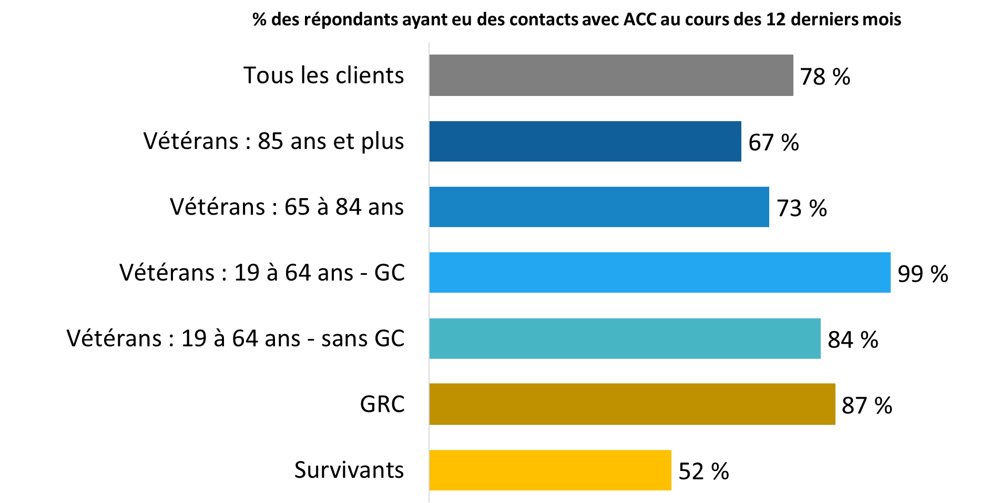

OP_Q01. Avez-vous eu des contacts avec ACC au cours des 12 derniers mois? Base de référence : n=3 768; tous les répondants, à l’exclusion des personnes ayant répondu « je ne sais pas » ou qui ont refusé de répondre.

Les sous-groupes de répondants suivants étaient plus susceptibles d’avoir eu des contacts avec ACC au cours des 12 derniers mois :

* les vétérans (82 % comparativement à 68 % des répondants qui ne sont pas des vétérans);
* les vétérans de genre féminin (86 % contre 81 % des vétérans de genre masculin);
* les personnes libérées du service entre 2019 et 2024 (93 % comparativement à 78 % des personnes libérées entre 2014 et 2018).

### Les contacts ont été initiés le plus souvent par téléphone ou par l’entremise de Mon dossier ACC

Au cours des 12 derniers mois, les contacts avec ACC ont eu lieu le plus souvent par téléphone ou par l’entremise de Mon dossier ACC; un peu plus des deux tiers des répondants (68 %, ce qui représente une baisse par rapport à 79 % en 2022) ont utilisé le téléphone et près de la moitié (46 %, soit une diminution par rapport à 66 % en 2022) se sont servis de Mon dossier ACC.

Parmi les autres méthodes de communication utilisées plus ou moins fréquemment, mentionnons le courriel (24 %) et le courrier (16 %). De plus, près d’un répondant sur 10 a communiqué avec ACC en personne, soit à un point de service d’ACC (7 %) ou à son domicile (2 %). Les méthodes de communication peu utilisées (1 % ou moins) comprenaient la vidéoconférence, les moyens en ligne (de manière générale) et par l’intermédiaire d’une tierce partie (c.-à-d. gestionnaire de cas, travailleur de la santé, personne de la Légion).

Diagramme 2 : Moyen utilisé pour contacter ACC

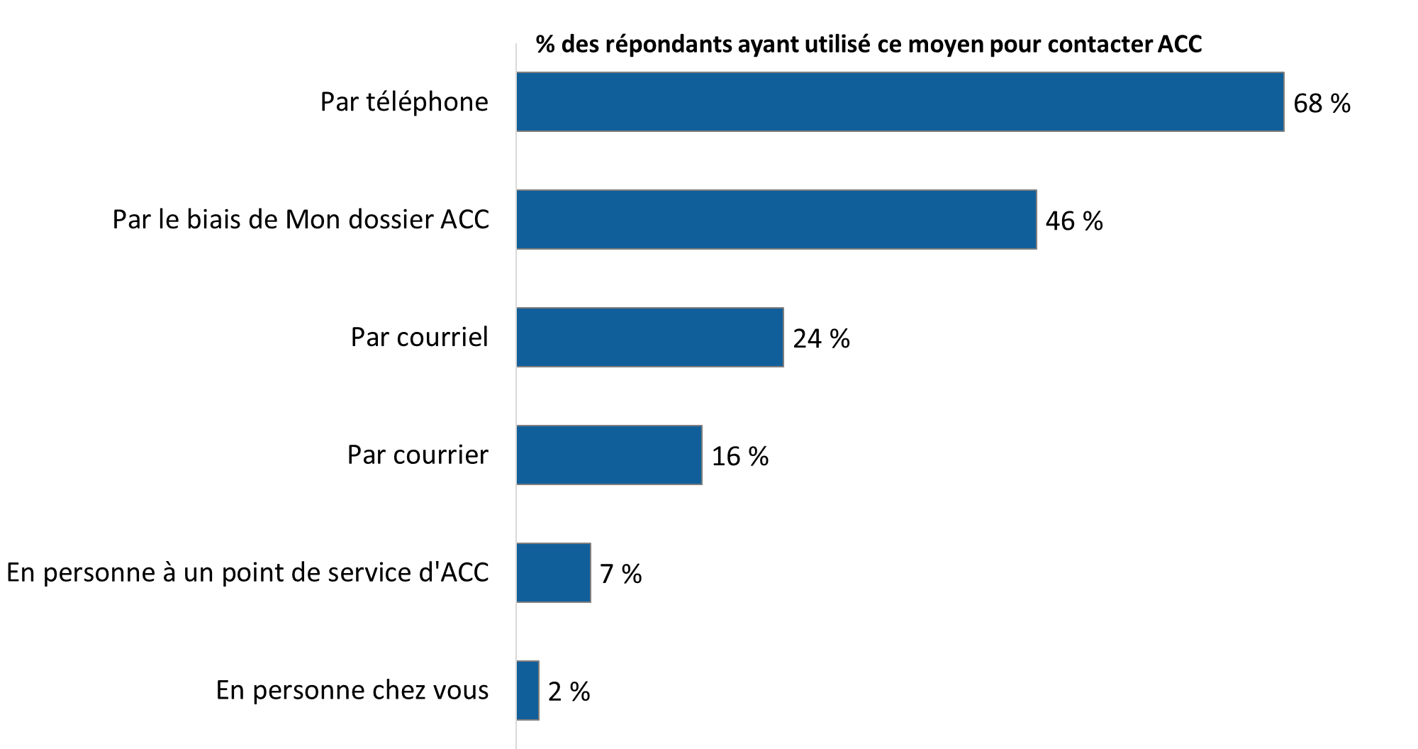

OP_Q02. Au cours des 12 derniers mois, quels moyens avez-vous utilisés pour contacter ACC? [Plusieurs réponses acceptées] Base de référence : n=2 899; répondants ayant eu des contacts avec ACC au cours des 12 derniers mois, à l’exclusion des personnes ayant répondu « je ne sais pas » ou qui ont refusé de répondre.

Les vétérans âgés de 19 à 64 ans (83 %) étaient les plus susceptibles d’avoir eu des contacts téléphoniques avec ACC, tandis que les membres de la GRC (54 %) étaient les moins susceptibles d’avoir communiqué avec ACC par téléphone.

Diagramme 3 : Moyen utilisé pour contacter ACC, selon le type de répondant

Un diagramme à barres horizontales présentant le pourcentage de répondants ayant utilisé chaque méthode pour contacter ACC, selon le type de répondant. La répartition est la suivante : Par téléphone : 76 pour cent des vétérans de 85 ans et plus, 73 pour cent des vétérans de 65 à 84 ans, 83 pour cent des vétérans de 19 à 64 ans qui reçoivent une gestion de cas, 65 pour cent des vétérans de 19 à 64 ans qui ne reçoivent pas de gestion de cas, 54 pour cent des membres de la GRC et 70 pour cent des survivants. Via Mon dossier ACC : 7 pour cent des vétérans de 85 ans et plus, 27 pour cent des vétérans de 65 à 84 ans, 63 pour cent des vétérans de 19 à 64 ans qui reçoivent une gestion de cas, 60 pour cent des vétérans de 19 à 64 ans qui ne reçoivent pas de gestion de cas, 53 pour cent des membres de la GRC et 10 pour cent des survivants. Par courriel : 9 pour cent des vétérans de 85 ans et plus, 20 pour cent des vétérans de 65 à 84 ans, 30 pour cent des vétérans de 19 à 64 ans qui reçoivent une gestion de cas, 26 pour cent des vétérans de 19 à 64 ans qui ne reçoivent pas de gestion de cas, 32 pour cent des membres de la GRC et 8 pour cent des survivants. Par lettre : 25 pour cent des vétérans de 85 ans et plus, 17 pour cent des vétérans de 65 à 84 ans, 13 pour cent des vétérans de 19 à 64 ans qui reçoivent une gestion de cas, 13 pour cent des vétérans de 19 à 64 ans qui ne reçoivent pas de gestion de cas, 16 pour cent des membres de la GRC et 31 pour cent des survivants. En personne dans un point de service d'ACC : 7 pour cent des vétérans de 85 ans et plus, 7 pour cent des vétérans de 65 à 84 ans, 8 pour cent des vétérans de 19 à 64 ans qui reçoivent une gestion de cas, 6 pour cent des vétérans de 19 à 64 ans qui ne reçoivent pas de gestion de cas, 6 pour cent des membres de la GRC et 6 pour cent des survivants. En personne à domicile : 9 pour cent des vétérans de 85 ans et plus, 6 pour cent des vétérans de 65 à 84 ans, 1 pour cent des vétérans de 19 à 64 ans qui reçoivent une gestion de cas, 1 pour cent des vétérans de 19 à 64 ans qui ne reçoivent pas de gestion de cas, 1 pour cent des membres de la GRC et 1 pour cent des survivants.

OP_Q02. Au cours des 12 derniers mois, quels moyens avez-vous utilisés pour contacter ACC? [Plusieurs réponses acceptées] Base de référence : n=2 899; répondants ayant eu des contacts avec ACC au cours des 12 derniers mois, à l’exclusion des personnes ayant répondu « je ne sais pas » ou qui ont refusé de répondre.

Les différences suivantes entre les sous-groupes sont dignes de mention :

* Les vétérans étaient plus susceptibles que les personnes qui ne sont pas des vétérans d’avoir été en contact avec ACC en utilisant le téléphone (71 % comparativement à 61 %) et Mon dossier ACC (49 % comparativement à 36 %), tandis que les personnes qui ne sont pas des vétérans étaient plus susceptibles d’avoir eu un contact par lettre (22 % par rapport à 15 %).
* Les vétérans de genre féminin étaient plus susceptibles que leurs homologues masculins d’avoir utilisé Mon dossier ACC (57 % comparativement à 48 %).
* Les personnes libérées du service entre 2019 et 2024 étaient plus susceptibles d’avoir utilisé Mon dossier ACC (65 % comparativement à 39 % des personnes libérées entre 2014 et 2018) et le courriel (33 % comparativement à 22 %).
* Les répondants autochtones (32 %) étaient plus susceptibles que les répondants non autochtones (23 %) d’avoir été en contact avec ACC par courriel.
* Les autres personnes de couleur (38 %) étaient moins susceptibles que les autres répondants (47 %) d’avoir utilisé Mon dossier ACC pour communiquer avec le Ministère.

### Le téléphone est la méthode préférée pour les interactions avec ACC, suivi de Mon dossier ACC

Les contacts par téléphone représentent la méthode préférée pour interagir avec ACC; près de la moitié des répondants au sondage (49 %) ont déclaré qu’ils préféraient interagir avec le Ministère de cette façon. Venait ensuite Mon dossier ACC, qui est la méthode préférée d’environ le quart des répondants (24 %). De plus petites proportions de répondants préfèrent communiquer par courriel (12 %), par courrier (7 %) ou en personne à un point de service d’ACC (5 %). Les préférences relatives aux modes de prestation de services n’ont pas changé au fil du temps. La priorité relative attribuée à chaque méthode en 2024 est la même qu’en 2022.

Diagramme 4 : Méthode préférée de contact avec ACC

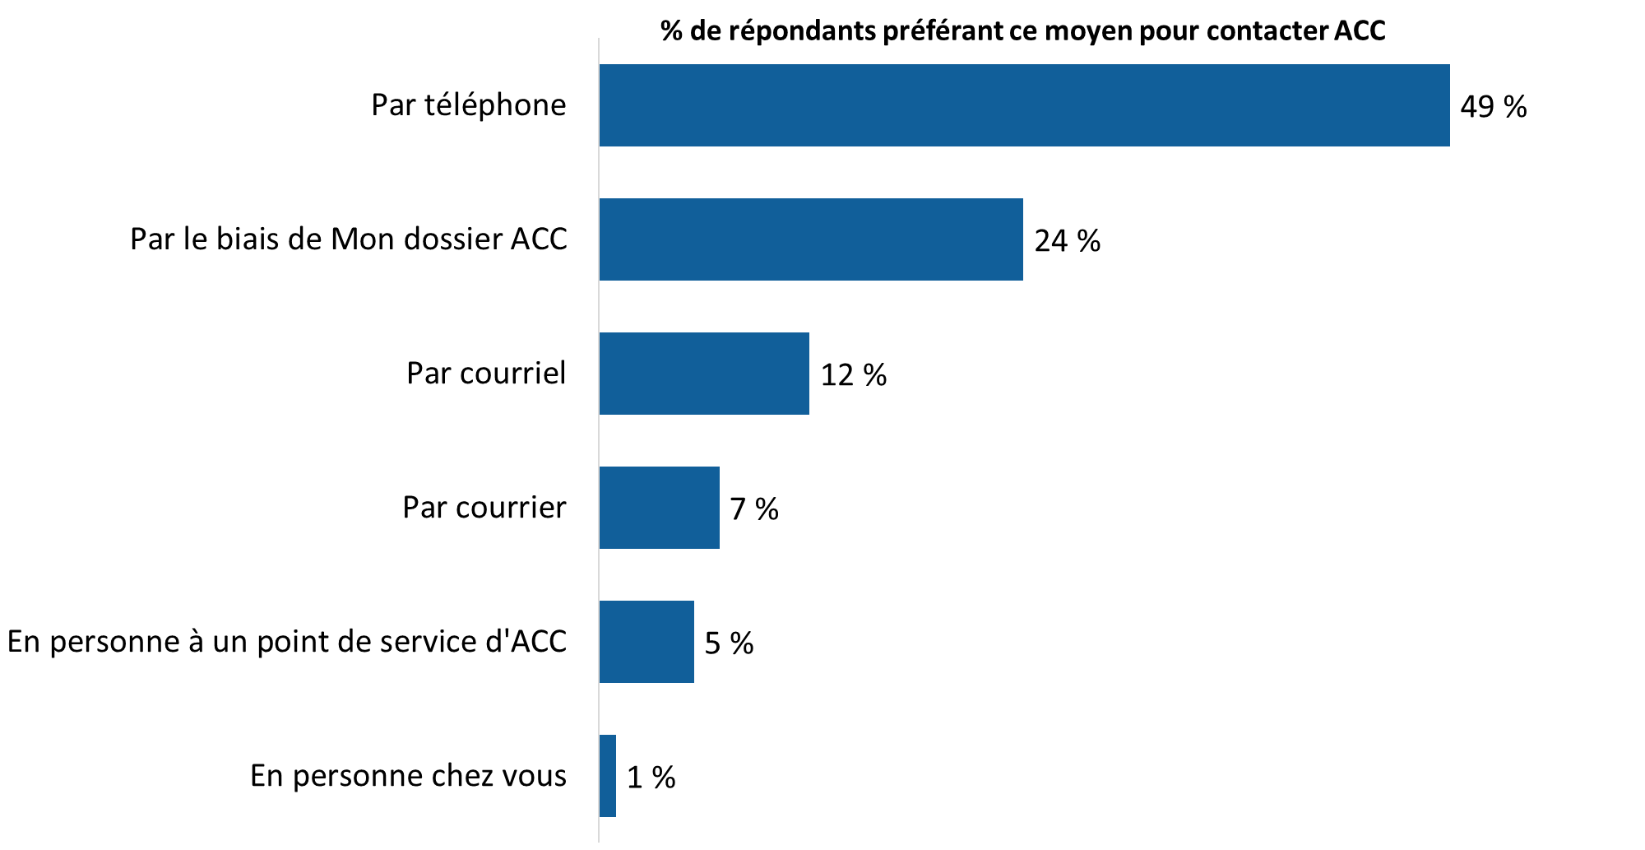

OP_Q04. En général, quelle est votre méthode préférée de contact avec ACC? [Plusieurs réponses acceptées] Base de référence : tous les répondants; n=3 712, à l’exclusion des personnes ayant répondu « je ne sais pas » ou qui ont refusé de répondre.

Les méthodes d’interaction préférées très peu mentionnées (par 1 % des répondants ou moins) comprenaient la vidéoconférence, les communications par l’intermédiaire d’un gestionnaire de cas et les méthodes en ligne en général.

Les vétérans âgés de 85 ans et plus (65 %), suivis des survivants (63 %), étaient les plus susceptibles de préférer le téléphone. Mon dossier ACC est plus populaire auprès des membres de la GRC (38 %) et des vétérans âgés de 19 à 64 ans, tant ceux qui font l’objet d’une gestion de cas (30 %) que les autres (34 %). La correspondance écrite (c.-à-d. une lettre) est la méthode préférée pour interagir avec ACC pour les survivants (21 %) et les vétérans de 85 ans et plus (14 %).

Diagramme 5 : Méthode préférée de contact, selon le type de répondant

Un diagramme à barres horizontales présentant le pourcentage de répondants qui préfèrent chaque méthode pour contacter ACC, selon le type de répondant. La répartition est la suivante : Par téléphone : 65 pour cent des vétérans de 85 ans et plus, 56 pour cent des vétérans de 65 à 84 ans, 52 pour cent des vétérans de 19 à 64 ans qui reçoivent une gestion de cas, 41 pour cent des vétérans de 19 à 64 ans qui ne reçoivent pas de gestion de cas, 35 pour cent des membres de la GRC et 63 pour cent des survivants. Via Mon dossier ACC : 2 pour cent des vétérans de 85 ans et plus, 15 pour cent des vétérans de 65 à 84 ans, 30 pour cent des vétérans de 19 à 64 ans qui reçoivent une gestion de cas, 34 pour cent des vétérans de 19 à 64 ans qui ne reçoivent pas de gestion de cas, 38 pour cent des membres de la GRC et 4 pour cent des survivants. Par courriel : 7 pour cent des vétérans de 85 ans et plus, 11 pour cent des vétérans de 65 à 84 ans, 8 pour cent des vétérans de 19 à 64 ans qui reçoivent une gestion de cas, 14 pour cent des vétérans de 19 à 64 ans qui ne reçoivent pas de gestion de cas, 19 pour cent des membres de la GRC et 8 pour cent des survivants. Par lettre : 14 pour cent des vétérans de 85 ans et plus, 7 pour cent des vétérans de 65 à 84 ans, 1 pour cent des vétérans de 19 à 64 ans qui reçoivent une gestion de cas, 2 pour cent des vétérans de 19 à 64 ans qui ne reçoivent pas de gestion de cas, 4 pour cent des membres de la GRC et 21 pour cent des survivants. En personne dans un point de service d'ACC : 7 pour cent des vétérans de 85 ans et plus, 7 pour cent des vétérans de 65 à 84 ans, 5 pour cent des vétérans de 19 à 64 ans qui reçoivent une gestion de cas, 6 pour cent des vétérans de 19 à 64 ans qui ne reçoivent pas de gestion de cas, 3 pour cent des membres de la GRC et 3 pour cent des survivants. En personne à domicile : 4 pour cent des vétérans de 85 ans et plus, 2 pour cent des vétérans de 65 à 84 ans, 1 pour cent des vétérans de 19 à 64 ans qui reçoivent une gestion de cas, 1 pour cent des vétérans de 19 à 64 ans qui ne reçoivent pas de gestion de cas, 1 pour cent des membres de la GRC et 1 pour cent des survivants.

OP_Q04. En général, quelle est votre méthode préférée de contact avec ACC? [Plusieurs réponses acceptées] Base de référence : tous les répondants; n=3 712, à l’exclusion des personnes ayant répondu « je ne sais pas » ou qui ont refusé de répondre.

Les différences suivantes entre les sous-groupes sont dignes de mention :

* Les vétérans étaient plus susceptibles que les personnes qui ne sont pas des vétérans de préférer l’utilisation de Mon dossier ACC (26 % comparativement à 20 %).
* Les vétérans de genre féminin étaient plus susceptibles que leurs homologues masculins de préférer Mon dossier ACC (34 % comparativement à 25 %) et les hommes étaient plus susceptibles d’exprimer une préférence pour le téléphone (49 % comparativement à 43 %).
* Les personnes libérées du service entre 2019 et 2024 étaient plus susceptibles de préférer l’utilisation de Mon dossier ACC (35 % comparativement à 23 % des personnes libérées entre 2014 et 2018).
* Les répondants autochtones (40 %) étaient moins susceptibles que les répondants non autochtones (49 %) de préférer utiliser le téléphone pour interagir avec le Ministère.
* Les autres personnes de couleur (18 %) étaient moins susceptibles que les autres répondants (25 %) d’exprimer une préférence pour l’utilisation de Mon dossier ACC.

### Un peu plus de la moitié des personnes sondées ont présenté une demande pour obtenir un service ou un avantage au cours des 12 derniers mois

Un peu plus de la moitié des répondants (52 %) ont déclaré avoir présenté une demande de service ou d’avantage au cours des 12 derniers mois. Les vétérans âgés de 19 à 64 ans (81 %) étaient les plus susceptibles d’avoir présenté une demande pour obtenir un service ou un avantage, tandis que les survivants (20 %) étaient les moins susceptibles de l’avoir fait.

Diagramme 6 : Proportion de répondants ayant demandé un avantage

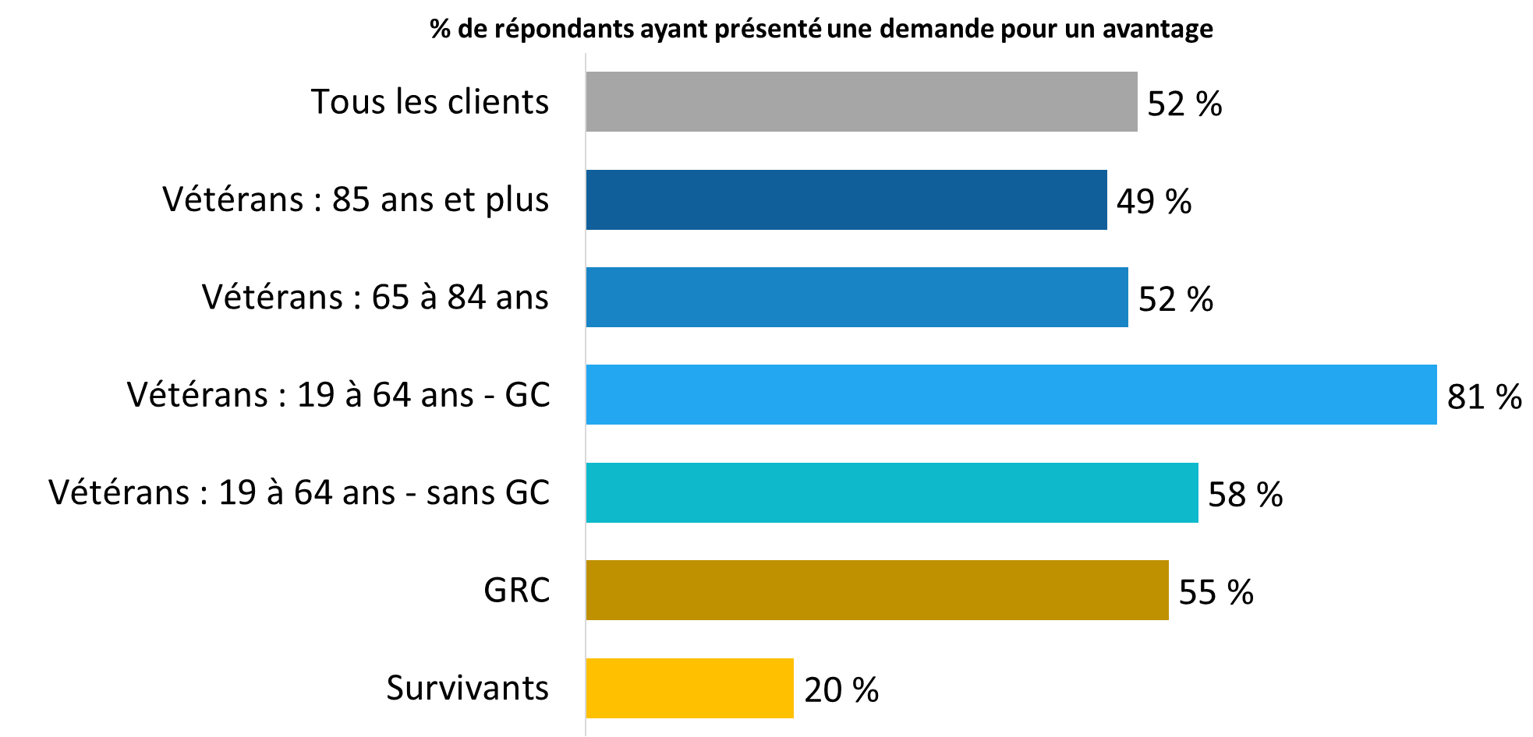

OP_Q05. Au cours des 12 derniers mois, avez-vous demandé un service ou un avantage? Base de référence : tous les répondants; n=3 724, à l’exclusion des personnes ayant répondu « je ne sais pas » ou qui ont refusé de répondre.

Les vétérans (59 % comparativement à 36 % des personnes qui ne sont pas des vétérans) et les personnes libérées du service entre 2019 et 2024 (74 % comparativement à 50 % des personnes libérées entre 2014 et 2018) étaient également plus susceptibles d’avoir présenté une demande pour obtenir un service ou un avantage.

### La plupart des répondants ont reçu une lettre d’ACC au cours de la dernière année

Près des trois quarts des répondants (74 %) ont déclaré avoir reçu une lettre d’ACC au cours des 12 derniers mois. Les vétérans âgés de 19 à 64 ans faisant l’objet d’une gestion de cas (90 %), suivis des membres de la GRC (83 %), étaient les plus susceptibles d’avoir reçu une lettre, tandis que les survivants (63 %) étaient parmi les moins susceptibles d’en avoir reçu une.

Diagramme 7 : Proportion de répondants ayant reçu une lettre

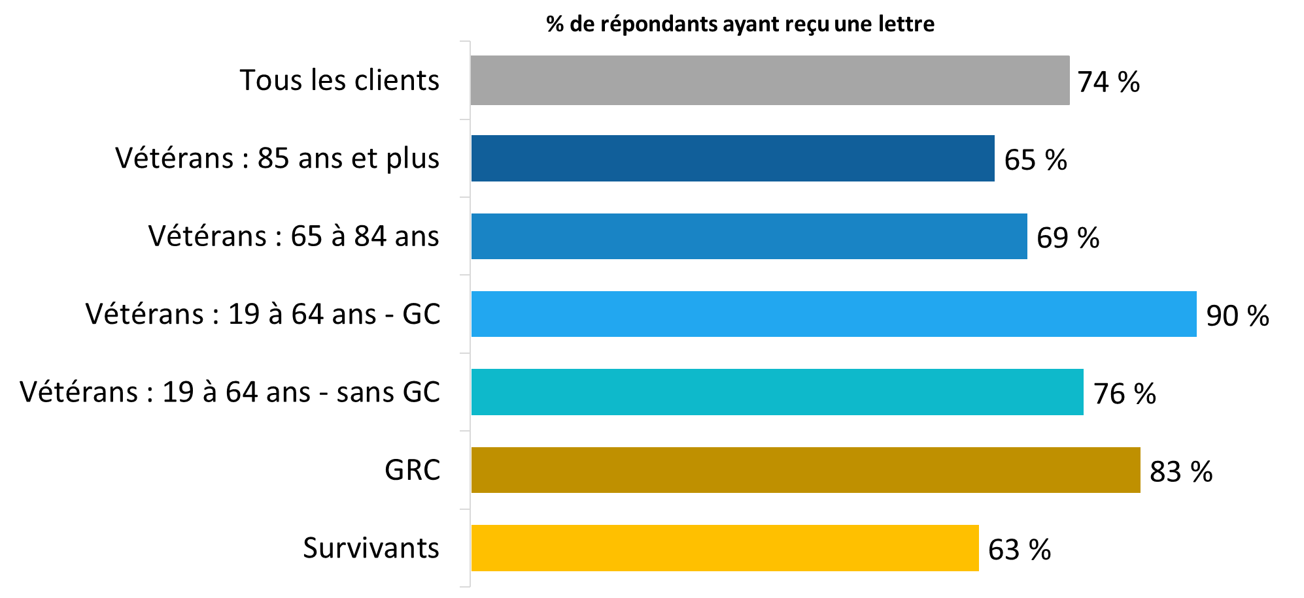

OP_Q07. Au cours des 12 derniers mois, avez-vous reçu une lettre d’ACC? Base de référence : tous les répondants; n=3 607, à l’exclusion des personnes ayant répondu « je ne sais pas » ou qui ont refusé de répondre.

Les vétérans de genre féminin (80 % comparativement à 74 % des vétérans de genre masculin), les répondants autochtones (83 % contre 74 % des répondants non autochtones) et les personnes libérées du service entre 2019 et 2024 (87 % comparativement à 72 % des personnes libérées entre 2014 et 2018) étaient plus susceptibles d’avoir reçu une lettre au cours des 12 derniers mois.

## Section 2 : Satisfaction par rapport aux communications avec ACC

### La plupart des répondants ont indiqué que la communication avec ACC était à tout le moins plutôt facile

En réfléchissant à leur expérience au cours des 12 derniers mois, on a demandé aux répondants dans quelle mesure il était facile ou difficile de communiquer avec ACC. Les trois quarts (75 %) ont dit que c’était à tout le moins plutôt facile et près de la moitié (45 %) ont indiqué que c’était très facile. Parmi le quart des répondants qui n’ont pas trouvé le processus facile, 10 % l’ont décrit comme étant ni difficile ni facile, et 16 % estiment qu’il était à tout le moins plutôt difficile. Les perceptions à l’égard des communications avec ACC n’ont pas changé depuis 2022, lorsque 71 % des répondants étaient d’accord pour dire que la communication avec ACC était facile.

Les vétérans âgés de 19 à 64 ans (67 % des personnes faisant l’objet d’une gestion de cas et 69 % des autres) étaient moins susceptibles que les autres groupes d’avoir trouvé facile de communiquer avec ACC.

Diagramme 8 : Facilité de communiquer avec ACC

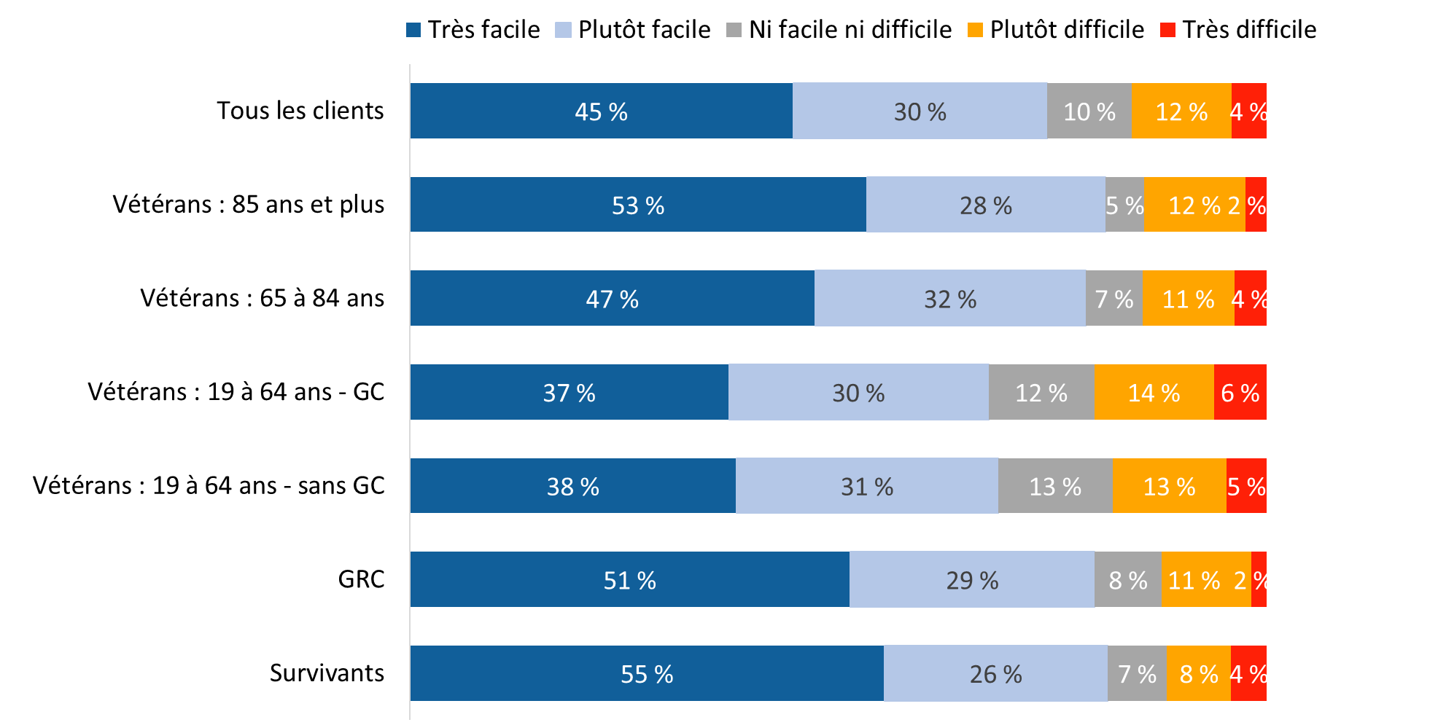

CO_Q01. Dans quelle mesure il était facile ou difficile de communiquer avec ACC? Est-ce que c’était facile ou difficile? Base de référence : n=3 572; tous les répondants, à l’exclusion des personnes ayant répondu « je ne sais pas » ou qui ont refusé de répondre.

Les personnes libérées entre 2019 et 2024 (70 %) étaient moins susceptibles que les personnes libérées entre 2014 et 2018 (76 %) de dire qu’il est plutôt ou très facile de communiquer avec ACC. Les répondants autochtones (36 %) étaient moins susceptibles que les répondants non autochtones (46 %) de trouver très facile de communiquer avec le Ministère.

### Près des trois quarts des répondants évaluent de manière favorable la capacité d’ACC de fournir une communication en temps opportun

Près des trois quarts des répondants (73 %) ont évalué de manière favorable la capacité d’ACC à fournir une communication en temps opportun (41 % l’ont qualifiée de bonne et 32 % de très bonne). Les autres répondants étaient répartis également entre les personnes qui estiment que la capacité d’ACC à cet égard n’est ni bonne ni mauvaise et les personnes qui jugent qu’elle est mauvaise (13 % chacun). L’opinion des répondants sur la rapidité des communications d’ACC n’a pas changé de façon significative depuis 2022, alors que 68 % des répondants disaient qu’ACC avait communiqué avec eux en temps opportun.

Les vétérans âgés de 19 à 64 ans (64 %) étaient moins susceptibles que les autres répondants d’accorder une évaluation favorable à ACC pour sa capacité à fournir une communication en temps opportun, tandis que les survivants (89 %) et les vétérans âgés de 85 ans et plus (89 %) étaient les plus susceptibles de le faire.

Diagramme 9 : Évaluations de la capacité d’ACC de fournir une communication en temps opportun

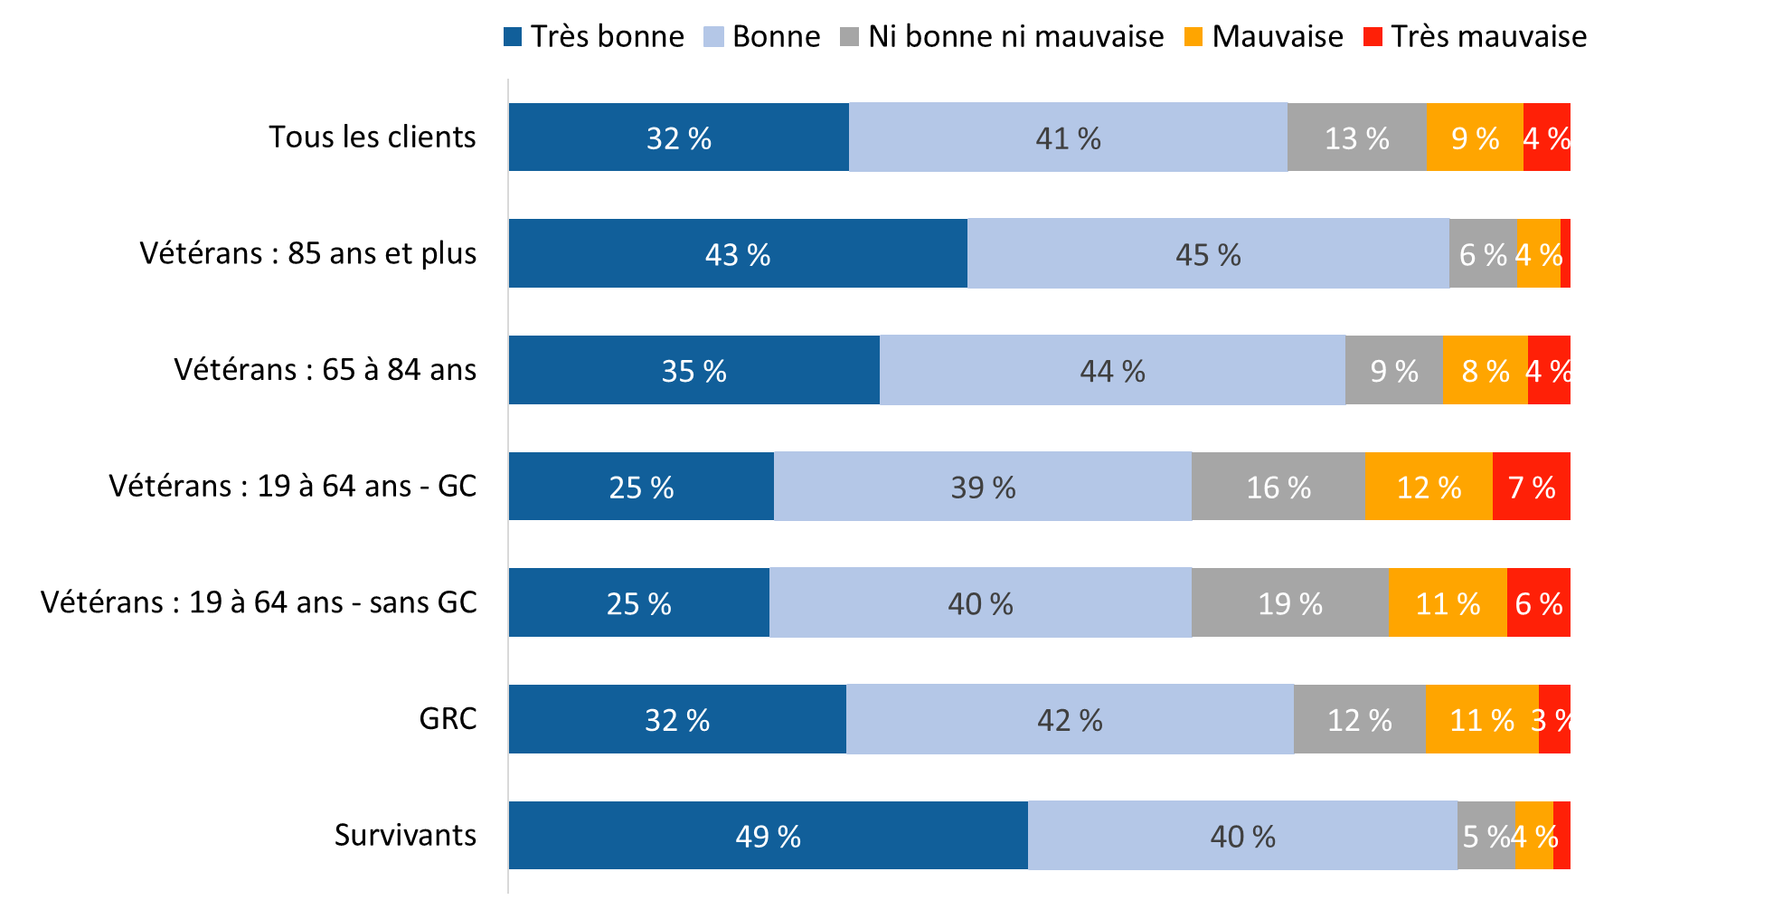

*Les valeurs de 2 % ou moins ne sont pas indiquées dans le graphique.

CO_Q02. Comment évalueriez-vous la capacité d’ACC de fournir une communication rapidement? Base de référence : tous les répondants; n=3 695, à l’exclusion des personnes ayant répondu « je ne sais pas » ou qui ont refusé de répondre.

Les personnes qui ne sont pas des vétérans (82 % contre 70 % des vétérans) et les personnes libérées du service entre 2014 et 2018 (75 % comparativement à 65 % des personnes libérées entre 2019 et 2024) étaient plus susceptibles d’évaluer de manière favorable la capacité d’ACC à fournir une communication en temps opportun.

### Mon dossier ACC est considéré comme un bon moyen de trouver de l’information et de communiquer avec ACC

À l’instar des résultats du sondage de 2022, près des deux tiers des répondants (64 %) ont déclaré avoir utilisé Mon dossier ACC au cours des 12 derniers mois. Parmi ceux qui l’ont fait (n=2 355), une grande majorité a décrit Mon dossier ACC comme un bon moyen de faire ce qui suit : communiquer avec ACC par messagerie sécurisée (92 %), vérifier l’état des demandes (86 %), se renseigner sur les avantages et les services offerts par ACC (84 %) et obtenir des nouvelles d’ACC (78 %).

Comme on peut le voir dans le diagramme 10, il existe des différences dans les perceptions selon le type de répondant, bien que la plupart de ces différences ne soient pas significatives sur le plan statistique. Les différences statistiquement significatives sont les suivantes :

* Les membres de la GRC sont plus susceptibles que les vétérans âgés de 19 à 64 ans de dire que Mon dossier ACC est un bon moyen de communiquer avec ACC par messagerie sécurisée (96 % comparativement à 91 % des vétérans faisant l’objet d’une gestion de cas et à 92 % des vétérans sans gestion de cas) et d’obtenir des nouvelles d’ACC (83 % comparativement à 73 % des vétérans faisant l’objet d’une gestion de cas et à 76 % des vétérans sans gestion de cas).
* Les vétérans de 19 à 64 ans qui font l’objet d’une gestion de cas (76 %) sont moins susceptibles que les autres vétérans (87 % des vétérans de 85 ans et plus, 89 % des vétérans de 65 à 84 ans et 83 % des vétérans sans gestion de cas) et les membres de la GRC (88 %) de dire que Mon dossier ACC est un bon moyen de se renseigner sur les avantages et les services offerts par ACC.

Diagramme 10 : Évaluations de Mon dossier ACC

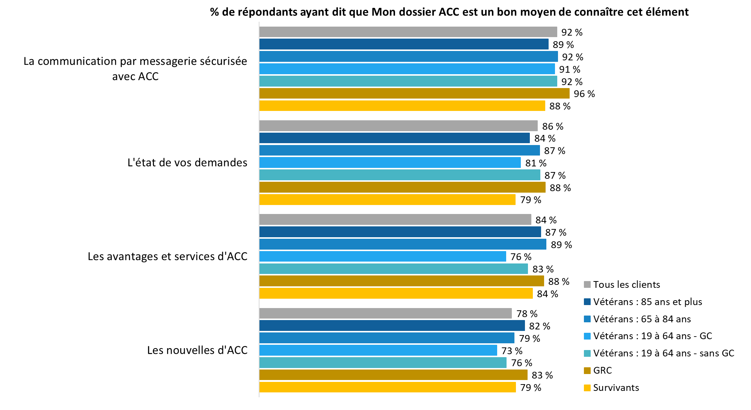

CO_Q06_1-4. Lorsque vous avez utilisé Mon dossier ACC, était-ce un bon moyen de connaître…? Base de référence : n=1 844 à 2 174; répondants ayant utilisé Mon dossier ACC au cours des 12 derniers mois, à l’exclusion des personnes ayant répondu « je ne sais pas » ou qui ont refusé de répondre.

Les personnes qui ne sont pas des vétérans étaient plus susceptibles que les vétérans de dire que Mon dossier ACC est un bon moyen de se renseigner sur les avantages et les services offerts par ACC (87 % comparativement à 83 % des vétérans), d’obtenir des nouvelles d’ACC (82 % comparativement à 76 %) et de communiquer en toute sécurité avec ACC (95 % comparativement à 92 %).

### Pour justifier le fait qu’ils n’utilisent pas Mon dossier ACC, la plus grande proportion de répondants disent qu’ils n’en ont pas besoin

On a demandé aux personnes qui n’avaient pas utilisé Mon dossier ACC au cours des 12 derniers mois (n=1 317) pourquoi elles ne se servaient pas de ce service. La raison la plus fréquemment invoquée, c’est-à-dire par un tiers des répondants, était le fait qu’ils n’en avaient pas besoin (33 %, ce qui représente une hausse par rapport à 21 % en 2022). Par ailleurs, environ deux répondants sur 10 ont mentionné la technologie qui leur paraissait complexe (21 %) et leur préférence pour les méthodes traditionnelles (18 %).

Parmi les autres raisons invoquées pour ne pas utiliser Mon dossier ACC, mentionnons un accès insuffisant à un ordinateur ou à Internet (12 %), le fait qu’ils n’étaient pas au courant d’un tel service avant qu’ils ne répondent au sondage (9 %), le fait qu’ils ne s’étaient pas inscrits au service (8 %), le manque d’intérêt (6 %), le manque de clarté quant aux avantages du service (5 %) et la perte de son mot de passe (3 %). Toutes les autres raisons ont été mentionnées par de très petits nombres de répondants et comprenaient, par exemple, des préoccupations relatives à la sécurité et à la protection des renseignements personnels, une déficience visuelle ou un autre handicap et la perte du code d’identification.

Diagramme 11 : Raisons de ne pas utiliser Mon dossier ACC

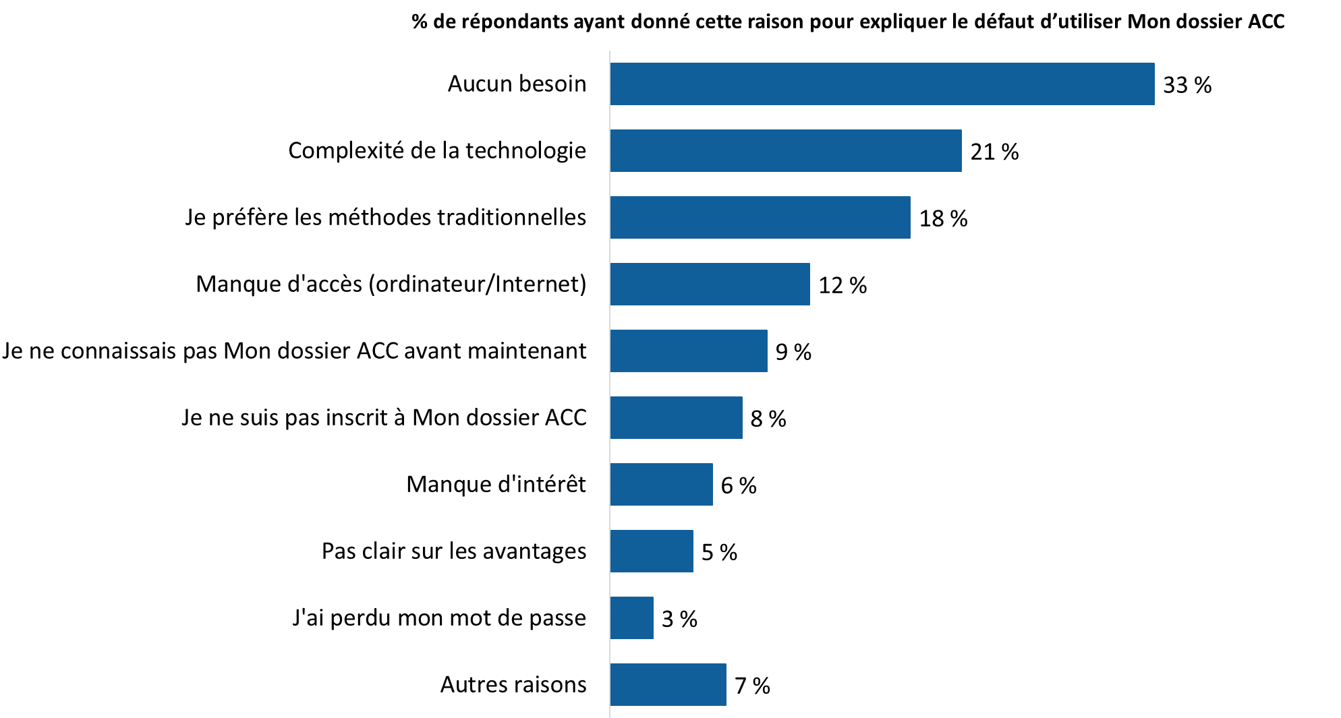

CO_Q07. Pourquoi n’utilisez-vous pas Mon dossier ACC? Base de référence : n=1 317; répondants ayant utilisé Mon dossier ACC au cours des 12 derniers mois, à l’exclusion des personnes ayant répondu « je ne sais pas » ou qui ont refusé de répondre.

La proportion de répondants qui ont déclaré ne pas connaître Mon dossier ACC représente un changement notable depuis 2022. En effet, 24 % des répondants qui n’utilisaient pas Mon dossier ACC en 2022 avaient indiqué qu’ils ne connaissaient pas le service. Cette année, seulement 9 % des répondants ont déclaré qu’ils ne connaissaient pas Mon dossier ACC avant qu’on leur demande de participer au sondage.

Il n’est pas possible de présenter, selon le type de répondant, les raisons invoquées pour ne pas utiliser Mon dossier ACC en raison du faible nombre de répondants.

## Section 3 : Évaluations du processus de demande

Les questions de cette section ont été posées aux personnes qui ont présenté une demande pour obtenir un service ou un avantage au cours des 12 derniers mois. Il s’agissait de 1 990 personnes ou 52 % des répondants.

### Six répondants sur 10 ont déclaré que le processus de demande était à tout le moins plutôt facile

La majorité des répondants qui ont présenté une demande de service ou d’avantage au cours des 12 derniers mois ont déclaré que le processus de demande dans l’ensemble était plutôt facile (39 %) ou très facile (22 %). En revanche, un peu plus du quart (27 %) considéraient le processus plutôt difficile ou très difficile. Les autres (12 %) avaient une opinion neutre, disant que le processus n’était ni facile ni difficile.

Les vétérans âgés de 19 à 64 ans qui font l’objet d’une gestion de cas étaient moins susceptibles que les autres d’estimer que le processus de demande est plutôt facile ou très facile (53 % comparativement à 72 % des survivants et à 70 % des vétérans âgés de 65 ans et plus).

Diagramme 12 : Facilité du processus de demande dans l’ensemble

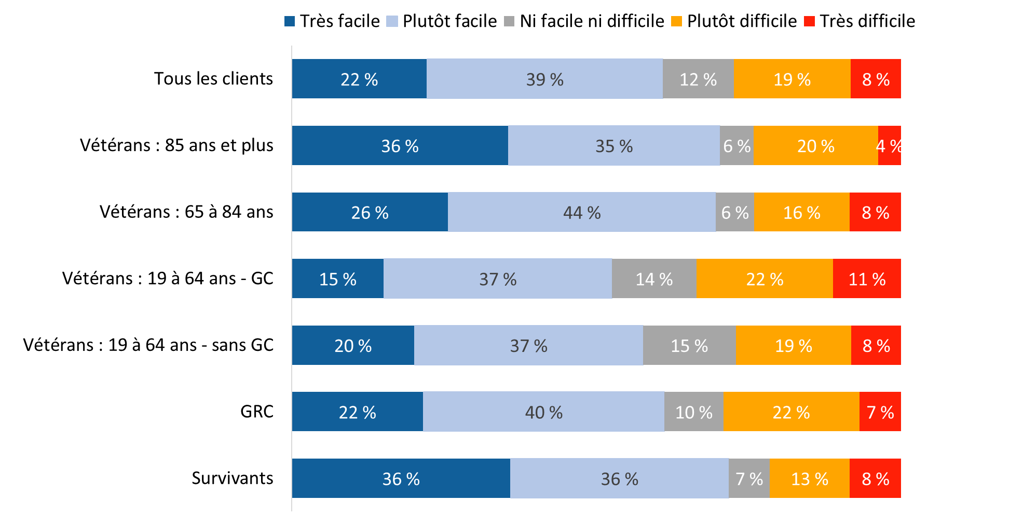

XP_Q02. Veuillez me dire dans quelle mesure le processus de demande dans l’ensemble était facile ou difficile. Base de référence : n=1 937; répondants ayant présenté une demande pour obtenir un service ou un avantage, à l’exclusion des personnes ayant répondu « je ne sais pas » ou qui ont refusé de répondre.

Les répondants autochtones (47 %) étaient moins susceptibles que les répondants non autochtones (62 %) de trouver le processus de demande dans son ensemble assez facile ou très facile.

### Les perceptions concernant certains aspects du processus de demande étaient généralement positives

Lorsqu’on leur a demandé d’évaluer le niveau de facilité ou de difficulté associé à certains aspects du processus de demande, les répondants qui avaient présenté une demande pour obtenir un service ou un avantage au cours des 12 derniers mois ont généralement trouvé ces aspects du processus plutôt faciles ou très faciles.

Comme le montre la diagramme 13, près de huit répondants sur 10 (79 %) ont indiqué qu’il était facile de comprendre la récente lettre qu’ils ont reçue d’ACC; 41 % trouvaient que c’était très facile. En 2022, une plus grande proportion de répondants (55 %) avait trouvé très facile de comprendre la plus récente lettre d’ACC.

De faibles majorités ont indiqué qu’il était facile de soumettre les informations exigées (66 %) et de trouver les informations nécessaires (61 %), bien qu’un plus grand nombre de répondants aient trouvé que ces tâches étaient « plutôt » faciles et non « très » faciles à accomplir.

Diagramme 13 : Perceptions des aspects du processus de demande

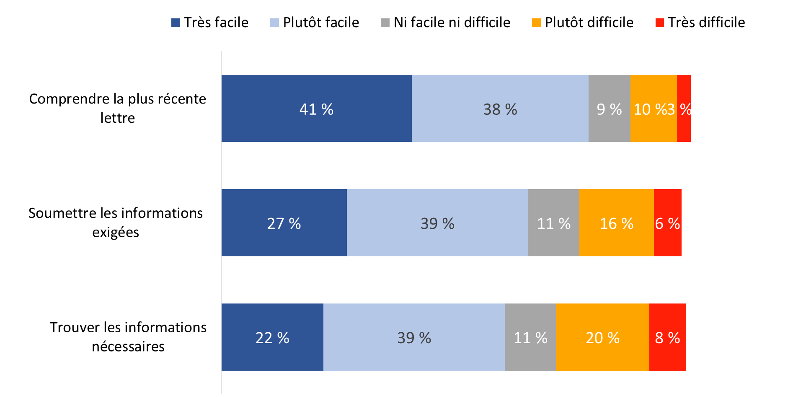

XP_Q01-3, CO_Q03. Veuillez me dire dans quelle mesure cet aspect était facile ou difficile. Base de référence : n= 1 869 à 1 924; répondants ayant présenté une demande pour obtenir un service ou un avantage, à l’exclusion des personnes ayant répondu « je ne sais pas » ou qui ont refusé de répondre.

Les vétérans âgés de 19 à 64 ans (69 %) faisant l’objet d’une gestion de cas étaient moins susceptibles que les autres répondants d’avoir trouvé facile de comprendre une lettre récente qu’ils ont reçue au sujet d’une demande.

Diagramme 14 : Comprendre la plus récente lettre, selon le type de répondant

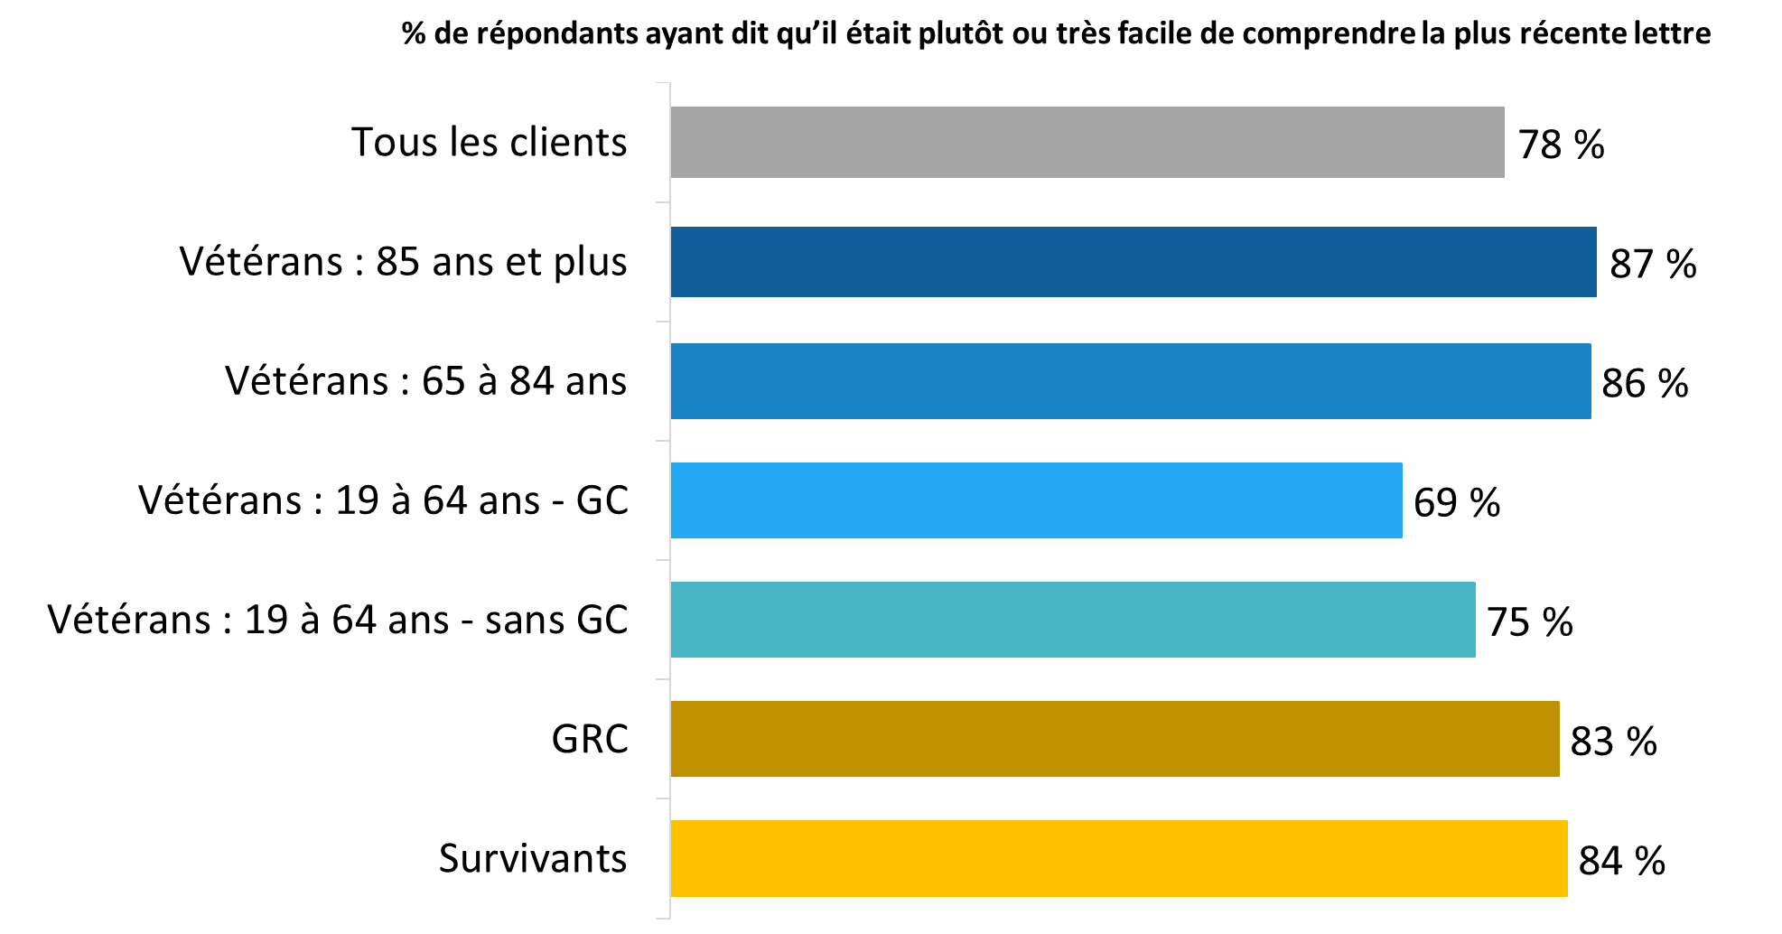

XP_Q03. Veuillez me dire dans quelle mesure cet aspect était facile ou difficile : Comprendre la plus récente lettre que vous avez reçue d’ACC. Base de référence : n=1 869; répondants ayant présenté une demande pour obtenir un service ou un avantage, à l’exclusion des personnes ayant répondu « je ne sais pas » ou qui ont refusé de répondre.

Les personnes qui ne sont pas des vétérans (83 % comparativement à 77 % des vétérans) et les personnes libérées du service entre 2014 et 2018 (81 % comparativement à 73 % des personnes libérées entre 2019 et 2024) étaient plus susceptibles d’avoir trouvé facile de comprendre la plus récente lettre reçue d’ACC. Les répondants autochtones (69 %) étaient moins enclins que les répondants non autochtones (80 %) à avoir trouvé cela facile.

Les survivants (78 %) et les vétérans âgés de 85 ans et plus (77 %) étaient plus susceptibles que les autres vétérans (68 % des vétérans de 65 à 84 ans, 64 % des vétérans sans gestion de cas et 62 % des vétérans faisant l’objet d’une gestion de cas) de penser qu’il était plutôt facile, voire très facile, de soumettre les informations exigées pendant le processus de demande pour obtenir un service ou un avantage.

Diagramme 15 : Soumettre les informations exigées, selon le type de répondant

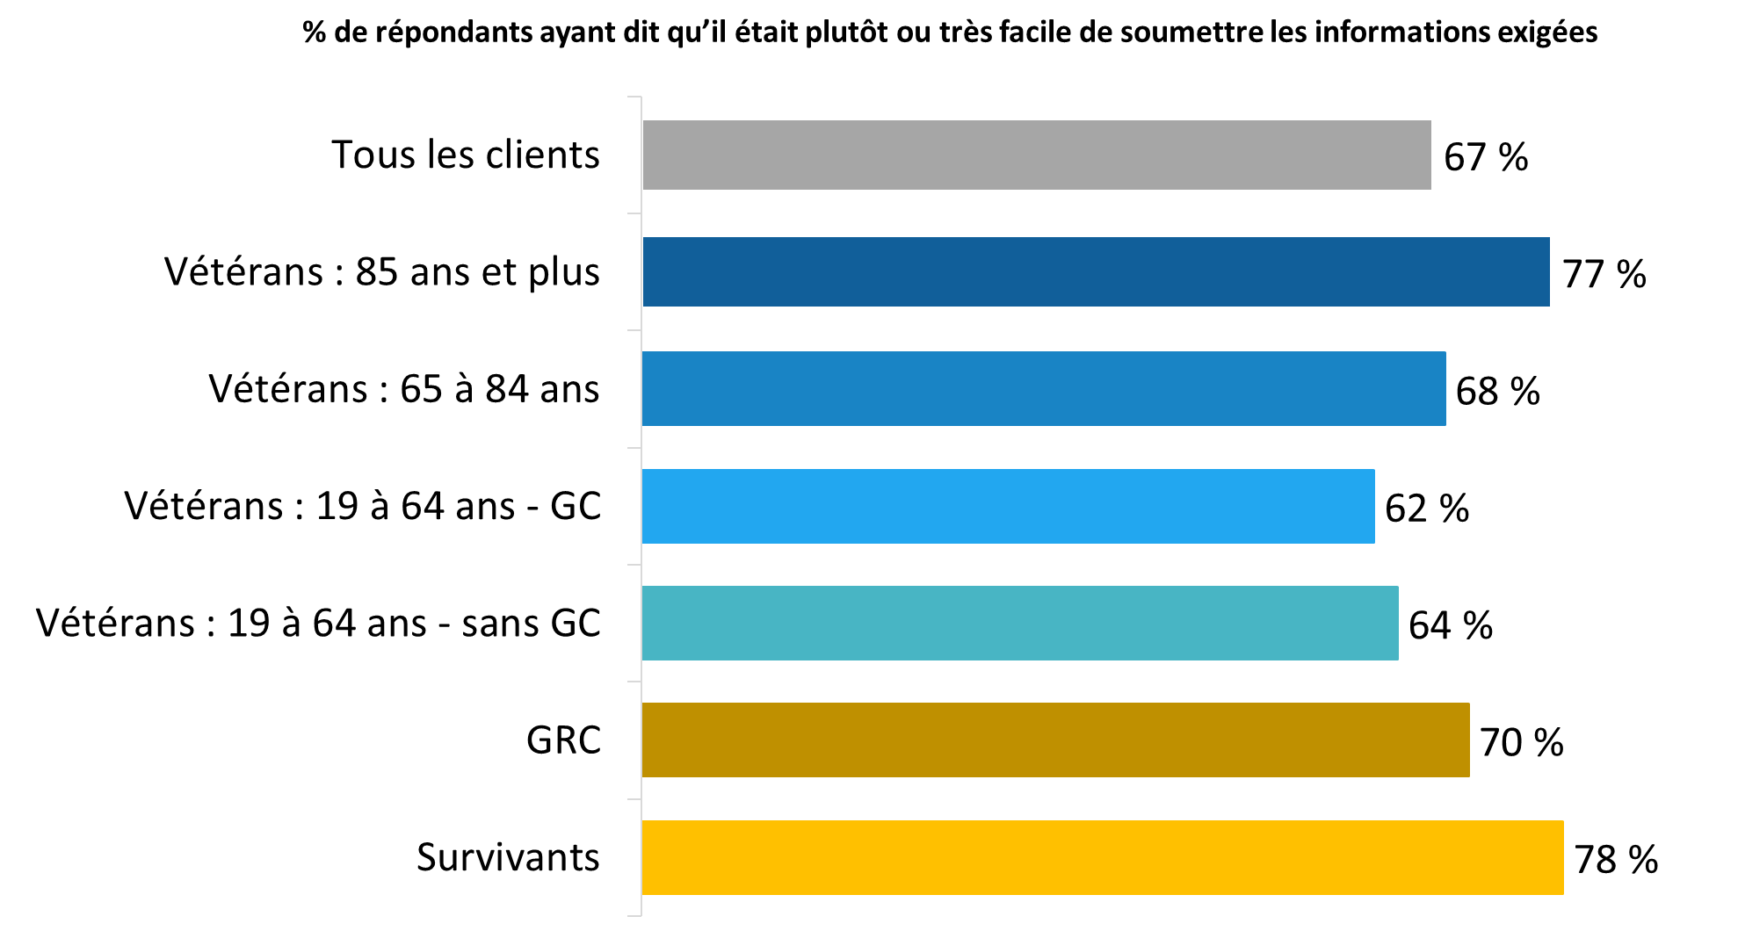

CO_Q03. Veuillez me dire dans quelle mesure cet aspect était facile ou difficile : Soumettre à ACC les informations exigées au moment de demander un service ou un avantage. Base de référence : n=1 920; répondants ayant présenté une demande pour obtenir un service ou un avantage, à l’exclusion des personnes ayant répondu « je ne sais pas » ou qui ont refusé de répondre.

Les répondants qui ne sont pas des vétérans (72 % comparativement à 65 % des vétérans) étaient plus susceptibles de dire qu’il était facile de soumettre les informations exigées à ACC lors de leur demande de service ou d’avantage. Les répondants autochtones (56 %) étaient moins susceptibles que les répondants non autochtones (68 %) de dire qu’il était assez facile ou très facile de soumettre les informations exigées.

Les vétérans faisant l’objet d’une gestion de cas (49 %) et les vétérans sans gestion de cas (55 %) étaient moins susceptibles que les autres types de répondants d’estimer qu’il était assez facile ou très facile de trouver les informations nécessaires lors d’une demande de service ou d’avantage.

Diagramme 16 : Trouver les informations nécessaires, selon le type de répondant

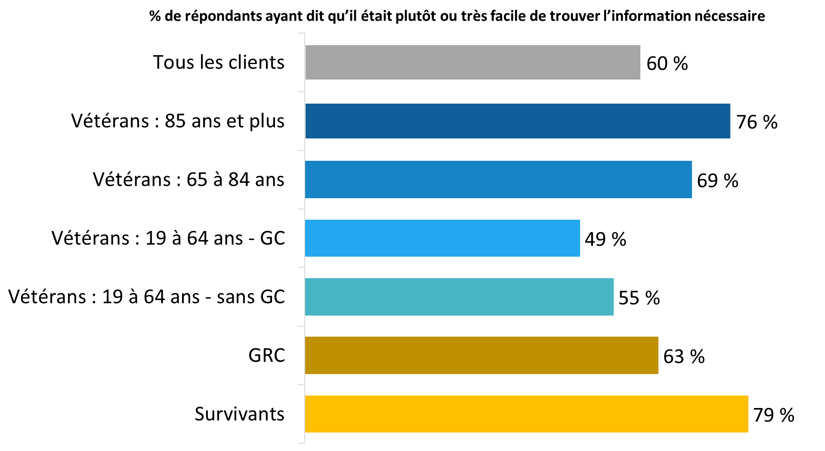

XP_Q01. Veuillez me dire dans quelle mesure cet aspect était facile ou difficile : Trouver les informations dont vous aviez besoin pour demander un service ou un avantage. Base de référence : n=1 924; répondants ayant présenté une demande pour obtenir un service ou un avantage, à l’exclusion des personnes ayant répondu « je ne sais pas » ou qui ont refusé de répondre.

Les répondants qui ne sont pas des vétérans (67 % comparativement à 59 % des vétérans) et les personnes libérées du service entre 2014 et 2018 (64 % contre 53 % des personnes libérées entre 2019 et 2024) étaient plus susceptibles de dire qu’il était facile de trouver l’information dont ils avaient besoin pour demander un service ou un avantage. Les répondants autochtones (50 %) étaient moins enclins que les répondants non autochtones (62 %) à dire qu’il était plutôt facile ou très facile de trouver les informations nécessaires.

### Divers aspects du processus de demande pourraient être améliorés

Les répondants qui ont indiqué avoir présenté une demande de service ou d’avantage au cours des 12 derniers mois ont fait mention de divers aspects du processus de demande qui pourraient être améliorés. Tout d’abord, ACC pourrait fournir des mises à jour plus fréquentes sur l’état des demandes (30 %) et les formulaires pourraient être simplifiés (27 %). Ensuite, le Ministère pourrait faciliter l’accès à l’information nécessaire pour présenter une demande (25 %) et les décisions pourraient être assorties d’explications plus claires (23 %). Les aspects mentionnés moins souvent, mais avec une certaine fréquence, comprenaient l’amélioration de la rapidité du traitement des demandes (15 %), la demande des mêmes renseignements une seule fois plutôt que plusieurs fois dans la demande (13 %) et l’accès à un représentant (8 %).

D’autres aspects qui, selon les répondants, pourraient être améliorés ont été mentionnés par de faibles proportions, comme on peut le voir dans le diagramme 17. Les réponses regroupées dans la catégorie « autre » comprenaient le fait de compter un plus grand nombre d’employés serviables, de faciliter l’accès aux formulaires et de simplifier la soumission des formulaires en ligne.

Diagramme 17 : Mesures pour améliorer le processus de demande

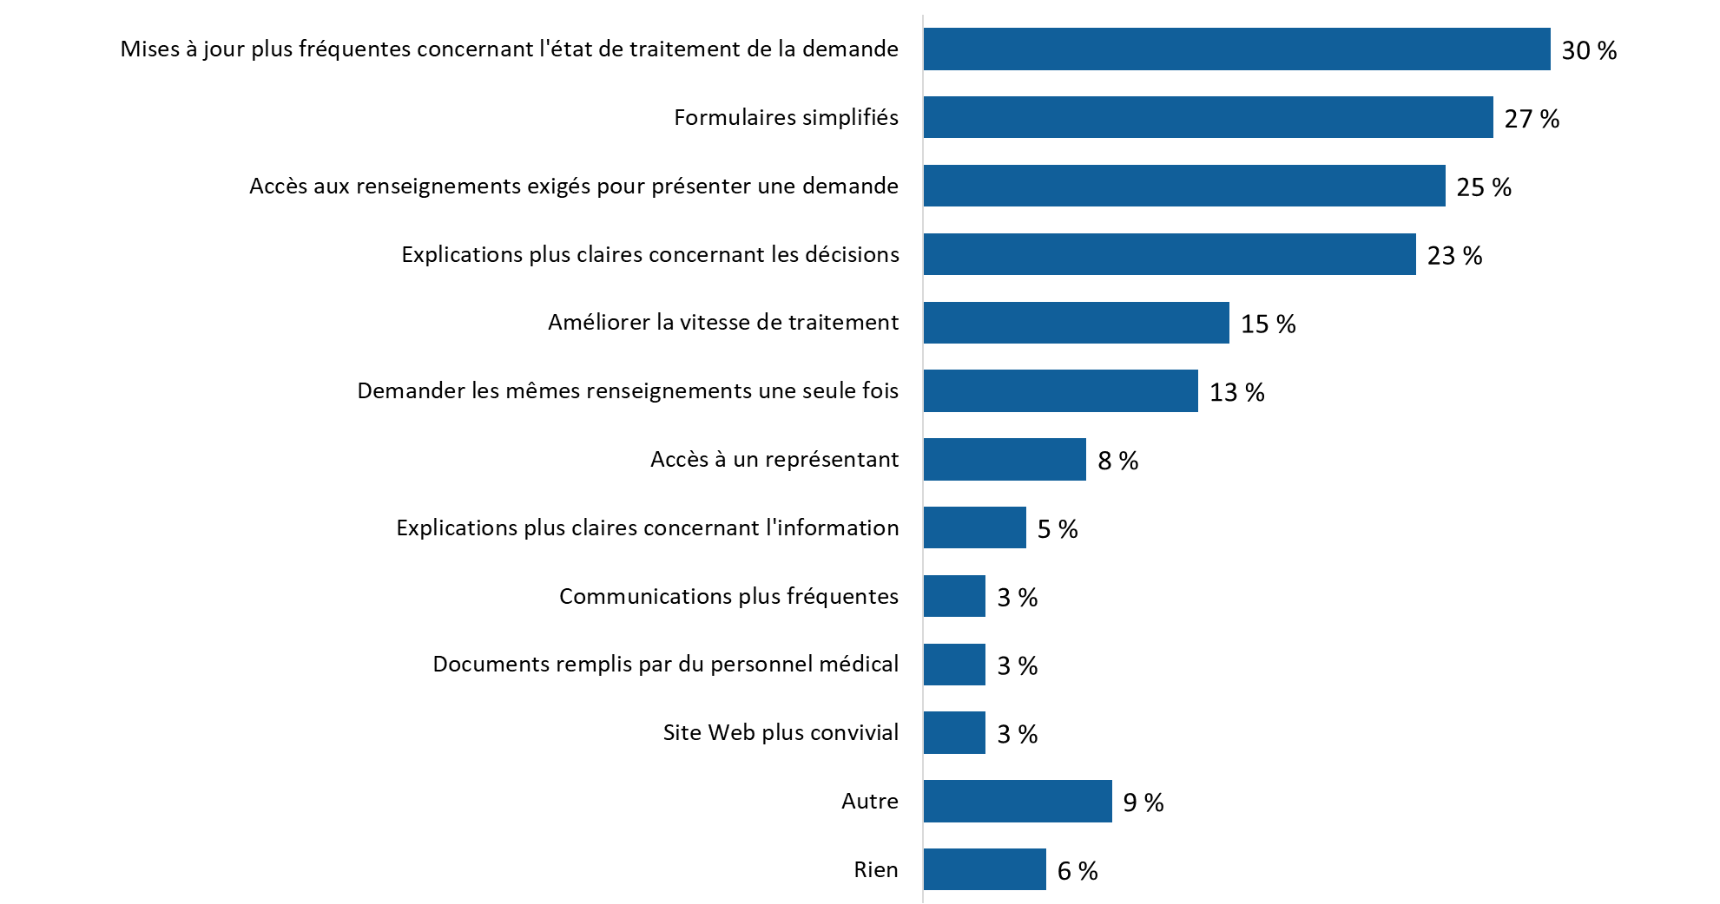

OP_Q06. Quelles parties du processus de demande, s’il y a lieu, pourraient être améliorées? [Plusieurs réponses acceptées] Base de référence : n=1 450; répondants ayant présenté une demande pour obtenir un service ou un avantage, à l’exclusion des personnes ayant répondu « je ne sais pas » ou qui ont refusé de répondre.

Comme le montre le diagramme 18, il y a plusieurs différences selon le type de répondant en ce qui concerne les aspects du processus de demande qui pourraient être améliorés. Les différences comprennent les suivantes :

* Les vétérans sans gestion de cas (36 %), les membres de la GRC (31 %) et les vétérans faisant l’objet d’une gestion de cas (29 %) étaient plus susceptibles que les autres répondants d’estimer que des mises à jour plus fréquentes sur l’état de traitement de la demande amélioreraient le processus.
* Les vétérans âgés de 85 ans et plus (19 %) et les survivants (19 %) étaient moins susceptibles que les autres répondants de dire que les formulaires de demande doivent être simplifiés.
* Les vétérans de 19 à 64 ans étaient plus susceptibles que les autres répondants de mentionner l’accès à l’information nécessaire pour les demandes (29 % des vétérans sans gestion de cas et 28 % des vétérans faisant l’objet d’une gestion de cas) et des explications plus claires concernant les décisions (28 % des vétérans faisant l’objet d’une gestion de cas et 27 % des vétérans sans gestion de cas) aideraient à améliorer le processus de demande.

Diagramme 18 : Principales mesures pour améliorer le processus de demande, selon le type de répondant

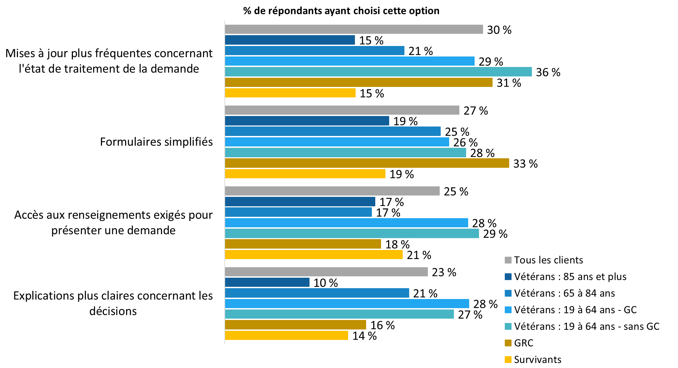

OP_Q06. Quelles parties du processus de demande, s’il y a lieu, pourraient être améliorées? [Plusieurs réponses acceptées] Base de référence : n=1 450; répondants ayant présenté une demande pour obtenir un service ou un avantage, à l’exclusion des personnes ayant répondu « je ne sais pas » ou qui ont refusé de répondre

## 

## Section 4 : Satisfaction globale par rapport à l’expérience du service fourni par ACC

Les questions de cette section ont été posées à tous les répondants du sondage (n=3 842).

### La plupart des répondants n’ont perçu aucun changement dans le service offert par ACC au cours des 12 derniers mois

Près des trois quarts des répondants (73 %) ont déclaré que le service d’ACC ne s’est ni amélioré ni détérioré au cours des 12 derniers mois. Parmi les personnes qui pensent que le service d’ACC a changé au cours de cette période, près de deux sur 10 (17 %) sont d’avis que le service s’est amélioré et un répondant sur 10 (10 %) estime que le service s’est détérioré au cours des 12 derniers mois.

Les perceptions varient selon le groupe. Les vétérans âgés de 85 ans et plus (27 %), suivis des vétérans de 65 à 84 ans (22 %), étaient plus susceptibles que les membres de la GRC (14 %) et les survivants (12 %) de déclarer que les services d’ACC se sont améliorés au cours des 12 derniers mois. Les vétérans faisant l’objet d’une gestion de cas (19 %) étaient les plus susceptibles de déclarer que le service d’ACC s’est détérioré au cours de cette période.

Diagramme 19 : Perceptions liées au service au cours des 12 derniers mois

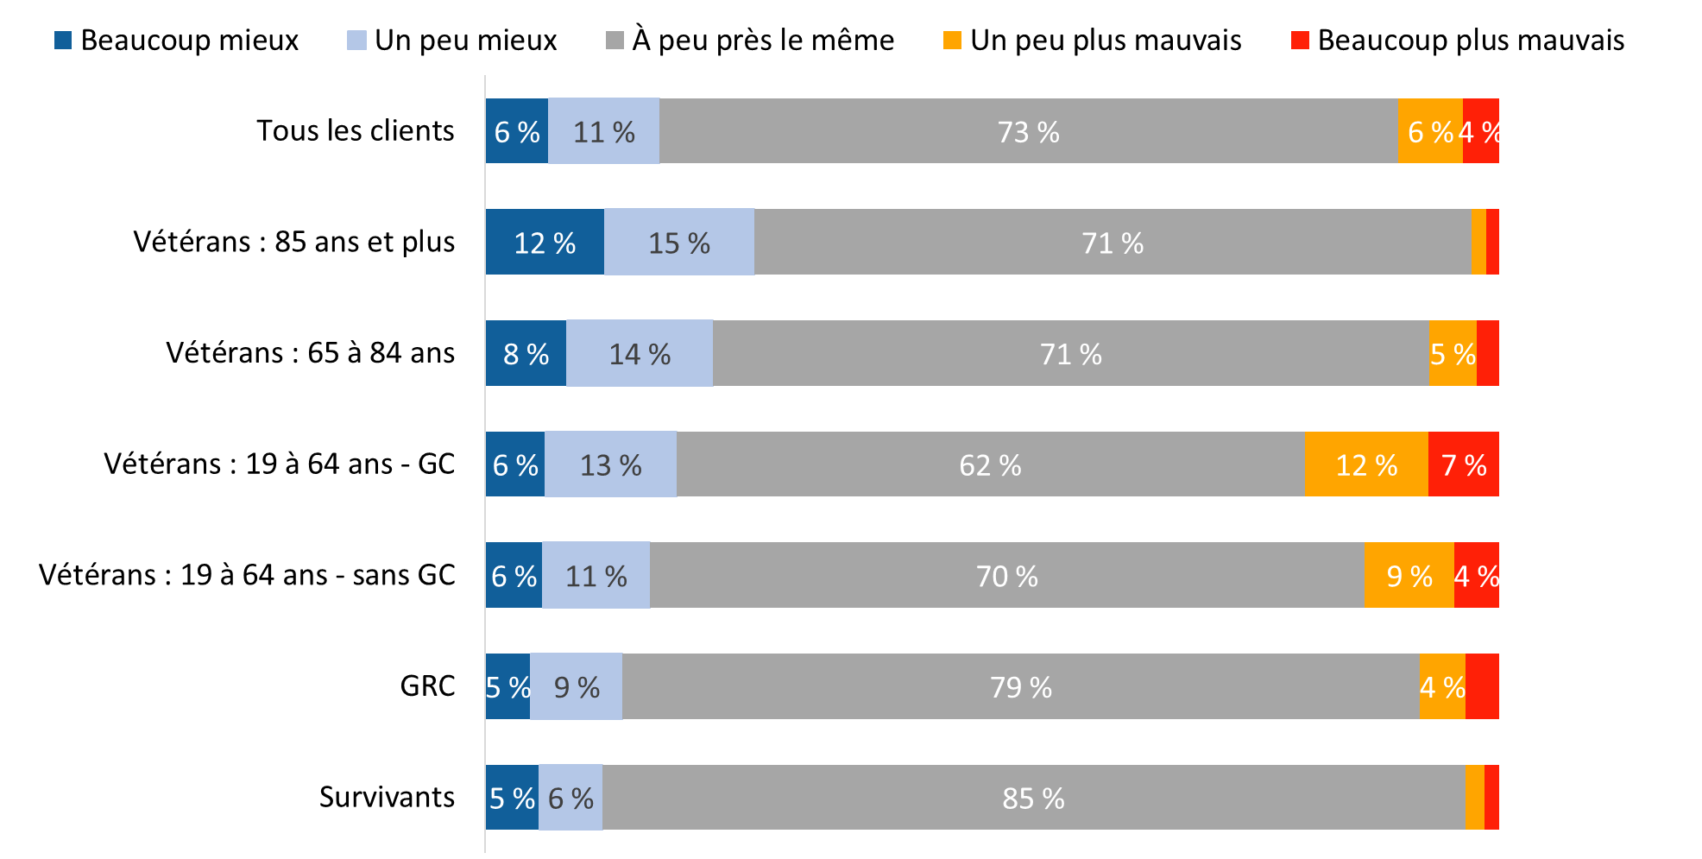

*Les valeurs de 3 % ou moins ne sont pas indiquées dans le graphique.

XP_Q012. Au cours des 12 derniers mois, comment le service d’ACC a-t-il changé, si c’est le cas? Base de référence : n=3 317; tous les répondants, à l’exclusion des personnes ayant répondu « je ne sais pas » ou qui ont refusé de répondre.

Les vétérans (12 % comparativement à 5 % des personnes qui ne sont pas des vétérans) et les personnes libérées du service entre 2019 et 2024 (14 % comparativement à 10 % des personnes libérées entre 2014 et 2018) étaient plus susceptibles de dire que le service d’ACC s’est détérioré au cours des 12 derniers mois.

### Impressions généralement favorables de certains aspects du service d’ACC

En pensant au service qu’ils ont reçu d’ACC au cours des 12 derniers mois, les répondants devaient indiquer dans quelle mesure ils étaient d’accord ou en désaccord avec les énoncés suivants :

* Le personnel d’ACC a fourni un service satisfaisant.
* Le personnel d’ACC connaissait bien les programmes et les services au sujet desquels je me renseignais.
* Le traitement par le personnel d’ACC était exceptionnel.
* Je ne me suis pas senti respecté par le personnel d’ACC.
* Le personnel d’ACC n’a pas répondu à mes besoins.
* J’ai dû attendre trop longtemps pour parler à quelqu’un dans un bureau d’ACC.
* Le personnel d’ACC a communiqué avec moi dans la langue officielle de mon choix.
* J’ai obtenu un service ou un avantage en temps opportun.
* Je comprends les services et les avantages offerts par Anciens Combattants Canada.
* Dans l’ensemble, les programmes et les services d’ACC ont répondu à mes besoins.

Les répondants ont donné des impressions favorables du service qu’ils ont reçu d’ACC au cours des 12 derniers mois, bien que les impressions aient tendance à être modérément favorables plutôt que très favorables.

Les répondants ont convenu pratiquement à l’unanimité que le personnel d’ACC avait communiqué avec eux dans la langue officielle de leur choix. Quatre-vingt-dix-huit pour cent des répondants étaient d’accord pour dire que c’était le cas, et 46 % étaient fortement d’accord. De plus, une grande majorité d’entre eux se sont sentis respectés par le personnel d’ACC (86 % n’étaient pas d’accord avec l’énoncé : « Je ne me suis pas senti respecté par le personnel d’ACC »). Par ailleurs, la majorité des répondants ont indiqué que le personnel d’ACC avait fourni un service satisfaisant (84 %) et que celui-ci connaissait bien les programmes et les services (84 %). Près de huit répondants sur 10 (79 %) ont également convenu que les programmes et services d’ACC répondaient à leurs besoins.

Environ les trois quarts estimaient que le traitement par le personnel d’ACC était exceptionnel (77 %), que le personnel d’ACC avait répondu à leurs besoins (77 % n’était pas d’accord avec l’énoncé suivant : « Le personnel d’ACC n’a pas répondu à mes besoins ») et qu’il connaît bien les services et les avantages offerts par ACC (75 %).

Un nombre moins important de répondants, bien qu’ils constituent une majorité, estiment qu’ils n’ont pas dû attendre trop longtemps pour obtenir un service à un bureau d’ACC (72 % étaient en désaccord avec l’énoncé : « J’ai dû attendre trop longtemps pour parler à quelqu’un dans un bureau d’ACC ») et qu’ils ont obtenu un service ou un avantage en temps opportun (68 %).

Diagramme 20 : Impressions concernant les aspects du service fourni par ACC

Un graphique à barres horizontales empilées présentant les impressions des répondants sur divers aspects du service de l’ACC. Les dix énoncés évalués et leurs répartitions de réponses sont les suivants : Le personnel de l’ACC a communiqué avec moi dans ma langue officielle : 46 pour cent tout à fait d’accord, 52 pour cent d’accord, 1 pour cent en désaccord, 1 pour cent tout à fait en désaccord. Le personnel de l’ACC m’a fourni un service satisfaisant : 29 pour cent tout à fait d’accord, 55 pour cent d’accord, 7 pour cent ni d’accord ni en désaccord, 5 pour cent en désaccord, 3 pour cent tout à fait en désaccord. Le personnel de l’ACC était bien informé sur les programmes et services : 28 pour cent tout à fait d’accord, 56 pour cent d’accord, 7 pour cent ni d’accord ni en désaccord, 5 pour cent en désaccord, 2 pour cent tout à fait en désaccord. Dans l’ensemble, les programmes et services de l’ACC répondent à mes besoins : 24 pour cent tout à fait d’accord, 55 pour cent d’accord, 8 pour cent ni d’accord ni en désaccord, 10 pour cent en désaccord, 3 pour cent tout à fait en désaccord. Le traitement par le personnel de l’ACC était exceptionnel : 27 pour cent tout à fait d’accord, 50 pour cent d’accord, 13 pour cent ni d’accord ni en désaccord, 8 pour cent en désaccord, 3 pour cent tout à fait en désaccord. Je comprends les services et avantages offerts par l’ACC : 18 pour cent tout à fait d’accord, 57 pour cent d’accord, 10 pour cent ni d’accord ni en désaccord, 11 pour cent en désaccord, 3 pour cent tout à fait en désaccord. J’ai obtenu un service ou un avantage en temps opportun : 20 pour cent tout à fait d’accord, 48 pour cent d’accord, 7 pour cent ni d’accord ni en désaccord, 14 pour cent en désaccord, 10 pour cent tout à fait en désaccord. J’ai attendu trop longtemps pour parler à quelqu’un à un bureau de l’ACC : 5 pour cent tout à fait d’accord, 14 pour cent d’accord, 9 pour cent ni d’accord ni en désaccord, 53 pour cent en désaccord, 19 pour cent tout à fait en désaccord. Le personnel de l’ACC n’a pas répondu à mes besoins : 4 pour cent tout à fait d’accord, 10 pour cent d’accord, 9 pour cent ni d’accord ni en désaccord, 50 pour cent en désaccord, 27 pour cent tout à fait en désaccord. Je ne me suis pas senti respecté par le personnel de l’ACC : 3 pour cent tout à fait d’accord, 7 pour cent d’accord, 4 pour cent ni d’accord ni en désaccord, 45 pour cent en désaccord, 41 pour cent tout à fait en désaccord.

Les valeurs de 3 % ou moins ne sont pas indiquées dans le graphique.

XP_Q04-17. En réfléchissant au service que vous avez reçu d’ACC au cours des 12 derniers mois…? Base de référence : tous les répondants; n= 2 881 à 3 659, à l’exclusion des personnes ayant répondu « je ne sais pas » ou qui ont refusé de répondre.

Comparativement à 2022, un nombre moins élevé de répondants ont dit être fortement d’accord ou fortement en désaccord avec tous les aspects du service fourni par ACC.

Bien que les impressions concernant certains aspects du service d’ACC aient été favorables dans l’ensemble, des différences ont été observées entre les groupes pour de nombreux aspects du service évalués dans le sondage. Les diagrammes 21 à 31 présentent les résultats de chaque énoncé pour chacun des groupes.

#### Le personnel d’ACC a communiqué avec moi dans la langue officielle de mon choix

Les vétérans de 19 à 64 ans faisant l’objet d’une gestion de cas (62 %), les membres de la GRC (54 %) et les vétérans de 19 à 64 ans sans gestion de cas (53 %) étaient plus susceptibles que les autres répondants d’être fortement d’accord avec l’énoncé selon lequel ACC a communiqué avec eux dans la langue officielle de leur choix.

Diagramme 21 : Personnel d’ACC ayant communiqué dans la langue officielle préférée du répondant

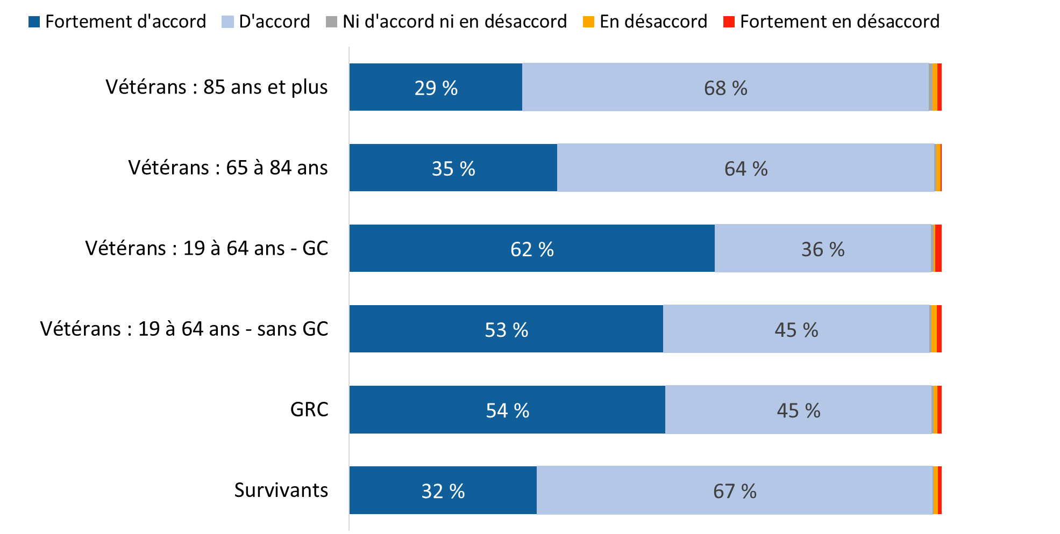

Les valeurs de 1 % ne sont pas indiquées dans le graphique.

XP_Q11. En réfléchissant au service que vous avez reçu d’ACC au cours des 12 derniers mois, êtes-vous d’accord ou en désaccord avec l’énoncé : Le personnel d’ACC a communiqué avec moi dans la langue officielle de mon choix. Base de référence : n=3 605; tous les répondants, à l’exclusion des personnes ayant répondu « je ne sais pas » ou qui ont refusé de répondre.

#### Le personnel d’ACC a fourni un service satisfaisant

Les membres de la GRC (37 %) et les vétérans de 19 à 64 ans faisant l’objet d’une gestion de cas (34 %) étaient plus susceptibles que les autres répondants d’être fortement d’accord avec l’énoncé selon lequel ACC a fourni un service satisfaisant.

Diagramme 22 : Personnel d’ACC ayant fourni un service satisfaisant

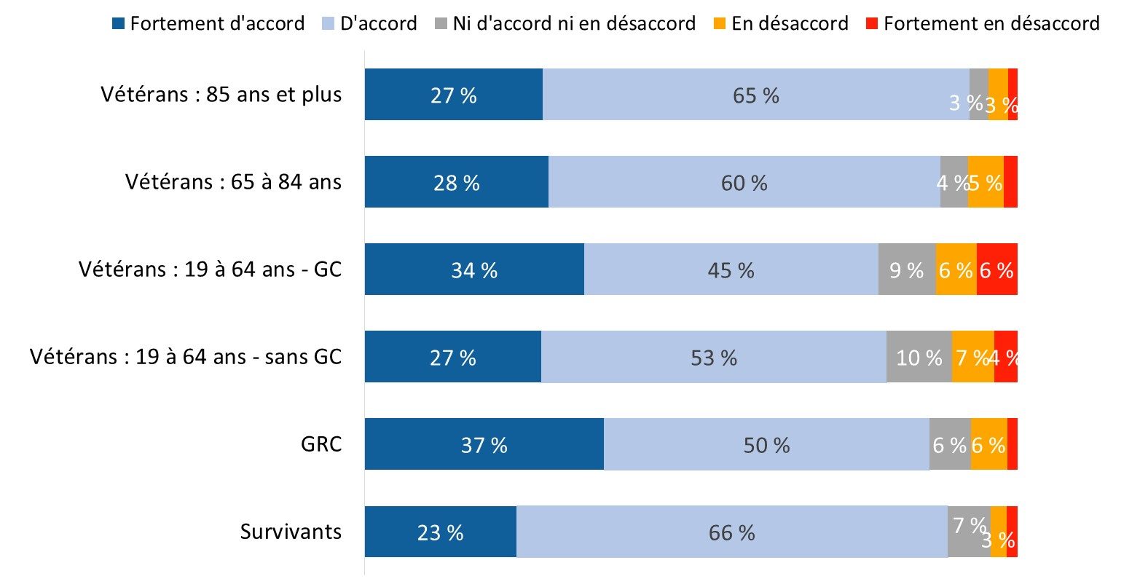

Les valeurs de 2 % ou moins ne sont pas indiquées dans le graphique.

XP_Q04. En réfléchissant au service que vous avez reçu d’ACC au cours des 12 derniers mois, êtes-vous d’accord ou en désaccord avec l’énoncé : Le personnel d’ACC a fourni un service satisfaisant. Base de référence : n=3 451; tous les répondants, à l’exclusion des personnes ayant répondu « je ne sais pas » ou qui ont refusé de répondre.

Les personnes qui ne sont pas des vétérans (88 % comparativement à 83% des vétérans) et les personnes libérées du service entre 2014 et 2018 (85 % comparativement à 80 % des personnes libérées entre 2019 et 2024) étaient plus susceptibles d’être d’accord avec l’énoncé selon lequel le personnel d’ACC a fourni un service satisfaisant.

#### Le personnel d’ACC connaissait bien les programmes et les services au sujet desquels je me renseignais

Les membres de la GRC (34 %) étaient plus susceptibles que la plupart des autres répondants d’être fortement d’accord avec l’énoncé selon lequel le personnel d’ACC connaissait bien les programmes et les services. En revanche, les vétérans faisant l’objet d’une gestion de cas (13 %), suivis des vétérans sans gestion de cas (11 %), étaient plus enclins à exprimer leur désaccord avec cet énoncé.

Diagramme 23 : Compétence du personnel d’ACC

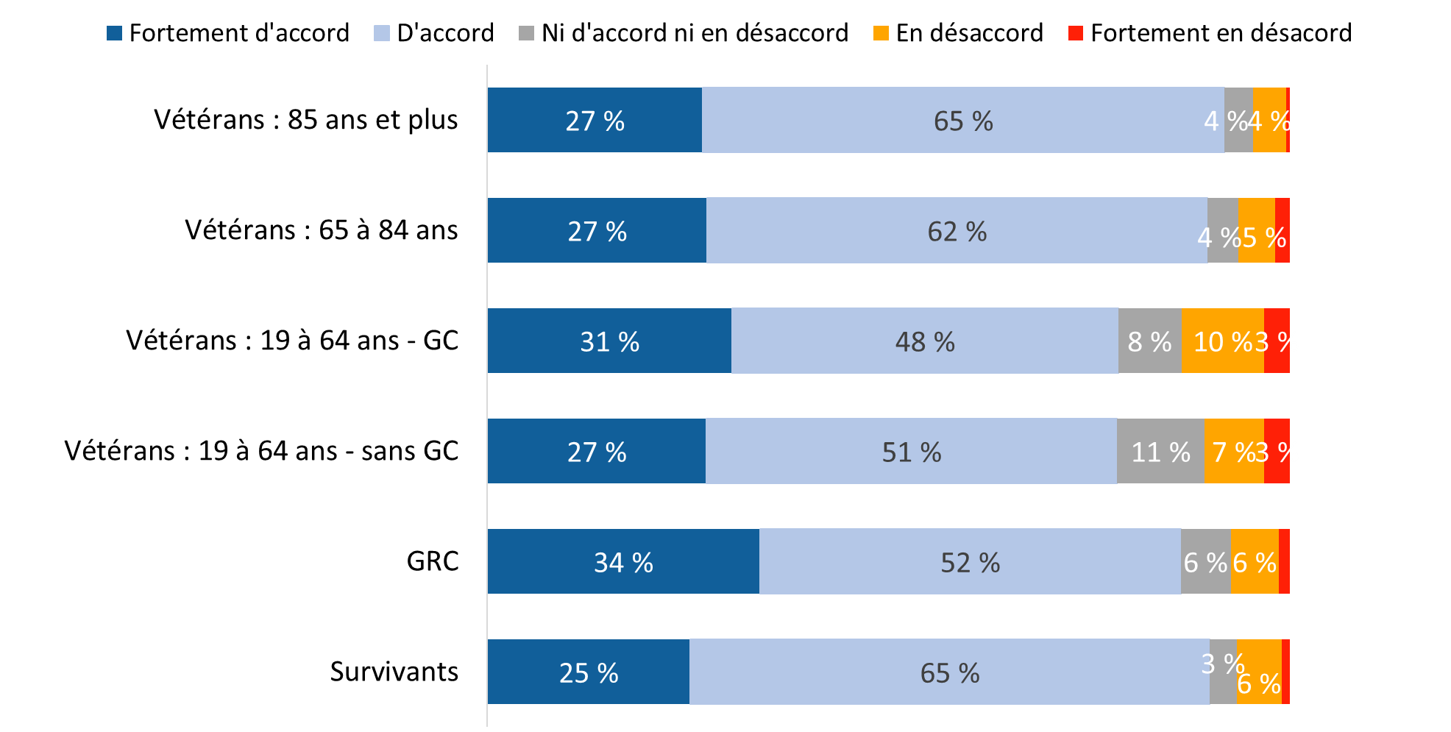

Les valeurs de 2 % ou moins ne sont pas indiquées dans le graphique.

XP_Q05. En réfléchissant au service que vous avez reçu d’ACC au cours des 12 derniers mois, êtes-vous d’accord ou en désaccord avec l’énoncé : Le personnel d’ACC connaissait bien les programmes et les services au sujet desquels je me renseignais. Base de référence : n=3 301; tous les répondants, à l’exclusion des personnes ayant répondu « je ne sais pas » ou qui ont refusé de répondre.

Les personnes qui ne sont pas des vétérans (88 % comparativement à 82 % des vétérans), les vétérans de genre masculin (83 % comparativement à 78 % des vétérans de genre féminin) et les personnes libérées du service entre 2014 et 2018 (85 % comparativement à 78 % des personnes libérées entre 2019 et 2024) étaient plus susceptibles d’être d’accord avec l’énoncé selon lequel le personnel d’ACC connaissait bien les programmes et les services au sujet desquels ils s’étaient renseignés.

#### Dans l’ensemble, les programmes et les services d’ACC ont répondu à mes besoins

Les vétérans âgés de 85 ans et plus (92 %) étaient les plus susceptibles d’être d’accord avec l’énoncé selon lequel les programmes et services d’ACC répondaient à leurs besoins, bien que les membres de la GRC (32 %) soient les plus susceptibles d’être fortement d’accord.

Diagramme 24 : Programmes et services d’ACC ayant répondu aux besoins

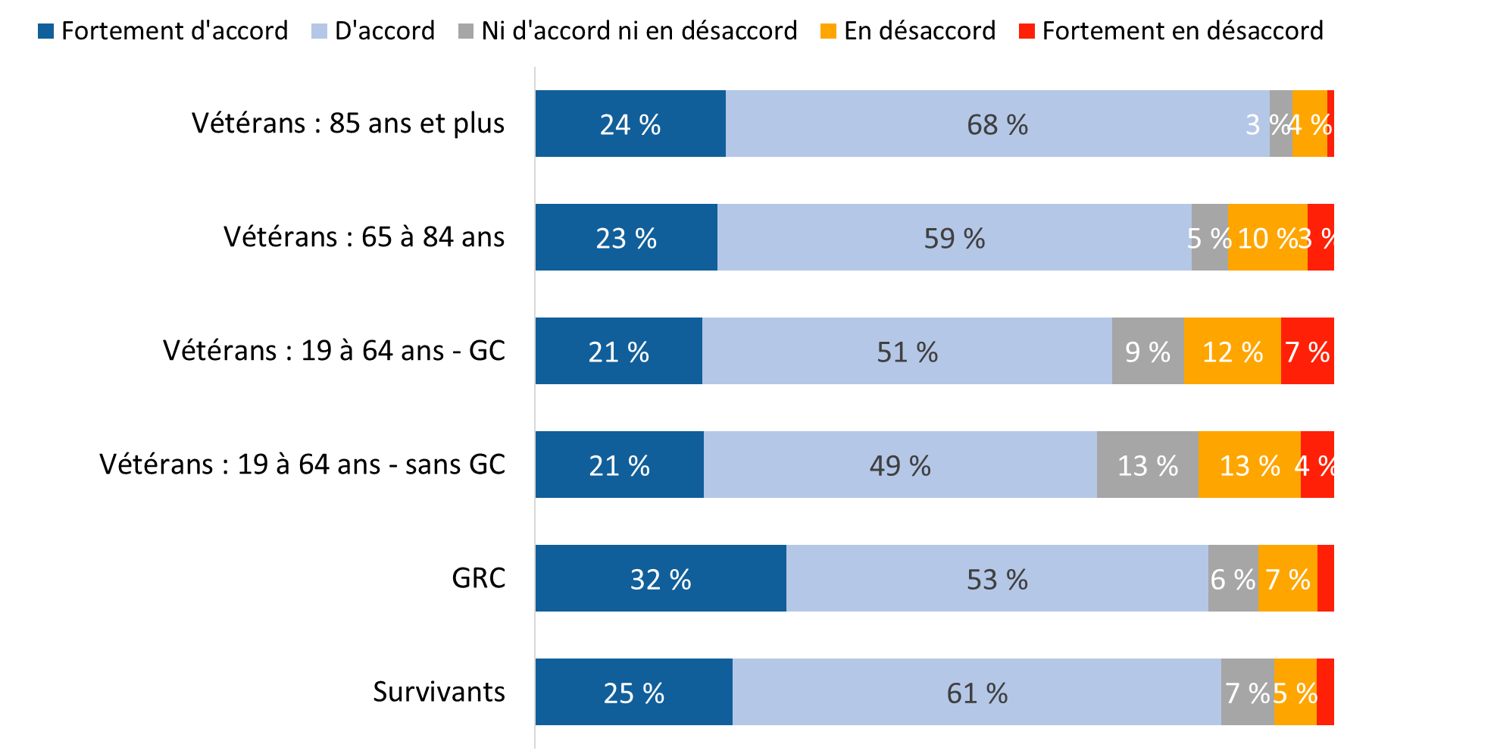

Les valeurs de 2 % ou moins ne sont pas indiquées dans le graphique.

XP_Q17. En réfléchissant au service que vous avez reçu d’ACC au cours des 12 derniers mois, êtes-vous d’accord ou en désaccord avec l’énoncé : Dans l’ensemble, les programmes et les services d’ACC ont répondu à mes besoins. Base de référence : n=3 623; tous les répondants, à l’exclusion des personnes ayant répondu « je ne sais pas » ou qui ont refusé de répondre.

Les personnes qui ne sont pas des vétérans (85 % comparativement à 75 % des vétérans), les vétérans de genre masculin (76 % comparativement à 70 % des vétérans de genre féminin) et les personnes libérées du service entre 2014 et 2018 (80 % comparativement à 75 % des personnes libérées entre 2019 et 2024) étaient plus susceptibles d’être d’accord avec l’énoncé selon lequel que les programmes et les services d’ACC répondent à leurs besoins. Les répondants issus de populations racisées (18 %) étaient plus susceptibles de ne pas être d’accord, indiquant que les programmes et services du Ministère ne répondent pas à leurs besoins.

#### Le traitement par le personnel d’ACC était exceptionnel

Les vétérans âgés de 19 à 64 ans étaient moins susceptibles que les vétérans plus âgés, les survivants et les membres de la GRC d’être d’accord avec l’énoncé selon lequel le traitement par le personnel d’ACC était exceptionnel.

Diagramme 25 : Traitement exceptionnel fourni par le personnel d’ACC

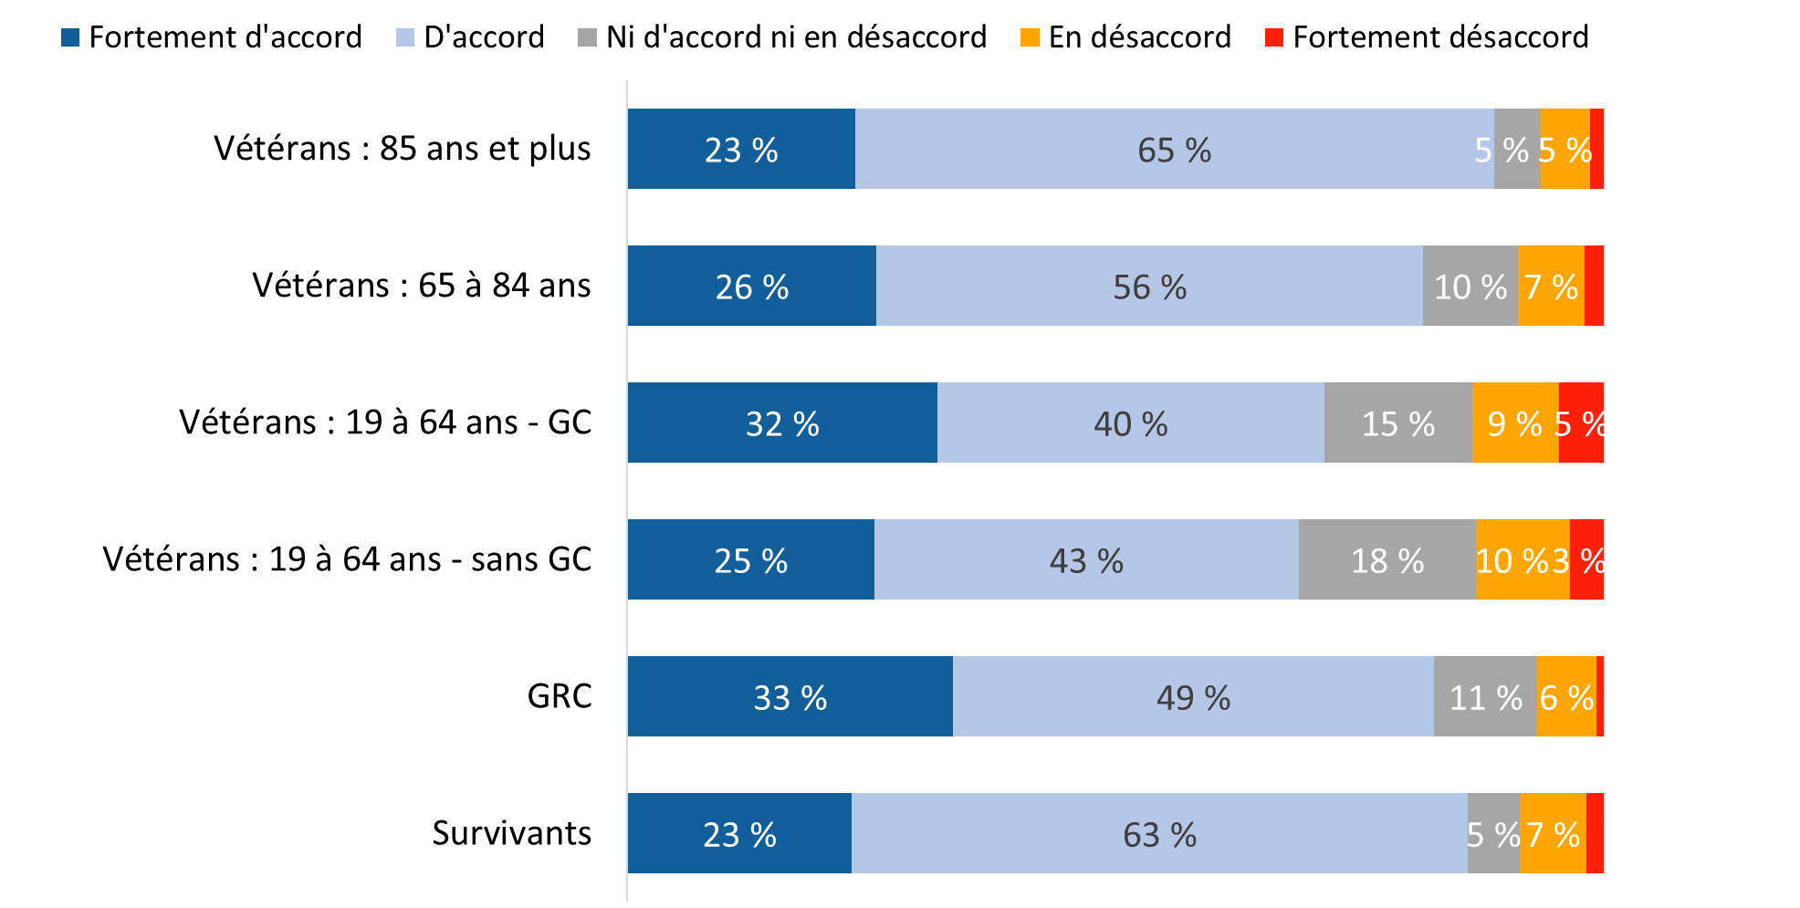

Les valeurs de 2 % ou moins ne sont pas indiquées dans le graphique.

XP_Q07. En réfléchissant au service que vous avez reçu d’ACC au cours des 12 derniers mois, êtes-vous d’accord ou en désaccord avec l’énoncé : Le traitement par le personnel d’ACC était exceptionnel. Base de référence : n=3 440; tous les répondants, à l’exclusion des personnes ayant répondu « je ne sais pas » ou qui ont refusé de répondre.

Les personnes qui ne sont pas des vétérans (84 % comparativement à 74 % des vétérans) et les personnes libérées du service entre 2014 et 2018 (78 % comparativement à 70 % des personnes libérées entre 2019 et 2024) étaient plus susceptibles d’être d’accord avec l’énoncé selon lequel le traitement par le personnel d’ACC était exceptionnel.

#### Je comprends les services et les avantages offerts par ACC

Encore une fois, les vétérans âgés de 19 à 64 ans étaient moins susceptibles que les vétérans plus âgés, les survivants et les membres de la GRC de croire qu’ils comprennent les services et les avantages offerts par ACC.

Diagramme 26 : Compréhension des services et des avantages offerts par ACC

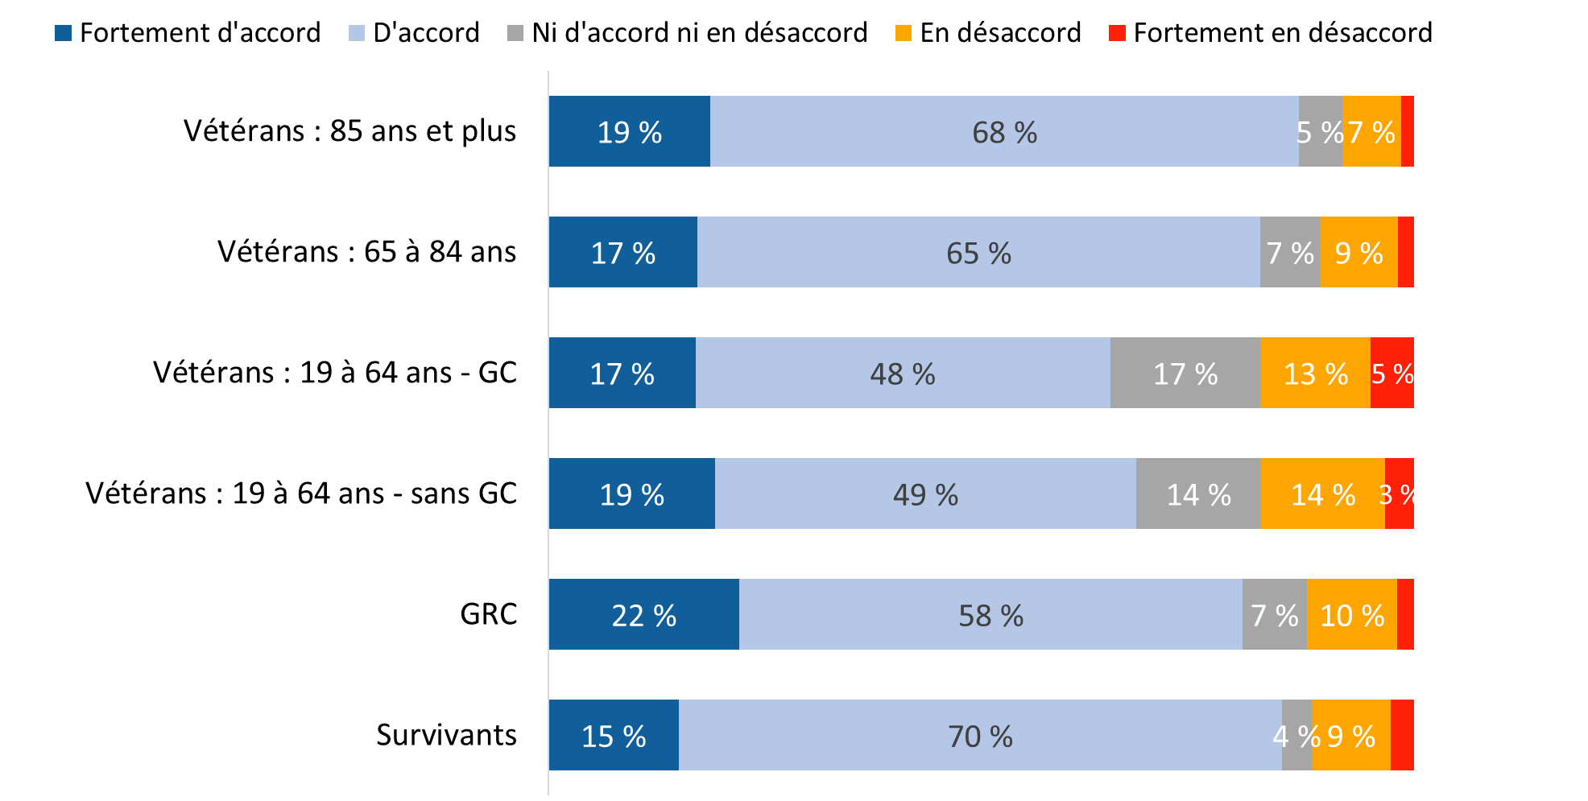

Les valeurs de 2 % ou moins ne sont pas indiquées dans le graphique.

XP_Q15. En réfléchissant au service que vous avez reçu d’ACC au cours des 12 derniers mois, êtes-vous d’accord ou en désaccord avec l’énoncé : Je comprends les services et les avantages offerts par Anciens Combattants Canada. Base de référence : n=3 659; tous les répondants, à l’exclusion des personnes ayant répondu « je ne sais pas » ou qui ont refusé de répondre.

Les personnes qui ne sont pas des vétérans (83 % comparativement à 73 % des vétérans) et les personnes libérées du service entre 2014 et 2018 (78 % comparativement à 68 % des personnes libérées entre 2019 et 2024) étaient plus susceptibles d’être d’avis qu’elles comprennent les services et les avantages offerts par ACC. Les répondants issus de populations racisées (19 %) étaient plus susceptibles de ne pas être d’accord, ce qui indique qu’ils ne comprennent pas les services et les avantages offerts par ACC.

#### J’ai obtenu un service ou un avantage en temps opportun

Les survivants (91 %) et les vétérans âgés de 85 ans et plus (90 %) étaient les plus susceptibles de déclarer avoir obtenu un service ou un avantage en temps opportun. En revanche, les vétérans faisant l’objet d’une gestion de cas (38 %), suivis des membres de la GRC (33 %) et des vétérans sans gestion de cas (30 %), étaient plus susceptibles d’être en ***désaccord*** avec cet énoncé, ce qui suggère qu’un service ou un avantage n’a pas été reçu en temps opportun.

Diagramme 27 : Réception d’un service ou d’un avantage en temps opportun

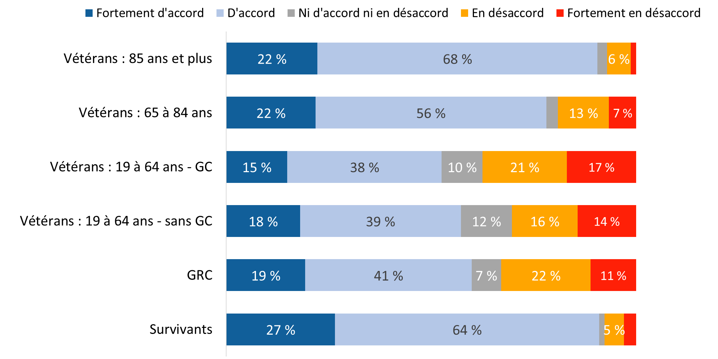

Les valeurs de 3 % ou moins ne sont pas indiquées dans le graphique.

XP_Q13. En réfléchissant au service que vous avez reçu d’ACC au cours des 12 derniers mois, êtes-vous d’accord ou en désaccord avec l’énoncé : J’ai obtenu un service ou un avantage en temps opportun. Base de référence : n=3 490; tous les répondants, à l’exclusion des personnes ayant répondu « je ne sais pas » ou qui ont refusé de répondre.

Les personnes qui ne sont pas des vétérans (77 % comparativement à 64 % des vétérans) et les personnes libérées du service entre 2014 et 2018 (73 % comparativement à 52 % des personnes libérées entre 2019 et 2024) étaient plus susceptibles d’être d’avis qu’ils avaient obtenu un service ou un avantage en temps opportun.

#### J’ai dû attendre trop longtemps pour parler à quelqu’un dans un bureau d’ACC

Les vétérans sans gestion de cas (69 %), suivis des vétérans faisant l’objet d’une gestion de cas (66 %), étaient moins susceptibles que les autres répondants d’être en désaccord avec cet énoncé.

Diagramme 28 : Attente trop longue pour parler à quelqu’un dans un bureau d’ACC

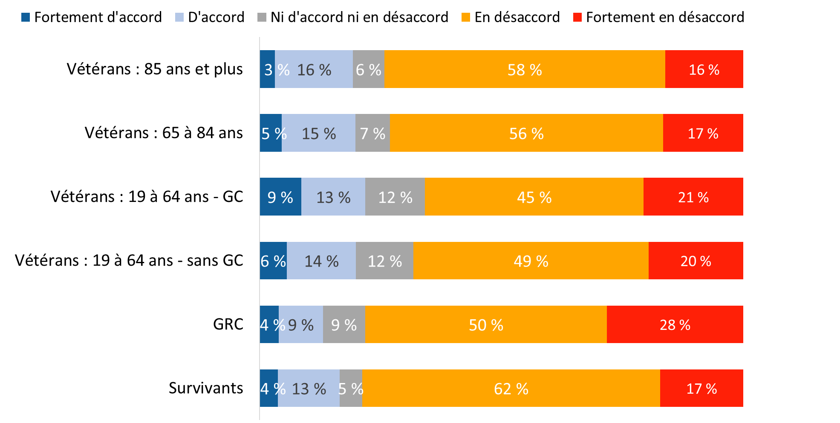

XP_Q10. En réfléchissant au service que vous avez reçu d’ACC au cours des 12 derniers mois, êtes-vous d’accord ou en désaccord avec l’énoncé : J’ai dû attendre trop longtemps pour parler à quelqu’un dans un bureau d’ACC. Base de référence : n=2 881; tous les répondants, à l’exclusion des personnes ayant répondu « je ne sais pas » ou qui ont refusé de répondre.

Les répondants qui ne sont pas des vétérans (79 % contre 70 % des vétérans) et les personnes libérées du service entre 2014 et 2018 (74 % comparativement à 66 % des personnes libérées entre 2019 et 2024) étaient plus susceptibles d’être en désaccord avec l’énoncé selon lequel ils avaient dû attendre trop longtemps pour parler à quelqu’un dans un bureau d’ACC.

#### Le personnel d’ACC n’a pas répondu à mes besoins

Comme c’est le cas pour d’autres aspects du service, les vétérans sans gestion de cas et les vétérans faisant l’objet d’une gestion de cas (72 % chacun) étaient moins susceptibles que les autres répondants d’être en désaccord avec cet énoncé.

Diagramme 29 : Personnel d’ACC n’ayant pas répondu aux besoins

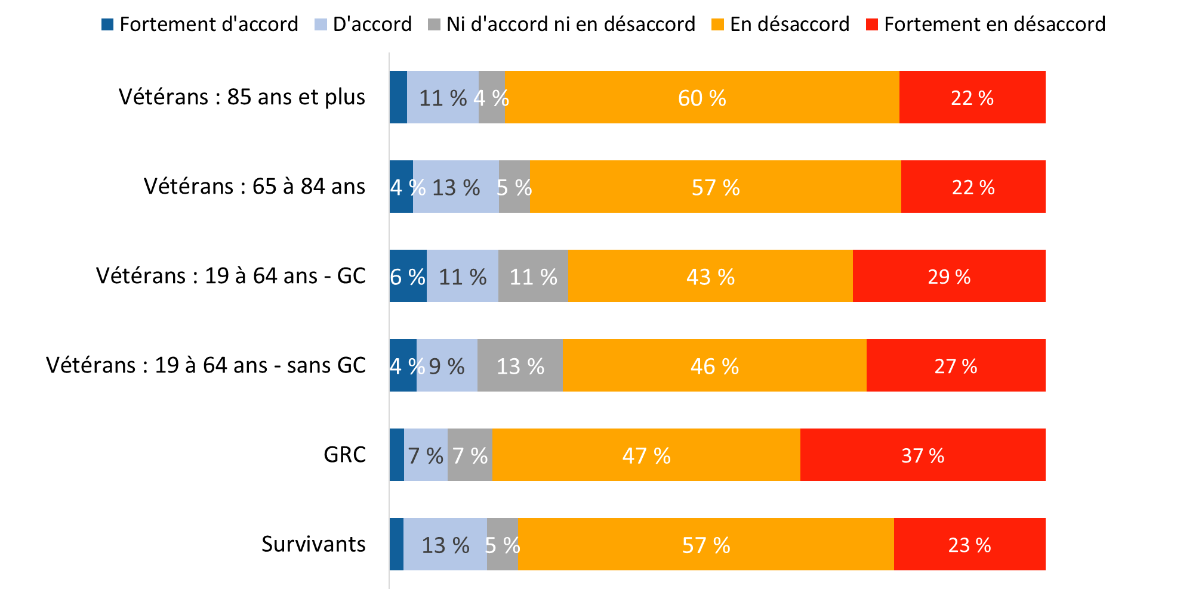

Les valeurs de 3 % ou moins ne sont pas indiquées dans le graphique.

XP_Q09. En réfléchissant au service que vous avez reçu d’ACC au cours des 12 derniers mois, êtes-vous d’accord ou en désaccord avec l’énoncé : Le personnel d’ACC n’a pas répondu à mes besoins. Base de référence : n=3 382; tous les répondants, à l’exclusion des personnes ayant répondu « je ne sais pas » ou qui ont refusé de répondre.

#### Je ne me suis pas senti respecté par le personnel d’ACC

Les membres de la GRC étaient les plus susceptibles de fournir une évaluation favorable du personnel d’ACC; 93 % d’entre eux ont signifié leur désaccord avec l’énoncé.

Diagramme 30 : Impressions de non-respect de la part du personnel d’ACC

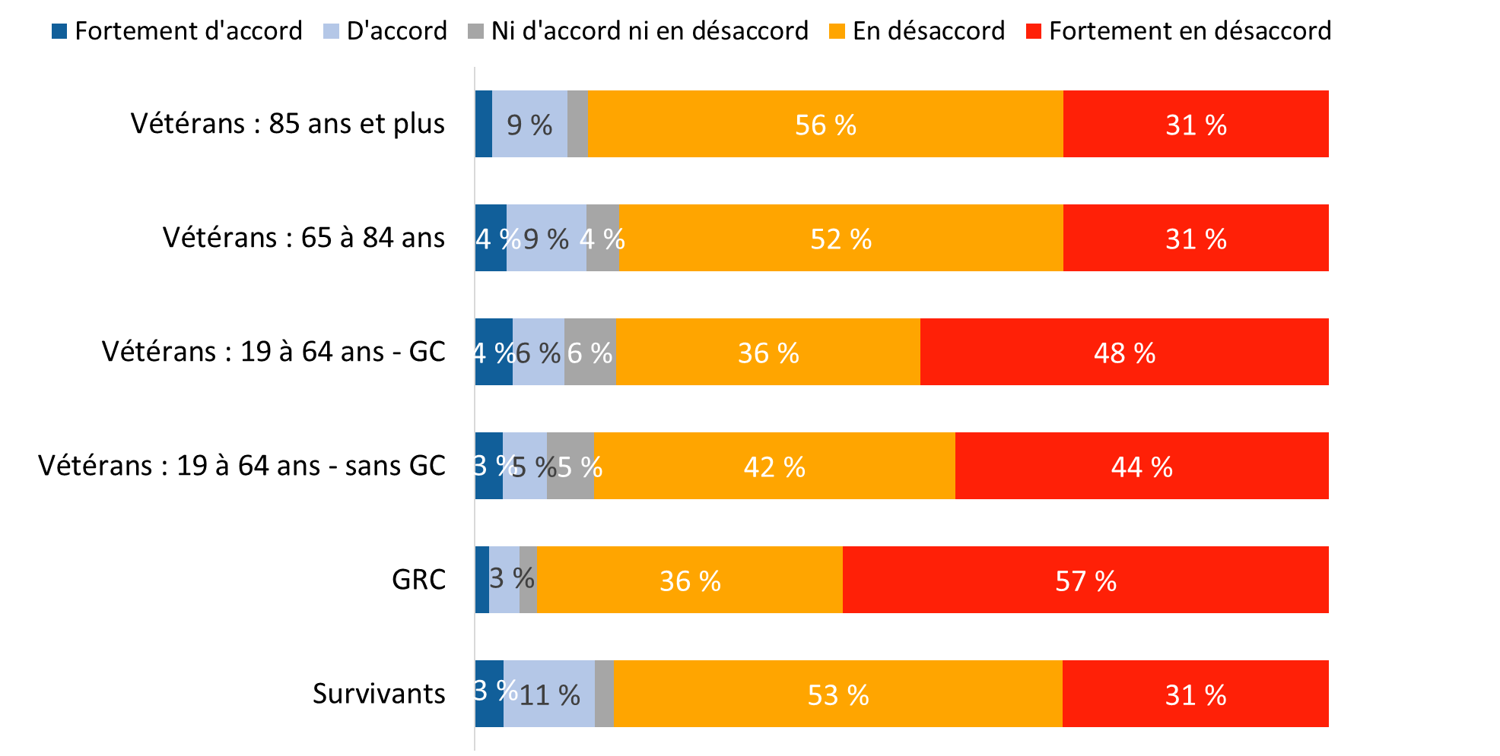

Les valeurs de 2 % ou moins ne sont pas indiquées dans le graphique.

XP_Q08. En réfléchissant au service que vous avez reçu d’ACC au cours des 12 derniers mois, êtes-vous d’accord ou en désaccord avec l’énoncé : Je ne me suis pas senti respecté par le personnel d’ACC. Base de référence : n=3 437; tous les répondants, à l’exclusion des personnes ayant répondu « je ne sais pas » ou qui ont refusé de répondre.

#### Plus des trois quarts des répondants se disent satisfaits de la prestation des services d’ACC ainsi que de ses programmes et services

En mettant l’accent sur les 12 derniers mois, un peu plus des trois quarts des répondants au sondage (77 %) se sont dits satisfaits de la qualité de la prestation des services d’ACC (le tiers ont dit être très satisfaits). Les autres étaient répartis presque également entre les répondants qui n’étaient ni satisfaits ni insatisfaits (12 %) et ceux qui ont exprimé un certain degré d’insatisfaction (11 %). Bien que les niveaux de satisfaction globale demeurent les mêmes qu’en 2022, une proportion moins importante de répondants a indiqué cette année à être très satisfaits de la qualité de la prestation des services (34 % en 2024 comparativement à 43 % en 2022).

Le taux d’insatisfaction était le plus élevé chez les vétérans âgés de 19 à 64 ans : 18 % des vétérans faisant l’objet d’une gestion de cas et 15 % des vétérans sans gestion de cas étaient insatisfaits de la prestation des services d’ACC.

Diagramme 31 : Satisfaction à l’égard de la prestation de services d’ACC

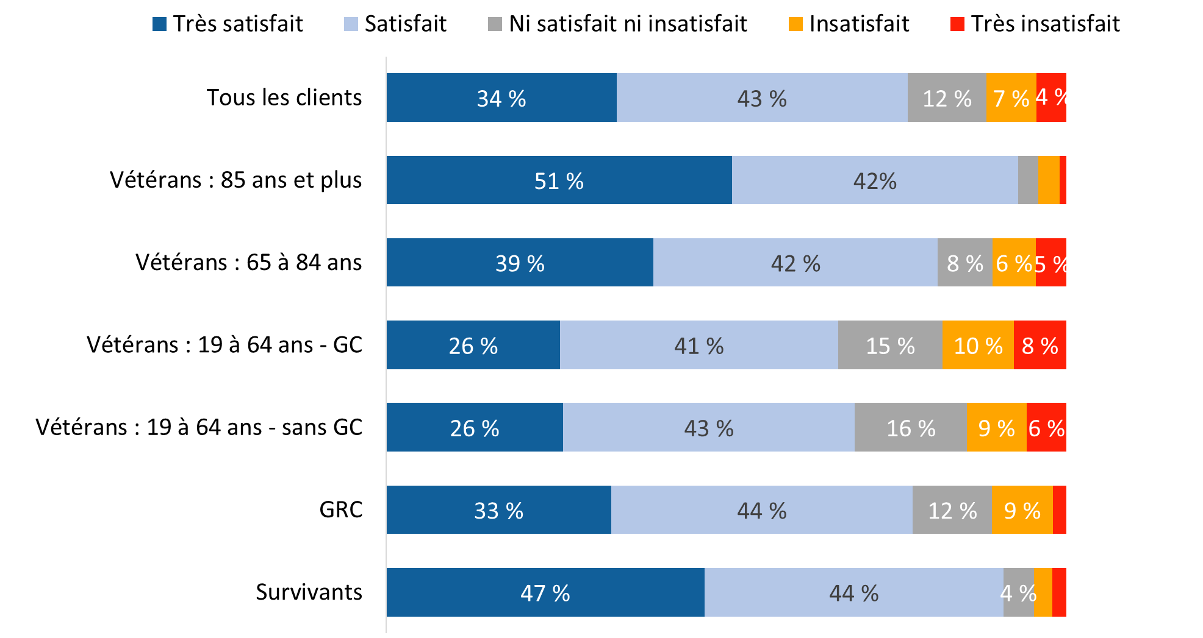

Les valeurs de 3 % ou moins ne sont pas indiquées dans le graphique.

XP_Q14PIP. En repensant encore aux 12 derniers mois, dans quelle mesure êtes-vous satisfait de la prestation des services? Base de référence : n=3 617; tous les répondants, à l’exclusion des personnes ayant répondu « je ne sais pas » ou qui ont refusé de répondre.

La satisfaction à l’égard de la qualité de la prestation des services d’ACC était plus élevée chez les personnes qui ne sont pas des vétérans (84 % comparativement à 74 % des vétérans), les vétérans de genre masculin (75 % comparativement à 69 % des vétérans de genre féminin) et les personnes libérées du service entre 2014 et 2018 (79 % comparativement à 68 % des personnes libérées entre 2019 et 2024). Les répondants issus de populations racisées (16 %) étaient plus susceptibles d’exprimer leur insatisfaction à l’égard de la qualité de la prestation des services.

Les résultats étaient similaires en ce qui concerne la question de la satisfaction à l’égard de la qualité des programmes et des services d’ACC. Plus des trois quarts des répondants se sont dits satisfaits (47 %) ou très satisfaits (31 %), tandis que 12 % des personnes sondées n’étaient ni satisfaites ni insatisfaites et 10 % ont exprimé un certain degré d’insatisfaction. Le taux de satisfaction était le plus élevé chez les vétérans âgés de 85 ans et plus (92 %), tandis que le taux d’insatisfaction était le plus important chez les vétérans faisant l’objet d’une gestion de cas (15 %).

Diagramme 32 : Satisfaction à l’égard des programmes et des services d’ACC

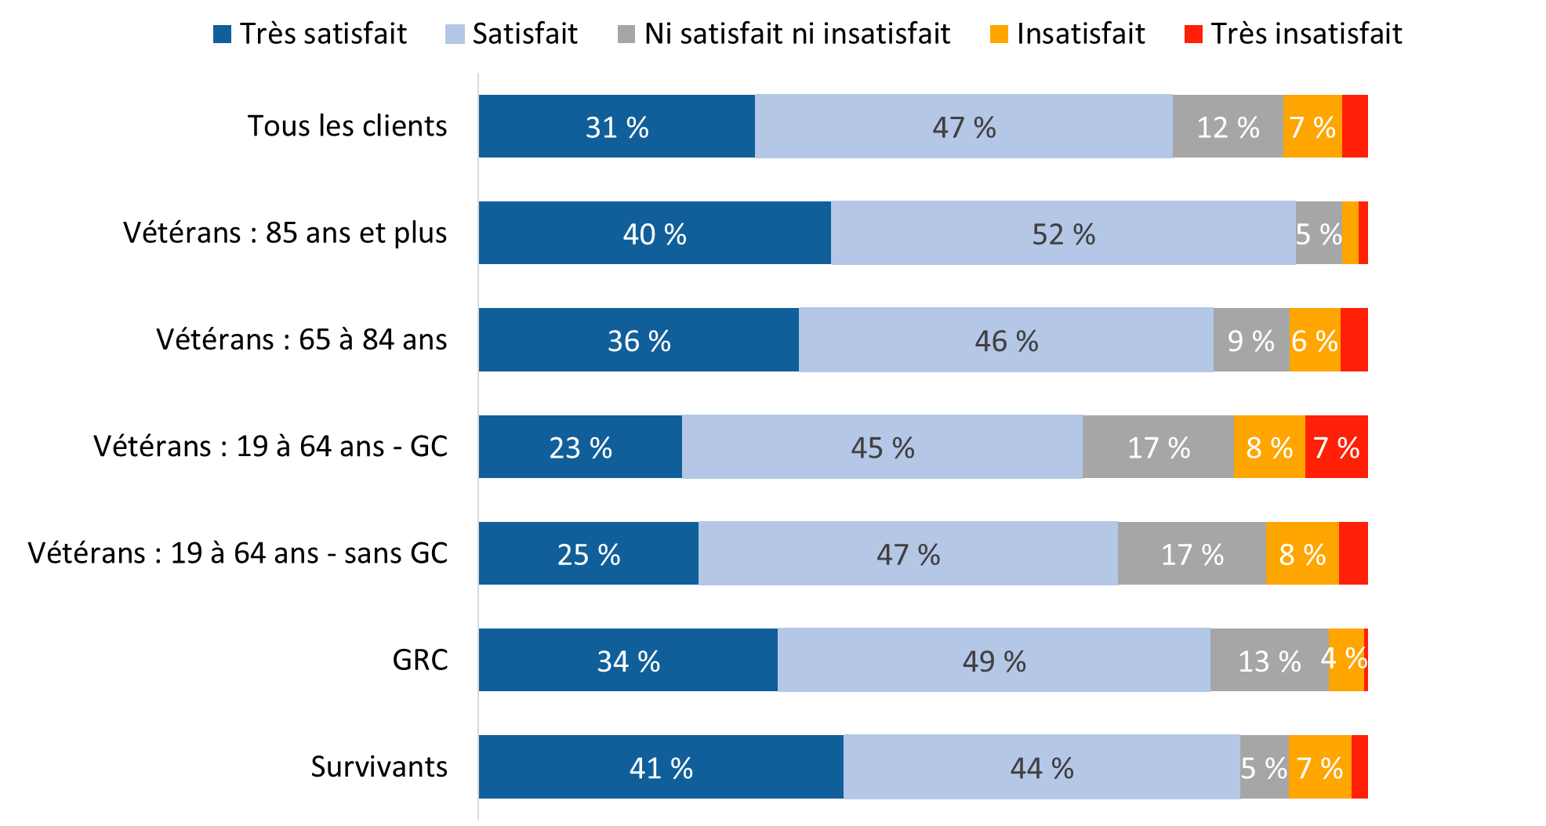

Les valeurs de 3 % ou moins ne sont pas indiquées dans le graphique.

XP_Q16. Dans quelle mesure êtes-vous satisfait de la qualité des programmes et des services d’ACC offerts? Base de référence : n=3 609; tous les répondants, à l’exclusion des personnes ayant répondu « je ne sais pas » ou qui ont refusé de répondre.

La satisfaction à l’égard de la qualité des programmes et des services d’ACC était plus élevée chez les personnes qui ne sont pas des vétérans (84 % comparativement à 76 % des vétérans) et les personnes libérées du service entre 2014 et 2018 (80 % comparativement à 74 % des personnes libérées entre 2019 et 2024). Les répondants issus de populations racisées (15 %) étaient également plus enclins à exprimer leur insatisfaction à l’égard de la qualité des programmes et des services d’ACC.

## Section 5 : Satisfaction par rapport aux services et aux programmes

### 5.1 Gestion de cas

Les questions de cette section n’ont été posées qu’aux personnes qui avaient un plan d’intervention depuis 90 jours ou plus au moment du sondage. On a posé ces questions à 699 vétérans (soit 18 % de l’échantillon) en tout. La grande majorité de ces répondants (92 %, ce qui représente une hausse par rapport à 82 % en 2022) ont déclaré qu’un gestionnaire de cas travaille actuellement avec eux pour qu’ils obtiennent des services (6 % ont dit qu’ils n’étaient pas dans cette situation et 2 % n’en savaient rien).

#### Les trois quarts des répondants se disent satisfaits des services de gestion de cas

Les trois quarts des répondants (75 %) qui ont un plan d’intervention se sont dits satisfaits des services de gestion de cas; 40 % ont même dit être très satisfaits. Les autres étaient répartis presque également entre ceux qui n’exprimaient ni satisfaction ni insatisfaction (12 %) et les personnes qui exprimaient un certain degré d’insatisfaction (13 %).

Diagramme 33 : Satisfaction globale par rapport aux services de gestion de cas

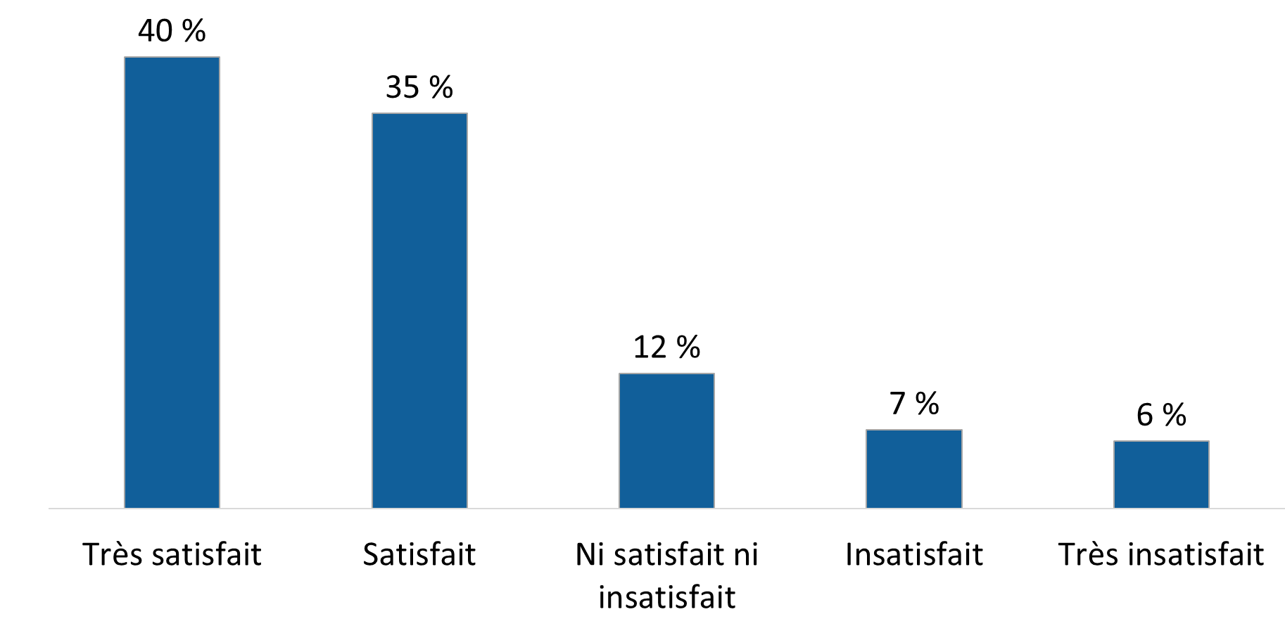

SP_Q17. Dans l’ensemble, dans quelle mesure êtes-vous satisfait des services de gestion de cas? Base de référence : n=688; répondants ayant un plan d’intervention, à l’exclusion des personnes ayant répondu « je ne sais pas » ou qui ont refusé de répondre.

#### Impressions généralement favorables des services de gestion de cas

On a demandé aux personnes ayant un gestionnaire de cas dans quelle mesure elles étaient d’accord ou en désaccord avec les énoncés suivants :

* On m’a assigné un gestionnaire de cas dans un délai raisonnable.
* Je ne suis pas satisfait des relations de travail que j’ai avec mon gestionnaire de cas actuel.
* Les objectifs de mon plan d’intervention ne reflètent pas mes besoins.
* J’ai participé à l’élaboration de mes objectifs pour mon plan d’intervention.
* J’ai eu l’occasion d’impliquer ma famille et d’autres gens qui me soutiennent dans l’élaboration de mon plan d’intervention.
* J’ai eu des contacts réguliers avec mon gestionnaire de cas pour savoir si j’atteignais mes objectifs.
* J’ai été satisfait de mes progrès dans la réalisation de mes objectifs.
* En travaillant avec mon gestionnaire de cas, je me suis mieux renseigné sur la façon d’accéder aux programmes et services d’ACC dont j’avais besoin.
* Mon gestionnaire de cas m’a informé des services et soutiens offerts dans ma communauté qui pourraient m’aider.
* Mon gestionnaire de cas a répondu à mes appels dans un délai raisonnable.
* Les objectifs de mon plan d’intervention étaient pertinents.
* Les services de gestion de cas m’ont été bénéfiques.

La plupart des répondants ont fourni aux services de gestion de cas une évaluation favorable pour chacun de ces aspects, bien que la taille de la majorité varie d’un énoncé à l’autre. Une grande majorité de répondants ont convenu que leur gestionnaire de cas a répondu à leurs appels dans un délai raisonnable (86 %), que les services de gestion de cas leur ont été bénéfiques (84 %) et qu’un gestionnaire de cas leur a été assigné dans un délai raisonnable (83 %). Environ huit répondants sur 10 se sont dits satisfaits de la relation de travail qu’ils entretiennent avec leur gestionnaire de cas actuel (81 % n’étaient pas d’accord avec l’énoncé : « Je ne suis pas satisfait des relations de travail que j’ai avec mon gestionnaire de cas actuel ») et ont convenu que les objectifs de leur plan d’intervention étaient pertinents (79 %).

Diagramme 34 : Impressions concernant les services de gestion de cas

Un graphique à barres horizontales empilées qui présente les impressions sur les services de gestion de cas. Les énoncés et la répartition des réponses sont les suivants :
Pour l’énoncé « Le gestionnaire de cas a répondu dans un délai raisonnable » : 42 % tout à fait d’accord, 44 % d’accord, 4 % ni en accord ni en désaccord, 5 % en désaccord et 4 % tout à fait en désaccord.
Pour l’énoncé « Les services de gestion de cas m’ont été bénéfiques » : 39 % tout à fait d’accord, 45 % d’accord, 8 % ni en accord ni en désaccord, 5 % en désaccord et 4 % tout à fait en désaccord.
Pour l’énoncé « Le gestionnaire de cas a été assigné dans un délai raisonnable » : 32 % tout à fait d’accord, 51 % d’accord, 4 % ni en accord ni en désaccord, 8 % en désaccord et 5 % tout à fait en désaccord.
Pour l’énoncé « Les objectifs de mon plan de cas étaient pertinents » : 23 % tout à fait d’accord, 56 % d’accord, 11 % ni en accord ni en désaccord, 7 % en désaccord et 3 % tout à fait en désaccord.
Pour l’énoncé « J’étais mieux informé(e) sur les programmes et services d’ACC » : 33 % tout à fait d’accord, 44 % d’accord, 10 % ni en accord ni en désaccord, 8 % en désaccord et 5 % tout à fait en désaccord.
Pour l’énoncé « J’ai participé à l’élaboration de mes objectifs pour mon plan de cas » : 25 % tout à fait d’accord, 51 % d’accord, 12 % ni en accord ni en désaccord, 8 % en désaccord et 4 % tout à fait en désaccord.
Pour l’énoncé « J’avais des contacts réguliers avec mon gestionnaire de cas » : 33 % tout à fait d’accord, 41 % d’accord, 10 % ni en accord ni en désaccord, 10 % en désaccord et 6 % tout à fait en désaccord.
Pour l’énoncé « Mon gestionnaire de cas m’a informé(e) des services et soutiens communautaires » : 27 % tout à fait d’accord, 44 % d’accord, 9 % ni en accord ni en désaccord, 14 % en désaccord et 6 % tout à fait en désaccord.
Pour l’énoncé « Je suis satisfait(e) de mes progrès » : 18 % tout à fait d’accord, 42 % d’accord, 20 % ni en accord ni en désaccord, 13 % en désaccord et 7 % tout à fait en désaccord.
Pour l’énoncé « J’ai pu faire participer des personnes de soutien à mon plan de cas » : 18 % tout à fait d’accord, 35 % d’accord, 14 % ni en accord ni en désaccord, 24 % en désaccord et 10 % tout à fait en désaccord.
Pour l’énoncé « Les objectifs de mon plan de cas ne reflètent pas mes besoins » : 4 % tout à fait d’accord, 10 % d’accord, 16 % ni en accord ni en désaccord, 46 % en désaccord et 24 % tout à fait en désaccord.
Pour l’énoncé « Je ne suis pas satisfait(e) de ma relation avec mon gestionnaire de cas » : 6 % tout à fait d’accord, 7 % d’accord, 7 % ni en accord ni en désaccord, 32 % en désaccord et 49 % tout à fait en désaccord.


Les valeurs de 4 % ou moins ne sont pas indiquées dans le graphique.

SP_Q03-16 En réfléchissant à votre expérience des services de gestion de cas, êtes-vous fortement en désaccord, en désaccord, ni d’accord ni en désaccord, d’accord ou fortement d’accord avec les énoncés suivant? Base de référence : n=488 à 630; répondants ayant un gestionnaire de cas, à l’exclusion des personnes ayant répondu « je ne sais pas » ou qui ont refusé de répondre.

Environ les trois quarts des répondants ont convenu qu’en travaillant avec leur gestionnaire de cas, ils étaient mieux informés sur la façon d’accéder aux programmes et aux services d’ACC dont ils avaient besoin (77 %), qu’ils participaient à l’élaboration de leurs objectifs pour leur plan d’intervention (76 %) et qu’ils communiquaient régulièrement avec leur gestionnaire de cas pour savoir s’ils atteignaient leurs objectifs (74 %). Sept répondants sur 10 étaient d’accord pour dire que leur gestionnaire de cas les avait informés des services et des mesures de soutien dans leur collectivité susceptibles de les aider (71 %) et n’étaient pas d’accord avec le fait que les objectifs de leur plan d’intervention ne tenaient pas compte de leurs besoins (70 %). Une faible majorité d’entre eux ont convenu qu’ils étaient satisfaits de leurs progrès vers l’atteinte de leurs objectifs (60 %) et qu’ils avaient eu l’occasion de faire participer la famille et d’autres proches à l’élaboration de leur plan d’intervention (53 %).

Les personnes sondées étaient plus susceptibles de ne pas être d’accord avec le fait qu’elles avaient eu l’occasion de faire participer leur famille et d’autres personnes leur offrant du soutien à l’élaboration de leur plan d’intervention (34 %), qu’elles étaient satisfaites des progrès réalisés vers l’atteinte de leurs objectifs (20 %) et que leur gestionnaire de cas les avait informées des services et du soutien dans leur collectivité pouvant les aider (20 %).

Comparativement à 2022, les évaluations des répondants à l’égard de plusieurs aspects des services de gestion de cas sont plus positives. Plus précisément, un plus grand nombre de répondants étaient d’accord avec les énoncés suivants en 2024 :

* J’ai participé à l’élaboration de mes objectifs pour mon plan d’intervention : 76 % étaient d’accord comparativement à 69 % en 2022.
* J’ai eu l’occasion d’impliquer ma famille et d’autres gens qui me soutiennent dans l’élaboration de mon plan d’intervention : 53 % étaient d’accord comparativement à 44 % en 2022.
* J’ai eu des contacts réguliers avec mon gestionnaire de cas pour savoir si j’atteignais mes objectifs : 74 % étaient d’accord comparativement à 63 % en 2022.

Cela dit, pour de nombreux aspects évalués, le degré de satisfaction des répondants a diminué en 2024. Comparativement à 2022, une proportion moins élevée de répondants était fortement d’accord ou fortement en désaccord avec les énoncés liés au service. Ils ont plutôt fourni une évaluation modérée du rendement d’ACC par rapport à ces aspects (c.-à-d. d’accord ou en désaccord).

#### Les deux tiers des répondants croient que leur vie s’est améliorée grâce aux services de gestion de cas

Les deux tiers des répondants qui peuvent actuellement compter sur les services d’un gestionnaire de cas ont indiqué que leur vie est un peu mieux (38 %) ou beaucoup mieux (29 %) grâce aux services de gestion de cas. Un peu plus du quart des répondants (26 %) étaient d’avis que leur vie est restée à peu près la même, et 7 % croient que leur vie est moins bonne à cause des services de gestion de cas.

Diagramme 35 : Répercussions des services de gestion de cas

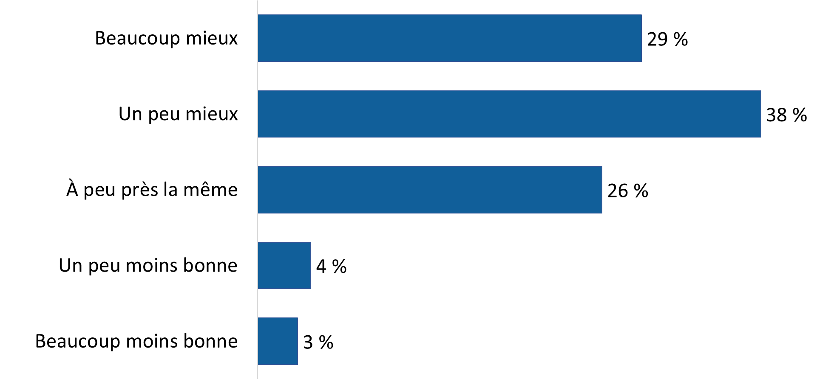

SP_Q16. Comment votre vie a-t-elle changé en raison des services de gestion de cas? Base de référence : n=626; répondants ayant un gestionnaire de cas, à l’exclusion des personnes ayant répondu « je ne sais pas » ou qui ont refusé de répondre.

### 5.2 Programme pour l’autonomie des anciens combattants

Les questions de cette section ont été posées aux personnes qui reçoivent du financement pour des soins à domicile dans le cadre du Programme pour l’autonomie des anciens combattants (PAAC). Les avantages du PAAC ne sont offerts qu’aux vétérans et aux survivants, qui représentaient 2 118 (ou 55 %) répondants au sondage.

#### Une grande majorité de répondants ont déclaré que le PAAC répond à leurs besoins

Plus de huit répondants sur 10 (84 %) recevant des prestations du PAAC ont convenu que le PAAC répond à leurs besoins. Cependant, ils étaient plus susceptibles d’être modérément d’accord que fortement d’accord; 29 % étaient fortement d’accord et un plus de la moitié (55 %) se disaient modérément d’accord. Peu de répondants (10 %) estiment que le PAAC répond à leurs besoins (et 5 % ont une opinion neutre).

Bien que les évaluations globales d’ACC par rapport à cet aspect soient semblables à celles déclarées en 2022, on observe une diminution cette année : 29 % étaient fortement d’accord pour dire que le PAAC répond à leurs besoins, comparativement à 55 % en 2022.

Les vétérans plus âgés étaient plus susceptibles que les vétérans âgés de 19 à 64 ans d’être d’accord pour dire que le PAAC répond à leurs besoins; plus précisément, 91 % des vétérans de 85 ans et plus et 89 % des vétérans de 65 à 84 ans étaient d’accord avec l’énoncé « Le PAAC répond à mes besoins », comparativement à 80 % des vétérans âgés de 19 à 64 ans.

Diagramme 36 : Le PAAC répond aux besoins particuliers des répondants

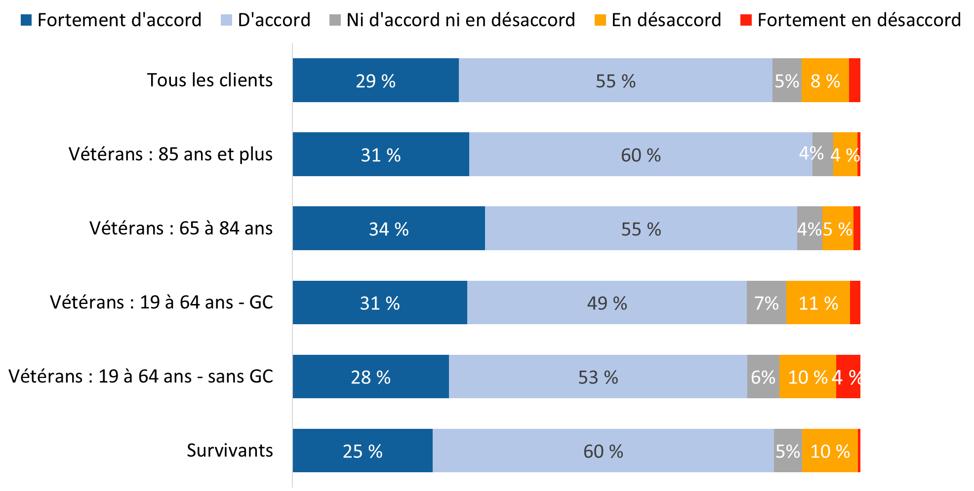

Les valeurs de 3 % ou moins ne sont pas indiquées dans le graphique.

VI_Q04. Êtes-vous d’accord ou en désaccord avec l’énoncé suivant au sujet du PAAC : Le Programme pour l’autonomie des anciens combattants répond à mes besoins. Base de référence : n=2 064; répondants ayant reçu un avantage, à l’exclusion des personnes ayant répondu « je ne sais pas » ou qui ont refusé de répondre.

Les personnes libérées du service entre 2014 et 2018 (86 %) étaient plus susceptibles que les personnes libérées entre 2019 et 2024 (80 %) d’être d’accord avec l’énoncé selon lequel le PAAC répond à leurs besoins.

#### Les répondants s’entendaient généralement pour dire que les services du PAAC aident les personnes à demeurer à la maison et dans la collectivité

Quatre-vingt-quatorze pour cent des répondants qui reçoivent des prestations du PAAC comptent sur ces services pour les aider à rester à la maison et dans la communauté; 42 % étaient fortement d’accord avec cet énoncé. Très peu de répondants étaient en désaccord (3 %) ou avaient une position neutre (3 %).

Bien que les évaluations globales d’ACC par rapport à cet aspect soient similaires à celles déclarées en 2022, on observe une diminution cette année : moins de la moitié (42 %) étaient fortement d’accord pour dire qu’ils comptent sur le PAAC pour rester à la maison et dans la collectivité, comparativement aux trois quarts (75 %) qui s’étaient montrés fortement d’accord en 2022.

Les vétérans de 19 à 64 ans sans gestion de cas (92 %) et les vétérans de 19 à 64 ans (89 %) faisant l’objet d’une gestion de cas étaient moins susceptibles que les vétérans plus âgés et les survivants de compter sur les services du PAAC pour rester chez eux et dans leur collectivité.

Diagramme 37 : Les services du PAAC aident les gens à rester chez eux

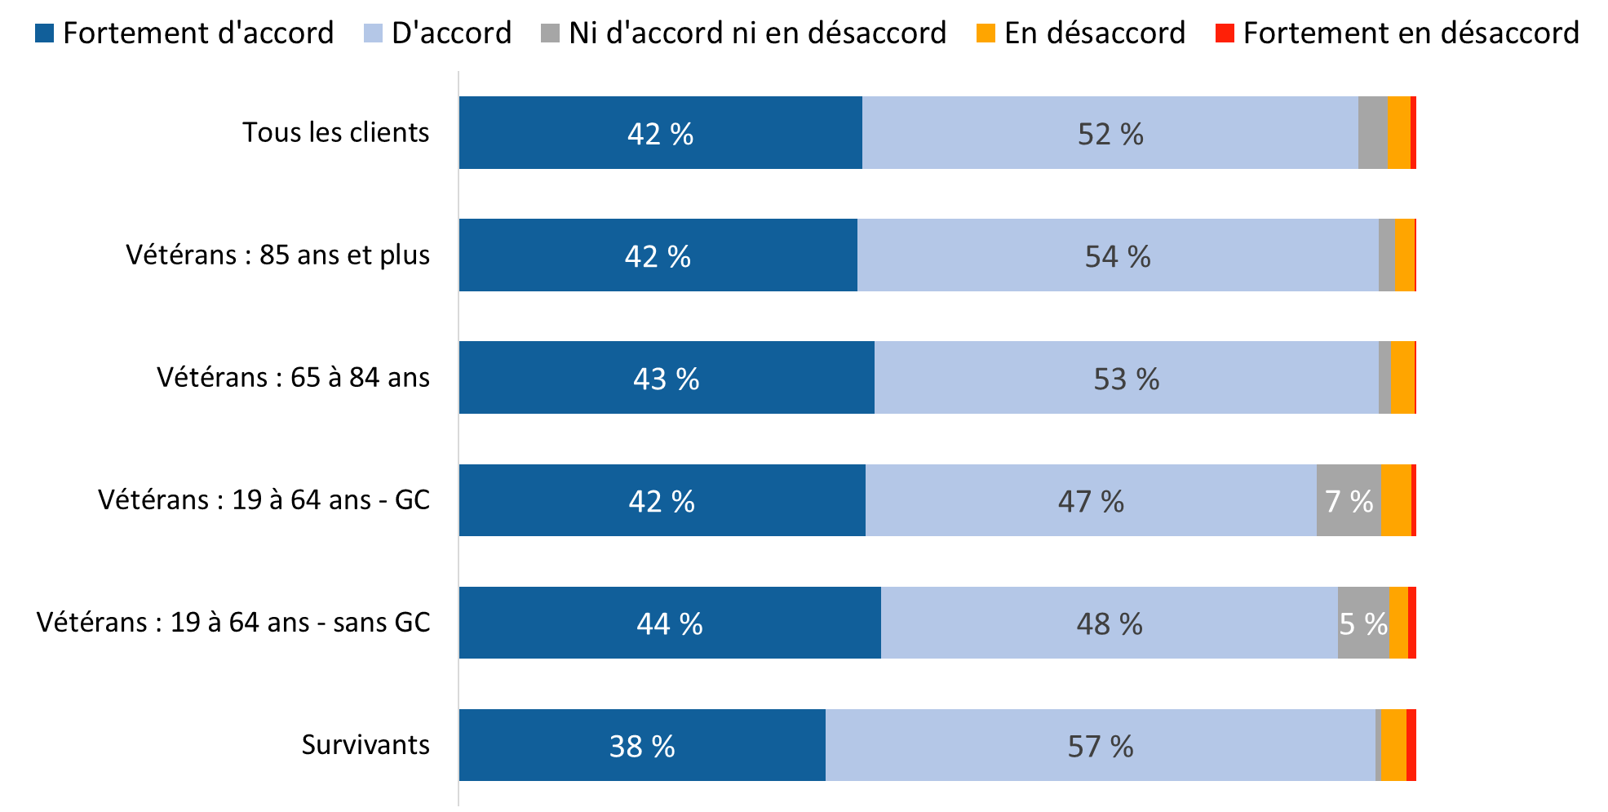

Les valeurs de 3 % ou moins ne sont pas indiquées dans le graphique.

VI_Q02. Êtes-vous d’accord ou en désaccord avec l’énoncé suivant au sujet du PAAC : Je compte sur les services du PAAC pour m’aider à rester chez moi et dans ma communauté. Base de référence : n=2 036; répondants ayant reçu un avantage, à l’exclusion des personnes ayant répondu « je ne sais pas » ou qui ont refusé de répondre.

Les personnes qui ont été libérées du service entre 2014 et 2018 (95 %) étaient plus susceptibles que les personnes libérées entre 2019 et 2024 (88 %) de compter sur les services du PAAC pour les aider à rester chez elles et dans la communauté.

#### Plus de huit répondants sur 10 avaient réussi à trouver des fournisseurs pouvant offrir les services du PAAC

Quatre-vingt-six pour cent des répondants bénéficiant d’avantages du PAAC ont pu trouver des fournisseurs pouvant offrir les services du PAAC dont ils avaient besoin, bien que seulement le quart d’entre eux (26 %, ce qui représente une baisse par rapport à 65 % en 2022) soient fortement d’accord pour dire que c’est le cas.

Encore une fois, l’accord était plus faible chez les vétérans âgés de 19 à 64 ans, tant ceux faisant l’objet d’une gestion de cas (81 %) que ceux sans gestion de cas (83 %).

Diagramme 38 : Capacité de trouver des fournisseurs pouvant offrir les services du PAAC

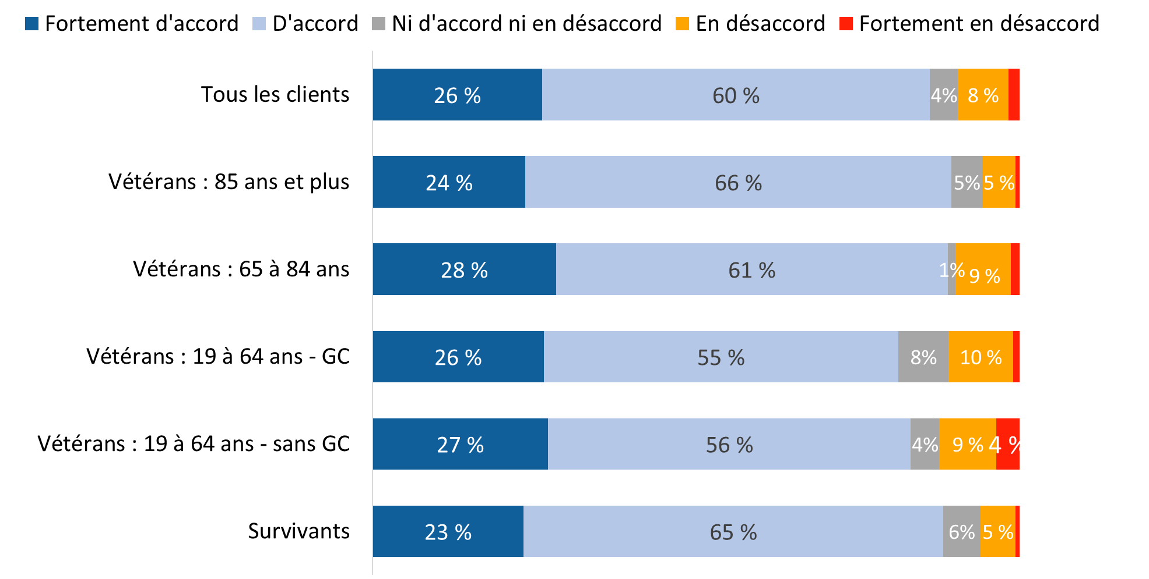

Les valeurs de 3 % ou moins ne sont pas indiquées dans le graphique.

VI_Q03. Êtes-vous d’accord ou en désaccord avec l’énoncé suivant au sujet du PAAC : J’ai pu trouver des fournisseurs de services pour m’aider avec les services du PAAC dont j’ai besoin. Base de référence : n=2 020; répondants ayant reçu un avantage, à l’exclusion des personnes ayant répondu « je ne sais pas » ou qui ont refusé de répondre.

#### Le manque de financement est la raison la plus fréquemment mentionnée pour ne pas être en mesure de trouver des fournisseurs de services

On a demandé aux répondants qui n’étaient pas d’accord avec le fait qu’ils avaient pu trouver des fournisseurs pouvant offrir les services du PAAC dont ils avaient besoin (n=171) d’indiquer la raison principale. La raison la plus fréquemment invoquée, mentionnée par un peu plus du tiers des répondants admissibles (36 %), était l’insuffisance des montants offerts.

En raison d’un financement insuffisant, deux répondants sur 10 ont mentionné le fait que les fournisseurs locaux n’avaient pas de disponibilité (22 %) et le manque de fournisseurs de services près de chez eux (21 %). Un plus petit nombre d’entre eux ont indiqué ne pas savoir qui appeler (8 %) ou ont invoqué des raisons différentes, regroupées dans la catégorie « autre », par exemple l’absence de facturation directe et ou le fait qu’ils n’ont pas besoin[1] du programme ou ne le connaissent pas.

Diagramme 39 : Raisons invoquées pour expliquer l’incapacité de trouver des fournisseurs de services

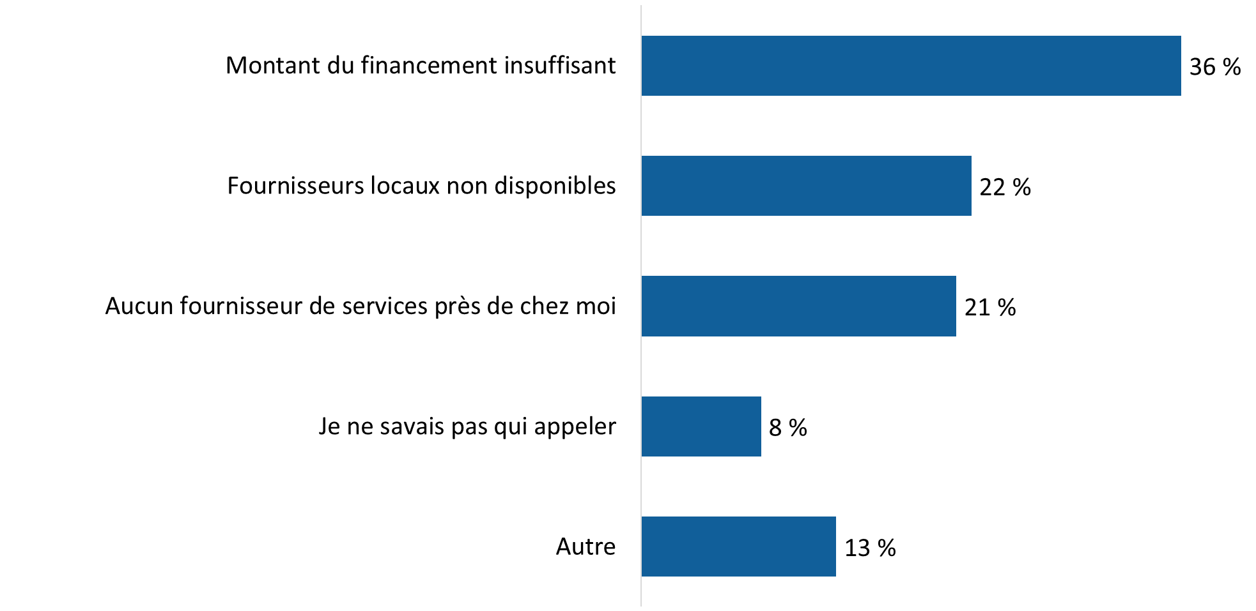

VI_Q06. Quelle est la principale raison pour laquelle vous n’avez pas pu trouver des fournisseurs de services pour vous aider avec les services du PAAC? Base de référence : n=171; répondants ayant reçu un avantage et qui n’ont pas été en mesure de trouver des fournisseurs de services, à l’exclusion des personnes ayant répondu « je ne sais pas » ou qui ont refusé de répondre.

#### Un financement accru est en tête des suggestions pour améliorer le PAAC

On a demandé à tous les répondants qui recevaient des avantages du PAAC de formuler des suggestions pour améliorer le programme. La suggestion la plus fréquemment mentionnée pour améliorer le PAAC était d’augmenter les montants accordés pour les avantages et services individuels (29 %). Venait ensuite l’élargissement des types de prestations et de services couverts par le programme (17 %). D’autres suggestions ont été relevées peu fréquemment et se trouvent dans le diagramme 40.

Diagramme 40 : Suggestions pour améliorer le PAAC

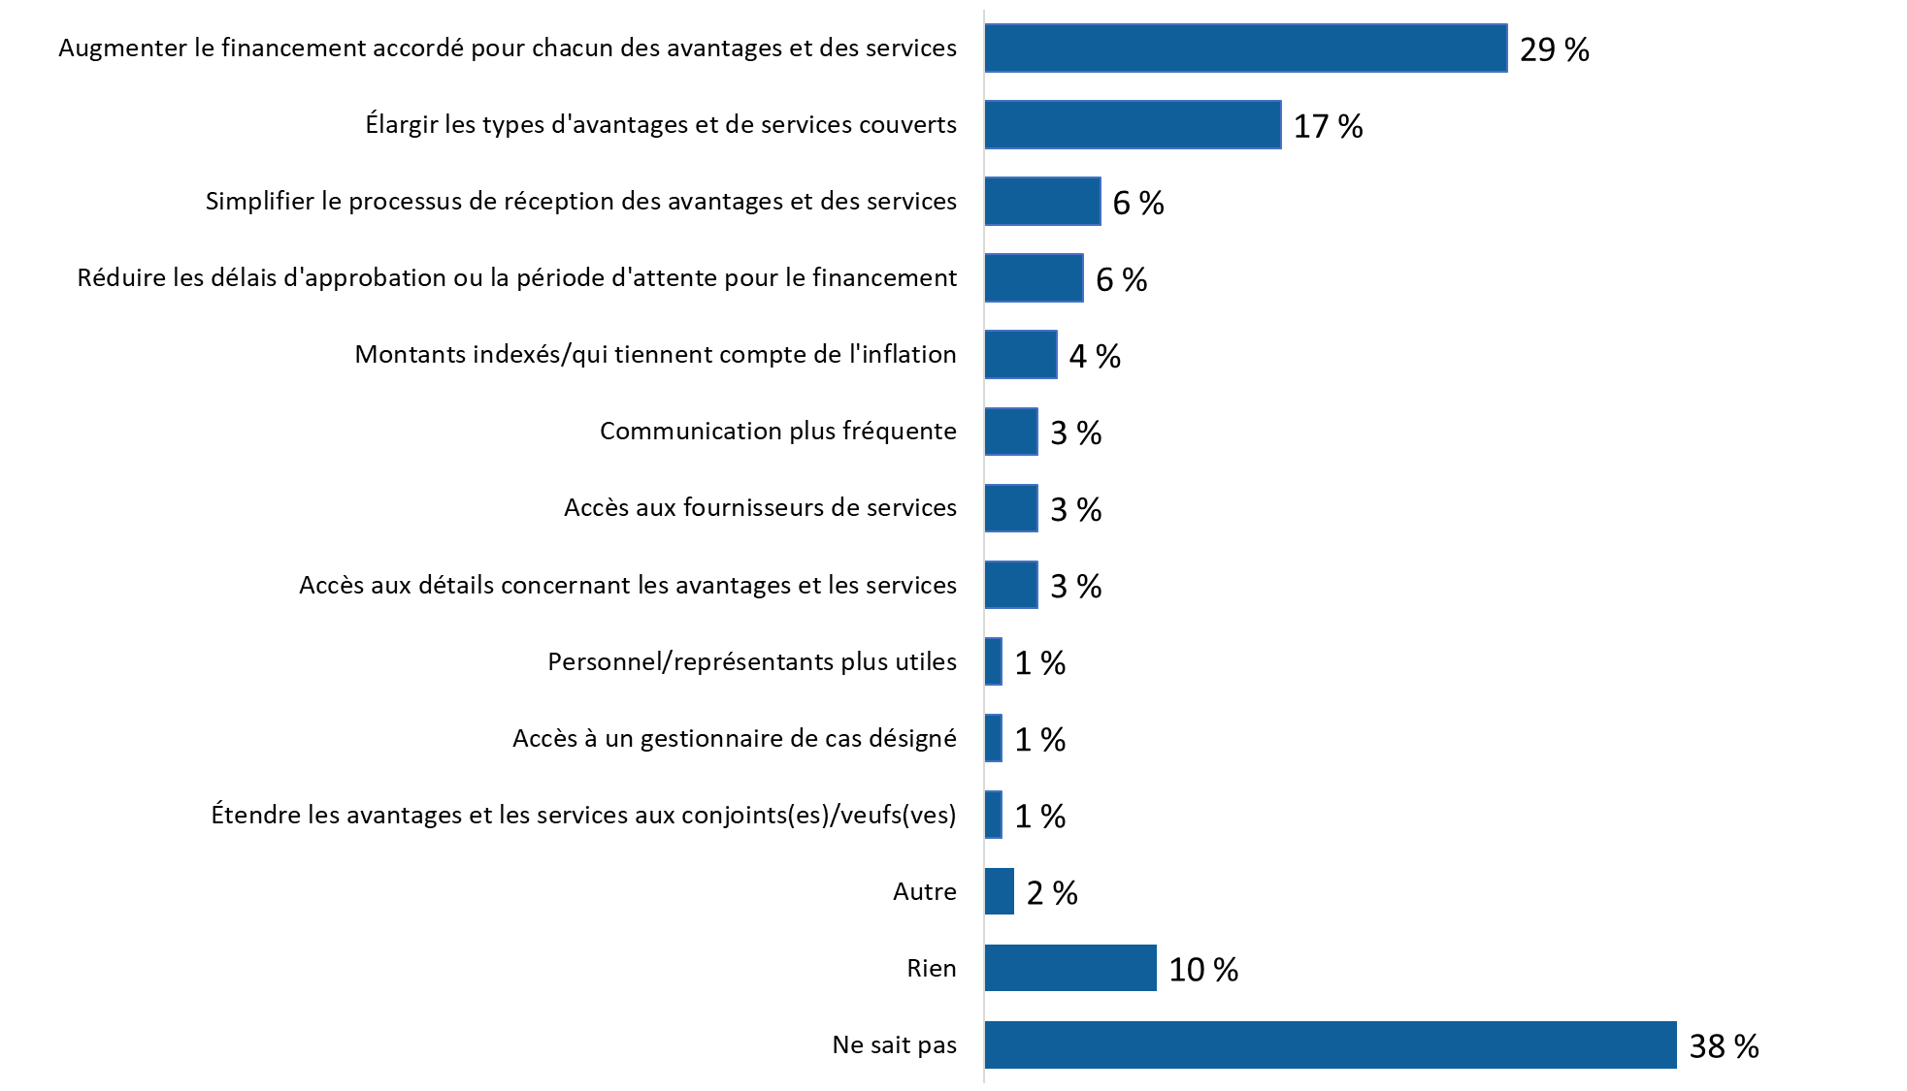

VI_Q05. Quelles améliorations pourraient être apportées, s’il y a lieu, au PAAC? Base de référence : n=2 083; répondants ayant reçu un avantage.

Il est à noter que la plus grande proportion de répondants a déclaré ne pas savoir comment améliorer le PAAC (38 %), tandis qu’un répondant sur 10 (10 %) a indiqué qu’aucune amélioration n’est nécessaire.

Les vétérans de 19 à 64 ans étaient plus susceptibles que les autres répondants de suggérer une augmentation du financement et l’élargissement des types d’avantages et de services couverts par le programme.

Les vétérans (33 % comparativement à 16 % des personnes qui ne sont pas des vétérans) et les personnes libérées du service entre 2019 et 2024 (41 % comparativement à 31% des personnes libérées entre 2014 et 2018) suggèrent une augmentation des montants de financement pour les avantages et services individuels.

### 5.3 Programme des avantages médicaux

Les questions de cette section ont été posées aux personnes participant au Programme des avantages médicaux, ce qui représente 2 445 répondants (ou 64 %). Le Programme des avantages médicaux, qui n’est offert qu’aux vétérans et aux membres de la GRC, couvre certains services de santé.

#### La plupart des répondants sont satisfaits du Programme des avantages médicaux

La plupart des répondants admissibles (78 %) se sont dits satisfaits du Programme des avantages médicaux, bien qu’ils soient plus susceptibles d’être modérément satisfaits (49 %) que très satisfaits (29 %) du programme. Le taux de satisfaction était plus élevé chez les vétérans âgés de 85 ans et plus (90 %) et les membres de la GRC (88 %) et plus faible chez les vétérans de 19 à 64 ans faisant l’objet d’une gestion de cas (70 %) et sans gestion de cas (74 %).

Diagramme 41 : Satisfaction globale à l’égard du Programme des avantages médicaux

Un diagramme à barres horizontales empilées qui présente la satisfaction globale à l’égard du Programme d’avantages médicaux. La répartition est la suivante :
Tous les répondants : 29 pour cent tout à fait d’accord, 49 pour cent d’accord, 12 pour cent ni en accord ni en désaccord, 7 pour cent en désaccord, et 3 pour cent tout à fait en désaccord.
Anciens combattants de 85 ans et plus : 39 pour cent tout à fait d’accord, 51 pour cent d’accord, 6 pour cent ni en accord ni en désaccord, 3 pour cent en désaccord, et 1 pour cent tout à fait en désaccord.
Anciens combattants de 65 à 84 ans : 34 pour cent tout à fait d’accord, 48 pour cent d’accord, 10 pour cent ni en accord ni en désaccord, 7 pour cent en désaccord, et 2 pour cent tout à fait en désaccord.
Anciens combattants de 19 à 64 ans ayant un gestionnaire de cas : 21 pour cent tout à fait d’accord, 49 pour cent d’accord, 16 pour cent ni en accord ni en désaccord, 8 pour cent en désaccord, et 6 pour cent tout à fait en désaccord.
Anciens combattants de 19 à 64 ans sans gestionnaire de cas : 26 pour cent tout à fait d’accord, 48 pour cent d’accord, 15 pour cent ni en accord ni en désaccord, 8 pour cent en désaccord, et 3 pour cent tout à fait en désaccord.
GRC : 35 pour cent tout à fait d’accord, 53 pour cent d’accord, 7 pour cent ni en accord ni en désaccord, 3 pour cent en désaccord, et 1 pour cent tout à fait en désaccord.


Les valeurs de 3 % ou moins ne sont pas indiquées dans le graphique.

TR_Q06. Dans l’ensemble, dans quelle mesure êtes-vous satisfait du Programme des avantages médicaux? Base de référence : n=2 253; répondants ayant reçu un avantage, à l’exclusion des personnes ayant répondu « je ne sais pas » ou qui ont refusé de répondre.

Le taux de satisfaction était plus élevé chez les membres de la GRC (88 % comparativement à 77 % des vétérans), les vétérans de genre masculin (78 % comparativement à 72 % des vétérans de genre féminin) et les personnes libérées du service entre 2014 et 2018 (80 % comparativement à 74 % des personnes libérées entre 2019 et 2024).

#### Près de huit répondants sur 10 ont déclaré que le Programme répond à leurs besoins

Notons la satisfaction globale à l’égard du programme : 79 % ont convenu que le Programme des avantages médicaux répond à leurs besoins. Encore une fois, les évaluations du programme ont tendance à être modérées; plus de la moitié des répondants (56 %) sont d’accord et un nombre moins important (23 %) dit être fortement d’accord. Il s’agit d’un contraste avec 2022, lorsqu’un plus grand nombre de répondants étaient fortement d’accord (43 % contre 23 % en 2024).

Les vétérans âgés de 85 ans et plus (86 %), les membres de la GRC (87 %) et les vétérans de 65 à 84 ans (83 %) étaient plus susceptibles que les vétérans de 19 à 64 ans (72 % faisant l’objet d’une gestion de cas et 74 % sans gestion de cas) d’être d’accord pour dire que le programme répond à leurs besoins.

Diagramme 42 : Le Programme des avantages médicaux répond aux besoins

Un diagramme à barres horizontales empilées qui montre le degré d’accord ou de désaccord des répondants avec l’énoncé « Le Programme d’avantages médicaux répond à mes besoins. » La répartition est la suivante :
Tous les répondants : 23 pour cent tout à fait d’accord, 56 pour cent d’accord, 10 pour cent ni en accord ni en désaccord, 9 pour cent en désaccord, et 3 pour cent tout à fait en désaccord.
Anciens combattants de 85 ans et plus : 22 pour cent tout à fait d’accord, 64 pour cent d’accord, 6 pour cent ni en accord ni en désaccord, 6 pour cent en désaccord, et 1 pour cent tout à fait en désaccord.
Anciens combattants de 65 à 84 ans : 25 pour cent tout à fait d’accord, 58 pour cent d’accord, 7 pour cent ni en accord ni en désaccord, 8 pour cent en désaccord, et 2 pour cent tout à fait en désaccord.
Anciens combattants de 19 à 64 ans ayant un gestionnaire de cas : 19 pour cent tout à fait d’accord, 53 pour cent d’accord, 12 pour cent ni en accord ni en désaccord, 10 pour cent en désaccord, et 6 pour cent tout à fait en désaccord.
Anciens combattants de 19 à 64 ans sans gestionnaire de cas : 21 pour cent tout à fait d’accord, 53 pour cent d’accord, 13 pour cent ni en accord ni en désaccord, 11 pour cent en désaccord, et 2 pour cent tout à fait en désaccord.
GRC : 29 pour cent tout à fait d’accord, 58 pour cent d’accord, 5 pour cent ni en accord ni en désaccord, 6 pour cent en désaccord, et 2 pour cent tout à fait en désaccord.


Les valeurs de 3 % ou moins ne sont pas indiquées dans le graphique.

TR_Q03. Êtes-vous d’accord ou en désaccord avec l’énoncé suivant au sujet du Programme des avantages médicaux : Le Programme des avantages médicaux répond à mes besoins. Base de référence : n=2 144; répondants ayant reçu un avantage, à l’exclusion des personnes ayant répondu « je ne sais pas » ou qui ont refusé de répondre.

Les sous-groupes suivants étaient plus susceptibles d’être d’accord avec l’énoncé selon lequel le Programme des avantages médicaux répond à leurs besoins : les membres de la GRC (87 % comparativement à 77 % des vétérans), les vétérans de genre masculin (79 % contre 71 % des vétérans de genre féminin) et les personnes libérées du service entre 2014 et 2018 (80 % comparativement à 71 % des personnes libérées entre 2019 et 2024).

#### Un peu plus des trois quarts des répondants ont déclaré avoir reçu un remboursement du programme dans un délai raisonnable

Soixante-dix-sept pour cent des répondants ont déclaré que le temps nécessaire pour obtenir le remboursement des avantages et des services médicaux était raisonnable (23 % étaient fortement d’accord et 54 % étaient d’accord). En 2022, un plus grand nombre de répondants étaient fortement d’accord (46 % contre 23 % en 2024) pour dire que le délai de remboursement était raisonnable.

Les vétérans âgés de 85 ans et plus (87 %) et les vétérans de 65 à 84 ans (81 %) étaient plus susceptibles que les vétérans de 19 à 64 ans (70 % faisant l’objet d’une gestion de cas et 75 % sans gestion de cas) d’être d’accord pour dire qu’ils ont été remboursés dans un délai raisonnable.

Diagramme 43 : Remboursement dans un délai raisonnable

Un diagramme à barres horizontales empilées qui montre le degré d’accord ou de désaccord des répondants avec l’énoncé « Le délai de remboursement des avantages et services médicaux était raisonnable. » La répartition est la suivante :
Tous les répondants : 23 pour cent tout à fait d’accord, 54 pour cent d’accord, 10 pour cent ni en accord ni en désaccord, 9 pour cent en désaccord, et 4 pour cent tout à fait en désaccord.
Anciens combattants de 85 ans et plus : 23 pour cent tout à fait d’accord, 64 pour cent d’accord, 5 pour cent ni en accord ni en désaccord, 6 pour cent en désaccord, et 2 pour cent tout à fait en désaccord.
Anciens combattants de 65 à 84 ans : 24 pour cent tout à fait d’accord, 57 pour cent d’accord, 7 pour cent ni en accord ni en désaccord, 9 pour cent en désaccord, et 3 pour cent tout à fait en désaccord.
Anciens combattants de 19 à 64 ans ayant un gestionnaire de cas : 20 pour cent tout à fait d’accord, 50 pour cent d’accord, 11 pour cent ni en accord ni en désaccord, 11 pour cent en désaccord, et 7 pour cent tout à fait en désaccord.
Anciens combattants de 19 à 64 ans sans gestionnaire de cas : 24 pour cent tout à fait d’accord, 51 pour cent d’accord, 12 pour cent ni en accord ni en désaccord, 8 pour cent en désaccord, et 5 pour cent tout à fait en désaccord.
GRC : 25 pour cent tout à fait d’accord, 50 pour cent d’accord, 10 pour cent ni en accord ni en désaccord, 14 pour cent en désaccord, et 1 pour cent tout à fait en désaccord.


Les valeurs de 3 % ou moins ne sont pas indiquées dans le graphique.

TR_Q02. Êtes-vous d’accord ou en désaccord avec l’énoncé suivant au sujet du Programme des avantages médicaux : Le temps nécessaire pour obtenir le remboursement des avantages et des services médicaux était raisonnable. Base de référence : n=1 934; répondants ayant reçu un avantage, à l’exclusion des personnes ayant répondu « je ne sais pas » ou qui ont refusé de répondre.

Les répondants autochtones (67 %) étaient moins susceptibles que les répondants non autochtones (78 %) d’être d’accord pour dire que le temps nécessaire pour obtenir le remboursement des avantages et des services médicaux était raisonnable.

#### Une grande majorité de répondants dit avoir pu obtenir les avantages dont il avait besoin

Une grande majorité des répondants au Programme des avantages médicaux (85 %) ont déclaré avoir pu obtenir les avantages médicaux dont ils avaient besoin. Comparativement aux vétérans âgés de 85 ans et plus (9 %), les vétérans faisant l’objet d’une gestion de cas (18 %), les vétérans sans gestion de cas (16 %) et les vétérans de 65 à 84 ans (16 %) étaient moins susceptibles d’avoir pu obtenir les avantages médicaux dont ils avaient besoin.

Diagramme 44 : Proportion de répondants ayant eu accès aux avantages

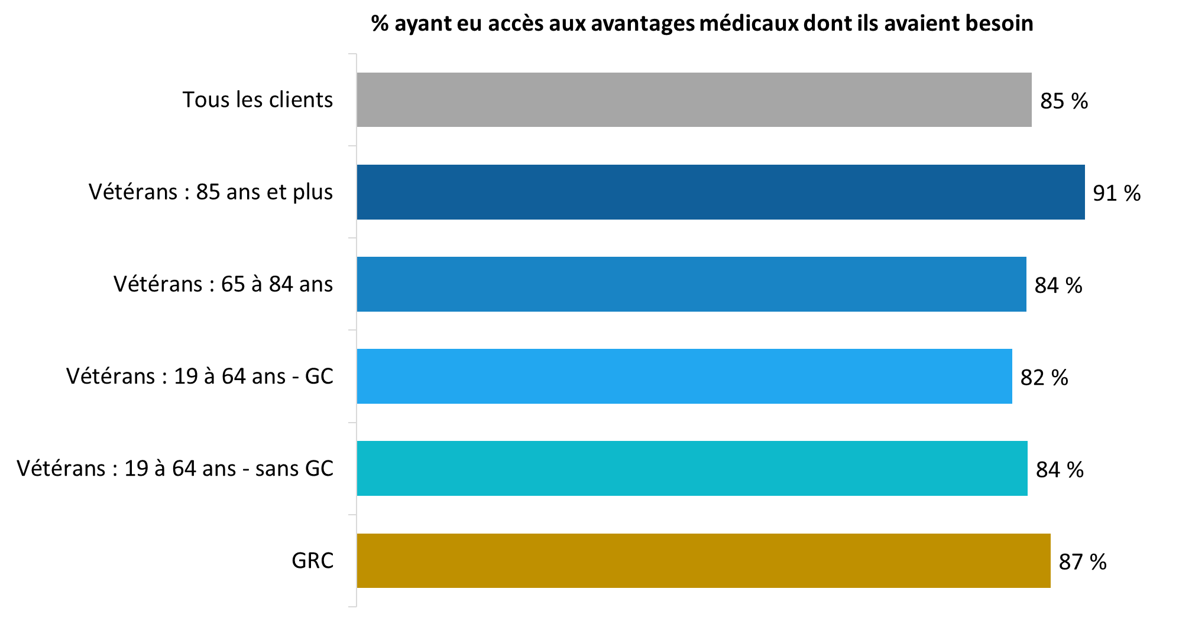

TR_Q04. Avez-vous eu accès aux avantages médicaux dont vous aviez besoin? Base de référence : n=2 130; répondants ayant reçu des avantages, à l’exclusion des personnes ayant répondu « je ne sais pas » ou qui ont refusé de répondre.

Les vétérans de genre masculin (86 % comparativement à 77 % des vétérans de genre féminin) et les personnes libérées du service entre 2014 et 2018 (85 % comparativement à 71% des personnes libérées entre 2019 et 2024) étaient plus susceptibles d’avoir pu obtenir les avantages médicaux dont ils avaient besoin.

#### Les principales raisons invoquées pour expliquer l’incapacité d’obtenir des avantages sont les délais d’attente et le fait qu’ACC n’approuve pas les avantages et les services

Les répondants qui ont dit ne pas être en mesure d’obtenir les avantages médicaux dont ils avaient besoin ont le plus souvent attribué cela au fait qu’un avantage ou un service n’a pas été approuvé par ACC (42 %) et aux délais d’attente pour obtenir les avantages médicaux (28 %). Ce sont les mêmes raisons mentionnées le plus fréquemment en 2022.

Diagramme 45 : Raisons invoquées pour expliquer l’incapacité d’avoir accès aux avantages

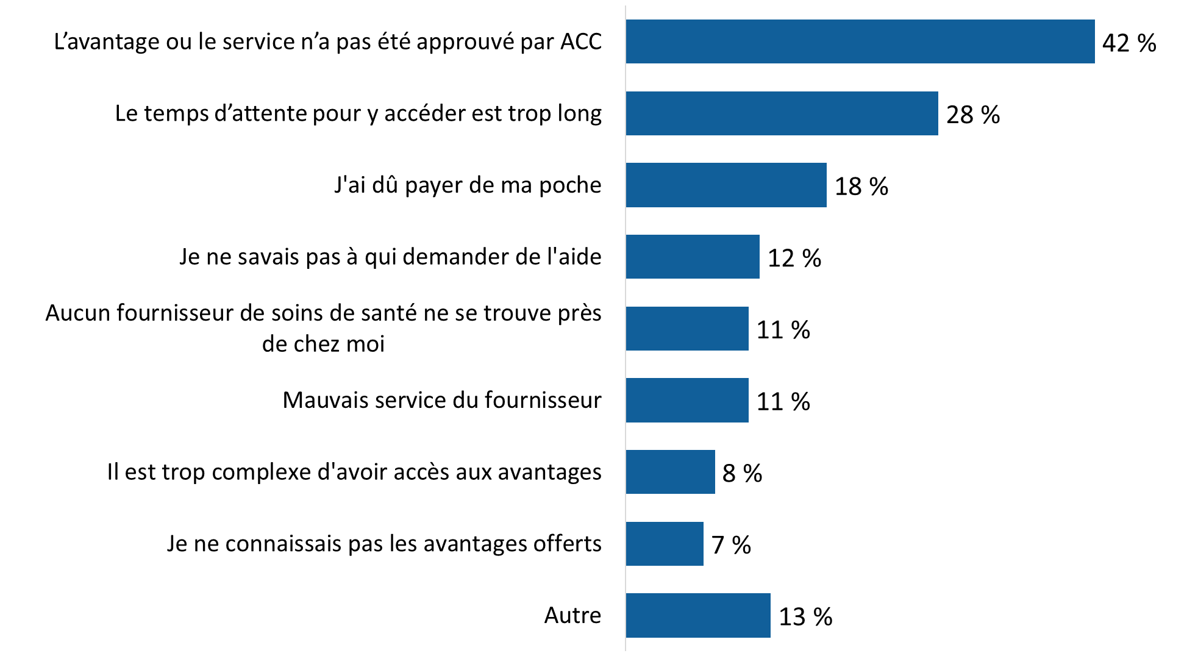

TR_Q05. Pourquoi n’avez-vous pas eu accès aux avantages dont vous aviez besoin? Base de référence : n=281; répondants qui n’ont pas pu avoir accès aux avantages médicaux, à l’exclusion des personnes ayant répondu « je ne sais pas » ou qui ont refusé de répondre.

Parmi les autres raisons, mentionnons le fait de devoir payer de sa poche (18 %), le fait de ne pas savoir où trouver de l’aide (12 %), le piètre service des fournisseurs et l’absence de fournisseurs de soins de santé à proximité (11 % chacun), la perception selon laquelle l’accès aux avantages est trop complexe (8 %) et le manque de connaissance des avantages offerts (7 %).

### ****5.4 Programme de prestations d’invalidité****

Les questions de cette section ont été posées à des personnes participant au Programme de prestations d’invalidité, ce qui représente 3 646 personnes (ou 95 % des répondants). Le Programme de prestations d’invalidité compense les effets économiques et non économiques de l’invalidité liée au service, des blessures graves et du décès.

#### Beaucoup de répondants se disent généralement satisfaits du Programme de prestations d’invalidité

Sept répondants sur 10 bénéficiant du Programme de prestations d’invalidité se sont dits satisfaits (46 %) ou très satisfaits (24 %) du programme. Les autres étaient répartis également entre les personnes qui se disent ni satisfaites ni insatisfaites (15 %) et les personnes qui expriment un certain degré d’insatisfaction (15 %). Le taux de satisfaction était plus élevé chez les vétérans de 85 ans et plus (87 %) et les survivants (84 %) et plus faible chez les vétérans âgés de 19 à 64 ans (60 %).

Diagramme 46 : Satisfaction globale à l’égard du Programme de prestations d’invalidité

Un diagramme à barres horizontales empilées qui présente la satisfaction globale à l’égard du programme d’avantages pour invalidité. La répartition est la suivante :
Tous les répondants : 24 pour cent très satisfaits, 46 pour cent satisfaits, 15 pour cent ni satisfaits ni insatisfaits, 11 pour cent insatisfaits, 4 pour cent très insatisfaits.
Anciens combattants de 85 ans et plus : 37 pour cent très satisfaits, 50 pour cent satisfaits, 7 pour cent ni satisfaits ni insatisfaits, 6 pour cent insatisfaits, 1 pour cent très insatisfaits.
Anciens combattants de 65 à 84 ans : 29 pour cent très satisfaits, 47 pour cent satisfaits, 11 pour cent ni satisfaits ni insatisfaits, 9 pour cent insatisfaits, 3 pour cent très insatisfaits.
Anciens combattants de 19 à 64 ans ayant un gestionnaire de cas : 16 pour cent très satisfaits, 44 pour cent satisfaits, 21 pour cent ni satisfaits ni insatisfaits, 12 pour cent insatisfaits, 6 pour cent très insatisfaits.
Anciens combattants de 19 à 64 ans sans gestionnaire de cas : 17 pour cent très satisfaits, 43 pour cent satisfaits, 20 pour cent ni satisfaits ni insatisfaits, 15 pour cent insatisfaits, 5 pour cent très insatisfaits.
GRC : 29 pour cent très satisfaits, 51 pour cent satisfaits, 11 pour cent ni satisfaits ni insatisfaits, 9 pour cent insatisfaits, 1 pour cent très insatisfaits.
Survivants : 38 pour cent très satisfaits, 46 pour cent satisfaits, 9 pour cent ni satisfaits ni insatisfaits, 4 pour cent insatisfaits, 3 pour cent très insatisfaits.


Les valeurs de 3 % ou moins ne sont pas indiquées dans le graphique.

DB_Q04 Dans l’ensemble, dans quelle mesure êtes-vous satisfait du Programme de prestations d’invalidité? Base de référence : n=3 385; répondants ayant touché des prestations d’invalidité ou y ayant droit, à l’exclusion des personnes ayant répondu « je ne sais pas » ou qui ont refusé de répondre.

Le taux de satisfaction était plus élevé chez les personnes qui ne sont pas des vétérans (81 % comparativement à 66 % des vétérans) et chez les personnes libérées du service entre 2014 et 2018 (73 % contre 61 % des personnes libérées entre 2019 et 2024). Les répondants issus de populations racisées (23 %) étaient plus susceptibles d’être insatisfaits du Programme de prestations d’invalidité.

#### La plupart des répondants conviennent que les prestations reconnaissent une invalidité liée au service

La majorité des répondants (79 %, ce qui représente une hausse comparativement à 69 % en 2022) conviennent que les prestations d’invalidité reçues d’ACC tiennent compte de leur invalidité liée au service. Les répondants sont toutefois plus susceptibles d’être modérément d’accord que fortement d’accord; seulement 22 % se disent fortement d’accord (comparativement à 43 % en 2022). Parmi les autres, 15 % étaient en désaccord avec l’énoncé selon lequel les prestations reconnaissent leur invalidité liée au service et 7 % avaient une opinion neutre, se disant ni d’accord ni en désaccord.

Les vétérans faisant l’objet d’une gestion de cas (75 %) et les vétérans sans gestion de cas (73 %) étaient moins susceptibles que les autres répondants d’être d’accord pour dire que ces prestations reconnaissent leur invalidité liée au service :

* Vétérans de 85 ans et plus : 90 %
* Vétérans de 65 à 84 ans : 82 %
* Membres de la GRC : 85 %
* Survivants : 87 %

Diagramme 47 : Reconnaissance, par les prestations d’invalidité, de l’invalidité liée au service

Un diagramme à barres horizontales empilées qui présente le degré d’accord ou de désaccord des répondants avec l’énoncé « Les prestations d’invalidité que je reçois d’ACC reconnaissent mon invalidité liée au service. » La répartition est la suivante :
Tous les répondants : 22 pour cent très satisfaits, 57 pour cent satisfaits, 7 pour cent ni satisfaits ni insatisfaits, 11 pour cent insatisfaits, 4 pour cent très insatisfaits.
Anciens combattants de 85 ans et plus : 20 pour cent très satisfaits, 70 pour cent satisfaits, 3 pour cent ni satisfaits ni insatisfaits, 6 pour cent insatisfaits, 2 pour cent très insatisfaits.
Anciens combattants de 65 à 84 ans : 23 pour cent très satisfaits, 59 pour cent satisfaits, 4 pour cent ni satisfaits ni insatisfaits, 12 pour cent insatisfaits, 3 pour cent très insatisfaits.
Anciens combattants de 19 à 64 ans ayant un gestionnaire de cas : 21 pour cent très satisfaits, 54 pour cent satisfaits, 8 pour cent ni satisfaits ni insatisfaits, 11 pour cent insatisfaits, 6 pour cent très insatisfaits.
Anciens combattants de 19 à 64 ans sans gestionnaire de cas : 20 pour cent très satisfaits, 53 pour cent satisfaits, 9 pour cent ni satisfaits ni insatisfaits, 13 pour cent insatisfaits, 5 pour cent très insatisfaits.
GRC : 29 pour cent très satisfaits, 56 pour cent satisfaits, 5 pour cent ni satisfaits ni insatisfaits, 8 pour cent insatisfaits, 1 pour cent très insatisfaits.
Survivants : 20 pour cent très satisfaits, 67 pour cent satisfaits, 6 pour cent ni satisfaits ni insatisfaits, 6 pour cent insatisfaits, 1 pour cent très insatisfaits.


Les valeurs de 3 % ou plus ne sont pas indiquées dans le graphique.

DB_Q02PIP. Êtes-vous d’accord ou en désaccord avec l’énoncé suivant au sujet du Programme de prestations d’invalidité : Les prestations d’invalidité que je reçois d’ACC reconnaissent mon invalidité liée au service. Base de référence : n=3 159; répondants ayant touché des prestations d’invalidité ou y ayant droit, à l’exclusion des personnes ayant répondu « je ne sais pas » ou qui ont refusé de répondre.

Les sous-groupes suivants étaient plus susceptibles d’être d’accord avec l’énoncé selon lequel les prestations d’invalidité qu’ils reçoivent d’ACC reconnaissent leur invalidité liée au service : les personnes qui ne sont pas des vétérans (85 % comparativement à 77 % des vétérans) et les personnes libérées du service entre 2014 et 2018 (81 % comparativement à 74 % des personnes libérées entre 2019 et 2024).

#### Les deux tiers des répondants sont d’accord pour dire que les avantages compensent une invalidité liée au service

Un nombre moins important de répondants étaient d’accord pour dire que les prestations d’invalidité compensent les effets de leur invalidité liée au service. Les deux tiers (67 %) se sentent indemnisés, tandis que près du quart (22 %) ne sont pas d’accord pour dire que ces prestations compensent les effets de leur invalidité liée au service. Les autres (10 %) avaient une opinion neutre, c’est-à-dire ni d’accord ni en désaccord. La proportion de répondants fortement d’accord (17 %) avec cet énoncé est inférieure à celle de 2022 (35 %).

Les vétérans âgés de 85 ans et plus (88 %) étaient les plus susceptibles d’être d’accord avec l’énoncé. En revanche, les vétérans de 19 à 64 ans (29 %) et les vétérans faisant l’objet d’une gestion de cas (27 %) étaient plus enclins que les autres répondants à être d’avis que ces avantages ne compensent pas les effets de leur invalidité liée au service.

Diagramme 48 : Les prestations d’invalidité compensent les effets d’une invalidité liée au service

Un diagramme à barres horizontales empilées qui présente le degré d’accord ou de désaccord des répondants avec l’énoncé « Les prestations d’invalidité que je reçois d’ACC me compensent pour les effets de mon invalidité liée au service. » La répartition est la suivante :
Tous les répondants : 17 pour cent très satisfaits, 50 pour cent satisfaits, 10 pour cent ni satisfaits ni insatisfaits, 16 pour cent insatisfaits, 6 pour cent très insatisfaits.
Anciens combattants de 85 ans et plus : 20 pour cent très satisfaits, 68 pour cent satisfaits, 4 pour cent ni satisfaits ni insatisfaits, 6 pour cent insatisfaits, 1 pour cent très insatisfaits.
Anciens combattants de 65 à 84 ans : 19 pour cent très satisfaits, 57 pour cent satisfaits, 5 pour cent ni satisfaits ni insatisfaits, 15 pour cent insatisfaits, 4 pour cent très insatisfaits.
Anciens combattants de 19 à 64 ans ayant un gestionnaire de cas : 15 pour cent très satisfaits, 46 pour cent satisfaits, 12 pour cent ni satisfaits ni insatisfaits, 19 pour cent insatisfaits, 8 pour cent très insatisfaits.
Anciens combattants de 19 à 64 ans sans gestionnaire de cas : 15 pour cent très satisfaits, 42 pour cent satisfaits, 14 pour cent ni satisfaits ni insatisfaits, 20 pour cent insatisfaits, 9 pour cent très insatisfaits.
GRC : 24 pour cent très satisfaits, 53 pour cent satisfaits, 6 pour cent ni satisfaits ni insatisfaits, 13 pour cent insatisfaits, 3 pour cent très insatisfaits.
Survivants : 15 pour cent très satisfaits, 63 pour cent satisfaits, 8 pour cent ni satisfaits ni insatisfaits, 10 pour cent insatisfaits, 4 pour cent très insatisfaits.


Les valeurs de 3 % ou plus ne sont pas indiquées dans le graphique.

DB_Q03PIP. Êtes-vous d’accord ou en désaccord avec l’énoncé suivant au sujet du Programme de prestations d’invalidité : Les prestations d’invalidité que je reçois d’ACC compensent les effets de mon invalidité liée au service. Base de référence : n=3 183; répondants ayant touché des prestations d’invalidité ou y ayant droit, à l’exclusion des personnes ayant répondu « je ne sais pas » ou qui ont refusé de répondre.

Les sous-groupes suivants étaient plus susceptibles d’être d’accord avec l’énoncé selon lequel les prestations d’invalidité qu’ils reçoivent d’ACC compensent les effets de leur invalidité liée au service : les personnes qui ne sont pas des vétérans (77 % comparativement à 65 % des vétérans) et les personnes libérées du service entre 2014 et 2018 (72 % contre 62 % des personnes libérées entre 2019 et 2024). Les répondants issus de populations racisées (28 %) étaient plus susceptibles de ne pas être d’accord, ce qui indique que les prestations qu’ils reçoivent ne compensent pas les effets de leur invalidité liée au service.

### ****5.5 Services de réadaptation et assistance professionnelle****

Les questions de cette section ont été posées aux personnes participant au Programme des services de réadaptation et d’assistance professionnelle d’ACC (Programme de réadaptation), ce qui représente 562 personnes (ou 15 % des répondants). Le programme offre un soutien personnalisé pour aider les vétérans et leurs familles à effectuer la transition vers la vie civile après le service, en ayant notamment accès à des services médicaux, psychosociaux et professionnels.

#### Perceptions modérément favorables à l’égard de la plupart des aspects du Programme de réadaptation

Comme le montre le diagramme 49, la plupart des répondants étaient d’accord pour dire que le niveau de participation attendu d’eux était réaliste (78 %) et qu’ils comprenaient ce que l’on attendait d’eux dans leur plan de réadaptation (76 %). Plus des deux tiers ont convenu que leur participation au programme a contribué à améliorer leur qualité de vie (69 %) et a été bénéfique pour leur famille et d’autres personnes qui leur offrent du soutien (69 %). Les évaluations du Programme de réadaptation étaient cependant modérément favorables plutôt que très favorables, et une proportion moins élevée de répondants a déclaré être fortement d’accord.

Les points de vue étaient partagés quant à savoir si la participation aux services de réadaptation a aidé les répondants à se préparer à réintégrer le marché du travail. La plus grande proportion de répondants (41 %) n’était pas d’accord avec le fait que leur participation les avait aidés à se préparer à réintégrer le marché du travail, tandis qu’un tiers (33 %) étaient d’accord et un peu plus du quart (26 %) avaient une position neutre.

Diagramme 49 : Perceptions concernant le Programme de services de réadaptation et d’assistance professionnelle

Un diagramme à barres horizontales empilées présentant les perceptions des répondants sur les services de réadaptation et l’aide à l’emploi. La répartition est la suivante :
Pour l’énoncé « Le niveau de participation était réaliste » : 22 pour cent tout à fait d'accord, 56 pour cent d'accord, 8 pour cent ni en accord ni en désaccord, 9 pour cent en désaccord et 5 pour cent tout à fait en désaccord.
Pour l’énoncé « Je comprenais ce qui était attendu » : 22 pour cent tout à fait d'accord, 54 pour cent d'accord, 8 pour cent ni en accord ni en désaccord, 9 pour cent en désaccord et 6 pour cent tout à fait en désaccord.
Pour l’énoncé « Cela a amélioré ma qualité de vie » : 20 pour cent tout à fait d'accord, 49 pour cent d'accord, 16 pour cent ni en accord ni en désaccord, 8 pour cent en désaccord et 7 pour cent tout à fait en désaccord.
Pour l’énoncé « La participation a été bénéfique pour les personnes aidantes » : 20 pour cent tout à fait d'accord, 49 pour cent d'accord, 16 pour cent ni en accord ni en désaccord, 8 pour cent en désaccord et 7 pour cent tout à fait en désaccord.
Pour l’énoncé « La participation m’a aidé à me préparer à réintégrer le marché du travail » : 7 pour cent tout à fait d'accord, 26 pour cent d'accord, 26 pour cent ni en accord ni en désaccord, 24 pour cent en désaccord et 17 pour cent tout à fait en désaccord.


RE_Q02-Q05, Q08. Êtes-vous d’accord ou en désaccord avec l’énoncé suivant au sujet du Programme de services de réadaptation et d’assistance professionnelle d’ACC? Base de référence : n=422 à 529; répondants participant au Programme de services de réadaptation, à l’exclusion des personnes ayant répondu « je ne sais pas » ou qui ont refusé de répondre.

#### La majorité des répondants croient que les services de réadaptation ont eu une incidence positive sur pratiquement tous les plans

On a demandé aux répondants admissibles dans quelle mesure leur participation aux services de réadaptation avait eu une incidence positive sur ce qui suit :

* Fonctionnement physique
* Fonctionnement mental
* Adaptation sociale
* Sécurité financière
* Emploi
* Productivité personnelle
* Relations familiales
* Participation communautaire

La plupart des répondants ont mentionné cinq aspects sur lesquels leur participation aux services de réadaptation a eu des effets positifs, bien que la taille de la majorité varie selon l’aspect. Les répondants étaient plus susceptibles de faire état d’une incidence positive sur la sécurité financière (73 %), le fonctionnement mental (70 %) et les relations familiales (69 %). Une faible majorité a mentionné des effets positifs sur le fonctionnement physique (63 %), la productivité personnelle (61 %) et l’adaptation sociale (55 %). Moins de la moitié des répondants ont déclaré que leur participation aux services de réadaptation avait eu des effets positifs sur les deux aspects suivants : la participation communautaire (42 %) et l’emploi (24 %).

Diagramme 50 : Aspects sur lesquels le Programme de services de réadaptation a eu des effets positifs

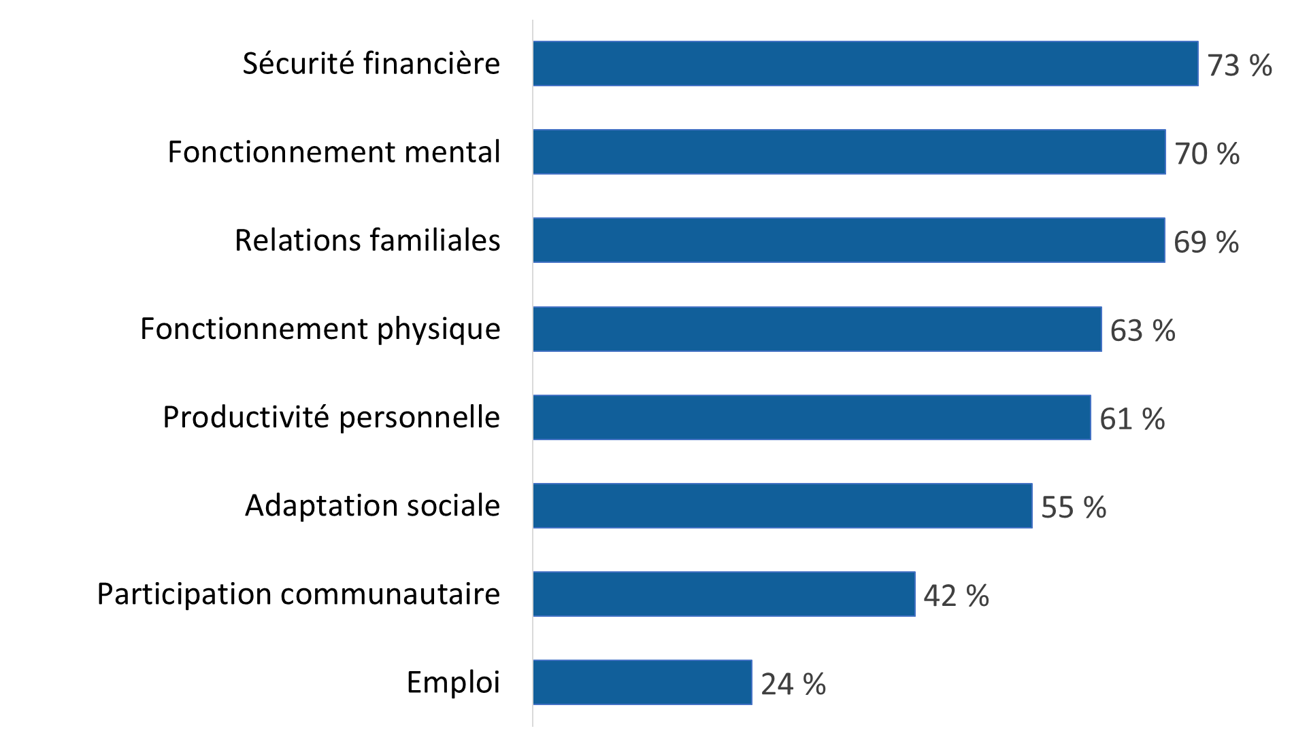

RE_Q06_1-8. Dans quels aspects de votre vie, parmi ceux qui suivent, votre participation au programme de réadaptation a-t-elle eu des effets positifssur votre capacité de fonctionner? Base de référence : n=359 à 477; répondants participant au Programme de services de réadaptation, à l’exclusion des personnes ayant répondu « je ne sais pas » ou qui ont refusé de répondre.

Lorsqu’on leur a demandé de manière ouverte s’il y avait d’autres aspects sur lesquels leur participation aux services de réadaptation avait eu des effets positifs, plus des trois quarts (78 %) ont répondu par la négative. Les aspects sur lesquels une incidence positive a été observée comprenaient la santé mentale (10 %), la santé physique (8 %) et le lien avec les services communautaires (2 %).

#### Pour certains répondants, la participation aux services de réadaptation a entraîné des effets négatifs sur leur capacité de fonctionner

On a ensuite demandé aux répondants admissibles sur quels aspects leur participation aux services de réadaptation avait eu des effets négatifs :

* Fonctionnement physique
* Fonctionnement mental
* Adaptation sociale
* Sécurité financière
* Emploi
* Productivité personnelle
* Relations familiales
* Participation communautaire

Les effets négatifs touchaient davantage les aspects du fonctionnement mental et de l’emploi (29 % chacun). Le diagramme 51 montre que la proportion de répondants qui a fait mention d’effets négatifs sur d’autres aspects varie de 18 % (participation communautaire) à 24 % (fonctionnement physique et productivité personnelle).

Diagramme 51 : Aspects sur lesquels le Programme de services de réadaptation a eu des effets négatifs

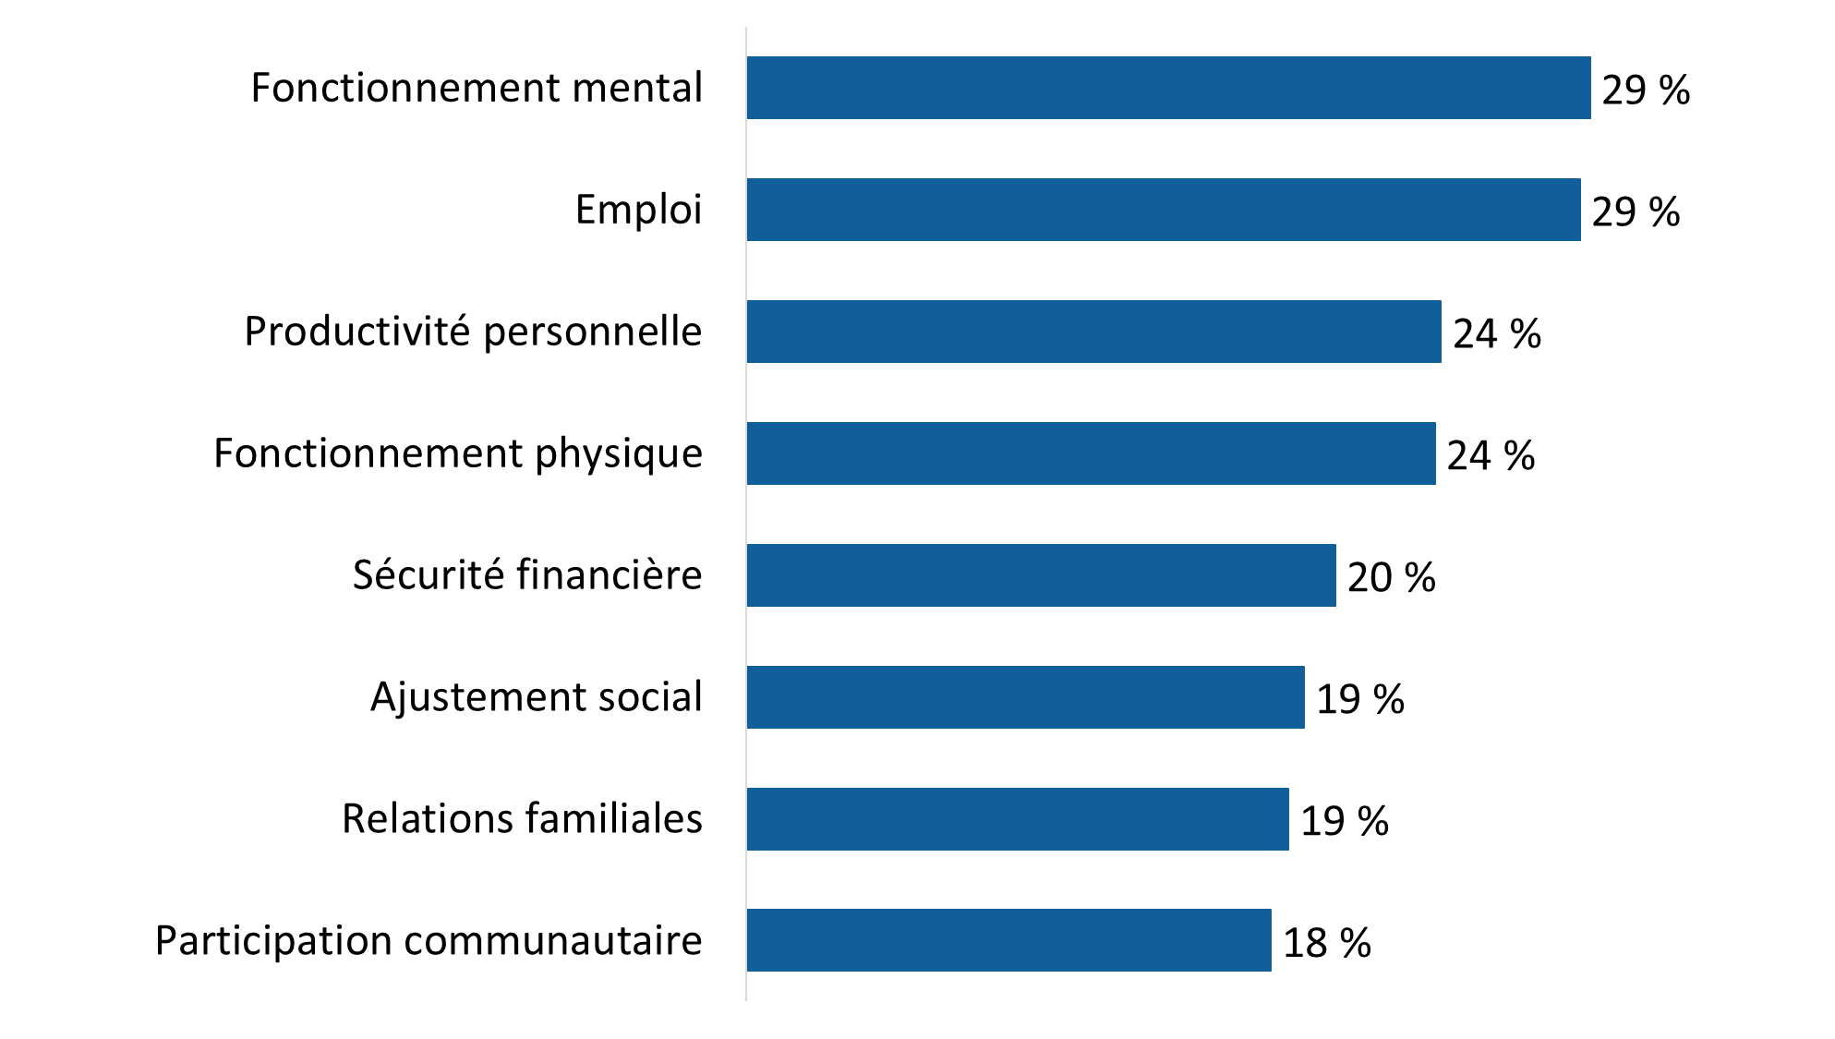

RE_Q07_1-8. Dans quels aspects de votre vie, parmi les suivants, votre participation au programme de réadaptation a-t-elle eu des effets négatifs sur votre capacité de fonctionner? Base de référence : n=362 à 476; répondants ayant participé au Programme de services de réadaptation, à l’exclusion des personnes ayant répondu « je ne sais pas » ou qui ont refusé de répondre.

Lorsqu’on leur a demandé de manière ouverte s’il y avait d’autres aspects sur lesquels la participation aux services de réadaptation a eu des effets négatifs, la grande majorité (92 %) des personnes sondées ont répondu par la négative. Les aspects sur lesquels les répondants ont observé des effets négatifs comprenaient les limitations physiques (3 %), les temps d’attente trop longs pour obtenir des soins (3 %) et l’augmentation du stress et de l’anxiété (2 %).

## Section 6 : Allocation pour études et formation

Les questions de cette section ont été posées aux personnes admissibles à l’allocation pour études et formation (AEF), ce qui comprenait 33 personnes sondées (soit moins de 1 % des répondants). L’AEF est un avantage imposable qui fournit du financement pour aider les personnes libérées des Forces armées canadiennes à se prévaloir de possibilités d’éducation et de formation.

**Il faut faire preuve d’une extrême prudence lors de l’interprétation des résultats de cette section, étant donné la très petite taille de l’échantillon.**

Plus de la moitié des personnes admissibles à l’allocation pour études et formation (55 %) ont déclaré qu’elles la recevaient actuellement.

Diagramme 52 : Réception de l’allocation pour études et formation

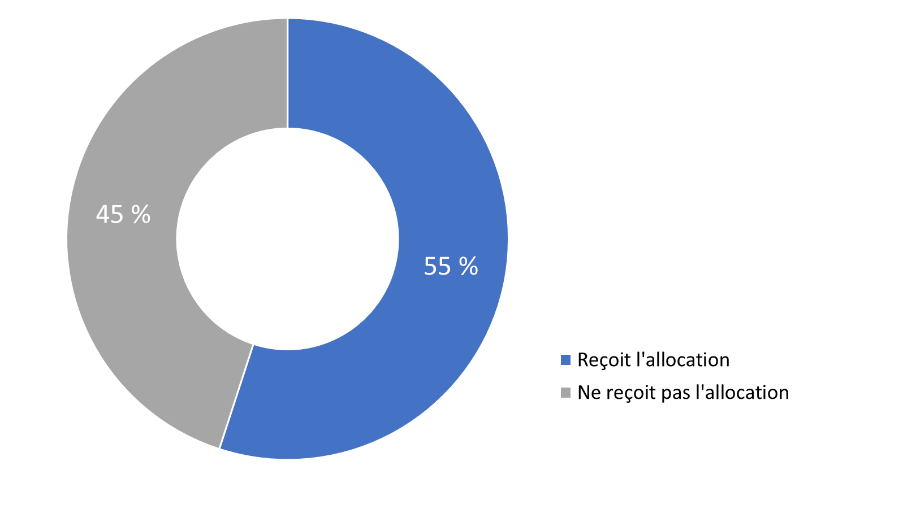

ET_Q01. Recevez-vous l’allocation pour études et formation ou l’avez-vous déjà reçue? Base de référence : n=33; répondants ayant reçu l’allocation pour études et formation, à l’exclusion des personnes ayant répondu « je ne sais pas » ou qui ont refusé de répondre.

Les bénéficiaires de l’allocation pour études et formation ont indiqué que leur objectif principal était l’éducation, l’emploi et le sentiment d’avoir un but dans la vie. La plupart des bénéficiaires de l’allocation se sont dits satisfaits de celle-ci.

## Section 7 : Bureau de l’ombud des vétérans

Les questions de cette section ont été posées à tous les répondants (n=3 842).

### Connaissance limitée du Bureau de l’ombud des vétérans

Près des deux tiers des répondants ont déclaré qu’ils connaissaient peu (26 %), voire pas du tout (37 %), le Bureau de l’ombud des vétérans. En revanche, un peu plus du tiers connaissent au moins un peu le Bureau. Plus précisément, 23 % ont dit qu’ils étaient un peu familiers avec ce dernier et 14 % ont dit qu’ils étaient familiers ou très familiers avec le Bureau. Les vétérans âgés de 85 ans et plus (45 %) et les survivants (43 %) étaient plus susceptibles que les autres répondants de ne pas connaître du tout le Bureau de l’ombud des vétérans.

Diagramme 53 : Connaissance du Bureau de l’ombud des vétérans

Un diagramme à barres horizontales empilées qui présente les données sur la familiarité avec le Bureau de l’ombudsman des vétérans. La répartition est la suivante :
Tous les répondants : 4 pour cent très familiers, 10 pour cent familiers, 23 pour cent quelque peu familiers, 26 pour cent peu familiers, 37 pour cent pas du tout familiers.
Anciens combattants de 85 ans et plus : 5 pour cent très familiers, 7 pour cent familiers, 18 pour cent quelque peu familiers, 25 pour cent peu familiers, 45 pour cent pas du tout familiers.
Anciens combattants de 65 à 84 ans : 4 pour cent très familiers, 11 pour cent familiers, 23 pour cent quelque peu familiers, 25 pour cent peu familiers, 37 pour cent pas du tout familiers.
Anciens combattants de 19 à 64 ans ayant un gestionnaire de cas : 5 pour cent très familiers, 11 pour cent familiers, 22 pour cent quelque peu familiers, 25 pour cent peu familiers, 37 pour cent pas du tout familiers.
Anciens combattants de 19 à 64 ans sans gestionnaire de cas : 5 pour cent très familiers, 11 pour cent familiers, 25 pour cent quelque peu familiers, 26 pour cent peu familiers, 33 pour cent pas du tout familiers.
GRC : 2 pour cent très familiers, 9 pour cent familiers, 27 pour cent quelque peu familiers, 26 pour cent peu familiers, 36 pour cent pas du tout familiers.
Survivants : 4 pour cent très familiers, 8 pour cent familiers, 18 pour cent quelque peu familiers, 26 pour cent peu familiers, 43 pour cent pas du tout familiers.


VO_Q01. Dans quelle mesure connaissez-vous les services du Bureau de l’ombud des vétérans? Base de référence : n=3 718; tous les répondants, à l’exclusion des personnes ayant répondu « je ne sais pas » ou qui ont refusé de répondre.

### La plupart des répondants pensent comprendre le but et le rôle du Bureau de l’ombud des vétérans

On a indiqué aux répondants que le rôle du Bureau de l’ombud des vétérans consiste à examiner les plaintes et à contester les politiques et les décisions d’Anciens Combattants Canada lorsqu’il constate une injustice individuelle ou systémique. On leur a ensuite demandé dans quelle mesure ils étaient d’accord ou en désaccord avec l’énoncé suivant au sujet du Bureau : « Je comprends le but et le rôle du Bureau de l’ombud des vétérans ».

Plus de la moitié (57 %) des répondants ont dit qu’ils étaient d’accord avec l’énoncé, et 14 % ont dit qu’ils étaient fortement d’accord avec l’énoncé. Les autres étaient répartis entre ceux qui étaient en désaccord avec l’énoncé (17 %) et ceux qui n’étaient ni d’accord ni en désaccord (13 %). Les survivants (77 %), les vétérans de 85 ans et plus (76 %) et les vétérans de 65 à 84 ans (75 %) étaient plus susceptibles que les vétérans de 19 à 64 ans faisant l’objet d’une gestion de cas (67 %), les vétérans de 19 à 64 ans sans gestion de cas (67 %) et les membres de la GRC (69 %) d’indiquer qu’ils comprennent le but et le rôle du Bureau de l’ombud des vétérans.

Diagramme 54 : Compréhension du rôle du Bureau de l’ombud des vétérans

Un diagramme à barres horizontales empilées qui affiche l’accord ou le désaccord des répondants avec l’énoncé « Je comprends le rôle et l’objectif du Bureau de l’ombudsman des vétérans. » La répartition est la suivante :
Tous les répondants : 14 pour cent tout à fait d’accord, 57 pour cent d’accord, 13 pour cent ni en accord ni en désaccord, 12 pour cent en désaccord, 5 pour cent tout à fait en désaccord.
Anciens combattants de 85 ans et plus : 15 pour cent tout à fait d’accord, 61 pour cent d’accord, 11 pour cent ni en accord ni en désaccord, 11 pour cent en désaccord, 2 pour cent tout à fait en désaccord.
Anciens combattants de 65 à 84 ans : 15 pour cent tout à fait d’accord, 60 pour cent d’accord, 11 pour cent ni en accord ni en désaccord, 12 pour cent en désaccord, 2 pour cent tout à fait en désaccord.
Anciens combattants de 19 à 64 ans ayant un gestionnaire de cas : 14 pour cent tout à fait d’accord, 53 pour cent d’accord, 13 pour cent ni en accord ni en désaccord, 11 pour cent en désaccord, 8 pour cent tout à fait en désaccord.
Anciens combattants de 19 à 64 ans sans gestionnaire de cas : 14 pour cent tout à fait d’accord, 54 pour cent d’accord, 14 pour cent ni en accord ni en désaccord, 12 pour cent en désaccord, 6 pour cent tout à fait en désaccord.
GRC : 12 pour cent tout à fait d’accord, 57 pour cent d’accord, 15 pour cent ni en accord ni en désaccord, 12 pour cent en désaccord, 4 pour cent tout à fait en désaccord.
Survivants : 14 pour cent tout à fait d’accord, 63 pour cent d’accord, 11 pour cent ni en accord ni en désaccord, 9 pour cent en désaccord, 3 pour cent tout à fait en désaccord.


VO_Q02. Dans quelle mesure êtes-vous d’accord ou en désaccord avec l’énoncé suivant au sujet du Bureau : Je comprends le but et le rôle du Bureau de l’ombud des vétérans. Base de référence : n=3 345; tous les répondants, à l’exclusion des personnes ayant répondu « je ne sais pas » ou qui ont refusé de répondre.

Les répondants issus de populations racisées (63 %) étaient moins susceptibles de dire qu’ils comprenaient le but et le rôle du Bureau de l’ombud des vétérans.

### La plupart des répondants ont dit qu’ils contacteraient le Bureau de l’ombud des vétérans pour déposer une plainte

Un peu plus des trois quarts des répondants (76 %) ont déclaré qu’ils communiqueraient avec le Bureau de l’ombud des vétérans s’ils désiraient formuler une plainte au sujet d’ACC. Les autres étaient répartis presque également entre ceux qui ont dit qu’ils pourraient le faire (13 %) et ceux ayant répondu qu’ils ne le feraient pas (11 %). Les membres de la GRC (80 %) étaient plus susceptibles que les vétérans faisant l’objet d’une gestion de cas (73 %) de dire qu’ils contacteraient le Bureau de l’ombud des vétérans.

Diagramme 55 : Proportion de répondants qui contacteraient le Bureau de l’ombud des vétérans

Un diagramme à barres horizontales qui montre la proportion de répondants qui contacteraient le Bureau de l’ombudsman des vétérans. La répartition est la suivante :
Tous les répondants : 76 pour cent
Anciens combattants de 85 ans et plus : 75 pour cent
Anciens combattants de 65 à 84 ans : 77 pour cent
Anciens combattants de 19 à 64 ans ayant un gestionnaire de cas : 73 pour cent
Anciens combattants de 19 à 64 ans sans gestionnaire de cas : 76 pour cent
GRC : 80 pour cent
Survivants : 76 pour cent


VO_Q03. Contacteriez-vous le Bureau de l’ombud des vétérans si vous désiriez formuler une plainte concernant ACC? Base de référence : n=3 483; tous les répondants, à l’exclusion des personnes ayant répondu « je ne sais pas » ou qui ont refusé de répondre.

## Section 8 : Commémoration d’ACC

Les questions de cette section ont été posées à tous les répondants du sondage (n=3 842).

### Impressions généralement favorables des initiatives de reconnaissance et de commémoration d’ACC

On a demandé aux répondants s’ils étaient fortement en désaccord, en désaccord, ni d’accord ni en désaccord, d’accord ou fortement d’accord avec les énoncés suivants au sujet des initiatives de reconnaissance et de commémoration d’ACC :

* Je suis satisfait de la façon dont les initiatives commémoratives d’ACC rendent hommage à ceux qui ont servi notre pays et préservent la mémoire de leurs réussites et de leurs sacrifices.
* Les initiatives de reconnaissance d’ACC permettent de mieux faire connaître les conflits modernes.
* Les initiatives de commémoration et de reconnaissance d’ACC permettent de mieux faire connaître la population diversifiée de vétérans qui ont servi au Canada et à l’étranger.

La plupart des répondants étaient d’accord avec les trois énoncés, mais ils étaient plus susceptibles d’être modérément d’accord que fortement d’accord. Les répondants étaient plus susceptibles d’être d’accord avec deux énoncés : ils sont satisfaits de la façon dont les initiatives commémoratives d’ACC rendent hommage à ceux qui ont servi notre pays et préservent la mémoire de leurs réussites et de leurs sacrifices (74 %) et ces initiatives permettent de mieux faire connaître la population diversifiée de vétérans qui ont servi au Canada et à l’étranger (70 %). Une plus faible majorité (60 %) de répondants estiment que les initiatives de reconnaissance d’ACC permettent de mieux faire connaître les conflits modernes. Les répondants qui n’étaient pas d’accord avec ces énoncés étaient plus susceptibles de dire qu’ils n’étaient ni d’accord ni en désaccord avec eux que de dire qu’ils étaient en désaccord avec eux.

À l’instar d’autres aspects évalués, les vétérans faisant l’objet d’une gestion de cas (64 %) et les vétérans âgés de 19 à 64 ans (63 %) étaient moins susceptibles que les autres répondants d’offrir une évaluation positive de la façon dont les initiatives commémoratives d’ACC rendent hommage aux personnes qui ont servi notre pays et préservent la mémoire de leurs réussites et de leurs sacrifices.

Diagramme 56 : Satisfaction à l’égard des initiatives de commémoration d’ACC

Un diagramme à barres horizontales empilées présentant le niveau d’accord ou de désaccord des répondants avec l’énoncé : « Je suis satisfait de la manière dont les initiatives commémoratives d’ACC honorent ceux qui ont servi notre pays et préservent la mémoire de leurs réalisations et sacrifices. » La répartition est la suivante :
Tous les répondants : 20 pour cent tout à fait d’accord, 54 pour cent d’accord, 16 pour cent ni d’accord ni en désaccord, 7 pour cent en désaccord et 3 pour cent tout à fait en désaccord.
Vétérans de 85 ans et plus : 19 pour cent tout à fait d’accord, 69 pour cent d’accord, 7 pour cent ni d’accord ni en désaccord, 4 pour cent en désaccord et moins de 1 pour cent tout à fait en désaccord.
Vétérans de 65 à 84 ans : 24 pour cent tout à fait d’accord, 59 pour cent d’accord, 7 pour cent ni d’accord ni en désaccord, 7 pour cent en désaccord et 2 pour cent tout à fait en désaccord.
Vétérans de 19 à 64 ans bénéficiant d’une gestion de cas : 17 pour cent tout à fait d’accord, 47 pour cent d’accord, 23 pour cent ni d’accord ni en désaccord, 8 pour cent en désaccord et 6 pour cent tout à fait en désaccord.
Vétérans de 19 à 64 ans sans gestion de cas : 19 pour cent tout à fait d’accord, 44 pour cent d’accord, 24 pour cent ni d’accord ni en désaccord, 10 pour cent en désaccord et 5 pour cent tout à fait en désaccord.
GRC : 18 pour cent tout à fait d’accord, 58 pour cent d’accord, 20 pour cent ni d’accord ni en désaccord, 2 pour cent en désaccord et 1 pour cent tout à fait en désaccord.
Survivants : 24 pour cent tout à fait d’accord, 66 pour cent d’accord, 5 pour cent ni d’accord ni en désaccord, 3 pour cent en désaccord et 2 pour cent tout à fait en désaccord.


Les valeurs de 3 % ou moins ne sont pas indiquées dans le graphique.

CI_Q02A. Dans quelle mesure êtes-vous d’accord ou en désaccord avec l’énoncé suivant concernant les initiatives de reconnaissance et de commémoration d’ACC : Je suis satisfait de la façon dont les initiatives commémoratives d’ACC rendent hommage à ceux qui ont servi notre pays et préservent la mémoire de leurs réussites et de leurs sacrifices. Base de référence : n=3 167; tous les répondants, à l’exclusion des personnes ayant répondu « je ne sais pas » ou qui ont refusé de répondre.

Les personnes qui ne sont pas des vétérans (84 % contre 70 % des vétérans) et les personnes libérées du service entre 2014 et 2018 (76 % comparativement à 61 % des personnes libérées entre 2019 et 2024) étaient plus susceptibles d’être satisfaites de la façon dont les initiatives commémoratives d’ACC rendent hommage à ceux qui ont servi notre pays et préservent la mémoire de leurs réussites et de leurs sacrifices.

Les perceptions concernant les initiatives de reconnaissance d’ACC visant à mieux faire connaître les conflits modernes étaient plus positives chez les vétérans de 85 ans et plus (78 %), les survivants (74 %) et les vétérans de 65 à 84 ans (71 %).

Diagramme 57 : Capacité des initiatives d’ACC de mieux faire connaître les conflits modernes

Un diagramme à barres horizontales empilées qui affiche l’accord ou le désaccord des répondants avec l’énoncé « Les initiatives de reconnaissance d’ACC sensibilisent aux conflits modernes. » La répartition est la suivante :
Tous les répondants : 11 pour cent tout à fait d’accord, 49 pour cent d’accord, 22 pour cent ni en accord ni en désaccord, 14 pour cent en désaccord, 4 pour cent tout à fait en désaccord.
Anciens combattants de 85 ans et plus : 10 pour cent tout à fait d’accord, 68 pour cent d’accord, 12 pour cent ni en accord ni en désaccord, 8 pour cent en désaccord, 1 pour cent tout à fait en désaccord.
Anciens combattants de 65 à 84 ans : 13 pour cent tout à fait d’accord, 58 pour cent d’accord, 13 pour cent ni en accord ni en désaccord, 14 pour cent en désaccord, 2 pour cent tout à fait en désaccord.
Anciens combattants de 19 à 64 ans ayant un gestionnaire de cas : 11 pour cent tout à fait d’accord, 39 pour cent d’accord, 27 pour cent ni en accord ni en désaccord, 16 pour cent en désaccord, 7 pour cent tout à fait en désaccord.
Anciens combattants de 19 à 64 ans sans gestionnaire de cas : 11 pour cent tout à fait d’accord, 39 pour cent d’accord, 26 pour cent ni en accord ni en désaccord, 18 pour cent en désaccord, 5 pour cent tout à fait en désaccord.
GRC : 9 pour cent tout à fait d’accord, 49 pour cent d’accord, 34 pour cent ni en accord ni en désaccord, 8 pour cent en désaccord, 1 pour cent tout à fait en désaccord.
Survivants : 10 pour cent tout à fait d’accord, 64 pour cent d’accord, 15 pour cent ni en accord ni en désaccord, 9 pour cent en désaccord, 2 pour cent tout à fait en désaccord.


Les valeurs de 3 % ou moins ne sont pas indiquées dans le graphique.

CI_Q02B. Dans quelle mesure êtes-vous d’accord ou en désaccord avec l’énoncé suivant concernant les initiatives de reconnaissance et de commémoration d’ACC : Les initiatives de reconnaissance d’ACC permettent de mieux faire connaître les conflits modernes. Base de référence : n=3 003; tous les répondants, à l’exclusion des personnes ayant répondu « je ne sais pas » ou qui ont refusé de répondre.

Les personnes qui ne sont pas des vétérans (66 % contre 58 % des vétérans), les vétérans de genre masculin (60 % comparativement à 50 % des vétérans de genre féminin) et les personnes libérées du service entre 2014 et 2018 (63 % contre 46 % des personnes libérées entre 2019 et 2024) étaient plus susceptibles d’être d’accord avec l’énoncé selon lequel les initiatives de reconnaissance d’ACC permettent de mieux faire connaître les conflits modernes.

Encore une fois, les perceptions concernant les initiatives d’ACC qui permettent de mieux faire connaître les diverses populations étaient plus positives chez les survivants (85 %), les vétérans de 85 ans et plus (84 %) et les vétérans de 65 à 84 ans (79 %).

Diagramme 58 : Les initiatives d’ACC permettent de mieux faire connaître la population diversifiée de vétérans

Un diagramme à barres horizontales empilées qui affiche l’accord ou le désaccord des répondants avec l’énoncé : « Les initiatives de commémoration et de reconnaissance d’ACC sensibilisent à la diversité des vétérans ayant servi tant au pays qu’à l’étranger. »
La répartition est la suivante :
Tous les répondants : 15 pour cent tout à fait d’accord, 55 pour cent d’accord, 20 pour cent ni en accord ni en désaccord, 8 pour cent en désaccord, 3 pour cent tout à fait en désaccord.
Anciens combattants de 85 ans et plus : 14 pour cent tout à fait d’accord, 70 pour cent d’accord, 10 pour cent ni en accord ni en désaccord, 4 pour cent en désaccord, 1 pour cent tout à fait en désaccord.
Anciens combattants de 65 à 84 ans : 18 pour cent tout à fait d’accord, 61 pour cent d’accord, 12 pour cent ni en accord ni en désaccord, 7 pour cent en désaccord, 2 pour cent tout à fait en désaccord.
Anciens combattants de 19 à 64 ans ayant un gestionnaire de cas : 18 pour cent tout à fait d’accord, 61 pour cent d’accord, 12 pour cent ni en accord ni en désaccord, 7 pour cent en désaccord, 2 pour cent tout à fait en désaccord.
Anciens combattants de 19 à 64 ans sans gestionnaire de cas : 13 pour cent tout à fait d’accord, 49 pour cent d’accord, 22 pour cent ni en accord ni en désaccord, 10 pour cent en désaccord, 6 pour cent tout à fait en désaccord.
GRC : 12 pour cent tout à fait d’accord, 55 pour cent d’accord, 27 pour cent ni en accord ni en désaccord, 5 pour cent en désaccord, 1 pour cent tout à fait en désaccord.
Survivants : 14 pour cent tout à fait d’accord, 71 pour cent d’accord, 9 pour cent ni en accord ni en désaccord, 5 pour cent en désaccord, 1 pour cent tout à fait en désaccord.

Les valeurs de 3 % ou moins ne sont pas indiquées dans le graphique.

CI_Q02C. Dans quelle mesure êtes-vous d’accord ou en désaccord avec l’énoncé suivant concernant les initiatives de reconnaissance et de commémoration d’ACC : Les initiatives de commémoration et de reconnaissance d’ACC permettent de mieux faire connaître la population diversifiée de vétérans qui ont servi au Canada et à l’étranger. Base de référence : n=3 347; tous les répondants, à l’exclusion des personnes ayant répondu « je ne sais pas » ou qui ont refusé de répondre.

### La plupart des répondants disent qu’ils participeront aux cérémonies du jour du Souvenir

Lorsqu’on leur a demandé à quels types d’initiatives commémoratives ils allaient probablement participer au cours de la prochaine année, la réponse la plus fréquemment donnée, et la seule ayant été mentionnée par une majorité, était le jour du Souvenir (62 %). Ensuite, ils ont fait mention, par ordre décroissant, du port d’un coquelicot (36 %), de la participation à une cérémonie commémorative dans leur collectivité (28 %) et de l’observation d’un moment de silence (24 %). D’autres activités, mentionnées par moins d’un répondant sur 10, sont énumérées dans le diagramme 59. Il est à noter que deux répondants sur 10 (21 %) n’ont fait état d’aucune chose qu’ils allaient probablement faire.

Diagramme 59 : Activités du jour du Souvenir

Un diagramme à barres horizontales qui affiche les activités du jour du Souvenir. La répartition est la suivante :
62 pour cent Jour du Souvenir
36 pour cent Porte un coquelicot
28 pour cent Participe à une cérémonie commémorative
24 pour cent Observe une minute de silence
16 pour cent Regarde une cérémonie commémorative
8 pour cent Rencontre un vétéran dans la communauté
8 pour cent Participe sur les réseaux sociaux
2 pour cent Participe aux événements de la Légion
1 pour cent Assiste à des funérailles
1 pour cent Visite des tombes ou nettoie des pierres tombales
1 pour cent Fait un don
5 pour cent Autres


CI_Q03. Au cours de la prochaine année, à quels types d’initiatives de commémoration allez-vous probablement participer? Base de référence : n=3 529; tous les répondants, à l’exclusion des personnes ayant répondu « je ne sais pas » ou qui ont refusé de répondre.

Les répondants issus de populations racisées étaient moins susceptibles de dire qu’ils porteront un coquelicot (24 %), observeront un moment de silence (16 %) ou regarderont une cérémonie commémorative en mode virtuel ou à la télévision (9 %).

## Section 9 : Programme de funérailles et d’inhumation d’ACC

Les questions de cette section ont été posées à tous les répondants du sondage (n=3 842).

### La plupart des répondants sont satisfaits du Programme de funérailles et d’inhumation d’ACC

On a demandé aux répondants s’ils étaient fortement en désaccord, en désaccord, ni d’accord ni en désaccord, d’accord ou fortement d’accord avec les énoncés suivants au sujet du Programme de funérailles et d’inhumation d’ACC :

* Je suis satisfait que les successions des vétérans aient accès à une aide financière dans le cadre du Programme de funérailles et d’inhumation d’ACC.
* Je suis satisfait du programme qui finance les funérailles et les inhumations des vétérans admissibles.

Une grande majorité de répondants (81 %, ce qui représente une hausse par rapport à 68 % en 2022) ont indiqué qu’ils étaient satisfaits que les successions des vétérans aient accès à une aide financière dans le cadre du Programme de funérailles et d’inhumation d’ACC, et presque autant de répondants (77 %, soit une hausse comparativement à 68 % en 2022) ont indiqué qu’ils étaient satisfaits du programme qui finance les funérailles et les inhumations des vétérans admissibles. Dans les deux cas, les répondants étaient plus susceptibles d’être modérément satisfaits que très satisfaits. Dans les deux cas, les répondants qui n’ont pas exprimé leur satisfaction étaient plus susceptibles de dire qu’ils n’étaient ni satisfaits ni insatisfaits que d’exprimer une insatisfaction.

Les vétérans de 85 ans et plus (89 %), les survivants (87 %) et les vétérans de 65 à 84 ans (86 %) étaient plus susceptibles que les vétérans de 19 à 64 ans (74 % des personnes faisant l’objet d’une gestion de cas et 77 % des répondants sans gestion de cas) et les membres de la GRC (75 %) d’être satisfaits que les successions des vétérans aient accès à une aide financière dans le cadre du Programme de funérailles et d’inhumation d’ACC.

Diagramme 60 : Satisfaction à l’égard du fait que les successions des vétérans ont accès à une aide financière

Un diagramme à barres horizontales empilées qui présente l’accord ou le désaccord des répondants avec l’énoncé suivant :
« Je suis satisfait que les successions des vétérans aient accès à une aide financière grâce au Programme de funérailles et d’inhumation d’ACC. »
La répartition est la suivante :
Tous les répondants : 26 pour cent tout à fait d’accord, 55 pour cent d’accord, 13 pour cent ni en accord ni en désaccord, 4 pour cent en désaccord, et 2 pour cent tout à fait en désaccord.
Vétérans de 85 ans et plus : 20 pour cent tout à fait d’accord, 69 pour cent d’accord, 7 pour cent ni en accord ni en désaccord, 3 pour cent en désaccord, et 1 pour cent tout à fait en désaccord.
Vétérans de 65 à 84 ans : 28 pour cent tout à fait d’accord, 58 pour cent d’accord, 8 pour cent ni en accord ni en désaccord, 5 pour cent en désaccord, et 1 pour cent tout à fait en désaccord.
Vétérans de 19 à 64 ans avec gestion de cas : 25 pour cent tout à fait d’accord, 49 pour cent d’accord, 20 pour cent ni en accord ni en désaccord, 3 pour cent en désaccord, et 4 pour cent tout à fait en désaccord.
Vétérans de 19 à 64 ans sans gestion de cas : 28 pour cent tout à fait d’accord, 49 pour cent d’accord, 17 pour cent ni en accord ni en désaccord, 4 pour cent en désaccord, et 2 pour cent tout à fait en désaccord.
GRC : 20 pour cent tout à fait d’accord, 55 pour cent d’accord, 23 pour cent ni en accord ni en désaccord, 2 pour cent en désaccord, et 0 pour cent tout à fait en désaccord.
Conjoints survivants : 24 pour cent tout à fait d’accord, 63 pour cent d’accord, 5 pour cent ni en accord ni en désaccord, 5 pour cent en désaccord, et 3 pour cent tout à fait en désaccord.


Les valeurs de 3 % ou moins ne sont pas indiquées dans le graphique.

FB_Q02A Dans quelle mesure êtes-vous d’accord ou en désaccord avec l’énoncé suivant concernant le Programme de funérailles et d’inhumation : Je suis satisfait que les successions des vétérans aient accès à une aide financière dans le cadre du Programme de funérailles et d’inhumation d’ACC. Base de référence : n=2 887; tous les répondants, à l’exclusion des personnes ayant répondu « je ne sais pas » ou qui ont refusé de répondre.

Les vétérans de 85 ans et plus (89 %), les survivants (87 %) et les vétérans de 65 à 84 ans (84 %) étaient plus susceptibles que les vétérans de 19 à 64 ans et les membres de la GRC d’être satisfaits du programme qui fournit des fonds pour les funérailles et les inhumations aux vétérans admissibles.

Diagramme 61 : Satisfaction à l’égard du Programme de funérailles et d’inhumation

Un diagramme à barres horizontales empilées qui présente l’accord ou le désaccord des répondants avec l’énoncé suivant :
« Je suis satisfait du programme qui offre un financement pour les funérailles et les inhumations des vétérans admissibles. »
La répartition est la suivante :
Tous les répondants : 22 pour cent tout à fait d’accord, 55 pour cent d’accord, 16 pour cent ni en accord ni en désaccord, 4 pour cent en désaccord, et 2 pour cent tout à fait en désaccord.
Vétérans de 85 ans et plus : 23 pour cent tout à fait d’accord, 66 pour cent d’accord, 6 pour cent ni en accord ni en désaccord, 4 pour cent en désaccord, et moins de 1 pour cent tout à fait en désaccord.
Vétérans de 65 à 84 ans : 24 pour cent tout à fait d’accord, 60 pour cent d’accord, 8 pour cent ni en accord ni en désaccord, 6 pour cent en désaccord, et 2 pour cent tout à fait en désaccord.
Vétérans de 19 à 64 ans avec gestion de cas : 21 pour cent tout à fait d’accord, 48 pour cent d’accord, 22 pour cent ni en accord ni en désaccord, 5 pour cent en désaccord, et 3 pour cent tout à fait en désaccord.
Vétérans de 19 à 64 ans sans gestion de cas : 21 pour cent tout à fait d’accord, 51 pour cent d’accord, 22 pour cent ni en accord ni en désaccord, 4 pour cent en désaccord, et 3 pour cent tout à fait en désaccord.
GRC : 18 pour cent tout à fait d’accord, 52 pour cent d’accord, 27 pour cent ni en accord ni en désaccord, 2 pour cent en désaccord, et moins de 1 pour cent tout à fait en désaccord.
Conjoints survivants : 25 pour cent tout à fait d’accord, 62 pour cent d’accord, 5 pour cent ni en accord ni en désaccord, 6 pour cent en désaccord, et 2 pour cent tout à fait en désaccord.


Les valeurs de 3 % ou moins ne sont pas indiquées dans le graphique.

FB_Q02B Dans quelle mesure êtes-vous d’accord ou en désaccord avec l’énoncé suivant concernant le Programme de funérailles et d’inhumation : Je suis satisfait du programme qui finance les funérailles et les inhumations des vétérans admissibles. Base de référence : n=2 824; tous les répondants, à l’exclusion des personnes ayant répondu « je ne sais pas » ou qui ont refusé de répondre.

## Section 10 : Satisfaction à l’égard de sa vie

Les questions de cette section ont été posées à tous les répondants du sondage (n=3 842).

### La plupart des personnes occupant un emploi travaillent dans le secteur public ou la force régulière

Le tiers des répondants ont indiqué qu’au cours des 12 derniers mois, leur activité principale a été d’occuper un emploi ou de travailler au sein d’une entreprise. Parmi ce groupe, la plus grande proportion de répondants a déclaré travailler dans le secteur public (37 %) et la force régulière (34 %). Le seul autre secteur mentionné fréquemment était le secteur privé (15 %). Un plus petit nombre d’entre eux ont déclaré être des travailleurs autonomes ou des entrepreneurs (7 %), travailler dans la force de réserve (5 %) ou travailler dans le secteur sans but lucratif (2 %).

Diagramme 62 : Secteur d’emploi

Un diagramme à barres horizontales qui présente les secteurs d’emploi des répondants.
La répartition est la suivante :
37 pour cent secteur public
34 pour cent force régulière
15 pour cent secteur privé
7 pour cent travail autonome ou entrepreneuriat
5 pour cent force de réserve
2 pour cent secteur à but non lucratif


WB_Q12B. Parmi les options suivantes, laquelle reflète le mieux le secteur dans lequel vous travaillez? Base de référence : n=957; répondants ayant travaillé au cours des 12 derniers mois, à l’exclusion des personnes ayant répondu « je ne sais pas » ou qui ont refusé de répondre.

La majorité des répondants dont l’activité principale au cours de cette période n’était ***pas*** de travailler ont indiqué être retraités (62 %). D’autres ont mentionné être aux prises avec une maladie de longue durée (10 %), s’adonner à des passe-temps, à des intérêts personnels ou à des loisirs (9 %), faire du bénévolat (5 %), faire des tâches ménagères ou aller à des rendez-vous médicaux, de physiothérapie ou de réadaptation (4 % chacun), fréquenter l’école, s’occuper d’enfants et fournir des soins à une personne autre qu’un enfant (2 % chacun).

### La majorité des répondants se sont dits satisfaits en ce qui concerne divers aspects de leur vie

On a demandé à tous les répondants dans quelle mesure ils étaient satisfaits ou insatisfaits des aspects suivants de leur vie :

* leur emploi ou activité principale
* leur vie en général
* leurs loisirs
* leur situation financière
* leur bien-être général
* leurs relations avec d’autres membres de la famille
* leurs relations avec des amis
* leur logement
* leur quartier

La majorité des répondants ont exprimé leur satisfaction à l’égard de tous ces aspects de leur vie, étant généralement plus susceptibles d’être modérément satisfaits que très satisfaits.

Les répondants étaient les plus enclins à exprimer de la satisfaction à l’égard de leur logement (89 %) et de leur quartier (88 %); une grande majorité d’entre eux ont également dit être satisfaits de leurs relations avec des membres de leur famille (82 %) et des amis (80 %, ce qui représente une hausse par rapport à 71 % en 2022). De plus, près des trois quarts des répondants se sont dits satisfaits de leur situation financière (74%, soit une hausse comparativement à 61 % en 2022) et de leur vie en général (74 %).

Plus des deux tiers des répondants (70 %) ont exprimé leur satisfaction à l’égard de leur emploi ou de leur activité principale, tandis qu’environ les deux tiers ont dit être satisfaits de leurs loisirs (67 %, ce qui représente une hausse par rapport à 52 % en 2022 et qui est comparable à la proportion de 65 % en 2020) et de leur bien-être général (65 %, qui constitue une hausse par rapport à 56 % en 2022 et un pourcentage semblable à 2020, alors que 69 % étaient satisfaits de leur emploi ou de leur activité principale).

La proportion de répondants exprimant leur insatisfaction à l’égard de ces aspects de leur vie varie entre 6 % et 21 %. L’insatisfaction touche le plus les loisirs et le bien-être général (21 % chacun).

Les diagrammes 63 à 71 présentent les cotes pour chaque aspect, dans l’ensemble et pour chaque groupe.

La satisfaction à l’égard de leur emploi ou de leur activité principale était plus élevée chez les vétérans âgés de 85 ans et plus (86 %), les survivants (83 %) et les vétérans de 65 à 84 ans (82 %).

Diagramme 63 : Satisfaction à l’égard de son emploi ou de son activité principale

Un diagramme à barres horizontales empilées qui présente la satisfaction des répondants à l’égard de leur emploi principal ou activité principale.
La répartition est la suivante :
Tous les répondants : 19 pour cent très satisfaits, 51 pour cent satisfaits, 13 pour cent ni satisfaits ni insatisfaits, 12 pour cent insatisfaits, et 5 pour cent très insatisfaits.
Vétérans de 85 ans et plus : 25 pour cent très satisfaits, 61 pour cent satisfaits, 8 pour cent ni satisfaits ni insatisfaits, 6 pour cent insatisfaits, et 1 pour cent très insatisfaits.
Vétérans de 65 à 84 ans : 25 pour cent très satisfaits, 57 pour cent satisfaits, 9 pour cent ni satisfaits ni insatisfaits, 7 pour cent insatisfaits, et 2 pour cent très insatisfaits.
Vétérans de 19 à 64 ans avec gestion de cas : 9 pour cent très satisfaits, 37 pour cent satisfaits, 23 pour cent ni satisfaits ni insatisfaits, 21 pour cent insatisfaits, et 11 pour cent très insatisfaits.
Vétérans de 19 à 64 ans sans gestion de cas : 16 pour cent très satisfaits, 47 pour cent satisfaits, 16 pour cent ni satisfaits ni insatisfaits, 15 pour cent insatisfaits, et 6 pour cent très insatisfaits.
GRC : 21 pour cent très satisfaits, 50 pour cent satisfaits, 12 pour cent ni satisfaits ni insatisfaits, 13 pour cent insatisfaits, et 4 pour cent très insatisfaits.
Conjoints survivants : 24 pour cent très satisfaits, 59 pour cent satisfaits, 8 pour cent ni satisfaits ni insatisfaits, 7 pour cent insatisfaits, et 2 pour cent très insatisfaits.


Les valeurs de 3 % ou moins ne sont pas indiquées dans le graphique.

WB_Q02. Dans quelle mesure êtes-vous satisfait de chacun de ces aspects de votre vie : votre emploi ou activité principale. Base de référence : n=3 420; tous les répondants, à l’exclusion des personnes ayant répondu « je ne sais pas » ou qui ont refusé de répondre.

Les personnes qui ne sont pas des vétérans (77 % comparativement à 67 % des vétérans) et les personnes libérées du service entre 2014 et 2018 (73 % comparativement à 59 % des personnes libérées entre 2019 et 2024) étaient plus susceptibles d’être satisfaites de leur emploi et de leur activité principale. Les répondants autochtones (62 %) étaient moins enclins que les répondants non autochtones (75 %) à exprimer leur satisfaction à l’égard de cet aspect de leur vie.

La satisfaction à l’égard de la vie en général était plus élevée chez les vétérans âgés de 85 ans et plus (89 %), les survivants (87 %) et les vétérans de 65 à 84 ans (85 %).

Diagramme 64 : Satisfaction à l’égard de sa vie en général

Un diagramme à barres horizontales empilées qui présente la satisfaction générale des répondants à l’égard de leur vie.
Répartition des réponses :
Tous les répondants : 22 pour cent très satisfaits, 52 pour cent satisfaits, 13 pour cent ni satisfaits ni insatisfaits, 10 pour cent insatisfaits, et 3 pour cent très insatisfaits.
Vétérans de 85 ans et plus : 31 pour cent très satisfaits, 58 pour cent satisfaits, 5 pour cent ni satisfaits ni insatisfaits, 5 pour cent insatisfaits, et 1 pour cent très insatisfaits.
Vétérans de 65 à 84 ans : 30 pour cent très satisfaits, 55 pour cent satisfaits, 7 pour cent ni satisfaits ni insatisfaits, 6 pour cent insatisfaits, et 1 pour cent très insatisfaits.
Vétérans de 19 à 64 ans avec gestion de cas : 9 pour cent très satisfaits, 41 pour cent satisfaits, 23 pour cent ni satisfaits ni insatisfaits, 22 pour cent insatisfaits, et 6 pour cent très insatisfaits.
Vétérans de 19 à 64 ans sans gestion de cas : 17 pour cent très satisfaits, 49 pour cent satisfaits, 17 pour cent ni satisfaits ni insatisfaits, 13 pour cent insatisfaits, et 3 pour cent très insatisfaits.
GRC : 22 pour cent très satisfaits, 56 pour cent satisfaits, 11 pour cent ni satisfaits ni insatisfaits, 10 pour cent insatisfaits, et 1 pour cent très insatisfaits.
Conjoints survivants : 29 pour cent très satisfaits, 58 pour cent satisfaits, 7 pour cent ni satisfaits ni insatisfaits, 4 pour cent insatisfaits, et 2 pour cent très insatisfaits.


Les valeurs de 2 % ou moins ne sont pas indiquées dans le graphique.

WB_Q01. Dans quelle mesure êtes-vous satisfait de chacun de ces aspects de votre vie : votre vie en général. Base de référence : n=3 764; tous les répondants, à l’exclusion des personnes ayant répondu « je ne sais pas » ou qui ont refusé de répondre.

Les personnes qui ne sont pas des vétérans (83 % contre 71 % des vétérans) et les personnes libérées du service entre 2014 et 2018 (76 % comparativement à 62 % des personnes libérées entre 2019 et 2024) étaient plus susceptibles d’être satisfaites de la vie en général.

On observe la même tendance après avoir demandé aux répondants s’ils étaient satisfaits de leurs loisirs. Les vétérans âgés de 85 ans et plus (82 %), les survivants (81 %) et les vétérans de 65 à 84 ans (79 %) étaient plus susceptibles que les autres répondants d’être satisfaits.

Diagramme 65 : Satisfaction à l’égard des loisirs

Un diagramme à barres horizontales empilées qui présente la satisfaction des répondants à l’égard de leurs activités de loisirs.
Répartition des réponses :
Tous les répondants : 19 pour cent très satisfaits, 48 pour cent satisfaits, 11 pour cent ni satisfaits ni insatisfaits, 16 pour cent insatisfaits, et 5 pour cent très insatisfaits.
Vétérans de 85 ans et plus : 23 pour cent très satisfaits, 59 pour cent satisfaits, 7 pour cent ni satisfaits ni insatisfaits, 8 pour cent insatisfaits, et 2 pour cent très insatisfaits.
Vétérans de 65 à 84 ans : 25 pour cent très satisfaits, 54 pour cent satisfaits, 7 pour cent ni satisfaits ni insatisfaits, 12 pour cent insatisfaits, et 3 pour cent très insatisfaits.
Vétérans de 19 à 64 ans avec gestion de cas : 7 pour cent très satisfaits, 36 pour cent satisfaits, 15 pour cent ni satisfaits ni insatisfaits, 32 pour cent insatisfaits, et 11 pour cent très insatisfaits.
Vétérans de 19 à 64 ans sans gestion de cas : 15 pour cent très satisfaits, 45 pour cent satisfaits, 13 pour cent ni satisfaits ni insatisfaits, 19 pour cent insatisfaits, et 8 pour cent très insatisfaits.
GRC : 23 pour cent très satisfaits, 45 pour cent satisfaits, 12 pour cent ni satisfaits ni insatisfaits, 16 pour cent insatisfaits, et 3 pour cent très insatisfaits.
Conjoints survivants : 25 pour cent très satisfaits, 56 pour cent satisfaits, 9 pour cent ni satisfaits ni insatisfaits, 8 pour cent insatisfaits, et 2 pour cent très insatisfaits.


Les valeurs de 2 % ou moins ne sont pas indiquées dans le graphique.

WB_Q03. Dans quelle mesure êtes-vous satisfait de chacun de ces aspects de votre vie : vos loisirs. Base de référence : n=3 676; tous les répondants, à l’exclusion des personnes ayant répondu « je ne sais pas » ou qui ont refusé de répondre.

La satisfaction à l’égard des loisirs était plus élevée chez les personnes qui ne sont pas des vétérans (75 % contre 64 % des vétérans) et les personnes libérées du service entre 2014 et 2018 (70 % comparativement à 55 % des personnes libérées entre 2019 et 2024). Les répondants autochtones (50 %) étaient ***moins*** susceptibles que les répondants non autochtones (68 %) d’exprimer leur satisfaction à l’égard de cet aspect de leur vie.

La satisfaction à l’égard de sa situation financière était la plus élevée chez les vétérans âgés de 85 ans et plus (90 %), tandis que les vétérans de 19 à 64 ans étaient plus enclins à exprimer leur insatisfaction à l’égard de leur situation financière (21 % des personnes faisant l’objet d’une gestion de cas et 18 % des vétérans sans gestion de cas).

Diagramme 66 : Satisfaction à l’égard de sa situation financièreUn diagramme à barres horizontales empilées qui présente la satisfaction des répondants à l’égard de leur situation financière.
Répartition des réponses :
Tous les répondants : 17 pour cent très satisfaits, 57 pour cent satisfaits, 12 pour cent ni satisfaits ni insatisfaits, 10 pour cent insatisfaits, et 4 pour cent très insatisfaits.
Vétérans de 85 ans et plus : 22 pour cent très satisfaits, 68 pour cent satisfaits, 5 pour cent ni satisfaits ni insatisfaits, 3 pour cent insatisfaits, et 1 pour cent très insatisfaits.
Vétérans de 65 à 84 ans : 19 pour cent très satisfaits, 64 pour cent satisfaits, 8 pour cent ni satisfaits ni insatisfaits, 7 pour cent insatisfaits, et 2 pour cent très insatisfaits.
Vétérans de 19 à 64 ans avec gestion de cas : 11 pour cent très satisfaits, 52 pour cent satisfaits, 15 pour cent ni satisfaits ni insatisfaits, 14 pour cent insatisfaits, et 7 pour cent très insatisfaits.
Vétérans de 19 à 64 ans sans gestion de cas : 14 pour cent très satisfaits, 51 pour cent satisfaits, 16 pour cent ni satisfaits ni insatisfaits, 13 pour cent insatisfaits, et 5 pour cent très insatisfaits.
GRC : 20 pour cent très satisfaits, 57 pour cent satisfaits, 11 pour cent ni satisfaits ni insatisfaits, 10 pour cent insatisfaits, et 2 pour cent très insatisfaits.
Conjoints survivants : 17 pour cent très satisfaits, 63 pour cent satisfaits, 9 pour cent ni satisfaits ni insatisfaits, 7 pour cent insatisfaits, et 3 pour cent très insatisfaits.


Les valeurs de 2 % ou moins ne sont pas indiquées dans le graphique.

WB_Q04. Dans quelle mesure êtes-vous satisfait de chacun de ces aspects de votre vie : votre situation financière. Base de référence : n=3 758; tous les répondants, à l’exclusion des personnes ayant répondu « je ne sais pas » ou qui ont refusé de répondre.

Les personnes qui ne sont pas des vétérans (79 % contre 72 % des vétérans) et les personnes libérées du service entre 2014 et 2018 (77 % comparativement à 67% des personnes libérées entre 2019 et 2024) étaient plus susceptibles de se dire satisfaites de leur situation financière. Les répondants autochtones (20 % contre 14 % des répondants non autochtones) et les répondants issus de populations racisées (21 % contre 13 % des autres répondants) étaient plus enclins à exprimer leur insatisfaction à l’égard de cet aspect de leur vie.

Encore une fois, la satisfaction à l’égard de son bien-être général est la plus élevée chez les vétérans âgés de 85 ans et plus (84 %), les survivants (81 %) et les vétérans de 65 à 84 ans (77 %). Les vétérans âgés de 19 à 64 ans (37%) étaient les plus susceptibles d’être insatisfaits de cet aspect de leur vie.

Diagramme 67 : Satisfaction à l’égard de son bien-être général

Un diagramme à barres horizontales empilées qui présente la satisfaction des répondants à l’égard de leur bien-être général.
Répartition des réponses :
Tous les répondants : 14 pour cent très satisfaits, 51 pour cent satisfaits, 14 pour cent ni satisfaits ni insatisfaits, 16 pour cent insatisfaits, et 5 pour cent très insatisfaits.
Vétérans de 85 ans et plus : 23 pour cent très satisfaits, 61 pour cent satisfaits, 6 pour cent ni satisfaits ni insatisfaits, 8 pour cent insatisfaits, et 2 pour cent très insatisfaits.
Vétérans de 65 à 84 ans : 20 pour cent très satisfaits, 56 pour cent satisfaits, 8 pour cent ni satisfaits ni insatisfaits, 13 pour cent insatisfaits, et 3 pour cent très insatisfaits.
Vétérans de 19 à 64 ans avec gestion de cas : 5 pour cent très satisfaits, 38 pour cent satisfaits, 20 pour cent ni satisfaits ni insatisfaits, 29 pour cent insatisfaits, et 8 pour cent très insatisfaits.
Vétérans de 19 à 64 ans sans gestion de cas : 10 pour cent très satisfaits, 48 pour cent satisfaits, 17 pour cent ni satisfaits ni insatisfaits, 19 pour cent insatisfaits, et 6 pour cent très insatisfaits.
GRC : 14 pour cent très satisfaits, 51 pour cent satisfaits, 18 pour cent ni satisfaits ni insatisfaits, 14 pour cent insatisfaits, et 3 pour cent très insatisfaits.
Conjoints survivants : 21 pour cent très satisfaits, 60 pour cent satisfaits, 8 pour cent ni satisfaits ni insatisfaits, 8 pour cent insatisfaits, et 3 pour cent très insatisfaits.


Les valeurs de 3 % ou moins ne sont pas indiquées dans le graphique.

WB_Q05. Dans quelle mesure êtes-vous satisfait de chacun de ces aspects de votre vie : votre bien-être général. Base de référence : n=3 754; tous les répondants, à l’exclusion des personnes ayant répondu « je ne sais pas » ou qui ont refusé de répondre.

Les personnes qui ne sont pas des vétérans (73 % contre 63 % des vétérans) et les personnes libérées du service entre 2014 et 2018 (69 % comparativement à 51 % des personnes libérées entre 2019 et 2024) étaient plus susceptibles d’être satisfaites de leur bien-être général. Les répondants autochtones (31 %) étaient plus enclins que les répondants non autochtones (20 %) à exprimer leur insatisfaction à l’égard de leur bien-être général.

Les vétérans âgés de 85 ans et plus (95 %), les survivants (91 %) et les vétérans de 65 à 84 ans (90 %) étaient plus susceptibles que les vétérans de 19 à 64 ans faisant l’objet d’une gestion de cas (66 %), les vétérans de 19 à 64 ans sans gestion de cas (77 %) et les membres de la GRC (83 %) d’être satisfaits de leurs relations avec d’autres membres de la famille. Les vétérans faisant l’objet d’une gestion de cas (20 %) étaient les plus enclins à exprimer leur insatisfaction à l’égard de cet aspect de leur vie.

Diagramme 68 : Satisfaction à l’égard des relations avec d’autres membres de la famille

Un diagramme à barres horizontales empilées qui présente la satisfaction des répondants à l’égard de leurs relations avec les autres membres de leur famille.
Répartition des réponses :
Tous les répondants : 35 pour cent très satisfaits, 47 pour cent satisfaits, 8 pour cent ni satisfaits ni insatisfaits, 8 pour cent insatisfaits, et 2 pour cent très insatisfaits.
Vétérans de 85 ans et plus : 57 pour cent très satisfaits, 38 pour cent satisfaits, 3 pour cent ni satisfaits ni insatisfaits, 2 pour cent insatisfaits, et moins de 1 pour cent très insatisfaits.
Vétérans de 65 à 84 ans : 44 pour cent très satisfaits, 47 pour cent satisfaits, 4 pour cent ni satisfaits ni insatisfaits, 4 pour cent insatisfaits, et 1 pour cent très insatisfaits.
Vétérans de 19 à 64 ans avec gestion de cas : 17 pour cent très satisfaits, 49 pour cent satisfaits, 14 pour cent ni satisfaits ni insatisfaits, 15 pour cent insatisfaits, et 5 pour cent très insatisfaits.
Vétérans de 19 à 64 ans sans gestion de cas : 27 pour cent très satisfaits, 50 pour cent satisfaits, 10 pour cent ni satisfaits ni insatisfaits, 9 pour cent insatisfaits, et 3 pour cent très insatisfaits.
GRC : 30 pour cent très satisfaits, 53 pour cent satisfaits, 9 pour cent ni satisfaits ni insatisfaits, 7 pour cent insatisfaits, et 2 pour cent très insatisfaits.
Conjoints survivants : 52 pour cent très satisfaits, 39 pour cent satisfaits, 2 pour cent ni satisfaits ni insatisfaits, 5 pour cent insatisfaits, et 1 pour cent très insatisfaits.

Les valeurs de 3 % ou moins ne sont pas indiquées dans le graphique.

WB_Q06. Dans quelle mesure êtes-vous satisfait de chacun de ces aspects de votre vie : vos relations avec d’autres membres de la famille. Base de référence : n=3 730; tous les répondants, à l’exclusion des personnes ayant répondu « je ne sais pas » ou qui ont refusé de répondre.

Encore une fois, les personnes qui ne sont pas des vétérans (87 % contre 81 % des vétérans) et les personnes libérées du service entre 2014 et 2018 (84 % comparativement à 75 % des personnes libérées entre 2019 et 2024) étaient plus susceptibles d’être satisfaites de leurs relations avec d’autres membres de la famille. Les répondants autochtones (18 %) étaient plus enclins que les répondants non autochtones (9 %) à exprimer leur insatisfaction à l’égard de cet aspect de leur vie.

La satisfaction à l’égard de leurs relations avec des amis était la plus élevée chez les vétérans âgés de 85 ans et plus (96 %), les survivants (91 %) et les vétérans de 65 à 84 ans (89 %). Les vétérans faisant l’objet d’une gestion de cas (25 %) étaient les plus susceptibles d’exprimer leur insatisfaction à l’égard de cet aspect de leur vie.

Diagramme 69 : Satisfaction à l’égard des relations avec des amis

Un diagramme à barres horizontales empilées qui présente la satisfaction des répondants à l’égard de leurs relations avec leurs amis.
Répartition des réponses :
Tous les répondants : 27 pour cent très satisfaits, 53 pour cent satisfaits, 9 pour cent ni satisfaits ni insatisfaits, 8 pour cent insatisfaits, et 3 pour cent très insatisfaits.
Vétérans de 85 ans et plus : 41 pour cent très satisfaits, 55 pour cent satisfaits, 2 pour cent ni satisfaits ni insatisfaits, 1 pour cent insatisfaits, et 1 pour cent très insatisfaits.
Vétérans de 65 à 84 ans : 37 pour cent très satisfaits, 52 pour cent satisfaits, 5 pour cent ni satisfaits ni insatisfaits, 5 pour cent insatisfaits, et 1 pour cent très insatisfaits.
Vétérans de 19 à 64 ans avec gestion de cas : 14 pour cent très satisfaits, 46 pour cent satisfaits, 16 pour cent ni satisfaits ni insatisfaits, 18 pour cent insatisfaits, et 7 pour cent très insatisfaits.
Vétérans de 19 à 64 ans sans gestion de cas : 21 pour cent très satisfaits, 53 pour cent satisfaits, 12 pour cent ni satisfaits ni insatisfaits, 11 pour cent insatisfaits, et 3 pour cent très insatisfaits.
GRC : 22 pour cent très satisfaits, 56 pour cent satisfaits, 11 pour cent ni satisfaits ni insatisfaits, 10 pour cent insatisfaits, et 1 pour cent très insatisfaits.
Conjoints survivants : 37 pour cent très satisfaits, 54 pour cent satisfaits, 5 pour cent ni satisfaits ni insatisfaits, 3 pour cent insatisfaits, et 1 pour cent très insatisfaits.


Les valeurs de 3 % ou moins ne sont pas indiquées dans le graphique.

WB_Q07. Dans quelle mesure êtes-vous satisfait de chacun de ces aspects de votre vie : vos relations avec des amis. Base de référence : n=3 721; tous les répondants, à l’exclusion des personnes ayant répondu « je ne sais pas » ou qui ont refusé de répondre.

La probabilité d’être satisfaits de leurs amitiés était plus élevée chez les personnes qui ne sont pas des vétérans (85 % contre 77 % des vétérans) et les personnes libérées du service entre 2014 et 2018 (82 % comparativement à 68 % des personnes libérées entre 2019 et 2024). Les répondants autochtones (21 %) étaient plus susceptibles que les répondants non autochtones (10 %) d’exprimer leur insatisfaction à l’égard de leurs relations avec des amis.

La satisfaction à l’égard de leur logement était la plus élevée chez les vétérans âgés de 85 ans et plus (96 %), les vétérans de 65 à 84 ans (94 %) et les survivants (93 %). Les vétérans de 19 à 64 ans faisant l’objet d’une gestion de cas (13 %) et les vétérans âgés de 19 à 64 ans sans gestion de cas (9 %) étaient les plus susceptibles d’exprimer leur insatisfaction à l’égard de cet aspect de leur vie.

Diagramme 70 : Satisfaction à l’égard de son logement

Un graphique à barres horizontales empilées présentant les données sur la satisfaction des répondants concernant leur logement. La répartition est la suivante :
Tous les répondants : 33 pour cent très satisfaits, 56 pour cent satisfaits, 5 pour cent ni satisfaits ni insatisfaits, 5 pour cent insatisfaits et 2 pour cent très insatisfaits.
Vétérans de 85 ans et plus : 44 pour cent très satisfaits, 52 pour cent satisfaits, 1 pour cent ni satisfaits ni insatisfaits, 2 pour cent insatisfaits et 1 pour cent très insatisfaits.
Vétérans de 65 à 84 ans : 40 pour cent très satisfaits, 54 pour cent satisfaits, 2 pour cent ni satisfaits ni insatisfaits, 3 pour cent insatisfaits et 1 pour cent très insatisfaits.
Vétérans de 19 à 64 ans sous gestion de cas : 21 pour cent très satisfaits, 56 pour cent satisfaits, 9 pour cent ni satisfaits ni insatisfaits, 10 pour cent insatisfaits et 3 pour cent très insatisfaits.
Vétérans de 19 à 64 ans non sous gestion de cas : 29 pour cent très satisfaits, 57 pour cent satisfaits, 6 pour cent ni satisfaits ni insatisfaits, 5 pour cent insatisfaits et 3 pour cent très insatisfaits.
GRC : 36 pour cent très satisfaits, 56 pour cent satisfaits, 4 pour cent ni satisfaits ni insatisfaits, 4 pour cent insatisfaits et 1 pour cent très insatisfaits.
Survivants : 34 pour cent très satisfaits, 59 pour cent satisfaits, 3 pour cent ni satisfaits ni insatisfaits, 3 pour cent insatisfaits et 1 pour cent très insatisfaits.


Les valeurs de 3 % ou moins ne sont pas indiquées dans le graphique.

WB_Q08. Dans quelle mesure êtes-vous satisfait de chacun de ces aspects de votre vie : votre logement. Base de référence : n=3 783; tous les répondants, à l’exclusion des personnes ayant répondu « je ne sais pas » ou qui ont refusé de répondre.

Les personnes qui ne sont pas des vétérans (92 % contre 87 % des vétérans) et les personnes libérées du service entre 2014 et 2018 (92 % comparativement à 82 % des personnes libérées entre 2019 et 2024) étaient également plus susceptibles d’être satisfaites de leur logement. Les répondants autochtones (82 % contre 89 % des répondants non autochtones) et les répondants issus de populations racisées (83 % comparativement à 89 % des autres répondants) étaient moins enclins à exprimer leur satisfaction à l’égard de leur logement.

Les vétérans âgés de 19 à 64 ans (11 %) étaient les plus susceptibles d’exprimer leur insatisfaction à l’égard de leur quartier.

Diagramme 71 : Satisfaction à l’égard de son quartier

Un graphique à barres horizontales empilées présentant les données sur la satisfaction des répondants concernant leur quartier. La répartition est la suivante :
Tous les répondants : 32 pour cent très satisfaits, 56 pour cent satisfaits, 7 pour cent ni satisfaits ni insatisfaits, 4 pour cent insatisfaits et 2 pour cent très insatisfaits.
Vétérans de 85 ans et plus : 40 pour cent très satisfaits, 55 pour cent satisfaits, 3 pour cent ni satisfaits ni insatisfaits, 1 pour cent insatisfaits et 1 pour cent très insatisfaits.
Vétérans de 65 à 84 ans : 42 pour cent très satisfaits, 52 pour cent satisfaits, 4 pour cent ni satisfaits ni insatisfaits, 2 pour cent insatisfaits et moins de 1 pour cent très insatisfaits.
Vétérans de 19 à 64 ans sous gestion de cas : 20 pour cent très satisfaits, 56 pour cent satisfaits, 13 pour cent ni satisfaits ni insatisfaits, 8 pour cent insatisfaits et 3 pour cent très insatisfaits.
Vétérans de 19 à 64 ans non sous gestion de cas : 28 pour cent très satisfaits, 57 pour cent satisfaits, 8 pour cent ni satisfaits ni insatisfaits, 5 pour cent insatisfaits et 3 pour cent très insatisfaits.
GRC : 29 pour cent très satisfaits, 59 pour cent satisfaits, 8 pour cent ni satisfaits ni insatisfaits, 3 pour cent insatisfaits et 2 pour cent très insatisfaits.
Survivants : 38 pour cent très satisfaits, 57 pour cent satisfaits, 4 pour cent ni satisfaits ni insatisfaits, 1 pour cent insatisfaits et 1 pour cent très insatisfaits.


Les valeurs de 3 % ou moins ne sont pas indiquées dans le graphique.

WB_Q09. Dans quelle mesure êtes-vous satisfait de chacun de ces aspects de votre vie : votre quartier. Base de référence : n=3 760; tous les répondants, à l’exclusion des personnes ayant répondu « je ne sais pas » ou qui ont refusé de répondre.

Les personnes qui ne sont pas des vétérans (91 % contre 86 % des vétérans) et les personnes libérées du service entre 2014 et 2018 (90 % comparativement à 80 % des personnes libérées entre 2019 et 2024) étaient également plus susceptibles d’être satisfaites de leur quartier. Les répondants autochtones (80 %) étaient moins enclins que les répondants non autochtones (88 %) à être satisfaits de leur quartier.

### Évaluations mixtes concernant la santé et la santé mentale

On a demandé aux répondants de caractériser leur santé et leur santé mentale en général en utilisant l’échelle suivante : mauvaise, passable, bonne, très bonne, excellente. Près de la moitié d’entre eux ont qualifié leur santé en termes positifs, la décrivant comme bonne (33 %) ou très bonne/excellente (16 %). La plus grande proportion de répondants (36 %) a déclaré que leur santé était passable, tandis que 15 % l’ont qualifiée de mauvaise.

Les vétérans âgés de 19 à 64 ans étaient plus susceptibles que les autres d’évaluer leur santé comme étant passable ou mauvaise (67 % des vétérans faisant l’objet d’une gestion de cas et 56 % des vétérans sans gestion de cas).

Diagramme 72 : Évaluation de la santé

Un graphique à barres horizontales empilées présentant les évaluations des répondants sur leur état de santé. La répartition est la suivante :
Tous les répondants : 3 pour cent excellent, 13 pour cent très bon, 33 pour cent bon, 36 pour cent passable et 15 pour cent mauvais.
Vétérans de 85 ans et plus : 5 pour cent excellent, 16 pour cent très bon, 31 pour cent bon, 37 pour cent passable et 11 pour cent mauvais.
Vétérans de 65 à 84 ans : 3 pour cent excellent, 13 pour cent très bon, 34 pour cent bon, 35 pour cent passable et 15 pour cent mauvais.
Vétérans de 19 à 64 ans sous gestion de cas : 1 pour cent excellent, 4 pour cent très bon, 28 pour cent bon, 41 pour cent passable et 26 pour cent mauvais.
Vétérans de 19 à 64 ans non sous gestion de cas : 3 pour cent excellent, 11 pour cent très bon, 30 pour cent bon, 40 pour cent passable et 16 pour cent mauvais.
GRC : 4 pour cent excellent, 18 pour cent très bon, 38 pour cent bon, 29 pour cent passable et 11 pour cent mauvais.
Survivants : 5 pour cent excellent, 21 pour cent très bon, 36 pour cent bon, 27 pour cent passable et 10 pour cent mauvais.


Les valeurs de 3 % ou moins ne sont pas indiquées dans le graphique.

WB_Q10. En général, diriez-vous que votre santé est mauvaise, passable, bonne, très bonne ou excellente? Base de référence : n=3 802; tous les répondants, à l’exclusion des personnes ayant répondu « je ne sais pas » ou qui ont refusé de répondre.

Les répondants autochtones étaient moins susceptibles de dire que leur santé est bonne ou excellente (10 % contre 17 % des répondants non autochtones) et plus enclins à la décrire comme étant passable ou mauvaise (66 % contre 50 % des répondants non autochtones).

En ce qui concerne leur santé mentale, un peu plus de la moitié des répondants au sondage ont dit qu’elle était bonne (29 %) ou très bonne/excellente (25 %). Encore une fois, la plus grande proportion de répondants (30 %) l’ont qualifiée de passable, tandis que 14 % des personnes sondées ont dit qu’elle était mauvaise.

Les vétérans âgés de 19 à 64 ans (77 %), les vétérans de 19 à 64 ans sans gestion de cas (58 %) et les membres de la GRC (52 %) étaient plus susceptibles que les autres répondants d’évaluer leur santé mentale comme étant passable ou mauvaise.

Diagramme 73 : Évaluation de la santé mentale

Un graphique à barres horizontales empilées présentant les évaluations des répondants sur leur santé mentale. La répartition est la suivante :
Tous les répondants : 7 pour cent excellent, 18 pour cent très bon, 29 pour cent bon, 30 pour cent passable et 14 pour cent mauvais.
Vétérans de 85 ans et plus : 17 pour cent excellent, 29 pour cent très bon, 39 pour cent bon, 14 pour cent passable et 1 pour cent mauvais.
Vétérans de 65 à 84 ans : 10 pour cent excellent, 25 pour cent très bon, 37 pour cent bon, 23 pour cent passable et 6 pour cent mauvais.
Vétérans de 19 à 64 ans sous gestion de cas : 1 pour cent excellent, 5 pour cent très bon, 17 pour cent bon, 45 pour cent passable et 32 pour cent mauvais.
Vétérans de 19 à 64 ans non sous gestion de cas : 4 pour cent excellent, 12 pour cent très bon, 26 pour cent bon, 37 pour cent passable et 21 pour cent mauvais.
GRC : 5 pour cent excellent, 14 pour cent très bon, 30 pour cent bon, 39 pour cent passable et 13 pour cent mauvais.
Survivants : 15 pour cent excellent, 34 pour cent très bon, 34 pour cent bon, 14 pour cent passable et 4 pour cent mauvais.


Les valeurs de 3 % ou moins ne sont pas indiquées dans le graphique.

WB_Q11. En général, diriez-vous que votre santé mentale est mauvaise, passable, bonne, très bonne ou excellente? Base de référence : n=3 787; tous les répondants, à l’exclusion des personnes ayant répondu « je ne sais pas » ou qui ont refusé de répondre.

Les répondants autochtones étaient moins susceptibles de dire que leur santé mentale est bonne ou excellente (17 % contre 27 % des répondants non autochtones) et plus enclins à la décrire comme étant passable ou mauvaise (63 % comparativement à 44 % des répondants non autochtones).

### Les répondants ont tendance à être positifs quant à leur bien-être général

On a demandé aux répondants s’ils étaient fortement en désaccord, en désaccord, ni d’accord ni en désaccord, d’accord ou fortement d’accord avec les énoncés suivants au sujet de leur bien-être :

* J’ai un but dans la vie.
* Je me décrirais comme étant physiquement actif.
* J’interagis avec d’autres personnes au moins une fois par jour.
* Ma foi me donne un sentiment de sécurité.
* J’appartiens à au moins un groupe communautaire.
* Je suis heureux de vivre avec la personne ou les personnes avec lesquelles je vis ou je suis heureux de vivre seul.
* Je me sens souvent triste, déprimé ou sans espoir.
* J’ai besoin d’aide pour préparer les repas.
* J’ai des économies mises de côté pour une dépense imprévue.
* Je déménagerais dans une meilleure maison si je le pouvais.
* Je vis dans un quartier sécuritaire.

Les réponses laissent croire que la plupart des répondants ont tendance à être positifs quant à leur bien-être. La grande majorité d’entre eux sont d’accord pour dire qu’ils vivent dans un quartier sécuritaire (93 %) et qu’ils sont heureux de vivre seuls ou avec les personnes qui cohabitent avec eux (91 %). Une grande majorité de répondants (83 %, ce qui représente une hausse par rapport à 69 % en 2022) ont indiqué qu’ils interagissaient avec d’autres personnes au moins une fois par jour, tandis qu’environ les trois quarts sont d’accord pour dire qu’ils ont un but dans la vie (77 %, ce qui est une hausse par rapport à 64 % en 2022) et qu’ils ont des économies de côté pour une dépense imprévue (73 %, ce qui représente une hausse par rapport à 59 % en 2022).

De plus petites majorités de répondants ont convenu que leur foi leur procure un sentiment de sécurité (59 %, ce qui est une hausse par rapport à 47 % en 2022) et se sont décrits comme étant physiquement actifs (56 %, soit une hausse comparativement à 41 % en 2022), tandis qu’un peu plus de la moitié des répondants (51 %, ce qui constitue une hausse par rapport à 38 % en 2022 et un pourcentage similaire à la proportion de 47 % déclarée en 2020) ont indiqué qu’ils appartenaient à au moins un groupe communautaire. De plus, près des deux tiers (64 %) étaient en désaccord avec le fait qu’ils avaient besoin d’aide pour préparer les repas, et plus de la moitié n’étaient pas d’accord avec le fait qu’ils déménageraient dans une autre maison s’ils le pouvaient (59 %) et qu’ils se sentent souvent tristes, déprimés ou sans espoir (54 %).

Cela dit, des minorités importantes ont exprimé une réalité vécue différente par rapport à certains de ces indicateurs. Près de la moitié (45 %) ont indiqué qu’ils n’appartenaient à aucun groupe communautaire. Environ le tiers des répondants étaient d’accord pour dire qu’ils déménageraient dans une meilleure maison s’ils le pouvaient (34 %) et qu’ils se sentaient souvent tristes, déprimés ou sans espoir (31 %). Environ le tiers étaient en désaccord avec le fait qu’ils étaient physiquement actifs (31 %). De plus, plus du quart des répondants (28 %) ont convenu qu’ils avaient besoin d’aide pour préparer les repas, tandis que près du quart des répondants (24 %) n’étaient pas d’accord pour dire que leur foi leur donne un sentiment de sécurité. Enfin, un répondant sur cinq (21 %) n’est pas d’accord avec l’énoncé selon lequel il a mis de côté des économies pour une dépense imprévue.

Dans la plupart de ces indicateurs de bien-être, les personnes qui ne sont pas des vétérans (comparativement aux vétérans) étaient plus susceptibles de fournir des évaluations positives.

Les diagrammes 74 à 84 présentent les cotes pour chaque aspect, dans l’ensemble et pour chaque groupe.

Les vétérans âgés de 19 à 64 ans (58 %) étaient les moins susceptibles d’être d’accord avec l’énoncé selon lequel ils ont un but dans la vie et sont les plus enclins à être en désaccord (23 %) avec cet énoncé.

Diagramme 74 : « J’ai un but dans la vie »

Un graphique à barres horizontales empilées présentant l’accord ou le désaccord des répondants avec l’énoncé : « J’ai un but dans la vie. » La répartition est la suivante :
Tous les répondants : 20 pour cent tout à fait d’accord, 57 pour cent d’accord, 11 pour cent ni d’accord ni en désaccord, 9 pour cent en désaccord et 3 pour cent tout à fait en désaccord.
Vétérans de 85 ans et plus : 17 pour cent tout à fait d’accord, 64 pour cent d’accord, 11 pour cent ni d’accord ni en désaccord, 8 pour cent en désaccord et moins de 1 pour cent tout à fait en désaccord.
Vétérans de 65 à 84 ans : 20 pour cent tout à fait d’accord, 63 pour cent d’accord, 7 pour cent ni d’accord ni en désaccord, 9 pour cent en désaccord et 2 pour cent tout à fait en désaccord.
Vétérans de 19 à 64 ans sous gestion de cas : 14 pour cent tout à fait d’accord, 44 pour cent d’accord, 19 pour cent ni d’accord ni en désaccord, 16 pour cent en désaccord et 7 pour cent tout à fait en désaccord.
Vétérans de 19 à 64 ans non sous gestion de cas : 20 pour cent tout à fait d’accord, 52 pour cent d’accord, 14 pour cent ni d’accord ni en désaccord, 10 pour cent en désaccord et 4 pour cent tout à fait en désaccord.
GRC : 25 pour cent tout à fait d’accord, 59 pour cent d’accord, 9 pour cent ni d’accord ni en désaccord, 7 pour cent en désaccord et 1 pour cent tout à fait en désaccord.
Survivants : 20 pour cent tout à fait d’accord, 64 pour cent d’accord, 8 pour cent ni d’accord ni en désaccord, 6 pour cent en désaccord et 1 pour cent tout à fait en désaccord.


Les valeurs de 3 % ou moins ne sont pas indiquées dans le graphique.

WB_Q013. Dans quelle mesure êtes-vous d’accord ou en désaccord avec les énoncés suivants concernant votre bien-être : J’ai un but dans la vie. Base de référence : n=3 694; tous les répondants, à l’exclusion des personnes ayant répondu « je ne sais pas » ou qui ont refusé de répondre.

Les répondants autochtones (69 %) étaient moins susceptibles que les répondants non autochtones (77 %) d’être d’accord avec l’énoncé selon lequel ils ont un but dans la vie.

Les membres de la GRC (69 %) étaient les plus susceptibles de se décrire comme étant physiquement actifs, tandis que les vétérans de 19 à 64 ans (42 %) étaient les plus susceptibles de ne pas être d’accord avec l’énoncé : « Je me décrirais comme étant physiquement actif ».

Diagramme 75 : « Je me décrirais comme étant physiquement actif »

Un graphique à barres horizontales empilées présentant l’accord ou le désaccord des répondants avec l’énoncé : « Je me considère comme une personne physiquement active. » La répartition est la suivante :
Tous les répondants : 12 pour cent tout à fait d’accord, 44 pour cent d’accord, 13 pour cent ni d’accord ni en désaccord, 24 pour cent en désaccord et 7 pour cent tout à fait en désaccord.
Vétérans de 85 ans et plus : 10 pour cent tout à fait d’accord, 48 pour cent d’accord, 6 pour cent ni d’accord ni en désaccord, 29 pour cent en désaccord et 6 pour cent tout à fait en désaccord.
Vétérans de 65 à 84 ans : 12 pour cent tout à fait d’accord, 45 pour cent d’accord, 8 pour cent ni d’accord ni en désaccord, 27 pour cent en désaccord et 7 pour cent tout à fait en désaccord.
Vétérans de 19 à 64 ans sous gestion de cas : 6 pour cent tout à fait d’accord, 34 pour cent d’accord, 17 pour cent ni d’accord ni en désaccord, 32 pour cent en désaccord et 10 pour cent tout à fait en désaccord.
Vétérans de 19 à 64 ans non sous gestion de cas : 13 pour cent tout à fait d’accord, 42 pour cent d’accord, 17 pour cent ni d’accord ni en désaccord, 20 pour cent en désaccord et 8 pour cent tout à fait en désaccord.
GRC : 21 pour cent tout à fait d’accord, 48 pour cent d’accord, 11 pour cent ni d’accord ni en désaccord, 16 pour cent en désaccord et 4 pour cent tout à fait en désaccord.
Survivants : 10 pour cent tout à fait d’accord, 48 pour cent d’accord, 5 pour cent ni d’accord ni en désaccord, 27 pour cent en désaccord et 7 pour cent tout à fait en désaccord.


WB_Q015. Dans quelle mesure êtes-vous d’accord ou en désaccord avec les énoncés suivants concernant votre bien-être : Je me décrirais comme étant physiquement actif. Base de référence : n=3 782; tous les répondants, à l’exclusion des personnes ayant répondu « je ne sais pas » ou qui ont refusé de répondre.

Les répondants autochtones (48 %) étaient moins susceptibles que les répondants non autochtones (57 %) de se décrire comme étant physiquement actifs.

Les survivants (90 %), les vétérans âgés de 85 ans et plus (86 %) et les membres de la GRC (86 %) étaient plus susceptibles que les vétérans faisant l’objet d’une gestion de cas (73 %) d’être d’accord avec l’énoncé : « J’interagis avec d’autres personnes au moins une fois par jour ».

Diagramme 76 : « J’interagis avec d’autres personnes au moins une fois par jour »

Un graphique à barres horizontales empilées présentant l’accord ou le désaccord des répondants avec l’énoncé : « J’interagis avec d’autres personnes au moins une fois par jour. » La répartition est la suivante :
Tous les répondants : 27 pour cent tout à fait d’accord, 56 pour cent d’accord, 4 pour cent ni d’accord ni en désaccord, 11 pour cent en désaccord et 2 pour cent tout à fait en désaccord.
Vétérans de 85 ans et plus : 19 pour cent tout à fait d’accord, 67 pour cent d’accord, 2 pour cent ni d’accord ni en désaccord, 10 pour cent en désaccord et 1 pour cent tout à fait en désaccord.
Vétérans de 65 à 84 ans : 25 pour cent tout à fait d’accord, 58 pour cent d’accord, 3 pour cent ni d’accord ni en désaccord, 12 pour cent en désaccord et 2 pour cent tout à fait en désaccord.
Vétérans de 19 à 64 ans sous gestion de cas : 19 pour cent tout à fait d’accord, 54 pour cent d’accord, 7 pour cent ni d’accord ni en désaccord, 15 pour cent en désaccord et 5 pour cent tout à fait en désaccord.
Vétérans de 19 à 64 ans non sous gestion de cas : 29 pour cent tout à fait d’accord, 53 pour cent d’accord, 6 pour cent ni d’accord ni en désaccord, 11 pour cent en désaccord et 2 pour cent tout à fait en désaccord.
GRC : 34 pour cent tout à fait d’accord, 52 pour cent d’accord, 4 pour cent ni d’accord ni en désaccord, 9 pour cent en désaccord et 1 pour cent tout à fait en désaccord.
Survivants : 26 pour cent tout à fait d’accord, 64 pour cent d’accord, 1 pour cent ni d’accord ni en désaccord, 7 pour cent en désaccord et 1 pour cent tout à fait en désaccord.


Les valeurs de 3 % ou moins ne sont pas indiquées dans le graphique.

WB_Q017. Dans quelle mesure êtes-vous d’accord ou en désaccord avec les énoncés suivants concernant votre bien-être : J’interagis avec d’autres personnes au moins une fois par jour. Base de référence : n=3 797; tous les répondants, à l’exclusion des personnes ayant répondu « je ne sais pas » ou qui ont refusé de répondre.

Les répondants autochtones (75 %) étaient moins susceptibles que les répondants non autochtones (84 %) de dire qu’ils interagissent avec d’autres personnes au moins une fois par jour.

Les survivants (84 %) et les vétérans âgés de 85 ans et plus (77 %) étaient plus susceptibles que les autres répondants d’être d’accord avec l’énoncé selon lequel leur foi leur procure un sentiment de sécurité. Les vétérans faisant l’objet d’une gestion de cas (36 %) étaient les plus enclins à ne pas être d’accord avec l’énoncé portant sur leur foi.

Diagramme 77 : « Ma foi me donne un sentiment de sécurité »

Un graphique à barres horizontales empilées présentant l’accord ou le désaccord des répondants avec l’énoncé : « Ma spiritualité me procure un sentiment de sécurité. » La répartition est la suivante :
Tous les répondants : 14 pour cent tout à fait d’accord, 45 pour cent d’accord, 18 pour cent ni d’accord ni en désaccord, 16 pour cent en désaccord et 8 pour cent tout à fait en désaccord.
Vétérans de 85 ans et plus : 14 pour cent tout à fait d’accord, 63 pour cent d’accord, 9 pour cent ni d’accord ni en désaccord, 12 pour cent en désaccord et 2 pour cent tout à fait en désaccord.
Vétérans de 65 à 84 ans : 17 pour cent tout à fait d’accord, 49 pour cent d’accord, 11 pour cent ni d’accord ni en désaccord, 18 pour cent en désaccord et 5 pour cent tout à fait en désaccord.
Vétérans de 19 à 64 ans sous gestion de cas : 9 pour cent tout à fait d’accord, 30 pour cent d’accord, 25 pour cent ni d’accord ni en désaccord, 21 pour cent en désaccord et 15 pour cent tout à fait en désaccord.
Vétérans de 19 à 64 ans non sous gestion de cas : 11 pour cent tout à fait d’accord, 36 pour cent d’accord, 23 pour cent ni d’accord ni en désaccord, 18 pour cent en désaccord et 12 pour cent tout à fait en désaccord.
GRC : 10 pour cent tout à fait d’accord, 39 pour cent d’accord, 25 pour cent ni d’accord ni en désaccord, 18 pour cent en désaccord et 8 pour cent tout à fait en désaccord.
Survivants : 21 pour cent tout à fait d’accord, 62 pour cent d’accord, 9 pour cent ni d’accord ni en désaccord, 5 pour cent en désaccord et 2 pour cent tout à fait en désaccord.


Les valeurs de 3 % ou moins ne sont pas indiquées dans le graphique.

WB_Q018. Dans quelle mesure êtes-vous d’accord ou en désaccord avec les énoncés suivants concernant votre bien-être : Ma foi me donne un sentiment de sécurité. Base de référence : n=3 067; tous les répondants, à l’exclusion des personnes ayant répondu « je ne sais pas » ou qui ont refusé de répondre.

Les répondants issus de populations racisées (72 %) étaient plus susceptibles que les autres répondants (57 %) de dire que leur foi leur donne un sentiment de sécurité.

Les vétérans âgés de 19 à 64 ans (57 %) étaient les plus susceptibles d’être en désaccord avec l’énoncé selon lequel ils appartiennent à au moins un groupe communautaire. En revanche, les vétérans âgés de 85 ans et plus (67 %), les survivants (60 %) et les vétérans de 65 à 84 ans (59 %) étaient plus enclins à être d’accord.

Diagramme 78 : « J’appartiens à au moins un groupe communautaire »

Un graphique à barres horizontales empilées présentant l’accord ou le désaccord des répondants avec l’énoncé : « J’appartiens à au moins un groupe communautaire. » La répartition est la suivante :
Tous les répondants : 11 pour cent tout à fait d’accord, 40 pour cent d’accord, 4 pour cent ni d’accord ni en désaccord, 34 pour cent en désaccord et 11 pour cent tout à fait en désaccord.
Vétérans de 85 ans et plus : 13 pour cent tout à fait d’accord, 54 pour cent d’accord, 3 pour cent ni d’accord ni en désaccord, 26 pour cent en désaccord et 4 pour cent tout à fait en désaccord.
Vétérans de 65 à 84 ans : 15 pour cent tout à fait d’accord, 44 pour cent d’accord, 3 pour cent ni d’accord ni en désaccord, 33 pour cent en désaccord et 5 pour cent tout à fait en désaccord.
Vétérans de 19 à 64 ans sous gestion de cas : 9 pour cent tout à fait d’accord, 30 pour cent d’accord, 4 pour cent ni d’accord ni en désaccord, 38 pour cent en désaccord et 19 pour cent tout à fait en désaccord.
Vétérans de 19 à 64 ans non sous gestion de cas : 9 pour cent tout à fait d’accord, 36 pour cent d’accord, 5 pour cent ni d’accord ni en désaccord, 35 pour cent en désaccord et 14 pour cent tout à fait en désaccord.
GRC : 12 pour cent tout à fait d’accord, 38 pour cent d’accord, 4 pour cent ni d’accord ni en désaccord, 36 pour cent en désaccord et 10 pour cent tout à fait en désaccord.
Survivants : 10 pour cent tout à fait d’accord, 50 pour cent d’accord, 2 pour cent ni d’accord ni en désaccord, 32 pour cent en désaccord et 6 pour cent tout à fait en désaccord.


WB_Q019. Dans quelle mesure êtes-vous d’accord ou en désaccord avec les énoncés suivants concernant votre bien-être : J’appartiens à au moins un groupe communautaire. Base de référence : n=3 554; tous les répondants, à l’exclusion des personnes ayant répondu « je ne sais pas » ou qui ont refusé de répondre.

Les vétérans âgés de 85 ans et plus (97 %), les vétérans de 65 à 84 ans (95 %) et les survivants (95 %) sont plus susceptibles que les vétérans de 19 à 64 ans d’être d’accord avec l’énoncé selon lequel ils sont heureux de vivre seuls ou avec les personnes qui cohabitent avec eux.

Diagramme 79 : « Je suis heureux de vivre avec la personne ou les personnes avec lesquelles je vis ou je suis heureux de vivre seul »

Un graphique à barres horizontales empilées présentant l’accord ou le désaccord des répondants avec l’énoncé : « Je suis heureux(se) de vivre avec la personne ou les personnes avec qui je vis, ou heureux(se) de vivre seul(e). » La répartition est la suivante :
Tous les répondants : 39 pour cent tout à fait d’accord, 52 pour cent d’accord, 5 pour cent ni d’accord ni en désaccord, 3 pour cent en désaccord et 1 pour cent tout à fait en désaccord.
Vétérans de 85 ans et plus : 37 pour cent tout à fait d’accord, 60 pour cent d’accord, 2 pour cent ni d’accord ni en désaccord, 2 pour cent en désaccord et 0 pour cent tout à fait en désaccord.
Vétérans de 65 à 84 ans : 45 pour cent tout à fait d’accord, 50 pour cent d’accord, 3 pour cent ni d’accord ni en désaccord, 2 pour cent en désaccord et 1 pour cent tout à fait en désaccord.
Vétérans de 19 à 64 ans sous gestion de cas : 37 pour cent tout à fait d’accord, 49 pour cent d’accord, 5 pour cent ni d’accord ni en désaccord, 6 pour cent en désaccord et 2 pour cent tout à fait en désaccord.
Vétérans de 19 à 64 ans non sous gestion de cas : 41 pour cent tout à fait d’accord, 47 pour cent d’accord, 8 pour cent ni d’accord ni en désaccord, 3 pour cent en désaccord et 1 pour cent tout à fait en désaccord.
GRC : 41 pour cent tout à fait d’accord, 47 pour cent d’accord, 8 pour cent ni d’accord ni en désaccord, 3 pour cent en désaccord et 1 pour cent tout à fait en désaccord.
Survivants : 29 pour cent tout à fait d’accord, 66 pour cent d’accord, 2 pour cent ni d’accord ni en désaccord, 3 pour cent en désaccord et 1 pour cent tout à fait en désaccord.


Les valeurs de 3 % ou moins ne sont pas indiquées dans le graphique.

WB_Q020. Dans quelle mesure êtes-vous d’accord ou en désaccord avec les énoncés suivants concernant votre bien-être : Je suis heureux de vivre avec la personne ou les personnes avec lesquelles je vis ou je suis heureux de vivre seul. Base de référence : n=3 749; tous les répondants, à l’exclusion des personnes ayant répondu « je ne sais pas » ou qui ont refusé de répondre.

Les vétérans âgés de 19 à 64 ans (56 %) étaient les plus susceptibles d’être d’accord avec l’énoncé selon lequel ils se sentent souvent tristes, déprimés ou sans espoir.

Diagramme 80 : « Je me sens souvent triste, déprimé ou sans espoir »

Un diagramme à barres horizontales empilées affichant les données sur l'accord ou le désaccord des répondants avec l'affirmation : « Je me sens souvent déprimé(e), triste ou désespéré(e). » La répartition est la suivante :
Tous les répondants : 8 pour cent tout à fait d'accord, 23 pour cent d'accord, 15 pour cent ni d'accord ni en désaccord, 38 pour cent en désaccord et 16 pour cent tout à fait en désaccord.
Vétérans de 85 ans et plus : 2 pour cent tout à fait d'accord, 14 pour cent d'accord, 8 pour cent ni d'accord ni en désaccord, 57 pour cent en désaccord et 19 pour cent tout à fait en désaccord.
Vétérans de 65 à 84 ans : 4 pour cent tout à fait d'accord, 17 pour cent d'accord, 8 pour cent ni d'accord ni en désaccord, 49 pour cent en désaccord et 23 pour cent tout à fait en désaccord.
Vétérans de 19 à 64 ans bénéficiant d’une gestion de cas : 16 pour cent tout à fait d'accord, 40 pour cent d'accord, 16 pour cent ni d'accord ni en désaccord, 22 pour cent en désaccord et 6 pour cent tout à fait en désaccord.
Vétérans de 19 à 64 ans sans gestion de cas : 12 pour cent tout à fait d'accord, 26 pour cent d'accord, 20 pour cent ni d'accord ni en désaccord, 29 pour cent en désaccord et 14 pour cent tout à fait en désaccord.
GRC : 5 pour cent tout à fait d'accord, 22 pour cent d'accord, 19 pour cent ni d'accord ni en désaccord, 39 pour cent en désaccord et 15 pour cent tout à fait en désaccord.
Survivants : 3 pour cent tout à fait d'accord, 18 pour cent d'accord, 9 pour cent ni d'accord ni en désaccord, 52 pour cent en désaccord et 18 pour cent tout à fait en désaccord.


Les valeurs de 3 % ou moins ne sont pas indiquées dans le graphique.

WB_Q022. Dans quelle mesure êtes-vous d’accord ou en désaccord avec les énoncés suivants concernant votre bien-être : Je me sens souvent triste, déprimé ou sans espoir. Base de référence : n=3 718; tous les répondants, à l’exclusion des personnes ayant répondu « je ne sais pas » ou qui ont refusé de répondre.

Les répondants autochtones (43 %) étaient plus susceptibles que les répondants non autochtones (30 %) de dire qu’ils se sentent souvent tristes, déprimés ou sans espoir.

Les vétérans âgés de 85 ans et plus (43 %) étaient les plus susceptibles d’être d’accord avec l’énoncé selon lequel ils ont besoin d’aide pour préparer les repas, tandis que les membres de la GRC (14 %) étaient les moins enclins à être d’accord avec le fait qu’ils ont besoin d’aide.

Diagramme 81 : « J’ai besoin d’aide pour préparer les repas »

Un diagramme à barres horizontales empilées affichant les données sur l'accord ou le désaccord des répondants avec l'affirmation : « J’ai besoin d’aide pour préparer mes repas. » La répartition est la suivante :
Tous les répondants : 7 pour cent tout à fait d'accord, 21 pour cent d'accord, 7 pour cent ni d'accord ni en désaccord, 46 pour cent en désaccord et 18 pour cent tout à fait en désaccord.
Vétérans de 85 ans et plus : 12 pour cent tout à fait d'accord, 31 pour cent d'accord, 5 pour cent ni d'accord ni en désaccord, 42 pour cent en désaccord et 11 pour cent tout à fait en désaccord.
Vétérans de 65 à 84 ans : 8 pour cent tout à fait d'accord, 23 pour cent d'accord, 4 pour cent ni d'accord ni en désaccord, 50 pour cent en désaccord et 15 pour cent tout à fait en désaccord.
Vétérans de 19 à 64 ans bénéficiant d’une gestion de cas : 9 pour cent tout à fait d'accord, 27 pour cent d'accord, 12 pour cent ni d'accord ni en désaccord, 39 pour cent en désaccord et 13 pour cent tout à fait en désaccord.
Vétérans de 19 à 64 ans sans gestion de cas : 7 pour cent tout à fait d'accord, 21 pour cent d'accord, 10 pour cent ni d'accord ni en désaccord, 43 pour cent en désaccord et 19 pour cent tout à fait en désaccord.
GRC : 3 pour cent tout à fait d'accord, 11 pour cent d'accord, 6 pour cent ni d'accord ni en désaccord, 50 pour cent en désaccord et 30 pour cent tout à fait en désaccord.
Survivants : 8 pour cent tout à fait d'accord, 24 pour cent d'accord, 4 pour cent ni d'accord ni en désaccord, 50 pour cent en désaccord et 14 pour cent tout à fait en désaccord.


Les valeurs de 3 % ou moins ne sont pas indiquées dans le graphique.

WB_Q024. Dans quelle mesure êtes-vous d’accord ou en désaccord avec les énoncés suivants concernant votre bien-être : J’ai besoin d’aide pour préparer les repas. Base de référence : n=3 667; tous les répondants, à l’exclusion des personnes ayant répondu « je ne sais pas » ou qui ont refusé de répondre.

Les vétérans âgés de 85 ans et plus (87 %) étaient les plus susceptibles d’avoir des économies de côté pour une dépense imprévue, tandis que les vétérans âgés de 19 à 64 ans étaient les moins enclins à avoir des économies.

Diagramme 82 : « J’ai des économies mises de côté pour une dépense imprévue »

Un diagramme à barres horizontales empilées affichant les données sur l'accord ou le désaccord des répondants avec l'affirmation : « J’ai des économies mises de côté pour une dépense imprévue. » La répartition est la suivante :
Tous les répondants : 17 pour cent tout à fait d'accord, 56 pour cent d'accord, 6 pour cent ni d'accord ni en désaccord, 14 pour cent en désaccord et 7 pour cent tout à fait en désaccord.
Vétérans de 85 ans et plus : 16 pour cent tout à fait d'accord, 71 pour cent d'accord, 3 pour cent ni d'accord ni en désaccord, 8 pour cent en désaccord et 2 pour cent tout à fait en désaccord.
Vétérans de 65 à 84 ans : 18 pour cent tout à fait d'accord, 63 pour cent d'accord, 4 pour cent ni d'accord ni en désaccord, 12 pour cent en désaccord et 3 pour cent tout à fait en désaccord.
Vétérans de 19 à 64 ans bénéficiant d’une gestion de cas : 13 pour cent tout à fait d'accord, 49 pour cent d'accord, 9 pour cent ni d'accord ni en désaccord, 20 pour cent en désaccord et 10 pour cent tout à fait en désaccord.
Vétérans de 19 à 64 ans sans gestion de cas : 17 pour cent tout à fait d'accord, 50 pour cent d'accord, 7 pour cent ni d'accord ni en désaccord, 16 pour cent en désaccord et 10 pour cent tout à fait en désaccord.
GRC : 20 pour cent tout à fait d'accord, 56 pour cent d'accord, 8 pour cent ni d'accord ni en désaccord, 12 pour cent en désaccord et 5 pour cent tout à fait en désaccord.
Survivants : 15 pour cent tout à fait d'accord, 63 pour cent d'accord, 4 pour cent ni d'accord ni en désaccord, 12 pour cent en désaccord et 5 pour cent tout à fait en désaccord.


Les valeurs de 3 % ou moins ne sont pas indiquées dans le graphique.

WB_Q026. Dans quelle mesure êtes-vous d’accord ou en désaccord avec les énoncés suivants concernant votre bien-être : J’ai des économies mises de côté pour une dépense imprévue. Base de référence : n=3 688; tous les répondants, à l’exclusion des personnes ayant répondu « je ne sais pas » ou qui ont refusé de répondre.

Les répondants autochtones (62 % contre 74 % des répondants non autochtones) et les répondants issus de populations racisées (64 % comparativement à 74 % des autres répondants) étaient moins susceptibles de dire qu’ils avaient des économies mises de côté pour une dépense imprévue.

Les vétérans faisant l’objet d’une gestion de cas (49 %) et les vétérans sans gestion de cas (43 %) étaient plus susceptibles que les autres de dire qu’ils déménageraient dans une meilleure maison s’ils le pouvaient.

Diagramme 83 : « Je déménagerais dans une meilleure maison si je le pouvais »

Un diagramme à barres horizontales empilées affichant les données sur l'accord ou le désaccord des répondants avec l'affirmation : « Je déménagerais dans un meilleur logement si je le pouvais. » La répartition est la suivante :
Tous les répondants : 11 pour cent tout à fait d'accord, 23 pour cent d'accord, 7 pour cent ni d'accord ni en désaccord, 43 pour cent en désaccord et 16 pour cent tout à fait en désaccord.
Vétérans de 85 ans et plus : 2 pour cent tout à fait d'accord, 12 pour cent d'accord, 4 pour cent ni d'accord ni en désaccord, 60 pour cent en désaccord et 22 pour cent tout à fait en désaccord.
Vétérans de 65 à 84 ans : 5 pour cent tout à fait d'accord, 20 pour cent d'accord, 4 pour cent ni d'accord ni en désaccord, 52 pour cent en désaccord et 18 pour cent tout à fait en désaccord.
Vétérans de 19 à 64 ans bénéficiant d’une gestion de cas : 21 pour cent tout à fait d'accord, 28 pour cent d'accord, 9 pour cent ni d'accord ni en désaccord, 30 pour cent en désaccord et 13 pour cent tout à fait en désaccord.
Vétérans de 19 à 64 ans sans gestion de cas : 16 pour cent tout à fait d'accord, 27 pour cent d'accord, 9 pour cent ni d'accord ni en désaccord, 33 pour cent en désaccord et 15 pour cent tout à fait en désaccord.
GRC : 9 pour cent tout à fait d'accord, 24 pour cent d'accord, 8 pour cent ni d'accord ni en désaccord, 42 pour cent en désaccord et 16 pour cent tout à fait en désaccord.
Survivants : 5 pour cent tout à fait d'accord, 16 pour cent d'accord, 3 pour cent ni d'accord ni en désaccord, 60 pour cent en désaccord et 16 pour cent tout à fait en désaccord.


Les valeurs de 3 % ou moins ne sont pas indiquées dans le graphique.

WB_Q028. Dans quelle mesure êtes-vous d’accord ou en désaccord avec les énoncés suivants concernant votre bien-être : Je déménagerais dans une meilleure maison si je le pouvais. Base de référence : n=3 685; tous les répondants, à l’exclusion des personnes ayant répondu « je ne sais pas » ou qui ont refusé de répondre.

Les répondants autochtones (45 % contre 33 % des répondants non autochtones) et les répondants issus de populations racisées (45 % comparativement à 32 % des autres répondants) étaient plus susceptibles de dire qu’ils déménageraient dans une meilleure maison.

Les vétérans sans gestion de cas (90 %) et les vétérans faisant l’objet d’une gestion de cas (88 %) étaient moins susceptibles que les autres répondants de dire qu’ils vivent dans un quartier sécuritaire.

Diagramme 84 : « Je vis dans un quartier sécuritaire »

Un diagramme à barres horizontales empilées affichant les données sur l'accord ou le désaccord des répondants avec l'affirmation : « Je vis dans un quartier sûr. » La répartition est la suivante :
Tous les répondants : 33 pour cent tout à fait d'accord, 60 pour cent d'accord, 4 pour cent ni d'accord ni en désaccord, 2 pour cent en désaccord et 1 pour cent tout à fait en désaccord.
Vétérans de 85 ans et plus : 29 pour cent tout à fait d'accord, 69 pour cent d'accord, 1 pour cent ni d'accord ni en désaccord, 1 pour cent en désaccord et moins de 1 pour cent tout à fait en désaccord.
Vétérans de 65 à 84 ans : 36 pour cent tout à fait d'accord, 60 pour cent d'accord, 2 pour cent ni d'accord ni en désaccord, 2 pour cent en désaccord et moins de 1 pour cent tout à fait en désaccord.
Vétérans de 19 à 64 ans bénéficiant d’une gestion de cas : 28 pour cent tout à fait d'accord, 60 pour cent d'accord, 7 pour cent ni d'accord ni en désaccord, 4 pour cent en désaccord et 1 pour cent tout à fait en désaccord.
Vétérans de 19 à 64 ans sans gestion de cas : 34 pour cent tout à fait d'accord, 56 pour cent d'accord, 5 pour cent ni d'accord ni en désaccord, 3 pour cent en désaccord et 1 pour cent tout à fait en désaccord.
GRC : 37 pour cent tout à fait d'accord, 58 pour cent d'accord, 3 pour cent ni d'accord ni en désaccord, 1 pour cent en désaccord et 1 pour cent tout à fait en désaccord.
Survivants : 29 pour cent tout à fait d'accord, 67 pour cent d'accord, 2 pour cent ni d'accord ni en désaccord, 2 pour cent en désaccord et moins de 1 pour cent tout à fait en désaccord.


Les valeurs de 3 % ou moins ne sont pas indiquées dans le graphique.

WB_Q029. Dans quelle mesure êtes-vous d’accord ou en désaccord avec les énoncés suivants concernant votre bien-être : Je vis dans un quartier sécuritaire. Base de référence : n=3 790; tous les répondants, à l’exclusion des personnes ayant répondu « je ne sais pas » ou qui ont refusé de répondre.

Les répondants autochtones (84 %) étaient ***moins*** susceptibles que les répondants non autochtones (94 %) de dire qu’ils vivent dans un quartier sécuritaire.

### La moitié des répondants étaient d’accord pour dire que la transition vers les programmes et les avantages d’ACC s’est effectuée en douceur

On a demandé aux vétérans et aux membres de la GRC qui ont été libérés du service entre 2014 et 2024 dans quelle mesure ils étaient d’accord ou en désaccord avec l’énoncé suivant : « Dans l’ensemble, la transition des programmes et avantages du ministère de la Défense nationale/des Forces armées canadiennes ou de la GRC vers les programmes et avantages d’ACC s’est effectuée en douceur ».

Une petite majorité de répondants (53 %) ont convenu que leur transition s’était faite en douceur, bien qu’ils soient beaucoup plus susceptibles d’être modérément d’accord que fortement d’accord. Par contre, une minorité importante (30 %) a exprimé son désaccord avec cet énoncé et le reste (17 %) n’était ni d’accord ni en désaccord avec celui-ci.

Diagramme 85 : Transition vers les programmes et avantages d’ACC

Un diagramme à barres horizontales empilées affichant les données sur l'accord ou le désaccord des répondants avec l'affirmation : « Dans l’ensemble, j’ai vécu une transition harmonieuse entre les programmes et prestations du MDN/FAC ou de la GRC et ceux d’ACC. » La répartition est la suivante :
Tous les répondants : 13 pour cent tout à fait d'accord, 40 pour cent d'accord, 17 pour cent ni d'accord ni en désaccord, 16 pour cent en désaccord et 14 pour cent tout à fait en désaccord.
Dernière année de service, 2014 à 2019 : 13 pour cent tout à fait d'accord, 39 pour cent d'accord, 17 pour cent ni d'accord ni en désaccord, 17 pour cent en désaccord et 14 pour cent tout à fait en désaccord.
Dernière année de service, 2019 à 2024 : 12 pour cent tout à fait d'accord, 41 pour cent d'accord, 17 pour cent ni d'accord ni en désaccord, 16 pour cent en désaccord et 13 pour cent tout à fait en désaccord.


WB_Q35B. Dans quelle mesure êtes-vous en accord ou en désaccord avec l’énoncé suivant : Dans l’ensemble, la transition des programmes et avantages du MDN/des FAC ou de la GRC vers les programmes et avantages d’ACC s’est effectuée en douceur. Base de référence : n=977; vétérans et membres de la GRC dont le service a pris fin entre 2014 et 2024, à l’exclusion des personnes ayant répondu « je ne sais pas » ou qui ont refusé de répondre.

### Opinions divergentes sur la transition du service militaire à la vie après le service

On a demandé aux vétérans et aux membres de la GRC qui ont été libérés du service entre 2014 et 2024 dans quelle mesure ils étaient d’accord ou en désaccord avec l’énoncé : « J’ai bien réussi ma transition du service militaire à la vie après le service ».

Une petite majorité de répondants (53 %) ont convenu qu’ils avaient réussi leur transition, bien qu’ils soient plus susceptibles d’être modérément d’accord que fortement d’accord. Par contre, le tiers des répondants (33 %) ont exprimé leur désaccord avec cet énoncé et 15 % n’étaient ni d’accord ni en désaccord avec celui-ci.

Comparativement à 2022, la proportion de répondants qui a déclaré que leur transition s’était faite en douceur est similaire (53 % en 2024 contre 59 % en 2022). Cependant, en 2024, une proportion beaucoup moins importante était fortement d’accord pour dire que c’était le cas (14 % contre 39 % en 2022).

Diagramme 86 : Transition à la vie après le service

Un diagramme à barres horizontales empilées affichant les données sur l'accord ou le désaccord des répondants avec l'affirmation : « J’ai bien réussi ma transition du service militaire à la vie après le service. » La répartition est la suivante :
Tous les répondants : 14 pour cent tout à fait d'accord, 39 pour cent d'accord, 15 pour cent ni d'accord ni en désaccord, 19 pour cent en désaccord et 14 pour cent tout à fait en désaccord.
Dernière année de service, 2014 à 2019 : 11 pour cent tout à fait d'accord, 40 pour cent d'accord, 14 pour cent ni d'accord ni en désaccord, 19 pour cent en désaccord et 16 pour cent tout à fait en désaccord.
Dernière année de service, 2019 à 2024 : 15 pour cent tout à fait d'accord, 38 pour cent d'accord, 16 pour cent ni d'accord ni en désaccord, 19 pour cent en désaccord et 12 pour cent tout à fait en désaccord.

WB_Q32. Dans quelle mesure êtes-vous d’accord ou en désaccord avec l’énoncé suivant : J’ai bien réussi ma transition du service militaire à la vie après le service. Base de référence : n=875; vétérans et membres de la GRC dont le service a pris fin entre 2014 et 2024, à l’exclusion des personnes ayant répondu « je ne sais pas » ou qui ont refusé de répondre.

### La santé et le sentiment d’avoir un but dans la vie sont les principaux aspects pour lesquels la transition à la vie civile ne s’est pas bien déroulée

On a demandé aux répondants qui n’estimaient pas avoir réussi leur transition du service militaire à la vie après le service (33 % des vétérans et des membres de la GRC dont la fin du service remonte à une date entre 2014 et 2024 ou 7 % de tous les répondants au sondage) par rapport à quels aspects, parmi les suivants, leur transition ne s’était pas bien déroulée :

* Le sentiment d’avoir un but dans la vie
* Leur sécurité financière
* Leur santé
* Leurs aptitudes et leur préparation à la vie quotidienne
* Leur sentiment d’appartenance à leur communauté
* Leur logement et leur environnement physique
* Leur environnement culturel et social

La majorité de ces répondants ont indiqué que leur transition du service militaire à la vie après le service ne s’est pas bien déroulée par rapport à quatre aspects, c’est-à-dire leur santé (64 %), le sentiment d’avoir un but dans la vie (60 %), leur environnement culturel et social (53 %) et leur sentiment d’appartenance à leur communauté (52 %). Pour ce qui est des autres aspects, d’importantes minorités ont indiqué que leur transition ne s’était pas bien déroulée. Ces aspects comprenaient leurs aptitudes et leur préparation à la vie quotidienne (49 %), leur sécurité financière (46 %) ainsi que leur logement et leur environnement physique (39 %).

Diagramme 87 : Aspects pour lesquels la transition la vie civile ne s’est pas bien déroulée

Un diagramme à barres horizontales présentant les domaines dans lesquels la transition vers la vie civile ne s'est pas bien déroulée. La répartition est la suivante :
64 pour cent Santé
60 pour cent Sentiment d’avoir un but
53 pour cent Environnement culturel et social
52 pour cent Sentiment d’appartenance à la communauté
49 pour cent Compétences de vie et préparation
46 pour cent Sécurité financière
39 pour cent Logement et environnement physique


WB_Q32A_1-7. Dans quels aspects de votre vie, parmi les suivants, votre transition du service militaire à la vie après le service n’a-t-elle pasété réussie? [Plusieurs réponses acceptées] Base de référence : n=374 à 396; répondants ayant indiqué que la transition vers la vie civile ne s’était pas bien déroulée, à l’exclusion des personnes ayant répondu « je ne sais pas » ou qui ont refusé de répondre.

### Aspects pour lesquels la transition à la vie civile s’est bien déroulée

On a demandé aux répondants qui estimaient avoir réussi leur transition du service militaire à la vie après le service par rapport à quels aspects la transition s’était bien déroulée. La plupart des répondants ont dit qu’ils avaient bien réussi la transition sur tous ces plans, mais la taille de la majorité variait selon l’aspect en question.

La grande majorité des répondants ont dit avoir réussi la transition en ce qui concerne leur logement et leur environnement physique (95 %), leurs aptitudes et leur préparation à la vie quotidienne (93 %) et leur sécurité financière (90 %). Une grande majorité d’entre eux ont également déclaré avoir effectué une bonne transition en ce qui a trait à leur environnement culturel et social (83 %) et à leur sentiment d’avoir un but dans la vie (82 %). Les trois quarts des répondants (75 %) ont déclaré avoir réussi leur transition en ce qui concerne leur sentiment d’appartenance à leur communauté et plus des deux tiers (69 %) ont dit avoir réussi sur le plan de la santé.

Diagramme 88 : Aspects dans lesquels la transition à la vie civile s’est avérée une réussite

Un diagramme à barres horizontales présentant les domaines dans lesquels la transition vers la vie civile s'est bien déroulée. La répartition est la suivante :
95 pour cent Logement et environnement physique
93 pour cent Compétences de vie et préparation
90 pour cent Sécurité financière
83 pour cent Environnement culturel et social
75 pour cent Sentiment d’appartenance à la communauté
69 pour cent Santé


WB_Q32B_1-7. Dans quels aspects de votre vie, parmi les suivants, votre transition du service militaire à la vie après le service a-t-elleété réussie? [Plusieurs réponses acceptées] Base de référence: n=374 à 396; répondants ayant indiqué que leur transition à la vie civile a été réussie, à l’exclusion des personnes ayant répondu « je ne sais pas » ou qui ont refusé de répondre.

### La plupart des répondants ont un médecin de famille et n’ont pas d’infirmière praticienne

Un peu plus des trois quarts des répondants (77 %) ont déclaré avoir un médecin de famille. Les vétérans âgés de 85 ans et plus (92 %) étaient les plus susceptibles de déclarer avoir un médecin de famille, tandis que les vétérans de 19 à 64 ans étaient moins susceptibles d’avoir un médecin de famille.

Diagramme 89 : Médecin de famille

Un diagramme à barres horizontales présentant le pourcentage de répondants ayant un médecin de famille. La répartition est la suivante :
77 pour cent Tous les répondants
92 pour cent Vétérans de 85 ans et plus
88 pour cent Vétérans de 65 à 84 ans
61 pour cent Vétérans de 19 à 64 ans bénéficiant d’une gestion de cas
64 pour cent Vétérans de 19 à 64 ans sans gestion de cas
86 pour cent GRC
88 pour cent Survivants


WB_Q33. Avez-vous un médecin de famille? Base de référence : n=3 793; tous les répondants, à l’exclusion des personnes ayant répondu « je ne sais pas » ou qui ont refusé de répondre.

En revanche, relativement peu de répondants (18 %) ont déclaré avoir une infirmière praticienne. Les vétérans âgés de 85 ans et plus (25 %), les survivants (25 %) et les vétérans de 65 à 84 ans (21 %) étaient plus susceptibles que les vétérans plus jeunes et les membres de la GRC d’avoir une infirmière praticienne.

Diagramme 90 : Infirmière praticienne

Un diagramme à barres horizontales présentant le pourcentage de répondants ayant une infirmière praticienne. La répartition est la suivante :
18 pour cent Tous les répondants
25 pour cent Vétérans de 85 ans et plus
21 pour cent Vétérans de 65 à 84 ans
14 pour cent Vétérans de 19 à 64 ans bénéficiant d’une gestion de cas
16 pour cent Vétérans de 19 à 64 ans sans gestion de cas
12 pour cent GRC
25 pour cent Survivants


WB_Q34. Avez-vous une infirmière praticienne? Base de référence : n=3 693; tous les répondants, à l’exclusion des personnes ayant répondu « je ne sais pas » ou qui ont refusé de répondre.

Dix-huit pour cent des répondants n’ont ni médecin de famille ni infirmière praticienne.

## Section 11 : Données démographiques

Les graphiques suivants présentent des données démographiques concernant les répondants au sondage. Toutes les données ont été pondérées selon l’âge, le genre et le type de répondant à l’aide des proportions du fichier de population.

Diagramme 91 : Âge

Un diagramme à barres horizontales empilées présentant l'âge des répondants à l’enquête. La répartition est la suivante :
Tous les répondants : 13 pour cent ont entre 19 et 39 ans, 15 pour cent entre 40 et 49 ans, 19 pour cent entre 50 et 59 ans, 19 pour cent entre 60 et 69 ans, 13 pour cent entre 70 et 79 ans, 13 pour cent entre 80 et 89 ans et 8 pour cent ont 90 ans et plus.
Vétérans de 85 ans et plus : 53 pour cent ont entre 19 et 39 ans et 47 pour cent entre 40 et 49 ans.
Vétérans de 65 à 84 ans : 35 pour cent ont entre 19 et 39 ans, 41 pour cent entre 40 et 49 ans et 24 pour cent entre 50 et 59 ans.
Vétérans de 19 à 64 ans bénéficiant d’une gestion de cas : 24 pour cent ont entre 19 et 39 ans, 31 pour cent entre 40 et 49 ans, 31 pour cent entre 50 et 59 ans et 14 pour cent entre 60 et 69 ans.
Vétérans de 19 à 64 ans sans gestion de cas : 21 pour cent ont entre 19 et 39 ans, 21 pour cent entre 40 et 49 ans, 35 pour cent entre 50 et 59 ans et 23 pour cent entre 60 et 69 ans.
GRC : 17 pour cent ont entre 19 et 39 ans, 26 pour cent entre 40 et 49 ans, 19 pour cent entre 50 et 59 ans, 14 pour cent entre 60 et 69 ans, 18 pour cent entre 70 et 79 ans, 4 pour cent entre 80 et 89 ans et 1 pour cent ont 90 ans et plus.
Survivants : 2 pour cent ont entre 19 et 39 ans, 1 pour cent entre 40 et 49 ans, 8 pour cent entre 50 et 59 ans, 18 pour cent entre 60 et 69 ans, 18 pour cent entre 70 et 79 ans, 34 pour cent entre 80 et 89 ans et 34 pour cent ont 90 ans et plus.


Les valeurs de 2 % ou moins ne sont pas indiquées dans le graphique.

Variable de l’échantillon. Base de référence : n=3 804; tous les répondants.

Diagramme 92 : Genre

Un diagramme à barres horizontales empilées présentant le genre des répondants à l’enquête. La répartition est la suivante :
Tous les répondants : 71 pour cent sont des hommes et 28 pour cent des femmes.
Vétérans de 85 ans et plus : 94 pour cent sont des hommes et 6 pour cent des femmes.
Vétérans de 65 à 84 ans : 91 pour cent sont des hommes et 9 pour cent des femmes.
Vétérans de 19 à 64 ans bénéficiant d’une gestion de cas : 76 pour cent sont des hommes et 23 pour cent des femmes.
Vétérans de 19 à 64 ans sans gestion de cas : 83 pour cent sont des hommes et 17 pour cent des femmes.
GRC : 84 pour cent sont des hommes et 16 pour cent des femmes.
Survivants : 3 pour cent sont des hommes et 97 pour cent des femmes.


DE_Q01. Quel est votre genre? Base de référence : n=3 804; tous les répondants, à l’exclusion des personnes ayant répondu « je ne sais pas » ou qui ont refusé de répondre.

Diagramme 93 : Statut autochtone

Un diagramme à barres horizontales empilées présentant le statut autochtone des répondants à l’enquête. La répartition est la suivante :
Tous les répondants : 5 pour cent sont Autochtones et 95 pour cent ne le sont pas.
Vétérans de 85 ans et plus : 2 pour cent sont Autochtones et 98 pour cent ne le sont pas.
Vétérans de 65 à 84 ans : 4 pour cent sont Autochtones et 96 pour cent ne le sont pas.
Vétérans de 19 à 64 ans bénéficiant d’une gestion de cas : 7 pour cent sont Autochtones et 93 pour cent ne le sont pas.
Vétérans de 19 à 64 ans sans gestion de cas : 5 pour cent sont Autochtones et 95 pour cent ne le sont pas.
GRC : 7 pour cent sont Autochtones et 93 pour cent ne le sont pas.
Survivants : 4 pour cent sont Autochtones et 96 pour cent ne le sont pas.


DE_Q03. Êtes-vous une personne autochtone, c’est-à-dire un membre d’une Première Nation, un Métis ou un Inuk (Inuit)? Base de référence : n=3 767; tous les répondants, à l’exclusion des personnes ayant répondu « je ne sais pas » ou qui ont refusé de répondre.

Diagramme 94 : Populations racisées

Un diagramme à barres horizontales empilées présentant la répartition des groupes de population racialisés. La répartition est la suivante :
Tous les répondants : 8 pour cent font partie d’un groupe de population racialisé et 92 pour cent n’en font pas partie.
Vétérans de 85 ans et plus : 10 pour cent font partie d’un groupe de population racialisé et 90 pour cent n’en font pas partie.
Vétérans de 65 à 84 ans : 9 pour cent font partie d’un groupe de population racialisé et 91 pour cent n’en font pas partie.
Vétérans de 19 à 64 ans bénéficiant d’une gestion de cas : 8 pour cent font partie d’un groupe de population racialisé et 92 pour cent n’en font pas partie.
Vétérans de 19 à 64 ans sans gestion de cas : 7 pour cent font partie d’un groupe de population racialisé et 93 pour cent n’en font pas partie.
GRC : 8 pour cent font partie d’un groupe de population racialisé et 92 pour cent n’en font pas partie.
Survivants : 12 pour cent font partie d’un groupe de population racialisé et 88 pour cent n’en font pas partie.


DE_Q02. Vous considérez-vous comme un membre d’une population racisée? Base de référence : n=3 743; tous les répondants, à l’exclusion des personnes ayant répondu « je ne sais pas » ou qui ont refusé de répondre.

Diagramme 95 : Niveau de scolarité

Un diagramme à barres horizontales présentant le niveau d’éducation des répondants à l’enquête. La répartition est la suivante :
10 pour cent Moins qu’un diplôme d’études secondaires
30 pour cent Diplôme d’études secondaires
9 pour cent Certificat ou diplôme en métiers spécialisés
23 pour cent Collège, CÉGEP ou certificat/diplôme non universitaire
7 pour cent Certificat ou diplôme universitaire sous le niveau de baccalauréat
13 pour cent Baccalauréat
7 pour cent Certificat, diplôme ou grade universitaire supérieur au baccalauréat


DE_Q04. Quel est le plus haut niveau de scolarité que vous avez atteint? Base de référence : n=3 780; tous les répondants, à l’exclusion des personnes ayant répondu « je ne sais pas » ou qui ont refusé de répondre.

Diagramme 96 : Niveau de scolarité, selon le type de répondant

Un diagramme à barres horizontales présentant le niveau d’éducation selon le type de répondant. La répartition est la suivante :
Moins qu’un diplôme d’études secondaires : 33 pour cent des vétérans de 85 ans et plus, 17 pour cent des vétérans de 65 à 84 ans, 4 pour cent des vétérans de 19 à 64 ans bénéficiant d’une gestion de cas, 4 pour cent des vétérans de 19 à 64 ans sans gestion de cas, 2 pour cent des membres de la GRC, et 21 pour cent des survivants.
Diplôme d’études secondaires : 29 pour cent des vétérans de 85 ans et plus, 29 pour cent des vétérans de 65 à 84 ans, 31 pour cent des vétérans de 19 à 64 ans bénéficiant d’une gestion de cas, 34 pour cent des vétérans de 19 à 64 ans sans gestion de cas, 26 pour cent des membres de la GRC, et 28 pour cent des survivants.
Certificat ou diplôme en métiers spécialisés : 7 pour cent des vétérans de 85 ans et plus, 11 pour cent des vétérans de 65 à 84 ans, 10 pour cent des vétérans de 19 à 64 ans bénéficiant d’une gestion de cas, 11 pour cent des vétérans de 19 à 64 ans sans gestion de cas, 4 pour cent des membres de la GRC, et 8 pour cent des survivants.
Collège, CÉGEP ou certificat/diplôme non universitaire : 8 pour cent des vétérans de 85 ans et plus, 19 pour cent des vétérans de 65 à 84 ans, 29 pour cent des vétérans de 19 à 64 ans bénéficiant d’une gestion de cas, 25 pour cent des vétérans de 19 à 64 ans sans gestion de cas, 25 pour cent des membres de la GRC, et 23 pour cent des survivants.
Certificat ou diplôme universitaire sous le niveau de baccalauréat : 8 pour cent des vétérans de 85 ans et plus, 6 pour cent des vétérans de 65 à 84 ans, 8 pour cent des vétérans de 19 à 64 ans bénéficiant d’une gestion de cas, 6 pour cent des vétérans de 19 à 64 ans sans gestion de cas, 11 pour cent des membres de la GRC, et 6 pour cent des survivants.
Baccalauréat : 8 pour cent des vétérans de 85 ans et plus, 10 pour cent des vétérans de 65 à 84 ans, 11 pour cent des vétérans de 19 à 64 ans bénéficiant d’une gestion de cas, 12 pour cent des vétérans de 19 à 64 ans sans gestion de cas, 27 pour cent des membres de la GRC, et 10 pour cent des survivants.
Certificat, diplôme ou grade universitaire supérieur au baccalauréat : 6 pour cent des vétérans de 85 ans et plus, 8 pour cent des vétérans de 65 à 84 ans, 7 pour cent des vétérans de 19 à 64 ans bénéficiant d’une gestion de cas, 8 pour cent des vétérans de 19 à 64 ans sans gestion de cas, 5 pour cent des membres de la GRC, et 5 pour cent des survivants.


DE_Q04. Quel est le plus haut niveau de scolarité que vous avez atteint? Base de référence : n=3 780; tous les répondants, à l’exclusion des personnes ayant répondu « je ne sais pas » ou qui ont refusé de répondre.

Diagramme 97 : Taille du ménage

Un diagramme à barres horizontales empilées présentant la taille des ménages des répondants à l’enquête. La répartition est la suivante :
Tous les répondants : 27 pour cent vivent seuls, 41 pour cent sont dans un ménage de 2 personnes, 14 pour cent dans un ménage de 3 personnes, 12 pour cent dans un ménage de 4 personnes, et 6 pour cent dans un ménage de 5 personnes ou plus.
Vétérans de 85 ans et plus : 40 pour cent vivent seuls, 51 pour cent sont dans un ménage de 2 personnes, 6 pour cent dans un ménage de 3 personnes, 1 pour cent dans un ménage de 4 personnes, et 1 pour cent dans un ménage de 5 personnes ou plus.
Vétérans de 65 à 84 ans : 21 pour cent vivent seuls, 69 pour cent sont dans un ménage de 2 personnes, 7 pour cent dans un ménage de 3 personnes, 1 pour cent dans un ménage de 4 personnes, et 1 pour cent dans un ménage de 5 personnes ou plus.
Vétérans de 19 à 64 ans bénéficiant d’une gestion de cas : 19 pour cent vivent seuls, 34 pour cent sont dans un ménage de 2 personnes, 18 pour cent dans un ménage de 3 personnes, 20 pour cent dans un ménage de 4 personnes, et 10 pour cent dans un ménage de 5 personnes ou plus.
Vétérans de 19 à 64 ans sans gestion de cas : 17 pour cent vivent seuls, 37 pour cent sont dans un ménage de 2 personnes, 19 pour cent dans un ménage de 3 personnes, 19 pour cent dans un ménage de 4 personnes, et 9 pour cent dans un ménage de 5 personnes ou plus.
GRC : 12 pour cent vivent seuls, 41 pour cent sont dans un ménage de 2 personnes, 16 pour cent dans un ménage de 3 personnes, 21 pour cent dans un ménage de 4 personnes, et 10 pour cent dans un ménage de 5 personnes ou plus.
Survivants : 72 pour cent vivent seuls, 17 pour cent sont dans un ménage de 2 personnes, 7 pour cent dans un ménage de 3 personnes, 2 pour cent dans un ménage de 4 personnes, et 2 pour cent dans un ménage de 5 personnes ou plus.


Les valeurs de 3 % ou moins ne sont pas indiquées dans le graphique.

DE_Q05. Y compris vous-même, combien de personnes vivent habituellement dans votre foyer? Base de référence : n=3 781; tous les répondants, à l’exclusion des personnes ayant répondu « je ne sais pas » ou qui ont refusé de répondre.

Diagramme 98 : Revenu du ménage

Un diagramme à barres horizontales empilées présentant le revenu des ménages des répondants à l’enquête. La répartition est la suivante :
Tous les répondants : 21 pour cent ont un revenu inférieur à 50 000 $ et 79 pour cent ont un revenu de 50 000 $ ou plus.
Vétérans de 85 ans et plus : 42 pour cent ont un revenu inférieur à 50 000 $ et 58 pour cent ont un revenu de 50 000 $ ou plus.
Vétérans de 65 à 84 ans : 32 pour cent ont un revenu inférieur à 50 000 $ et 68 pour cent ont un revenu de 50 000 $ ou plus.
Vétérans de 19 à 64 ans bénéficiant d’une gestion de cas : 6 pour cent ont un revenu inférieur à 50 000 $ et 94 pour cent ont un revenu de 50 000 $ ou plus.
Vétérans de 19 à 64 ans sans gestion de cas : 7 pour cent ont un revenu inférieur à 50 000 $ et 93 pour cent ont un revenu de 50 000 $ ou plus.
GRC : 4 pour cent ont un revenu inférieur à 50 000 $ et 96 pour cent ont un revenu de 50 000 $ ou plus.
Survivants : 63 pour cent ont un revenu inférieur à 50 000 $ et 37 pour cent ont un revenu de 50 000 $ ou plus.


DE_Q06. Quelle est votre meilleure estimation du revenu total de votre foyer reçu par tous les membres du foyer, de toutes les sources, avant impôts et retenues, au cours de l’année se terminant le 31 décembre 2023? Base de référence : n=2 953; tous les répondants, à l’exclusion des personnes ayant répondu « je ne sais pas » ou qui ont refusé de répondre.

# Annexe

## Renseignements techniques

### 1. Échantillonnage

* La population cible du sondage était les vétérans, les membres actifs des FAC, les survivants de vétérans décédés et les membres de la GRC toujours actifs et retraités. Pour être admissibles, les personnes devaient :
  + être âgées de 19 ans ou plus;
  + avoir reçu des avantages ou des services d’ACC au cours des 12 derniers mois;
  + avoir présenté une demande pour recevoir des avantages ou des services d’ACC au cours des 12 derniers mois;
  + ne pas être bénéficiaire de soins de longue durée ou avoir au dossier une procuration comme personne-ressource;
  + ne pas faire partie des personnes ayant « Ne pas communiquer » dans leur dossier.
* La source de l’échantillon était la base de données d’ACC. La population au moment du sondage était de n=192 335. De ce nombre, environ 132 677 personnes répondaient aux critères d’admissibilité. Un échantillon probabiliste de n=42 050 dossiers a été tiré par la Direction des statistiques intégrées d’ACC. Des dossiers d’échantillonnage supplémentaires étaient nécessaires pour répondre au nombre cible de sondages auprès des vétérans de 85 ans et plus et des survivants. Cela comprenait 1 000 vétérans âgés de 85 ans et plus et 4 000 survivants. Le nombre total de dossiers utilisés pour ce sondage était de 47 050. Après avoir retiré des échantillons des dossiers où aucun numéro de téléphone n’était disponible ou qui concernaient une personne décédée, l’échantillon final utilisé pour la composition comprenait 44 602 dossiers.
  + On a pris soin de mettre à jour le statut des personnes admissibles trois fois par semaine afin de maintenir l’intégrité de l’échantillon pendant les sondages, en veillant à ce qu’il n’y ait pas de contact involontaire.
* Comme les années précédentes, les répondants au sondage ont été divisés en six groupes à des fins d’échantillonnage : les vétérans âgés de 85 ans et plus, les vétérans âgés de 65 à 84 ans, les vétérans et les membres actifs des FAC de moins de 65 ans qui font l’objet d’une gestion de cas, les vétérans et les membres actifs des FAC de moins de 65 ans sans gestion de cas, les survivants et les membres de la GRC.
  + Les vétérans âgés de 85 ans et plus ainsi que les vétérans et les membres actifs des FAC âgés de 19 à 64 ans qui font l’objet d’une gestion de cas ont été compris dans un suréchantillonnage afin d’assurer une taille adéquate aux fins de la production de rapport.
* Le tableau ci-dessous présente le nombre cible de sondages achevés et le nombre réel de sondages achevés par groupe :

|  |  |  |
| --- | --- | --- |
| **Type de répondant** | **Nbre total de sondages** | **Nombre visé de sondages** |
| Vétérans de 85 ans et plus | 504 | 480 |
| Vétérans de 65 à 84 ans | 679 | 660 |
| Vétérans de 19 à 64 ans (faisant l’objet d’une gestion de cas)* | 680 | 675 |
| Vétérans de 19 à 64 ans (sans gestion de cas)* | 972 | 945 |
| Membres de la GRC** | 404 | 400 |
| Survivants | 603 | 590 |
| **Total** | **3 842** | **3 750** |

* Cela comprend les vétérans et les membres des FAC toujours actifs.

** Cela comprend les membres actifs et à la retraite.

### 2. Questionnaire

* Le questionnaire a été programmé à l’aide d’un système d’entrevues téléphoniques assistées par ordinateur (ETAO) et d’un système d’entrevues Web assistées par ordinateur (EWAO). Les personnes ont d’abord été contactées par téléphone. Au cours de la brève entrevue de recrutement, on leur a demandé si elles voulaient répondre au sondage par téléphone (au moment de l’appel) ou en ligne. Les personnes qui ont choisi de répondre au sondage en ligne ont été invitées à fournir leur adresse courriel afin que l’adresse URL sécurisée pour accéder au sondage en ligne puisse leur être envoyée. Les personnes qui préféraient ne pas participer par téléphone ou par l’entremise du Web ou qui ont demandé un autre format pour des raisons d’accessibilité ont reçu une copie papier du sondage par la poste.
* En tout, 2 902 personnes ont répondu au sondage par téléphone, 908 par l’entremise du Web et 32 par la poste. Le sondage téléphonique a duré en moyenne 30 minutes et le sondage en ligne, en moyenne 24 minutes.
* Pour faciliter les comparaisons au fil du temps, les questions du sondage étaient identiques ou similaires à celles utilisées dans le sondage de 2022. Le sondage a été testé au préalable le 24 juillet 2024, avant le travail sur le terrain, pour s’assurer qu’il mesurait ce qu’il avait l’intention de mesurer et que les répondants comprenaient les questions.
  + Le prétest comprenait 14 entrevues en anglais et 11 entrevues en français.
  + Des efforts ont été déployés pour veiller à ce que les prétests soient effectués auprès d’au moins un répondant de chaque groupe (c.-à-d. les vétérans, les membres actifs des FAC, les membres actifs et retraités de la GRC et les survivants).
  + La durée moyenne des entrevues était de 34 minutes. Par conséquent, des changements ont été apportés pour simplifier le questionnaire afin de réduire la durée moyenne des entrevues.

### 3. Entrevues

* En plus de la séance d’information standard sur le projet, les intervieweurs ont reçu une formation supplémentaire axée sur le profil de ce public et les sensibilités liées à l’âge et à l’incapacité.
* Un protocole de détresse et de bien-être était en place pour maximiser la sécurité et le confort des répondants. Le protocole comprenait quatre niveaux distincts :
  + Niveau 1 : La première mesure était déclenchée dans l’ETAO par les réponses aux questions sur le bien-être. Pour les répondants qui ont fourni une réponse négative à certaines questions sur le bien-être (WBQ11=1 OU 2 ET WBQ22=4 OU 5), le script suivant a été lu :
    - SCRIPT A : J’aimerais prendre un moment pour vous rappeler que la ligne d’assistance d’ACC est disponible 24 heures sur 24, 7 jours sur 7, en composant le 1-800-268-7708 ou le numéro TTD/ATS 1-800-567-5803. La ligne d’assistance d’ACC offre de l’aide aux vétérans, aux membres de la GRC, aux membres de leur famille et aux proches aidants en cas de problèmes personnels ou de santé mentale. Vous pourriez obtenir jusqu’à 20 heures de soutien psychologique pour tout problème auquel vous pourriez être confronté.
* Niveau 2 (faible risque) : Si les intervieweurs remarquaient d’autres signes de détresse ou des préoccupations relatives au bien-être, SANS qu’il n’y ait de risque imminent, le SCRIPT B était lu en plus du SCRIPT A :
  + - SCRIPT B : Aimeriez-vous communiquer avec la chargée de projet, Jacqueline Smith, pour discuter de l’aide que vous pourriez recevoir d’ACC? Vous pouvez la joindre en composant le 613-217-4231 ou en envoyant un message à l’adresse [jacqueline.smith@veterans.gc.ca](mailto:jacqueline.smith@veterans.gc.ca).
* Niveau 3 (risque modéré) : Si les intervieweurs avaient des préoccupations pour la sécurité, un préjudice personnel ou à autrui, SANS qu’il n’y ait de risque imminent, ils demandaient au répondant de consentir à la communication de leurs coordonnées avec ACC afin qu’un représentant d’ACC puisse communiquer avec eux :
  + - SCRIPT C : J’aimerais qu’un représentant d’ACC dans votre région communique avec vous. Puis-je communiquer votre nom, votre numéro d’identification et vos coordonnées à ACC afin qu’une personne du bureau local puisse vous contacter dans les prochains jours?
    - Si le consentement était donné, ACC était avisé.
    - Les intervieweurs demandaient ensuite au répondant s’il désirait obtenir le numéro de la ligne d’assistance d’ACC, SCRIPT C_2 : D’accord, parfait. Je vais vous donner le numéro de la ligne d’assistance d’ACC. La ligne est disponible 24 heures sur 24, 7 jours sur 7, en composant le 1-800-268-7708. La ligne d’assistance d’ACC offre de l’aide aux vétérans, aux membres de la GRC, aux membres de leur famille et aux proches aidants en cas de problèmes personnels ou de santé mentale. Vous pourriez obtenir jusqu’à 20 heures de soutien psychologique pour tout problème auquel vous pourriez être confronté.
* Niveau 4 (risque élevé) : Si les intervieweurs craignaient un préjudice personnel ou à autrui ET que le risque semblait imminent ou actuel, le superviseur du centre d’appels en était avisé immédiatement après la lecture du script D :
  + - SCRIPT D : Quelqu’un de mon équipe appelle les services d’urgence de votre région. Je vais transférer cet appel à mon superviseur.

### 4. Marge d’erreur

* Selon la taille de l’échantillon de cette étude, les résultats globaux peuvent être considérés comme exacts à ±1,6 %, 19 fois sur 20. Les marges d’erreur sont plus grandes pour les résultats relatifs à chacun des groupes. Le tableau ci-dessous présente les marges d’erreur pour chacun des groupes.

|  |  |  |
| --- | --- | --- |
| **Type de répondant** | **Taille de l’échantillon** | **Marge d’erreur** |
| Vétérans de 85 ans et plus | 504 | ±4,4 % |
| Vétérans de 65 à 84 ans | 679 | ±3,8 % |
| Vétérans de 19 à 64 ans (faisant l’objet d’une gestion de cas)* | 680 | ±3,8 % |
| Vétérans de 19 à 64 ans (sans gestion de cas)* | 972 | ±3,1 % |
| Membres de la GRC** | 404 | ±4,9 % |
| Survivants | 603 | ±4,0 % |

* Cela comprend les vétérans et les membres des FAC toujours actifs.

** Cela comprend les membres actifs et à la retraite.

### 5. Pondération

* Les données du sondage ont été pondérées selon le genre, l’âge et le groupe en fonction des paramètres démographiques (tels que fournis par ACC). La pondération a été corrigée pour le suréchantillonnage. Les tableaux ci-dessous montrent les proportions non pondérées et pondérées pour le genre et l’âge utilisées aux fins de la pondération.

|  |  |  |
| --- | --- | --- |
| **Genre** | **%**  **non pondéré** | **%**  **pondéré** |
| Homme | 72 % | 72 % |
| Femme | 27 % | 27 % |

|  |  |  |
| --- | --- | --- |
| **Âge** | **%**  **non pondéré** | **%**  **pondéré** |
| Moins de 30 ans | 1 % | 2 % |
| 30 à 34 ans | 3 % | 2 % |
| 35 à 39 ans | 5 % | 4 % |
| 40 à 44 ans | 6 % | 7 % |
| 45 à 49 ans | 6 % | 7 % |
| 50 à 54 ans | 9 % | 7 % |
| 55 à 59 ans | 11 % | 9 % |
| 60 à 64 ans | 12 % | 10 % |
| 65 à 69 ans | 9 % | 11 % |
| 70 à 74 ans | 7 % | 8 % |
| 75 à 79 ans | 7 % | 6 % |
| 80 à 84 ans | 7 % | 7 % |
| 85 ans et plus | 18 % | 7 % |

|  |  |  |
| --- | --- | --- |
| **Type de répondant** | **%**  **non pondéré** | **%**  **pondéré** |
| Vétérans de 85 ans et plus | 13 % | 6 % |
| Vétérans de 65 à 84 ans | 18 % | 18 % |
| Vétérans de 19 à 64 ans (faisant l’objet d’une gestion de cas)* | 18 % | 10 % |
| Vétérans de 19 à 64 ans (sans gestion de cas)* | 25 % | 36 % |
| Membres de la GRC** | 11 % | 13 % |
| Survivants | 16 % | 16 % |

* Cela comprend les vétérans et les membres des FAC toujours actifs.

** Cela comprend les membres actifs et à la retraite.

### 6. Potentiel d’un biais de non-réponse

* Une analyse de la non-réponse a été effectuée pour évaluer le potentiel de biais de non-réponse. La non-réponse au sondage peut biaiser les résultats lorsqu’il y a des différences systématiques entre les répondants et les non-répondants. Comme le montre le tableau ci-dessus, l’échantillon du sondage correspond très étroitement à la population, ce qui signifie qu’il y a peu de préoccupations, voire pas du tout, par rapport à un biais.

### 7. Dispositions finales et taux de réponse

* Le taux de réponse global pour la composante téléphonique de la collecte de données était de 8,3 %. À l’aide des données des dispositions finales d’appel ci-dessous, le taux de réponse est calculé comme suit : le nombre d’unités déclarantes [UD] divisé par les unités non résolues [UNR] plus les personnes non déclarantes visées par le champ de l’enquête [DCE] et les unités déclarantes [UD].
* Les dispositions d’appel détaillées pour l’**échantillon total** sont les suivantes :
  + A. Nombre total d’appels effectués : 40 303
  + B. Unités hors du champ de l’enquête – Invalides : 3 148
  + C. Unités non résolues : 16 759
    - Aucune réponse/boîte vocale : 16 759
  + D. Unités visées par le champ de l’enquête – Pas de réponse : 15 308
    - Barrière linguistique : 47
    - Incapable de répondre (maladie/décès) : 1 487
    - Rappel : 4 028
    - Refus : 9 356
    - Fin de l’appel : 390
  + E. Unités visées par le champ de l’enquête – Unités déclarantes : 2 902
    - Sondage réalisé au téléphone : 2 902
  + F. Demande de sondage en ligne ou en format papier : 2 186
  + Taux de réponse (UD/(UNR+DCE+UD)) : 8,3 %
* Les dispositions d’appel détaillées pour les **vétérans de 85 ans et plus** sont les suivantes :
  + A. Nombre total d’appels effectués : 5 790
  + B. Unités hors du champ de l’enquête – Invalides : 485
  + C. Unités non résolues : 1 734
    - Aucune réponse/boîte vocale : 1 734
  + D. Unités visées par le champ de l’enquête – Pas de réponse : 2 955
    - Barrière linguistique : 18
    - Incapable de répondre (maladie/décès) : 669
    - Rappel : 639
    - Refus : 1 496
    - Fin de l’appel : 133
  + E. Unités visées par le champ de l’enquête – Unités déclarantes : 410
    - Sondage réalisé au téléphone : 410
  + F. Demande de sondage en ligne ou en format papier : 206
  + Taux de réponse (UD/(UNR+DCE+UD)) : 8,0 %
* Les dispositions d’appel détaillées pour les **vétérans de 65 à 84 ans** sont les suivantes :
  + A. Nombre total d’appels effectués : 5 001
  + B. Unités hors du champ de l’enquête – Invalides : 322
  + C. Unités non résolues : 2 317
    - Aucune réponse/boîte vocale : 2 317
  + D. Unités visées par le champ de l’enquête – Pas de réponse : 1 570
    - Barrière linguistique : 3
    - Incapable de répondre (maladie/décès) : 94
    - Rappel : 556
    - Refus : 866
    - Fin de l’appel : 51
  + E. Unités visées par le champ de l’enquête – Unités déclarantes : 573
    - Sondage réalisé au téléphone : 573
  + F. Demande de sondage en ligne ou en format papier : 219
  + Taux de réponse (UD/(UNR+DCE+UD)) : 12,9 %
* Les dispositions d’appel détaillées pour les **vétérans de 19 à 64 (faisant l’objet d’une gestion de cas)** sont les suivantes :
  + A. Nombre total d’appels effectués : 5 334
  + B. Unités hors du champ de l’enquête – Invalides : 271
  + C. Unités non résolues : 2 066
    - Aucune réponse/boîte vocale : 2 066
  + D. Unités visées par le champ de l’enquête – Pas de réponse : 2 001
    - Barrière linguistique : 1
    - Incapable de répondre (maladie/décès) : 14
    - Rappel : 658
    - Refus : 1 289
    - Fin de l’appel : 39
  + E. Unités visées par le champ de l’enquête – Unités déclarantes : 505
    - Sondage réalisé au téléphone : 505
  + F. Demande de sondage en ligne ou en format papier : 491
  + Taux de réponse (UD/(UNR+DCE+UD)) : 11,1 %
* Les dispositions d’appel détaillées pour les **vétérans de 19 à 64 ans (sans gestion de cas)** sont les suivantes :
  + A. Nombre total d’appels effectués : 8 987
  + B. Unités hors du champ de l’enquête – Invalides : 662
  + C. Unités non résolues : 4 239
    - Aucune réponse/boîte vocale : 4 239
  + D. Unités visées par le champ de l’enquête – Pas de réponse : 2 731
    - Barrière linguistique : 0
    - Incapable de répondre (maladie/décès) : 20
    - Rappel : 896
    - Refus : 1776
    - Fin de l’appel : 39
  + E. Unités visées par le champ de l’enquête – Unités déclarantes : 650
    - Sondage réalisé au téléphone : 650
  + F. Demande de sondage en ligne ou en format papier : 705
  + Taux de réponse (UD/(UNR+DCE+UD)) : 8,5 %
* Les dispositions d’appel détaillées pour les **membres de la GRC** sont les suivantes :
  + A. Nombre total d’appels effectués : 5 189
  + B. Unités hors du champ de l’enquête – Invalides : 263
  + C. Unités non résolues : 3 239
    - Aucune réponse/boîte vocale : 3 239
  + D. Unités visées par le champ de l’enquête – Pas de réponse : 1 130
    - Barrière linguistique : 1
    - Incapable de répondre (maladie/décès) : 18
    - Rappel : 548
    - Refus : 548
    - Fin de l’appel : 15
  + E. Unités visées par le champ de l’enquête – Unités déclarantes : 288
    - Sondage réalisé au téléphone : 288
  + F. Demande de sondage en ligne ou en format papier : 269
  + Taux de réponse (UD/(UNR+DCE+UD)) : 6,1 %
* Les dispositions d’appel détaillées pour les **survivants** sont les suivantes :
  + A. Nombre total d’appels effectués : 10 002
  + B. Unités hors du champ de l’enquête – Invalides : 1 145
  + C. Unités non résolues : 3 164
    - Aucune réponse/boîte vocale : 3 164
  + D. Unités visées par le champ de l’enquête – Pas de réponse : 4 921
    - Barrière linguistique : 24
    - Incapable de répondre (maladie/décès) : 672
    - Rappel : 731
    - Refus : 3,381
    - Fin de l’appel : 113
  + E. Unités visées par le champ de l’enquête – Unités déclarantes : 476
    - Sondage réalisé au téléphone : 476
  + F. Demande de sondage en ligne ou en format papier : 296
  + Taux de réponse (UD/(UNR+DCE+UD)) : 5,6 %
* Le taux de réponse global pour la composante en ligne de la collecte de données s’élève à 43,0 %. En utilisant les données ci-dessous, le taux de réponse est calculé comme suit : le nombre d’unités déclarantes [UD] divisé par le nombre d’unités non résolues [UNR] plus les unités visées par champ de l’enquête qui n’ont pas fourni de réponse [DCE] et les unités déclarantes [UD].
* L’information détaillée pour l’**échantillon total** est la suivante :
  + A. Total des invitations envoyées pour répondre au sondage : 2 186
  + B. Unités hors du champ de l’enquête – Invalides : 0
  + C. Unités non résolues : 200
    - Aucune réponse : 200
  + D. Unités visées par le champ de l’enquête – Pas de réponse (IS) : 1046
    - Fin du sondage : 1046
  + E. Unités visées par le champ de l’enquête – Unités déclarantes : 940
    - Sondage réalisé en ligne : 940
  + Taux de réponse (UD/(UNR+DCE+UD)) : 43,0 %
* L’information détaillée pour les **vétérans de 85 ans et plus** est la suivante :
  + A. Total des invitations envoyées pour répondre au sondage : 206
  + B. Unités hors du champ de l’enquête – Invalides : 0
  + C. Unités non résolues : 7
    - Aucune réponse : 7
  + D. Unités visées par le champ de l’enquête – Pas de réponse (IS) : 105
    - Fin du sondage : 105
  + E. Unités visées par le champ de l’enquête – Unités déclarantes : 94
    - Sondage réalisé en ligne : 94
  + Taux de réponse (UD/(UNR+DCE+UD)) : 45,6 %
* L’information détaillée pour les **vétérans de 65 à 84 ans** est la suivante :
* A. Total des invitations envoyées pour répondre au sondage : 219
* B. Unités hors du champ de l’enquête – Invalides : 0
* C. Unités non résolues : 0
  + Aucune réponse : 0
* D. Unités visées par le champ de l’enquête – Pas de réponse (IS) : 113
  + Fin du sondage : 113
* E. Unités visées par le champ de l’enquête – Unités déclarantes : 106
  + Sondage réalisé en ligne : 106
* Taux de réponse (UD/(UNR+DCE+UD)) : 48,4 %
* L’information détaillée pour les **vétérans de 19 à 64 ans (faisant l’objet d’une gestion de cas)** est la suivante :
* A. Total des invitations envoyées pour répondre au sondage : 491
* B. Unités hors du champ de l’enquête – Invalides : 0
* C. Unités non résolues : 102
  + Aucune réponse : 102
* D. Unités visées par le champ de l’enquête – Pas de réponse (IS) : 214
  + Fin du sondage : 214
* E. Unités visées par le champ de l’enquête – Unités déclarantes : 175
  + Sondage réalisé en ligne : 175
* Taux de réponse (UD/(UNR+DCE+UD)) : 35,6 %
* L’information détaillée pour les **vétérans de 19 à 64 ans (sans gestion de cas)** est la suivante :
* A. Total des invitations envoyées pour répondre au sondage : 705
* B. Unités hors du champ de l’enquête – Invalides : 0
* C. Unités non résolues : 36
  + Aucune réponse : 36
* D. Unités visées par le champ de l’enquête – Pas de réponse (IS) : 347
* Fin du sondage : 347
* E. Unités visées par le champ de l’enquête – Unités déclarantes : 322
  + Sondage réalisé en ligne : 322
* Taux de réponse (UD/(UNR+DCE+UD)) : 45,7 %
  + L’information détaillée pour les **membres de la GRC** est la suivante :
* A. Total des invitations envoyées pour répondre au sondage : 269
* B. Unités hors du champ de l’enquête – Invalides : 0
* C. Unités non résolues : 25
  + Aucune réponse : 25
* D. Unités visées par le champ de l’enquête – Pas de réponse (IS) : 128
  + Fin du sondage : 128
* E. Unités visées par le champ de l’enquête – Unités déclarantes : 116
  + Sondage réalisé en ligne : 116
* Taux de réponse (UD/(UNR+DCE+UD)) : 43,1 %
  + L’information détaillée pour les **survivants** est la suivante :
* A. Total des invitations envoyées pour répondre au sondage : 296
* B. Unités hors du champ de l’enquête – Invalides : 0
* C. Unités non résolues : 30
  + Aucune réponse : 30
* D. Unités visées par le champ de l’enquête – Pas de réponse (IS) : 139
  + Fin du sondage : 139
* E. Unités visées par le champ de l’enquête – Unités déclarantes : 127
  + Sondage réalisé en ligne : 127
* Taux de réponse (UD/(UNR+DCE+UD)) : 42,9 %

### 8. Analyse et traitement des données

* Les résultats sont présentés globalement pour tous les répondants au sondage et (le cas échéant) pour chacun des six groupes : les vétérans âgés de 85 ans et plus, les vétérans de 65 à 84 ans, les vétérans de 19 à 64 ans faisant l’objet d’une gestion de cas (actifs et retraités), les vétérans de 19 à 64 ans sans gestion de cas (actifs et retraités), les vétérans actifs et retraités de la GRC et les survivants.
* Le cas échéant, les résultats de 2024 sont comparés aux résultats de 2022 et de 2020. Pour assurer une cohérence avec 2022, seules les différences égales ou supérieures à 9 % sont mentionnées.
* Les différences par groupe et sous-groupe sont indiquées dans le rapport, le cas échéant. Cela comprend la population de vétérans par rapport aux personnes qui ne sont pas des vétérans, les vétérans de genre masculin par rapport aux vétérans de genre féminin, les personnes libérées du service entre 2014 et 2018 par rapport à celles libérées entre 2019 et 2024, les répondants autochtones par rapport aux répondants non autochtones et les répondants issus de populations racisées par rapport aux autres répondants. Les différences ont été relevées à l’aide du test du khi carré et des tests t. Seules les différences significatives au niveau de confiance de 95 % et qui se rapportent à un sous-groupe de 30 répondants ou plus sont abordées dans le rapport.
* Conformément aux Normes pour la recherche sur l’opinion publique du gouvernement du Canada, les résultats avec un nombre non pondéré de moins de 10 répondants ne sont pas présentés dans le présent rapport.

## Questionnaire du sondage

### 1. Recrutement

***Les entrevues commenceront dans la langue préférée du client selon ce qui est indiqué dans le fichier type.***

INTRO1. Hello/bonjour, pourrais-je parler à [INSÉREZ LE NOM DU CLIENT INDIQUÉ DANS LA LISTE]?

* 1. Disponible. Vous vous entretenez avec le client. [PASSEZ À INTRO2]
* 2. Disponible. Le client prend le téléphone. [PASSEZ À INTRO2]
* 3. Non disponible. Vous ne vous entretenez pas avec le client.
  + CONFIRMEZ LES COORDONNÉES DU CLIENT.
  + DEMANDEZ S’IL Y A UN MEILLEUR TEMPS POUR REJOINDRE LE CLIENT.
  + REMERCIEZ LA PERSONNE ET METTEZ FIN À L’APPEL.
* 4. Décédé. [PASSEZ À DVS1]

INTRO2. Je m’appelle ___________. Je communique avec vous au nom de Phoenix SPI, un cabinet canadien de recherche sur l’opinion publique, afin de vous inviter à participer au sondage national de 2024 auprès des clients d’Anciens Combattants Canada. Préférez-vous continuer en anglais ou en français? / Would you prefer to continue in English or French?

* 1. Anglais
* 2. Français

REQPART. Anciens Combattants Canada tente constamment d’améliorer son offre de services et vos commentaires seraient extrêmement utiles. Si vous acceptez de participer, vous fournirez volontairement des commentaires et nous respecterons l’anonymat et la confidentialité. Les renseignements que vous communiquerez seront gérés conformément aux exigences de la *Loi sur la protection des renseignements personnels*, de la *Loi sur l’accès à l’information* et de toute autre loi pertinente. Votre participation n’aura aucune incidence sur les avantages et les services que vous recevez. Il vous faudra environ 20 minutes pour répondre le sondage en ligne et environ 30 minutes pour répondre par téléphone. Si vous avez des questions au sujet du sondage, je peux vous donner le nom et les coordonnées d’une personne-ressource à Anciens Combattants Canada. Désirez-vous participer?

* 1. Oui [CONTINUEZ]
* 2. Non [REMERCIEZ LA PERSONNE ET METTEZ FIN À L’APPEL]

MODE. Comment aimeriez-vous y répondre le sondage? [LISEZ]

* 1. En ligne [EMAIL_1]
* 2. Par téléphone [GO TO CELL_1]

CELL_1. Vous ai-je rejoint aujourd’hui par ligne terrestre ou cellulaire?

* 1. Ligne terrestre [PASSEZ À QUESTIONNAIRE; SECTION 1]
* 2. Cellulaire [CONTINUEZ]

CELL_2. [SI CELL_1=02] Pouvez-vous me parler en toute sécurité en ce moment?

* 1. Oui [PASSEZ À QUESTIONNAIRE; SECTION 1]
* 2. Non
  + ESSAYEZ DE PRÉVOIR UNE DATE ET UNE HEURE POUR UN AUTRE APPEL.
  + SI VOUS NE POUVEZ PAS PRÉVOIR UNE DATE ET UNE HEURE POUR UN AUTRE APPEL, REMERCIEZ LA PERSONNE ET METTEZ FIN À L’APPEL.

EMAIL_1. Pour que vous puissiez répondre au sondage en ligne, pourriez-vous me fournir votre adresse courriel? Nous vous enverrons un lien pour répondre au sondage en ligne au moment qui vous conviendra.

* 1. Oui [INSCRIVEZ L’ADRESSE COURRIEL]
* 2. Non [REMERCIEZ LA PERSONNE ET METTEZ FIN À L’APPEL]

SI DU PAPIER EST DEMANDÉ POUR DES BESOINS D’ACCESSIBILITÉ, ENREGISTREZ L’ADRESSE POSTALE ET FAITES SAVOIR AU RÉPONDANT QU’IL S’ATTEND À L’ENQUÊTE PAR COURRIER.

DVS1. Je suis désolé(e). Au nom de Phoenix SPI et d’Anciens Combattants Canada, je vous présente nos plus sincères condoléances. Nous essayons de tenir nos dossiers à jour, mais de telles situations se produisent parfois, malheureusement. Nous comprenons que vous devez vivre une période très stressante. Avez-vous avisé Anciens Combattants Canada du décès de [NOM DU CLIENT]?

* Oui, ACC a été avisé. PASSEZ À DVS2
* Non. CONTINUEZ

DVS1A. Aimeriez-vous obtenir le numéro de téléphone sans frais du Réseau national des centres d’appels pour aviser Anciens Combattants Canada du décès de [NOM DU CLIENT]?

* Oui. CONTINUEZ
* Non. PASSEZ À DVS1B

DVS1AA. Voici le numéro : INSÉREZ LE NUMÉRO. PASSEZ À DVS2.

DVS1B. Aimeriez-vous que nous avisions Anciens Combattants Canada?

* Non. PASSEZ À DVS2
* Oui. CONTINUEZ

DVS1B. D’accord, nous pouvons le faire pour vous. J’ai simplement besoin de votre permission pour communiquer cette information à Anciens Combattants Canada. Ai-je votre permission?

* Non. PASSEZ À DVS2
* Oui. CONTINUEZ

DVS1C. Merci. Nous aviserons Anciens Combattants Canada aujourd’hui. Encore une fois, je suis désolé(e) de vous avoir dérangé(e) pendant cette période difficile. Nos plus sincères condoléances à vous et à votre famille. METTEZ FIN À L’APPEL.

DVS2. D’accord. Je suis désolé(e) de vous avoir dérangé(e) pendant cette période difficile. Encore une fois, j’aimerais vous offrir nos condoléances. METTEZ FIN À L’APPEL.

SI LA PERSONNE SEMBLE EN DÉTRESSE, DITES À TOUT MOMENT :

DVS3. Le deuil nous affecte tous différemment. La ligne de soutien téléphonique d’Anciens Combattants Canada est disponible 24 heures par jour, 7 jours sur 7. Elle fournit de l’aide à un proche ou à un aidant qui éprouve des difficultés personnelles, comme la perte d’un être cher. Aimeriez-vous obtenir le numéro?

* Non. REMERCIEZ LA PERSONNE ET METTEZ FIN À L’APPEL
* Oui. CONTINUEZ

DVS3A. Le numéro de téléphone est le 1-800-268-7708. METTEZ FIN À L’APPEL.

SI VOUS AVEZ DES INQUIÉTUDES CONCERNANT LA SÉCURITÉ DE LA PERSONNE OU DE SES PROCHES, LISEZ LE TEXTE SUR LA DÉTRESSE ET LE BIEN-ÊTRE.

**NOTES À L’INTENTION DE L’ENQUÊTEUR ET DU PROGRAMMEUR :**

**SI UN RÉPONDANT DÉSIRE PARLER À UN REPRÉSENTANT D’ACC, DITES :** Vous pouvez appeler la ligne sans frais du Réseau national des centres d’appels d’Anciens Combattants Canada au 1-866-522-2122. Vous avez également l’option de communiquer avec la chargée de projet, Jacqueline Smith, gestionnaire principale des opérations par intérim, Unité des renseignements opérationnels, au 613-217-4231 ou par courriel : [jacqueline.smith@veterans.gc.ca](mailto:jacqueline.smith@veterans.gc.ca).

**SI UN RÉPONDANT MET EN DOUTE LA LÉGITIMITÉ DU SONDAGE, DITES :** Le sondage est enregistré dans le système de validation des sondages du Conseil de recherche et d’intelligence marketing canadien. Le numéro d’enregistrement est le suivant : 20240531-PH056. L’adresse du site Web pour le système de validation du sondage est la suivante :

<https://www.canadianresearchinsightscouncil.ca/rvs/home/>.

**ÉCHELLES :** Lisez complètement les échelles lorsque vous présentez chaque série d’énoncés. Répétez l’échelle au besoin lorsque vous lisez chaque énoncé de la liste.

**INTERVIEW WEB ASSISTÉE PAR ORDINATEUR (IWAO) :**

* Montrez les éléments 97, 98, 99.
* Au téléphone, ne lisez pas les listes qui seront montrées dans la version IWAO.
* Sauf indication contraire dans le sondage, limitez à 250 le nombre de caractères pouvant être saisis dans les zones de texte.
* Pour toutes les zones de texte, ajoutez l’instruction suivante : « Veuillez ne pas indiquer de renseignements qui permettraient de vous identifier ou d’identifier une autre personne. »

**SI UN RÉPONDANT MANIFESTE DES SIGNES DE DÉTRESSE :** Veuillez consulter le script et les protocoles sur le bien-être.

## 2. Questionnaire

1. Communications avec ACC au cours des 12 derniers mois

**[TOUS]**

Pour le reste du sondage, je vais utiliser l’abréviation « ACC » pour designer Anciens Combattants Canada. Veuillez prendre note que cet appel peut être enregistré à des fins de contrôle de qualité et de formation.

OP_Q01. Avez-vous eu des contacts avec ACC au cours des 12 derniers mois? Les contacts peuvent avoir été initiés par vous ou par ACC.

[NE LISEZ PAS]

* 1. Oui
* 2. Non [PASSEZ À OP_Q04]
* 99. Ne sais pas [PASSEZ À OP_Q04]
* 98. Préfère ne pas répondre [PASSEZ À OP_Q04]

OP_Q02. [SI OP_Q01=1] Au cours des 12 derniers mois, quels moyens avez-vous utilisés pour contacter ACC?

[LISEZ; RANDOMISEZ LES RÉPONSES]

* 1. En personne à un point de service d’ACC
* 2. Par téléphone
* 3. Par lettre/courrier
* 4. Par courriel
* 5. Par le biais de Mon dossier ACC
* 6. En personne chez vous
* 7. Par vidéoconférence

CONSIGNEZ LES OPTIONS POUR CHACUN :

[NE LISEZ PAS]

* 1. Oui
* 2. Non
* 99. Ne sais pas
* 97. Ne s’applique pas
* 98. Préfère ne pas répondre

OP_Q02B. Au cours des 12 derniers mois, avez-vous utilisé d’autres moyens pour contacter ACC?

[NE LISEZ PAS]

* 1. Zone de texte
* 2. Non
* 99. Ne sais pas
* 97. Ne s’applique pas
* 98. Préfère ne pas répondre

OP_Q04. En général, quelle est votre méthode préférée de contact avec ACC?

[NE LISEZ PAS; N’ACCEPTEZ QU’UNE SEULE RÉPONSE]

* 1. En personne à un point de service d’ACC
* 2. Par téléphone
* 3. Par lettre/courrier
* 4. Par courriel
* 5. Par le biais de Mon dossier ACC
* 6. En personne chez vous
* 7. Par vidéoconférence
* 8. Autre, veuillez préciser : [zone de texte]
* 99. Ne sais pas
* 98. Préfère ne pas répondre

Au cours des 12 derniers mois, avez-vous….

OP_Q05. …demandé un service ou un avantage?

OP_Q07. …reçu une lettre d’ACC?

[NE LISEZ PAS]

* 1. Oui
* 2. Non
* 99. Ne sais pas
* 97. Ne s’applique pas
* 98. Préfère ne pas répondre

2. Satisfaction par rapport aux communications avec ACC

**[TOUS]**

En réfléchissant à votre expérience avec ACC au cours des 12 derniers mois,

CO_Q01. Dans quelle mesure il était facile ou difficile de communiquer avec ACC? Est-ce que c’était…

[LISEZ]

* 1. Très difficile
* 2. Plutôt difficile
* 3. Ni difficile ni facile
* 4. Plutôt facile
* 5. Très facile

[NE LISEZ PAS]

* 99. Ne sais pas
* 97. Ne s’applique pas
* 98. Préfère ne pas répondre

CO_Q02. Comment évalueriez-vous la capacité d’ACC de fournir une communication rapidement? Diriez-vous qu’elle est…

[LISEZ]

* 1. Très mauvaise
* 2. Mauvaise
* 3. Ni mauvaise ni bonne
* 4. Bonne
* 5. Très bonne

[NE LISEZ PAS]

* 99. Ne sais pas
* 97. Ne s’applique pas
* 98. Préfère ne pas répondre

Mon dossier ACC vous permet de faire affaire en ligne avec Anciens Combattants Canada en toute sécurité.

CO_Q05. **[SI OP_Q02 N’EST PAS 05]** Avez-vous utilisé Mon dossier ACC au cours des 12 derniers mois?

[NE LISEZ PAS]

* 1. Oui
* 2. Non [PASSEZ À CO_Q07]
* 99. Ne sais pas [PASSEZ À XP_Q012]
* 98. Préfère ne pas répondre [PASSEZ À XP_Q012]

CO_Q06. **[SI CO_Q05=1 OU OP_Q02=5]** Lorsque vous avez utilisé Mon dossier ACC, était-ce un bon moyen de connaître…

[LISEZ; RANDOMISEZ LES RÉPONSES]

* 1. Les avantages et services d’ACC
* 2. L’état de vos demandes
* 3. Les nouvelles d’ACC
* 4. La communication par messagerie sécurisée avec ACC

CONSIGNEZ LES OPTIONS POUR CHACUN :

[NE LISEZ PAS]

* 1. Oui
* 2. Non
* 99. Ne sais pas
* 97. Ne s’applique pas
* 98. Préfère ne pas répondre

CO_Q07 **[SI CO_Q05=2]** Pourquoi n’utilisez-vous pas Mon dossier ACC?

[NE LISEZ PAS À MOINS D’AVOIR BESOIN DE FOURNIR DE L’AIDE. RAPPELEZ AU BESOIN AU RÉPONDANT DE NE PAS DIVULGUER DE RENSEIGNEMENTS QUI POURRAIENT L’IDENTIFIER OU IDENTIFIER D’AUTRES PERSONNES. ACCEPTEZ TOUTES LES RÉPONSES QUI S’APPLIQUENT.]

* 1. Je ne suis pas inscrit à Mon dossier ACC
* 2. Je ne connaissais pas Mon dossier ACC avant maintenant
* 3. Manque d’intérêt
* 4. Aucun besoin
* 5. Pas clair sur les avantages d’utiliser Mon dossier ACC
* 6. Manque d’accès (ordinateur/Internet)
* 7. Complexité de la technologie
* 8. Préoccupations en ce qui concerne la sécurité/confidentialité
* 9. Je préfère les méthodes traditionnelles (p. ex., téléphone ou courrier)
* 10. J’ai perdu mon mot de passe
* 11. J’ai perdu mon identifiant
* 12. Autre, veuillez préciser : [zone de texte]
* 99. Ne sais pas
* 98. Préfère ne pas répondre

3. Satisfaction globale par rapport à l’expérience du service fourni par ACC

**[TOUS]**

XP_Q012. Au cours des 12 derniers mois, comment le service d’ACC a-t-il changé, si c’est le cas? Est-il…

[LISEZ]

* 1. Beaucoup plus mauvais
* 2. Un peu plus mauvais
* 3. À peu près le même
* 4. Un peu mieux
* 5. Beaucoup mieux

[NE LISEZ PAS]

* 99. Ne sais pas
* 97. Ne s’applique pas
* 98. Préfère ne pas répondre

**[SI OP_Q05=1]** Plus tôt, vous avez mentionné que vous aviez demandé un service ou un avantage au cours des 12 derniers mois. Veuillez me dire dans quelle mesure cet aspect était facile ou difficile : LISEZ L’ÉNONCÉ. Était-ce très difficile, plutôt difficile, ni facile ni difficile, plutôt facile ou très facile?

[RÉPÉTER L’ÉCHELLE AU BESOIN]

XP_Q02. Le processus de demande dans l’ensemble.

XP_Q01. Trouver les informations dont vous aviez besoin pour demander un service ou un avantage.

XP_Q03. Comprendre la plus récente lettre que vous avez reçue d’ACC.

CO_Q03. Soumettre à ACC les informations exigées au moment de demander un service ou un avantage.

[NE LISEZ PAS]

* 1. Très difficile
* 2. Plutôt difficile
* 3. Ni facile ni difficile
* 4. Plutôt facile
* 5. Très facile
* 99. Ne sais pas
* 97. Ne s’applique pas
* 98. Préfère ne pas répondre

OP_Q06. **[SI OP_Q05 =1]** Quelles parties du processus de demande, s’il y a lieu, pourraient être améliorées?

[LISEZ; RANDOMISEZ LES RÉPONSES]

* 1. Des formulaires simplifiés
* 2. Un accès aux renseignements exigés pour présenter une demande
* 3. Des mises à jour plus fréquentes concernant l’état de traitement de la demande
* 4. Des explications plus claires concernant les décisions
* 5. Demander les mêmes renseignements une seule fois

CONSIGNEZ LES OPTIONS POUR CHACUN :

* 1. Oui
* 2. Non

[NE LISEZ PAS]

* 99. Ne sais pas
* 97. Ne s’applique pas
* 98. Préfère ne pas répondre

En réfléchissant au service que vous avez reçu d’ACC au cours des 12 derniers mois, êtes-vous fortement en désaccord, en désaccord, ni d’accord ni en désaccord, d’accord ou fortement d’accord avec les énoncés suivants? Si l’un d’entre eux ne s’applique pas à vous, n’hésitez pas à le dire.

[LISEZ]

XP_Q04. Le personnel d’ACC a fourni un service satisfaisant.

[RANDOMISEZ XP_Q05-15] [RÉPÉTEZ L’ÉCHELLE AU BESOIN]

XP_Q05. Le personnel d’ACC connaissait bien les programmes et les services au sujet desquels je me renseignais.

XP_Q07. Le traitement par le personnel d’ACC était exceptionnel.

XP_Q08. Je ne me suis pas senti respecté par le personnel d’ACC.

XP_Q09. Le personnel d’ACC n’a pas répondu à mes besoins.

XP_Q10. J’ai dû attendre trop longtemps pour parler à quelqu’un dans un bureau d’ACC.

XP_Q11. Le personnel d’ACC a communiqué avec moi dans la langue officielle de mon choix.

XP_Q13. J’ai obtenu un service ou un avantage en temps opportun.

XP_Q15. Je comprends les services et les avantages offerts par Anciens Combattants Canada.

XP_Q17. Dans l’ensemble, les programmes et les services d’ACC ont répondu à mes besoins.

[NE LISEZ PAS]

* 1. Fortement en désaccord
* 2. En désaccord
* 3. Ni d’accord ni en désaccord
* 4. D’accord
* 5. Fortement d’accord
* 99. Ne sais pas
* 97. Ne s’applique pas
* 98. Préfère ne pas répondre

En repensant encore aux 12 derniers mois,

XP_Q14PIP. Dans quelle mesure êtes-vous satisfait de la **prestation des services**? Êtes-vous…

[LISEZ]

* 1. Très insatisfait
* 2. Insatisfait
* 3. Ni satisfait ni insatisfait
* 4. Satisfait
* 5. Très satisfait

[NE LISEZ PAS]

* 99. Ne sais pas
* 97. Ne s’applique pas
* 98. Préfère ne pas répondre

XP_Q16. Dans quelle mesure êtes-vous satisfait de la qualité des **programmes et des services d’ACC** offerts? Êtes-vous…

[NE LISEZ PAS À MOINS QUE CE SOIT NÉCESSAIRE]

* 1. Très insatisfait
* 2. Insatisfait
* 3. Ni satisfait ni insatisfait
* 4. Satisfait
* 5. Très satisfait

[NE LISEZ PAS]

* 99. Ne sais pas
* 97. Ne s’applique pas
* 98. Préfère ne pas répondre

4. Satisfaction par rapport aux services et aux programmes

****4.1 : Gestion de cas****

**SI [GC] = « Oui »**

NOTE À L’INTENTION DE L’ENQUÊTEUR : Ces questions seront liées au fichier de données du client et seuls les clients qui ont un plan d’intervention depuis 90 jours ou plus pourront répondre à ces questions.

Un gestionnaire de cas aide les vétérans et les anciens membres de la GRC à fixer des objectifs et à trouver les services nécessaires pour surmonter les défis dans leur vie.

SP_Q02. Avez-vous actuellement un gestionnaire de cas qui travaille avec vous pour obtenir des services?

[NE LISEZ PAS]

* 1. Oui
* 2. Non [PASSEZ À SP_Q17]
* 99. Ne sais pas [PASSEZ À SP_Q17]
* 98. Préfère ne pas répondre [PASSEZ À SP_Q17]

**[SI SP_Q02=1, DEMANDEZ SP_Q03-SP_Q16]** En réfléchissant à votre expérience des services de gestion de cas, êtes-vous fortement en désaccord, en désaccord, ni d’accord ni en désaccord, d’accord ou fortement d’accord avec les énoncés suivants? Si quelque chose ne s’applique pas à vous, n’hésitez pas à le dire. [RANDOMISEZ SP_Q03-14; RÉPÉTEZ L’ÉCHELLE AU BESOIN].

[LISEZ]

SP_Q03. On m’a assigné un gestionnaire de cas dans un délai raisonnable.

SP_Q04. Je ne suis pas satisfait des relations de travail que j’ai avec mon gestionnaire de cas actuel.

SP_Q05. Les objectifs de mon plan d’intervention ne reflètent pas mes besoins.

SP_Q06. J’ai participé à l’élaboration de mes objectifs pour mon plan d’intervention.

SP_Q07. J’ai eu l’occasion d’impliquer ma famille et d’autres gens qui me soutiennent dans l’élaboration de mon plan d’intervention.

SP_Q08. J’ai eu des contacts réguliers avec mon gestionnaire de cas pour savoir si j’atteignais mes objectifs.

SP_Q09. J’ai été satisfait de mes progrès dans la réalisation de mes objectifs.

SP_Q10. En travaillant avec mon gestionnaire de cas, je me suis mieux renseigné sur la façon d’accéder aux programmes et services d’ACC dont j’avais besoin.

SP_Q11. Mon gestionnaire de cas m’a informé des services et soutiens offerts dans ma communauté qui pourraient m’aider.

SP_Q12. Mon gestionnaire de cas a répondu à mes appels dans un délai raisonnable.

SP_Q13. Les objectifs de mon plan d’intervention étaient pertinents.

SP_Q14. Les services de gestion de cas m’ont été bénéfiques.

* 1. Fortement en désaccord
* 2. En désaccord
* 3. Ni d’accord ni en désaccord
* 4. D’accord
* 5. Fortement d’accord

[NE LISEZ PAS]

* 99. Ne sais pas
* 97. Ne s’applique pas
* 98. Préfère ne pas répondre

SP_Q16. Comment votre vie a-t-elle changé en raison des services de gestion de cas? Est-ce qu’elle est…

[LISEZ]

* 1. Beaucoup moins bonne
* 2. Un peu moins bonne
* 3. À peu près la même
* 4. Un peu mieux
* 5. Beaucoup mieux

[NE LISEZ PAS]

* 99. Ne sais pas
* 97. Ne s’applique pas
* 98. Préfère ne pas répondre

SP_Q17. Dans l’ensemble, dans quelle mesure êtes-vous satisfait des services de gestion de cas?

[LISEZ]

* 1. Très insatisfait
* 2. Insatisfait
* 3. Ni satisfait ni insatisfait
* 4. Satisfait
* 5. Très satisfait

[NE LISEZ PAS]

* 99. Ne sais pas
* 98. Préfère ne pas répondre

****4.2 Programme pour l’autonomie des anciens combattants****

**[SI (STATUT DU PAAC) = « Reçoit des avantages »]**

Le Programme pour l’autonomie des anciens combattants ou PAAC offre des fonds pour l’entretien ménager, l’entretien du terrain et d’autres services de soutien à domicile qui aident les bénéficiaires admissibles à maintenir leur autonomie à la maison.

Dans quelle mesure êtes-vous d’accord ou en désaccord avec les énoncés suivants au sujet du PAAC? Si un énoncé ne s’applique pas à vous, n’hésitez pas à le dire. Êtes-vous fortement en désaccord, en désaccord, ni d’accord ni en désaccord, d’accord ou fortement d’accord avec l’énoncé [LISEZ]? [RÉPÉTEZ L’ÉCHELLE AU BESOIN].

VI_Q04. Le Programme pour l’autonomie des anciens combattants répond à mes besoins.

VI_Q02. Je compte sur les services du PAAC pour m’aider à rester chez moi et dans ma communauté.

VI_Q03. J’ai pu trouver des fournisseurs de services pour m’aider avec les services du PAAC dont j’ai besoin.

* 1. Fortement en désaccord
* 2. En désaccord
* 3. Ni d’accord ni en désaccord
* 4. D’accord
* 5. Fortement d’accord

[NE LISEZ PAS]

* 99. Ne sais pas
* 97. Ne s’applique pas
* 98. Préfère ne pas répondre

VI_Q06. **[SI VI_Q03 = 1 OU 2]** Quelle est la principale raison pour laquelle vous n’avez pas pu trouver des fournisseurs de services pour vous aider avec les services du PAAC?

[NE LISEZ PAS À MOINS DE DEVOIR FOURNIR DE L’AIDE. RAPPELEZ AU BESOIN AU RÉPONDANT DE NE PAS DIVULGUER DE RENSEIGNEMENTS QUI PERMETTRAIENT DE L’IDENTIFIER OU D’IDENTIFIER D’AUTRES PERSONNES. N’ACCEPTEZ QU’UNE SEULE RÉPONSE.]

* 1. Je ne savais pas qui appeler
* 2. Les fournisseurs locaux n’étaient pas disponibles
* 3. Les fournisseurs veulent être payés à l’avance
* 4. Le montant du financement n’était pas suffisant
* 5. Aucun fournisseur de soins de santé ne se trouve près de chez moi
* 6. Autre, veuillez préciser : [zone de texte]
* 99. Ne sais pas
* 98. Préfère ne pas répondre

VI_Q05. Quelles améliorations pourraient être apportées, s’il y a lieu, au PAAC?

[NE LISEZ PAS À MOINS DE DEVOIR FOURNIR DE L’AIDE. RAPPELEZ AU BESOIN AU RÉPONDANT DE NE PAS DIVULGUER DE RENSEIGNEMENTS QUI PERMETTRAIENT DE L’IDENTIFIER OU D’IDENTIFIER D’AUTRES PERSONNES. ACCEPTEZ PLUSIEURS RÉPONSES.]

* 1. Réduire les délais d’approbation ou la période d’attente pour le financement
* 2. Élargir les types d’avantages et de services couverts
* 3. Augmenter le financement accordé pour chacun des avantages et des services
* 4. Simplifier le processus de réception des avantages et des services
* 5. Autre, veuillez préciser : [zone de texte]
* 99. Ne sais pas
* 98. Préfère ne pas répondre

****4.3 Programme des avantages médicaux****

**[SI (AVANTAGES MÉDICAUX) = « OUI »]**

NOTE À L’INTENTION DE L’ENQUÊTEUR : Si vous êtes admissible au Programme des avantages médicaux, vous recevrez une carte de soins de santé d’ACC. Cette carte de soins de santé couvre des services tels que les soins à domicile ou les services hospitaliers, les soins infirmiers, les rendez-vous avec des spécialistes (comme les physiothérapeutes, les audiologistes et les fournisseurs de soins de santé mentale), l’équipement médical, les prothèses et les ordonnances. L’étendue de votre couverture dépend d'un certain nombre de facteurs, notamment de votre qualification, de vos besoins en matière de santé et de votre situation personnelle.

Les avantages et les services de soins de santé offerts aux bénéficiaires admissibles sont payés par le Programme des avantages médicaux d’ACC.

Dans quelle mesure êtes-vous d’accord ou en désaccord avec les énoncés suivants au sujet du Programme des avantages médicaux? Si un énoncé ne s’applique pas à vous, n’hésitez pas à le dire. Êtes-vous fortement en désaccord, en désaccord, ni d’accord ni en désaccord, d’accord ou fortement d’accord avec ce qui suit : [LISEZ]? [RÉPÉTEZ L’ÉCHELLE AU BESOIN].

TR_Q02. Le temps nécessaire pour obtenir le remboursement des avantages et des services médicaux était raisonnable.

TR_Q03. Le Programme des avantages médicaux répond à mes besoins.

* 1. Fortement en désaccord
* 2. En désaccord
* 3. Ni d’accord ni en désaccord
* 4. D’accord
* 5. Fortement d’accord

[NE LISEZ PAS]

* 99. Ne sais pas
* 98. Préfère ne pas répondre

TR_Q04. Avez-vous eu accès aux avantages médicaux dont vous aviez besoin?

[NE LISEZ PAS]

* 1. Oui [PASSEZ À TR_Q06]
* 2. Non
* 99. Ne sais pas [PASSEZ À TR_Q06]
* 98. Préfère ne pas répondre [PASSEZ À TR_Q06]

TR_Q05. **[SI TR_Q04 = 2]** Pourquoi n’avez-vous pas eu accès aux avantages dont vous aviez besoin? [NE LISEZ PAS À MOINS DE DEVOIR FOURNIR DE L’AIDE. ACCEPTEZ PLUSIEURS RÉPONSES.]

* 1. Le temps d’attente pour accéder aux avantages médicaux est trop long
* 2. Aucun fournisseur de soins de santé ne se trouve près de chez moi
* 3. J’ai dû payer de ma poche
* 4. Mauvais service du fournisseur
* 5. Je ne savais pas à qui demander de l’aide (bureau régional ou Croix Bleue Medavie)
* 6. L’avantage ou le service n’a pas été approuvé par ACC
* 7. Autre, veuillez préciser : [zone de texte]
* 99. Ne sais pas
* 98. Préfère ne pas répondre

TR_Q06. Dans l’ensemble, dans quelle mesure êtes-vous satisfait du Programme des avantages médicaux? Êtes-vous…

[LISEZ]

* 1. Très insatisfait
* 2. Insatisfait
* 3. Ni satisfait ni insatisfait
* 4. Satisfait
* 5. Très satisfait

[NE LISEZ PAS]

* 99. Ne sais pas
* 98. Préfère ne pas répondre

****4.4 Programme de prestations d’invalidité****

**[SI [statut PI] = « En cours de paiement » ou « Droit uniquement »]**

NOTE À L’INTENTION DE L’ENQUÊTEUR : Une prestation d’invalidité est un paiement financier non imposable visant à favoriser votre bien-être. Le montant que vous recevez dépend de la mesure dans laquelle votre état est lié à votre service (droit) et de la gravité de votre état, y compris son incidence sur votre qualité de vie (évaluation).

Le Programme de prestations d’invalidité compense les effets économiques et non économiques des invalidités, des blessures graves et des décès liés au service.

Dans quelle mesure êtes-vous d’accord ou en désaccord avec les énoncés suivants au sujet du Programme de prestations d’invalidité? Si un énoncé ne s’applique pas à vous, n’hésitez pas à le dire. Êtes-vous fortement en désaccord, en désaccord, ni d’accord ni en désaccord, d’accord ou fortement d’accord avec ce qui suit : [LISEZ]? [RÉPÉTEZ L’ÉCHELLE AU BESOIN].

DB_Q02PIP. Les prestations d’invalidité que je reçois d’ACC reconnaissent mon invalidité liée au service.

DB_Q03PIP. Les prestations d’invalidité que je reçois d’ACC compensent les effets de mon invalidité liée au service.

* 1. Fortement en désaccord
* 2. En désaccord
* 3. Ni d’accord ni en désaccord
* 4. D’accord
* 5. Fortement d’accord

[NE LISEZ PAS]

* 99. Ne sais pas
* 97. Ne s’applique pas
* 98. Préfère ne pas répondre

DB_Q04 Dans l’ensemble, dans quelle mesure êtes-vous satisfait du Programme de prestations d’invalidité? Êtes-vous…

[LISEZ]

* 1. Très insatisfait
* 2. Insatisfait
* 4. Satisfait
* 5. Très satisfait
* 3. Ni satisfait ni insatisfait

[NE LISEZ PAS]

* 99. Ne sais pas
* 98. Préfère ne pas répondre

****4.5 Services de réadaptation et assistance professionnelle****

**[SI [Réadaptation] = « Oui » OU SI [Réadaptation professionnelle] = « Active » OU « En cours de paiement »]**

NOTE À L’INTENTION DE L’ENQUÊTEUR : Les services de réadaptation peuvent améliorer votre santé et vous aider à vous adapter à la vie à la maison, dans votre communauté ou au travail. En fonction de votre situation et de vos besoins, il peut s’agir de traitements et de thérapies visant à surmonter une maladie ou une blessure liée au service ou visant à y faire face.

Le Programme de services de réadaptation et d’assistance professionnelle d’ACC fournit des services tels que la réadaptation médicale et psychosociale pour aider les vétérans à se réinsérer dans la vie après le service.

Dans quelle mesure êtes-vous d’accord ou en désaccord avec les énoncés suivants au sujet du programme? Si un énoncé ne s’applique pas à vous, n’hésitez pas à le dire. Êtes-vous fortement en désaccord, en désaccord, ni d’accord ni en désaccord, d’accord ou fortement d’accord avec ce qui suit [LISEZ]? [RÉPÉTEZ L’ÉCHELLE AU BESOIN].

[RANDOMISEZ]

RE_Q02. Ma participation au Programme de services de réadaptation et d’assistance professionnelle d’ACC m’a aidé à améliorer ma qualité de vie.

RE_Q03. Le niveau de participation attendu au programme de réadaptation était raisonnable.

RE_Q04. J’ai compris ce qu’on attendait de moi dans le cadre de mon plan de réadaptation.

RE_Q05. Ma participation au programme de réadaptation a été bénéfique pour ma famille ou d’autres personnes qui me soutiennent.

RE_Q08. Ma participation au programme de réadaptation m’a aidé à me préparer à retourner sur le marché du travail.

* 1. Fortement en désaccord
* 2. En désaccord
* 3. Ni d’accord ni en désaccord
* 4. D’accord
* 5. Fortement d’accord

[NE LISEZ PAS]

* 99. Ne sais pas
* 97. Ne s’applique pas
* 98. Préfère ne pas répondre

RE_Q06. Dans quels aspects de votre vie, parmi ceux qui suivent, votre participation au programme de réadaptation a-t-elle eu des effets **positifs** sur votre capacité de fonctionner?

[LISEZ; RANDOMISEZ]

* 1. Fonctionnement physique
* 2. Fonctionnement mental
* 3. Adaptation sociale
* 4. Sécurité financière
* 5. Emploi
* 6. Productivité personnelle
* 7. Relations familiales
* 8. Participation communautaire

CONSIGNEZ LES OPTIONS POUR CHACUN :

[NE LISEZ PAS]

* 1. Oui
* 2. Non
* 99. Ne sais pas
* 97. Ne s’applique pas
* 98. Préfère ne pas répondre

RE_Q06_B. Y a-t-il d’autres aspects de votre vie par rapport auxquels votre participation a eu des effets **positifs** sur votre capacité de fonctionner?

[NE LISEZ PAS]

* 1. Veuillez préciser : [zone de texte]
* 2. Non
* 99. Ne sais pas
* 97. Ne s’applique pas
* 98. Préfère ne pas répondre

RE_Q07 Dans quels aspects de votre vie, parmi les suivants, votre participation au programme de réadaptation a-t-elle eu des effets **négatifs** sur votre capacité de fonctionner? [SÉLECTIONNEZ TOUTES LES RÉPONSES QUI S’APPLIQUENT]

[LISEZ; RANDOMISEZ]

* 1. Fonctionnement physique
* 2. Fonctionnement mental
* 3. Adaptation sociale
* 4. Sécurité financière
* 5. Emploi
* 6. Productivité personnelle
* 7. Relations familiales
* 8. Participation communautaire

CONSIGNEZ LES OPTIONS POUR CHACUN :

[NE LISEZ PAS]

* 1. Oui
* 2. Non
* 99. Ne sais pas
* 97. Ne s’applique pas
* 98. Préfère ne pas répondre

RE_Q07_B. Y a-t-il d’autres aspects de votre vie par rapport auxquels votre participation a eu des effets **négatifs** sur votre capacité de fonctionner?

[NE LISEZ PAS]

* 1. Veuillez préciser : [zone de texte]
* 2. Non
* 99. Ne sais pas
* 98. Préfère ne pas répondre

Section 5 : Allocation pour études et formation

**IF [ETBEligible = Y]**.

L’allocation pour études et formation est une prestation imposable offerte aux vétérans admissibles afin de reconnaître leur service militaire et de leur fournir une aide financière pour suivre des cours dans un collège, une université ou une école technique ou pour assister à de courtes formations comme des ateliers de perfectionnement professionnel.

ET_Q01. Recevez-vous l’allocation pour études et formation ou l’avez-vous déjà reçue?

[NE LISEZ PAS]

* 1. Oui
* 2. Non [PASSEZ À SECTION 6]
* 99. Ne sais pas [PASSEZ À SECTION 6]
* 98. Préfère ne pas répondre [PASSEZ À SECTION 6]

ET_Q02. Quel était votre principal objectif en recevant l’allocation pour études et formation? Est-ce que c’était…

[LISEZ LA LISTE. ACCEPTEZ 1 RÉPONSE].

* 1. Des études
* 2. Un emploi
* 3. Un intérêt personnel
* 4. Le sentiment d’un but à atteindre

[NE LISEZ PAS]

* 99. Ne sais pas
* 97. Ne s’applique pas
* 98. Préfère ne pas répondre

ET_Q03 Dans l’ensemble, dans quelle mesure êtes-vous satisfait de l’allocation pour études et formation? Êtes-vous…

[LISEZ]

* 1. Très insatisfait
* 2. Insatisfait
* 3. Ni satisfait ni insatisfait
* 4. Satisfait
* 5. Très satisfait

[NE LISEZ PAS]

* 99. Ne sais pas
* 98. Préfère ne pas répondre

Section 6 : Bureau de l’ombud des vétérans

**[TOUS]**

VO_Q01. Dans quelle mesure connaissez-vous les services du Bureau de l’ombud des vétérans? Êtes-vous…

[LISEZ]

* 1. Pas du tout familier
* 2. Pas très familier
* 3. Un peu familier
* 4. Familier
* 5. Très familier

[NE LISEZ PAS]

* 99. Ne sais pas [PASSEZ À SECTION 7]
* 98. Préfère ne pas répondre [PASSEZ À SECTION 7]

Le rôle du Bureau de l’ombud des vétérans est d’examiner les plaintes et de contester les politiques et les décisions d’Anciens Combattants Canada lorsqu’il constate une injustice individuelle ou systémique. Dans quelle mesure êtes-vous d’accord ou en désaccord avec l’énoncé suivant au sujet du Bureau : [LISEZ L’ÉNONCÉ]? Êtes-vous fortement en désaccord, en désaccord, ni d’accord ni en désaccord, d’accord ou fortement d’accord?

VO_Q02. Je comprends le but et le rôle du Bureau de l’ombud des vétérans.

* 1. Fortement en désaccord
* 2. En désaccord
* 3. Ni d’accord ni en désaccord
* 4. D’accord
* 5. Fortement d’accord

[NE LISEZ PAS]

* 99. Ne sais pas
* 97. Ne s’applique pas
* 98. Préfère ne pas répondre

VO_Q03. Contacteriez-vous le Bureau de l’ombud des vétérans si vous désiriez formuler une plainte concernant ACC?

* 1. Oui
* 2. Non
* 3. Peut-être
* 99. Ne sais pas
* 98. Préfère ne pas répondre

Section 7 : Commémoration d’ACC

**[TOUS]**

Passons maintenant aux initiatives de reconnaissance et de commémoration d’ACC, qui comprennent des cérémonies, des ressources d’apprentissage, le financement de projets communautaires ainsi que l’entretien des cimetières et des tombes de vétérans. Grâce à ces initiatives, ACC encourage la reconnaissance et le souvenir des réalisations et des sacrifices des personnes ayant servi le Canada en temps de guerre, de conflit militaire et de paix. ACC s’efforce également de commémorer les réalisations et les sacrifices des Canadiens en temps de guerre, de conflit militaire et de paix.

Dans quelle mesure êtes-vous d’accord ou en désaccord avec les énoncés suivants concernant les initiatives de reconnaissance et de commémoration d’ACC? Êtes-vous fortement en désaccord, en désaccord, ni d’accord ni en désaccord, d’accord ou fortement d’accord [LISEZ L’ÉNONCÉ]? [RÉPÉTEZ L’ÉCHELLE AU BESOIN].

CI_Q02A. Je suis satisfait de la façon dont les initiatives commémoratives d’ACC rendent hommage à ceux qui ont servi notre pays et préservent la mémoire de leurs réussites et de leurs sacrifices.

CI_Q02B. Les initiatives de reconnaissance d’ACC permettent de mieux faire connaître les conflits modernes.

CI_Q02C. Les initiatives de commémoration et de reconnaissance d’ACC permettent de mieux faire connaître la population diversifiée de vétérans qui ont servi au Canada et à l’étranger.

* 1. Fortement en désaccord
* 2. En désaccord
* 3. Ni d’accord ni en désaccord
* 4. D’accord
* 5. Fortement d’accord

[NE LISEZ PAS]

* 99. Ne sais pas
* 97. Ne s’applique pas
* 98. Préfère ne pas répondre

CI_Q03. Au cours de la prochaine année, à quels types d’initiatives de commémoration allez-vous probablement participer?

[NE LISEZ PAS À MOINS DE DEVOIR FOURNIR DE L’AIDE; ACCEPTEZ PLUSIEURS RÉPONSES]

* 1. Porter un coquelicot
* 2. Participer dans les médias sociaux en publiant un coquelicot ou un autre symbole de commémoration, en commentant des publications sur la commémoration ou en partageant des histoires
* 3. Participer à une cérémonie commémorative dans ma communauté
* 4. Regarder en ligne ou à la télévision une cérémonie commémorative
* 5. Observer un moment de silence
* 6. Visiter ou rencontrer un vétéran dans ma communauté
* 7. Autre [zone de texte]
* 9. Jour du Souvenir
* 8. Aucun
* 99. Ne sais pas
* 98. Préfère ne pas répondre

Section 8 : Programme de funérailles et d’inhumation d’ACC

Le Programme de funérailles et d’inhumation d’ACC offre de l’aide financière pour les services de funérailles, d’inhumation et de marquage des tombes de vétérans dont le décès est attribuable à leur service militaire et aux vétérans qui n’ont pas suffisamment d’argent.

Dans quelle mesure êtes-vous d’accord ou en désaccord avec les énoncés suivants au sujet du Programme de funérailles et d’inhumation? [LISEZ L’ÉNONCÉ] Êtes-vous fortement en désaccord, en désaccord, ni d’accord ni en désaccord, d’accord ou fortement d’accord? [RÉPÉTEZ L’ÉCHELLE SEULEMENT SI NÉCESSAIRE].

FB_Q02A. Je suis satisfait que les successions des vétérans aient accès à une aide financière dans le cadre du Programme de funérailles et d’inhumation d’ACC.

FB_Q02B. Je suis satisfait du programme qui finance les funérailles et les inhumations des vétérans admissibles.

* 1. Fortement en désaccord
* 2. En désaccord
* 3. Ni d’accord ni en désaccord
* 4. D’accord
* 5. Fortement d’accord

[NE LISEZ PAS]

* 99. Ne sais pas
* Ne s’applique pas
* 98. Préfère ne pas répondre

Section 9 : Satisfaction de la vie (bien-être)

Vous avez presque terminé de répondre au sondage. Nous vous sommes reconnaissants d’avoir bien voulu prendre le temps d’y répondre.

WB_Q12a. Au cours des 12 derniers mois, votre activité principale était-elle d’occuper un emploi ou de travailler dans une entreprise?

* 1 : Oui
* 2 : Non
* [NE LISEZ PAS]
* 99. Ne sais pas
* 98. Préfère ne pas répondre

WB_Q12. **[SI WB_Q12a = 2]**. Quelle a été votre activité principale au cours des 12 derniers mois?

[NE LISEZ PAS À MOINS DE DEVOIR FOURNIR DE L’AIDE. N’ACCEPTEZ QU’UNE SEULE RÉPONSE.]

* 1 : Rechercher du travail
* 2 : Fréquenter l’école
* 3 : Prendre soin de vos enfants
* 4 : Effectuer des tâches ménagères
* 5 : Personne à la retraite
* 6 : En congé de maternité, de paternité ou parental
* 7 : Longue maladie
* 8 : Bénévolat
* 9 : Prendre soin de personnes autres que vos enfants

[NE LISEZ PAS]

* 10. Autre – veuillez préciser
* 99. Ne sais pas
* 98. Préfère ne pas répondre

WB_Q12b. **[SI WB_Q12a= 1]** Parmi les options suivantes, laquelle reflète le mieux le secteur dans lequel vous travaillez?

* 1 : Travail autonome/entrepreneuriat
* 2 : Force régulière
* 3 : Force de réserve
* 4 : Secteur privé
* 5 : Secteur public
* 6 : Secteur à but non lucratif

[NE LISEZ PAS]

* 98. Préfère ne pas répondre

Pour la prochaine série de questions, veuillez m’indiquer dans quelle mesure vous êtes satisfait de chacun de ces aspects de votre vie. Le premier est [LISEZ]. Êtes-vous très insatisfait, insatisfait, ni satisfait ni insatisfait, satisfait ou très satisfait?

[RANDOMISEZ] [RÉPÉTEZ L’ÉCHELLE AU BESOIN]

WB_Q02… votre emploi ou votre activité principale?

WB_Q01… votre vie en général?

WB_Q03… vos loisirs?

WB_Q04… votre situation financière?

WB_Q05… votre bien-être général?

WB_Q06… vos relations avec d’autres membres de la famille? [SI LA PERSONNE DEMANDE, DITES : les membres de la famille comprennent votre conjoint ou conjointe, vos enfants, vos proches, etc.]

WB_Q07… vos relations avec des amis?

WB_Q08… votre logement?

WB_Q09… votre quartier?

* 1. Très insatisfait
* 2. Insatisfait
* 3. Ni satisfait ni insatisfait
* 4. Satisfait
* 5. Très satisfait
* [NE LISEZ PAS]
* 99. Ne sais pas
* 98. Préfère ne pas répondre

WB_Q10. En général, diriez-vous que votre **santé** est…

[LISEZ]

* 1. Mauvaise
* 2. Passable
* 3. Bonne
* 4. Très bonne
* 5. Excellente

[NE LISEZ PAS]

* 99. Ne sais pas
* 98. Préfère ne pas répondre

WB_Q11. Qu’en est-il de votre **santé mentale**? En général, diriez-vous qu’elle est…

[LISEZ]

* 1. Mauvaise
* 2. Passable
* 3. Bonne
* 4. Très bonne
* 5. Excellente

[NE LISEZ PAS]

* 99. Ne sais pas
* 98. Préfère ne pas répondre

Les questions suivantes portent sur le bien-être. Veuillez me dire dans quelle mesure vous êtes d’accord ou en désaccord avec les énoncés suivants. Si un énoncé ne s’applique pas à vous, n’hésitez pas à le dire. Le premier est [LISEZ L’ÉNONCÉ]. Êtes-vous fortement en désaccord, en désaccord, ni d’accord ni en désaccord, d’accord ou fortement d’accord?

[RANDOMISEZ WB_Q13 JUSQU’À Q29]

WB_Q13. J’ai un but dans la vie.

WB_Q15. Je me décrirais comme étant physiquement actif.

WB_Q17. J’interagis avec d’autres personnes au moins une fois par jour.

WB_Q18. Ma foi me donne un sentiment de sécurité.

WB_Q19. J’appartiens à au moins un groupe communautaire.

WB_Q20. Je suis heureux de vivre avec la personne ou les personnes avec lesquelles je vis ou je suis heureux de vivre seul.

WB_Q22. Je me sens souvent triste, déprimé ou sans espoir.

WB_Q24. J’ai besoin d’aide pour préparer les repas.

WB_Q26. J’ai des économies mises de côté pour une dépense imprévue.

WB_Q28. Je déménagerais dans une meilleure maison si je le pouvais.

WB_Q29. Je vis dans un quartier sécuritaire.

* 1. Fortement en désaccord
* 2. En désaccord
* 3. Ni d’accord ni en désaccord
* 4. D’accord
* 5. Fortement d’accord

[NE LISEZ PAS]

* 99. Ne sais pas
* 97. Ne s’applique pas
* 98. Préfère ne pas répondre

WB_Q35a Quelle est l’année de votre plus récente libération du service militaire ou votre départ de la GRC?

* Valeur numérique : ____________ (valeur entre 1924 et 2024)
* 98. Préfère ne pas répondre

WB_Q35b Dans quelle mesure êtes-vous en accord ou en désaccord avec l’énoncé suivant : Dans l’ensemble, la transition **des** programmes et avantages du MDN/des FAC ou de la GRC **vers** les programmes et avantages d’ACC s’est effectuée en douceur. Êtes-vous…

[LISEZ]

* 1. Fortement en désaccord
* 2. En désaccord
* 3. Ni d’accord ni en désaccord
* 4. D’accord
* 5. Fortement d’accord

[NE LISEZ PAS]

* 99. Ne sais pas
* 97. Ne s’applique pas
* 98. Préfère ne pas répondre

**[SI TYPE DE CLIENT = VÉTÉRAN OU VÉTÉRAN DE PLEIN DROIT; POUR LES MEMBRES DE LA GRC ET LES SURVIVANTS, PASSEZ À WB_Q32, A, B]**

En utilisant la même échelle, dans quelle mesure êtes-vous d’accord ou en désaccord avec l’énoncé :

WB_Q32 J’ai bien réussi ma transition du service militaire à la vie après le service.

[RÉPÉTER L’ÉCHELLE AU BESOIN]

* 1. Fortement en désaccord
* 2. En désaccord
* 3. Ni d’accord ni en désaccord
* 4. D’accord
* 5. Fortement d’accord

[NE LISEZ PAS]

* 99. Ne sais pas
* 97. Ne s’applique pas
* 98. Préfère ne pas répondre

WB_Q32a. **[SI WB_Q32 = 1,2,3]** Dans quels aspects de votre vie, parmi les suivants, votre transition du service militaire à la vie après le service n’a-t-elle **pas** été réussie?

[LISEZ; RANDOMISEZ]

* 1. Le sentiment d’avoir un but dans la vie
* 2. Votre sécurité financière
* 3. Votre santé
* 4. Vos aptitudes et votre préparation à la vie quotidienne
* 5. Votre sentiment d’appartenance à votre communauté
* 6. Votre logement et votre environnement physique
* 7. Votre environnement culturel et social

CONSIGNEZ LES OPTIONS POUR CHACUN :

[NE LISEZ PAS]

* 1. Oui
* 2. Non
* 99. Ne sais pas
* Ne s’applique pas
* 98. Préfère ne pas répondre

WB_Q32b. **[SI WB_Q32 = 4,5]** Dans quels aspects de votre vie, parmi les suivants, votre transition du service militaire à la vie après le service a-t-elleété réussie?

[LISEZ; RANDOMISEZ]

* 1. Le sentiment d’avoir un but dans la vie
* 2. Votre sécurité financière
* 3. Votre santé
* 4. Vos aptitudes et votre préparation à la vie quotidienne
* 5. Votre sentiment d’appartenance à votre communauté
* 6. Votre logement et votre environnement physique
* 7. Votre environnement culturel et social

CONSIGNEZ LES OPTIONS POUR CHACUN :

[NE LISEZ PAS]

* 1. Oui
* 2. Non
* 99. Ne sais pas
* Ne s’applique pas
* 98. Préfère ne pas répondre

Avez-vous…

WB_Q33. Un médecin de famille?

WB_Q34. Une infirmière praticienne?

[NE LISEZ PAS]

* 1. Oui
* 2. Non
* 99. Ne sais pas
* 98. Préfère ne pas répondre

**CATI:**

**SI [WBQ01-WBQ09=1 OU 2] OU [WBQ10-11= 1 OU 2] OU [WBQ13,15,17,18,19,20,26,29=1 ou 2] OU [WB 22,24,28=4 ou 5], LISEZ :**

Comme nous arrivons bientôt à la fin du sondage, j’aimerais vous informer au sujet du Service d’aide d’ACC, qui est disponible 24 heures sur 24, 7 jours sur 7 au numéro de téléphone suivant : 1‑800-268-7708 ou TTD / TTY 1-800-567-5803. Le Service d’aide d’ACC fournit de l’aide pour des problèmes de santé mentale ou personnels que les vétérans, les membres de la GRC ou les membres de la famille/aidants éprouvent. Il vous offre jusqu’à 20 heures de soutien psychologique pour tout problème donné auquel vous pourriez être confronté.

NOTE À L’ENQUÊTEUR : SI LA PERSONNE DEMANDE D’OBTENIR LES COORDONNÉES D’UNE PERSONNE-RESSOURCE D’ACC ET NE PRÉSENTE PAS DE SIGNES DE DANGER IMMÉDIAT, VEUILLEZ LUI FOURNIR LES COORDONNÉES DE LA CHARGÉE DE PROJET : « Si vous voulez plus de renseignements sur l’aide qu’ACC pourrait vous apporter, veuillez contacter la chargée de projet Jacqueline Smith, gestionnaire principale des opérations par intérim, Unité des renseignements opérationnels, au 613-217-4231 ou à l’adresse jacqueline.smith@veterans.gc.ca.

**IAWO :** MONTRER À TOUS.

Comme nous arrivons bientôt à la fin du sondage, j’aimerais vous informer au sujet du Service d’aide d’ACC, qui est disponible 24 heures sur 24, 7 jours sur 7, au numéro de téléphone suivant : 1‑800-268-7708 ou TTD / TTY 1-800-567-5803. Le Service d’aide d’ACC fournit de l’aide pour des problèmes de santé mentale ou personnels que les vétérans, les membres de la GRC ou les membres de la famille/aidants éprouvent. Il vous offre jusqu’à 20 heures de soutien psychologique pour tout problème donné auquel vous pourriez être confronté.

Section 10 : Renseignements démographiques

Les dernières questions serviront à des fins statistiques et de renseignements généraux. Rappelez-vous que vous êtes tout à fait libre de répondre ou non à ces questions et à d’autres. Vos réponses seront gérées conformément aux lois applicables en matière de protection des renseignements personnels.

DE_Q01. Quel est votre genre?

[LISEZ]

* 1. Homme
* 2. Femme
* 3. Personne non binaire

[NE LISEZ PAS]

* 99. Ne sais pas
* 98. Préfère ne pas répondre

DE_Q03. Êtes-vous une personne autochtone, c’est-à-dire un membre d’une Première Nation, un Métis ou un Inuk (Inuit)?

[NE LISEZ PAS]

* 1. Non, pas une personne autochtone
* 2. Oui, membre d’une Première Nation (p. ex., Indien de l’Amérique du Nord)
* 3. Oui, un Métis
* 4. Oui, un Inuk (Inuit)
* 99. Ne sais pas
* 98. Préfère ne pas répondre

DE_Q02. Vous considérez-vous comme un membre d’une population racisée?

Les groupes racisés comprennent entre autres les Sud-Asiatiques, les Chinois, les Noirs, les Philippins, les Arabes, les Latino-Américains, les peuples d’Asie du Sud-Est, les peuples d’Asie occidentale, les Coréens et les Japonais.

[NE LISEZ PAS]

* 1. Oui
* 2. Non
* 98. Préfère ne pas répondre

DE_Q04. Quel est le plus haut niveau de scolarité que vous avez atteint?

[LISEZ JUSQU’À CE QUE LA PERSONNE RÉPONDE]

* Niveau inférieur à un diplôme d’études secondaires ou à son équivalent
* Diplôme d’études secondaires ou un certificat d’équivalence d’études secondaires
* Certificat ou diplôme professionnel
* Certificat ou diplôme d’un collège, d’un cégep ou d’un autre établissement d’enseignement non universitaire (autre qu’un certificat ou un diplôme professionnel)
* Certificat ou diplôme universitaire de niveau inférieur à un baccalauréat
* Baccalauréat (p. ex., B.A., B.A. (avec spécialisation), B.Sc., B. Éd., LL. B.)
* Certificat ou diplôme universitaire de niveau supérieur à un baccalauréat

[NE LISEZ PAS]

* 99. Ne sais pas
* 98. Préfère ne pas répondre

DE_Q05. Y compris vous-même, combien de personnes vivent habituellement dans votre foyer?

* (Ouvrir la zone de texte)
* 99. Ne sais pas

En vous rappelant que toutes vos réponses demeureront confidentielles, pourriez-vous me dire quelle est votre meilleure estimation du revenu total de votre foyer reçu par tous les membres du foyer, de toutes les sources, avant impôts et retenues, au cours de l’année se terminant le 31 décembre 2023?

DE_Q06. Est-ce moins de 50 000 $ ou au moins 50 000 $

[NE LISEZ PAS]

* 1. Moins de 50 000 $
* 2. 50 000 $ ou plus
* 99. Ne sais pas
* 98. Préfère ne pas répondre

DE_Q07. **[SI DE_Q06=1]** Est-ce?

[LISEZ JUSQU’À CE QUE LA PERSONNE RÉPONDE]

* 1. Moins de 10 000 $
* 2. De 10 000 $ à moins de 20 000 $
* 3. De 20 000 $ à moins de 30 000 $
* 4. De 30 000 $ à moins de 40 000 $
* 5. De 40 000 $ à moins de 50 000 $
* [NE LISEZ PAS]
* 98. Préfère ne pas répondre
* 99. Ne sais pas

DE_Q07. **[SI DE_Q06=2]** Est-ce?

[LISEZ JUSQU’À CE QUE LA PERSONNE RÉPONDE]

* 1. De 50 000 $ à moins de 60 000 $
* 2. De 60 000 $ à moins de 70 000 $
* 3. De 70 000 $ à moins de 80 000 $
* 4. De 80 000 $ à moins de 90 000 $
* 5. 100 000 $ ou plus
* [NE LISEZ PAS]
* 98. Préfère ne pas répondre
* 99. Ne sais pas

Questions de clôture

Afin d'aider ACC à améliorer ses programmes et services, nous aimerions faire concorder les renseignements de votre sondage avec d’autres renseignements qu'ACC possède dans votre dossier. Ces renseignements sont protégés par la *Loi sur la protection des renseignements personnels*, sont confidentiels et seront conservés sur les serveurs sécurisés d'ACC.

NOTE À L’ENQUÊTEUR – LISEZ SI NÉCESSAIRE : Une fois de plus, les renseignements que vous avez fournis resteront confidentiels. Vous ne serez pas identifié dans les résultats fournis à ACC et vos réponses n'auront aucun effet sur les avantages ou les services que vous recevez. L'information ne sera pas enregistrée dans vos notes ou votre dossier de client.

CL_Q01. Pour une analyse plus approfondie au sein d’ACC, avons-nous votre permission pour partager les données confidentielles de votre sondage?

[LISEZ SI NÉCESSAIRE : Si vous répondez non à cette analyse approfondie, ACC n’aura pas accès à vos données directement, et vos données anonymes ne seront incluses que dans les totaux agrégés du rapport de Phoenix SPI.]

[NE LISEZ PAS]

* 1. Oui
* 2. Non
* 98. Préfère ne pas répondre
* 99. Ne sais pas

CL_Q02. Aimeriez-vous participer à des projets similaires menés par ACC à l’avenir? Par exemple, des groupes de discussion ou des entretiens.

[NE LISEZ PAS]

* 1. Oui
* 2. Non
* 98. Aucune réponse
* 99. Ne sais pas

[LISEZ SI NÉCESSAIRE : Une fois de plus, les renseignements que vous avez fournis resteront confidentiels. Vous ne serez pas identifié dans les résultats fournis à ACC et vos réponses n'auront aucun effet sur les avantages ou les services que vous recevez. L'information ne sera pas enregistrée dans vos notes ou votre dossier de client.]

Merci beaucoup d'avoir répondu à notre sondage. Vos renseignements aideront ACC à mieux aider les vétérans et leur famille. Merci encore et merci pour votre service au Canada. Passez une bonne journée. Au revoir.

1. Bien que ces répondants disaient recevoir des avantages du PAAC, cette réponse laisse entendre qu’ils ne connaissent pas très bien le programme ou ses services.